Непско-Ботуобинская антеклиза — новая перспективная область добычи нефти и газа на Востоке СССР / Анциферов А.С, Бакин В.Е., Воробьев В.Н. и др. - Новосибирск: Наука, 1986. 245 с.

В книге детально рассматриваются вопросы геологического строения и Нефтегазоносности Непско-Ботуобинской антеклизы. Большое внимание уделяется изучению всего многообразия типов резервуаров, ловушек и залежей нефти и газа; закономерностям размещения и формирования зон нефте- и газонакопления. Обосновываются генеральные направления поисково-разведочных работ в пределах Непско-Ботуобинской антеклизы; немаловажное значение придается выработке основных принципов методики ускоренной разведки месторождений нефти и газа.
Монография рассчитана на специалистов-геологов, занимающихся вопросами геологии и нефтегазоносности Сибирской платформы.

Рецензенты Ф.Г. Гурари, Ю.Н. Карогодин
Авторы: А.С. Анциферов, В.Е. Бакин, В.Н. Воробьев, Т.Я. Гребенкин, Д.И. Дробот, А.М. Зотеев, А.Э. Конторович, А.И. Ларичев, В.Б. Леонтович, М.М. Мандельбаум, В.Д. Матвеев, Н.В. Мельников, Г.А. Обухович, Б.Л. Рыбьяков, В.В. Самсонов, В.С. Старосельцев, В.С. Сурков, А.А. Трофимук, Г.С. Фрадкин, Б.А. Фукс, Н.В. Черский, А.И. Шамаль, Г. Г. Шемин

1. Введение
В решениях XXV и XXVI съездов КПСС, в «Энергетической программе СССР на отдаленную перспективу» обращается особое внимание на необходимость создания в короткие сроки сырьевой базы для организации новых центров добычи нефти и газа на Востоке СССР, в первую очередь в Восточной Сибири и Якутской АССР. Перспективы нефтегазоносности этой территории связаны с древней Сибирской платформой, в пределах которой исходя из решений КПСС и Советского праввительства в течение последних пятилеток резко возрос объем геолого-разведочных работ на нефть и газ.
На территории Сибирской платформы обособляются две нефтегазоносных провинции (НГП) — Лено-Тунгусская и Хатангско-Вилюйская, которые в свою очередь разделяются на ряд нефтегазоносных областей (рис. 1).
В конце 60-х — начале 70-х гг. учеными Академии наук СССР и Министерства геологии СССР, нефтегазоразведчиками, геологами и геофизиками Иркутской области и Якутской АССР было показано, что в качестве первоочередного объекта ускоренного проведения региональных и последующей концентрации поисковых и разведочных работ в Лено-Тунгусской НГП должна быть выбрана территория, получившая в дальнейшем название Непско-Ботуобинской антеклизы (НБА) и одноименной нефтегазоносной области (НГО) [29, 60, 62, 63, 119 и др.].
Несколько позже вся центральная часть Лено-Тунгусской НГП, включающая Непско-Ботуобинскую и Байкитскую антеклизы и соединяющую их Катангскую седловину, выделена в главный пояс газонефтеносности в отложениях венда и кембрия Сибирской платформы [58, 62]. Именно на этой территории и концентрировались поисковые работы двух последних пятилеток.
На крайнем востоке Непско-Ботуобинской антеклизы, в пределах Якутской АССР, которая ранее считалась газоносным районом, доказано наличие запасов нефти на Среднеботуобинском, Верхневилючанском, Вилюйско-Джербинском месторождениях, открыты новые газовые и газоконденсатнонефтяные Тас-Юряхское, Иреляхское, Маччобинское, Озерное, Центрально-Талаканское, Нижнехамакинское, Иктехское месторождения.
Юго-западнее, в Иркутской области, открыты Верхнечонское, Даниловское, Дулисьминское, Пилюдинское газоконденсатнонефтяные месторождения. Ранее в этой же зоне разведаны Ярактинское, Аянское и Марковское месторождения.
Западнее, на территории Катангской седловины в Красноярской крае, открыто Собинское нефтегазоконденсатное месторождение.
На территории Байкитской антеклизы (Красноярский край) открыты Куюмбинское и Юрубченское газоконденсатнонефтяные и Оморинское газоконденсатное месторождения с залежами в отложениях рифея и венда.
Таким образом, получил полное подтверждение научный прогноз значительных перспектив не только газоносности, но и нефтеносности
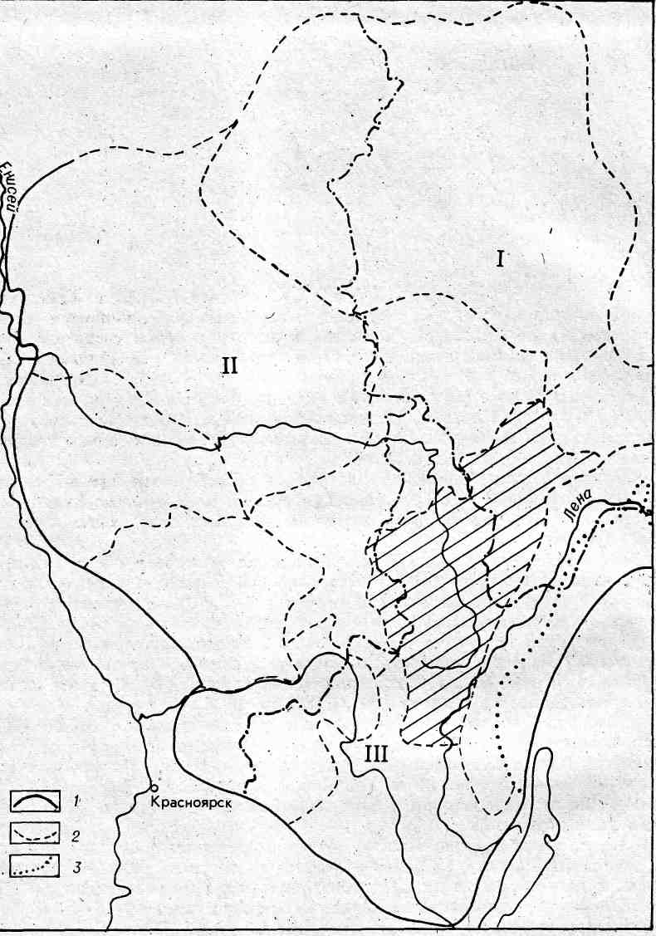
Рис. 1 Нефтегазогеологическое районирование Лево-Тунгусской нефтегазоносной провинции.
1, 2 - границы нефтегазоносных провинций и нефтегазоносных областей, 3 - зоны шарьяжных перекрытий.
отложений верхнего протерозоя и кембрия в центральных районах Лено-Тунгусской НГП [58, 62]. Наиболее значительные результаты получены в Непско-Ботуобинской НГО, где на базе разведываемых месторождений уже в XII пятилетке может быть начата добыча нефти и газа. Настоящая монография содержит научный анализ огромной информации, которая накоплена в ходе поисков и разведки месторождений нефти и газа на наиболее изученной части Лено-Тунгусской НГП - Непско-Ботуобинской НГО. Она призвана дать краткую сводку результатов геолого-разведочных работ на нефть и газ и наметить пути ускоренной подготовки запасов нефти и газа в этой области.
Непско-Ботуобинская НГО занимает территорию площадью 250 тыс. км² и входит административно в Усть-Кутский, Катангский и Киренский районы Иркутской области (155 тыс. км²) и Ленский, Мирнинский, частично Сунтарский районы Якутской AСCP (95 тыс. км²).
Она представляет собой территорию, крайне сложную для освоения малонаселенную, с почти полностью отсутствующими круглогодичными транспортными артериями. На юге на сравнительно небольшом участке НГО пересекает р. Лена, которая далее течет на северо-восток в 25-150 км к востоку от ее границы. В юго-восточной части территории протекают притоки Лены — Пеледуй и Нюя, в северной — Вилюй, в центральной части области в северном направлении — реки Нижняя Тунгуска и Чона. Кроме Лены, которая на этом отрезке судоходна 3-4 мес. в году, доставка грузов возможна лишь по р. Нижняя Тунгуска (судоходна 30-50 дней в году).
Рельеф территории области низкогорный. Большую ее часть занимают Центрально-Тунгусское, Ангаро-Ленское и Приленское плато с отметками до 900 выше ур. м. и перепадом высот более 500 м. В целом территория области наклонена на северо-восток от Ангарского кряжа, где отметки достигают 1000 м выше ур. м., до долины Вилюя с отметками 100-200 м.
Климат региона суровый, резко континентальный, с колебаниями температуры от плюс 20-30°С летом до минус 40-55° зимой.
На территории НГО расположены города Усть-Кут, Киренск, Ленск, Мирный. В южной части НГО проходит железная дорога Братск — Усть-Кут и далее на восток начинается трасса Байкало-Амурской магистрали. На северо-востоке области проходит круглогодичная автодорога Ленск – Мирный – Чернышевский.
Непско-Ботуобинскую НГО можно рассматривать как своеобразный полигон для разработки и совершенствования методики поисков и разведки месторождений нефти и газа для значительной части территории Лено-Тунгусской НГП. Анализ состояния методики, поисков и разведки месторождений нефти и газа, пути ее дальнейшего совершенствования – еще одна важная задача предлагаемой монографии.
Наконец, обобщение материалов по геологии нефти и газа Лено-Тунгусской НГП имеет огромное значение для теории образования и размещения месторождений нефти и газа. Дело в том, что ни в одном другом крупном регионе мира основная нефтегазоносность не связана со столь древними отложениями как в Лено-Тунгусской НГП, в частности, в Непско-Ботуобинской НГО. Открытия иркутских и якутских нефтеразведчиков лишили экспериментальных оснований «теорию», согласно которой столь древние осадочные комплексы не могут содержать, значительных ресурсов нефти и газа. Они показывают, что основные положения осадочно-миграционной теории образования нефти и газа, современной теории прогноза и поиска месторождений этих полезных ископаемых справедливы и для протерозойских и нижнепалеозойских осадочных комплексов.
Ни в одном другом крупном регионе мира с широким развитием траппов также нет результатов, которые можно сопоставить с результатами восточно-сибирских и якутских нефтеразведчиков. Конечно, по насыщенности разреза траппами Непско-Ботуобинская антеклиза не идет ни в какое сравнение с северными и центральными районами Тунгусской синеклизы, но многое для понимания влияния траппов на нефтегазоносность изучение геологии и нефтегазоносности этой территории несомненно дает.
Таким образом, анализ материалов по Непско-Ботуобинской НГО вносит неоценимый вклад в разработку основ теоретической геологии нефти и газа.
Монография подготовлена большой группой специалистов, работающих в научно-исследовательских и производственных организациях Министерства геологии СССР и Академии наук СССР. В обработке материала, в составлении некоторых таблиц и рисунков помимо авторов участвовали Р.П. Ахминеева, Н.М. Бабина, Л.С. Борисова, И.А. Ботев, Л.М Бурштейн, М.А. Бухарова, В.И. Вожов, В.П. Данилова, О.Д. Драгунов, С.А. Горячев, А.О. Ефимов, П.Г. Игнатенко, Т.В. Каменская, П.К. Мазаева, С.М. Мандельбаум, В.А. Маренин, М.Г. Матусевич, А.В. Мигурский, С.А. Моисеев, Б.Б. Осташевский, Л.В. Плотникова, Г.Ф. Попелуха, Р.Н. Преснова, И.И. Садовникова, Л.Е. Стариков, О.Ф. Стасова, В.А. Топешко, А.Б. Фукс, Б.Н. Холин, В.И. Чеканов, Н.Т. Юдина и др. В оформлении рукописи большую помощь оказали М.И. Быков, Л.И. Виноградова, Л.И. Левина, И.В. Лиэрсян, Г.А. Перцева, С.Н. Подъячева, В.А. Ракитина, А.Н. Резапов, С.Г. Шаулина и др.

2. История развития нефтегазопоисковых работ и состояние геолого-геофизической изученности

Геологическое исследование на территории НБА началось со второй половины XIX столетия. В 1853-1854 гг. Н.Г. Меглицкий и Р.К. Маак изучали бассейн Вилюя, в 1864 г. П. Кларк и Р.К. Маак - бассейн Чоны. Большое значение для познания геологического строения этой территории имели исследования А. Л. Чекановского, совершившего в 1873 г. маршрут по Нижней Тунгуске.
В 1893, 1907-1917 гг. бассейн Вилюя изучали Г. Майдель, П.Л. Драверт, А.Г. Ржонсницкий и В.Н. Зверев. Изучение геологии и нефтегазоносности Непско-Ботуобинской НГО после Великой Октябрьской социалистической революции отчетливо распадается на три больших периода. Начало первому периоду положили работы А.Д. Архангельского, И.М. Губкина, Н.С. Шатского, обосновавших в 1928-1932 гг. необходимость организации поисков нефти в нижнепалеозойских отложениях Сибирской платформы.
В разных районах Сибирской платформы эти исследования начаты в 1934 г. Непосредственно в пределах территории НБА работы начаты в 1935-1937 гг., мелкомасштабные геологические и топографические съемки проведены В.Г. Васильевым и И.С. Шараповым. Эти исследователи обратили внимание на песчаники венда как вероятные пласты-коллекторы. И.С. Шараповым выявлены складки, которые он считал перспективными для поисков нефти, в том числе на юге НБА Турукская (Усть-Кутская) и Марковская. В 1939 г. Р.М. Шерр детализировал строение первой из этих структур.
В 1939 г. в Иркутске создан Восточно-Сибирский нефтяной геолого-разведочный трест, который продолжил геолого-съемочные работы на территории НБА (В.Г. Дитмар, Е.Е. Майдюк, М.Б. Першуткин, С.П. Ситников, А.П. Труфанова и др.). В районе г. Усть-Кут в 1939 г. закартированы геологической съемкой Турукская и Усть-Кутская структуры. В 1940 г. на Турукской антиклинали начато колонковое бурение (В.П. Нестеров).
После окончания Великой Отечественной войны работы на территории НБА возобновлены. В 1947 г. начато колонковое бурение в Усть-Кутском районе. В 1950 г. организовано глубокое бурение на Турукской площади (Л.К. Овченков). В 1950-1955 гг. пробурено четыре скважины, но перспективные горизонты ими не вскрыты.
В районах Ангаро-Ленской ступени геофизические исследования (электроразведка, гравиразведка, позднее магниторазведка) осуществлялись с 30-х годов. В 1946 г. в Иркутске создана Восточная геофизическая экспедиция. В 1949 г. она преобразована в Восточный геофизический трест — ВГТ.
В 1950 г. большая группа специалистов (А.К. Бобров, Н.А. Грибова, Н.К. Грязнов, Ф.Г. Гурари, Б.Ф. Дьяков, В. С. Карпышев, Е. В. Кравченко, С.П. Ситников, Е.М. Смехов) под руководством Н. А. Кудрявцева обобщила материалы по геологии и нефтеносности Сибирской платформы, полученные за 1930-1944 гг.; территория, входящая ныне в состав НБА, оценена ими как перспективная.

Пропуск стр. 811

А.П. Железнова, А.Н, Болотов, О.Н. Изосимова, В.В. Казанский, И.П. Карасев, О.И. Карасев, О.К. Кондратьев, А.Э. Конторович, Б.А. Корнев, Г.Г. Лебедь, В.Б. Мазур, М.М. Мандельбаум, Н.В. Мельников, A.Н. Мустафинов, Г.Д. Назимков, Л.В. Николаева, Г.Т. Овнатанов, Л.К. Овченков, Б.Б. Осташевский, В.В. Павленко, А.С. Повышев, B.И. Поспеев, В. Г. Постников, И.Е. Постникова, Р.Н. Преснова, Ю.А. Пригула, Н.Н. Пузырев, Б. И. Рабинович, В.Т. Работнов, М.Б. Рапопорт, Б.Л. Рыбьяков, К.А. Савинский, В.В. Самсонов, В.М. Сенюков, Д.П. Сидоров, В.С. Ситников, П.С. Соколов, В.С. Старосельцев, О.Ф. Стасова, В.С. Сурков, А.А. Трофимук, Л.Ф. Тыщенко, В.В. Финогеев, Г.С. Фрадкин, А.Б. Фукс, Б.Н. Холин, В.В. Хоментовский, Л.С. Чернова, Н.В. Черский, С.Г. Шашин, Г.Г. Шемин, Г. Я. Шутов, Ф.Н. Яковенко, Ю.И. Яковлев, А.Л. Яншин и др.
В Министерстве геологии СССР и Министерстве геологии РСФСР руководство организацией и планированием работ осуществляли A.В. Сидоренко, Е.А. Козловский, В.И. Игревский, Р.А. Сумбатов, Л.И. Ровнин, В.Б. Мазур, В. А. Низьев, А.Т. Шмарев, В. В. Семенович, В. В. Федынский, В.Ю. Зайченко, Л.К. Теплов, В.В. Ансимов, B.А. Двуреченский, А.В. Овчаренко, Э.А. Кравчук, В.П. Щербаков, Л.Д. Бовт, А.Г. Иванов и др.
Достигнутые успехи стали возможны благодаря постоянному вниманию к развитию поисково-разведочных работ в регионе со стороны ЦК КПСС, Совета Министров СССР, Госплана СССР, Якутского и Иркутского областных комитетов КПСС.
Начавшийся в 1976 г. этап развития нефтегазопоисковых работ на территории Непско-Ботуобинской нефтегазоносной области можно назвать этапом создания сырьевой базы нефтяной и газовой промышленности. Разумеется, далеко не все задачи этого этапа пока решены в соответствии с намеченной программой, требуют дальнейшего совершенствования методика подготовки объектов к глубокому бурению геофизическими методами, технология глубокого бурения и методика вскрытия и испытания продуктивных горизонтов, методика поисков и разведки нефтяных и газовых месторождений, необходим дальнейший, несравненно более интенсивный, чем в настоящее время, рост объемов глубокого бурения и геофизических работ. Совершенно очевидна "необходимость вооружить иркутских и якутских геологов, геофизиков, буровиков новой, самой совершенной техникой, чтобы обеспечить максимальную эффективность подготовки запасов нефти, природного газа и конденсата.
В годы XII пятилетки на территории Непско-Ботуобинской нефтегазоносной области должен начаться новый, четвертый этап, который, по существу, будет уже не только этапом развития нефтегазопоисковых работ, но и этапом формирования предприятий топливно-энергетического комплекса - этап создания центров нефтяной, газовой, нефтеперерабатывающей отраслей промышленности и коренного укрепления их сырьевой базы.

3. Стратиграфия нефтегазоносных отложений
Осадочный чехол НБА сложен в основном отложениями венда и кембрия. Более древние отложения (нижний венд?) распространены на небольшом участке Тымпычанского грабена в юго-восточной части Непского свода. Ограниченно распространены также ордовикские, силурийские, верхнепалеозойские и юрские отложения. В палеозойских образованиях присутствуют пластовые силлы долеритов мощностью до 100-150 м. Общая мощность чехла на вершине антеклизы составляет 1,6-2,0 км, на склонах - 2,7-3,0 км.
Ниже приведена стратиграфия нефтегазоносной части разреза антеклизы, которая включает отложения венда, венда и (или) нижнего кембрия и нижнего кембрия. Различными вопросами стратиграфии вендских и нижнекембрийских отложений НБА в разные периоды занимались В.И. Авдеева, В.В. Александров, С.Л. Арутюнов, В.Е. Бакин, A.К. Бобров, В.А. Ващенко, В.Н. Воробьев, Е.М. Галперова, B.И. Городничев, Д.И. Дробот, А.О. Ефимов, М.А. Жарков, А.П. Железнова, М.Л. Кокоулин, Л.Д. Колотущенко, Н.В. Мельников, И.Е. Москвитин, Я.К. Писарчик, В.Г. Пятилетов, Л.Н. Репина, A.Ю. Розанов, В.А Рудавская, Б.Л. Рыбьяков, В.Е. Савицкий, B.В. Самсонов, В.С. Ситников, Н.П. Суворова, Л.Ф. Тыщенко, 3.X. Файзуллина, В.М. Фролов, В.В. Хоментовский, Ю.Я. Шабанов, Г.Г. Шемин, В.Ю. Шенфиль, Э.И. Чечель, М.Г. Юхмина, Ф.Н. Яковенко и др.
До 1978 г. разрез нижнего кембрия НБА расчленялся на мотскую, усольскую, бельскую, булайскую, ангарскую и литвинцевскую свиты [24, 26]. С 1978 г. в ходе подготовки и проведения Всесоюзного совещания по разработке унифицированных стратиграфических схем опубликован ряд предложений более дробной стратификации подсолевых отложений, относимых к мотской свите [1, 8, 122]. В 1981 г. Межведомственным стратиграфическим комитетом рассмотрена и утверждена в качестве рабочей региональная стратиграфическая схема верхнепротерозойских отложений внутренних районов Сибирской платформы [100], на которой выделен венд и получили отражение многие предложения по более дробной номенклатуре отложений венда и кембрия для территории НБА. К сожалению, для иркутской части НБА приняты одни названия свит, а для якутской - другие [100], поэтому появились предложения сквозных названий свит и подсвит [74]. С 1980 г. в ряде публикаций по якутской части НБА принято иное по сравнению с утвержденным МСК свитное разделение верхов верхнего протерозоя и низов кембрия [111]. Все это свидетельствует, что процесс разработки стратиграфических схем венда и нижнего кембрия НБА (и всех внутренних районов Сибирской платформы) еще не завершен.
Новая геологическая информация позволяет внести некоторые коррективы в принятую МСК схему. Исходя из этого, ниже описание стратиграфии дается в соответствии с утвержденными МСК схемами. Одновременно учтены предложения по выделению: верхнеданиловской (верхнеиктехской) и нижнеданиловской (среднеиктехской) подсвит в ранге окинской и катангской свит [74]; новых пачек [23]; ряда перерывов в осадконакоплении [16, 45]. Кроме того, отображено мнение геологической службы ПГО «Ленанефтегазгеология» о выделении в нижне-среднекембрийских галогенно-карбонатных отложениях северо-восточной части Непско-Ботуобинской НГО по аналогии с бессолевой зоной западного типа разреза эльгянской, толбочанской, олекминской, чарской, ичерской и метегерской свит. На приведенных ниже рисунках вновь фиксируемые перерывы показаны пунктиром, а новые наименования свит, которые предлагается перевести из ранга подсвит, указаны в скобках. Для последних это правило сохранено и в тексте. Следует подчеркнуть, что эти предложения изложены в монографии в порядке постановки вопроса и разделяются не всеми авторами и редакторами настоящей работы. Они требуют в дальнейшем обсуждения в установленном Стратиграфическим кодексом СССР порядке.

3.1. Венд
В рабочей стратиграфической схеме, утвержденной МСК в 1981 г. [100], региональным стратиграфическим подразделением венда

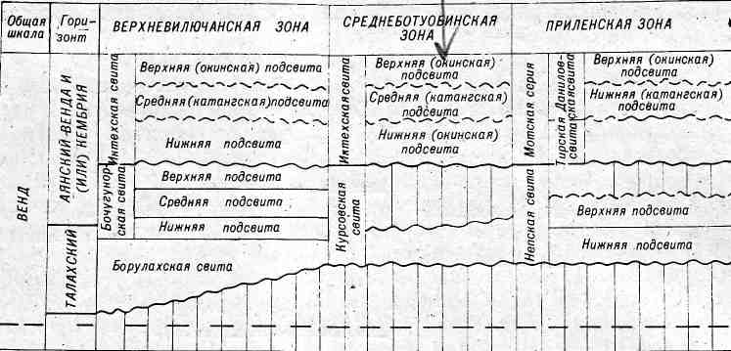
Рис. 4 Региональная стратиграфическая схема верхнепротерозойских отложений Непско-Ботуобинской НГО (с некоторыми изменениями)

является талахский горизонт, представленный в основном терригенными базальными отложениями. На территории НБА в него включены нижняя подсвита венской, низы курсовской и вся борулахская свита, коррелирующиеся по вещественному составу и комплексу микрофоссилий [100]. Эти отложения распространены в юго-восточной и юго-западной частях НБА (рис. 4).
Непская свита распространена в юго-западной части Непско-Ботуобинской антеклизы на территории Иркутской области. Стратотипом свиты является разрез Марковской скв. 23, инт. 2557-2653 м, представленный аргиллитами, алевролитами и песчаниками с редкими маломощными прослоями карбонатов; название дано по Непскому своду [122].
Свита залегает на поверхности фундамента, ее мощность меняется от нескольких до 150 м. По особенностям литологического состава она подразделяется на две подсвиты.
Нижняя подсвита, относящаяся к венду, приурочена к основанию осадочного чехла и налегает на фундамент различными стратиграфическими уровнями. Она охватывает алеврито-песчаные породы безымянного горизонта, нижний пласт песчаников чонского горизонта и перекрывающую их пачку преимущественно глинистых пород, формировавшихся в начальный трансгрессивный этап осадконакопления (рис. 5-8; рис. 6-8, см. на вкладке).
Породы подсвиты темно-серые, зеленовато-серые, иногда буровато-коричневые. Аргиллиты по плоскостям наслоения слюдистые, часто с тонкими прослоями и линзочками алевролитов и песчаников. Алевролиты разнозернистые (преимущественно мелко-среднезернистые) полимиктовые, местами с прослоями песчаников. Песчаники в Основании подсвиты преимущественно Средне-крупнозернистые с включениями обломков кварца размером 1-3 мм, в средней и верхней частях обычно мелко-среднезернистые полевошпатово-кварцевые, в них часто присутствуют прослои аргиллитов. Обломочный материал имеет плохую окатанность и слабую сортировку.
По каротажному материалу разрез подсвиты характеризуется средними слабо дифференцированными значениями электрического сопротивления и повышенными значениями естественной радиоактивности, которые наиболее значительно изменяются в нижней части подсвиты за счет неоднородности состава базального горизонта.
Отложения подсвиты распространены лишь на юго-восточном и южном склонах Непско-Ботуобинской антеклизы. Состав и мощность подсвиты изменяется вполне закономерно. В наиболее прогнутых участках антеклизы она представлена преимущественно глинистыми породами с подчиненными прослоями алевролитов и песчаников, последние широко развиты в нижней части разреза. В направлении к своду антеклизы песчанистость пород подсвиты увеличивается, а ее мощность постепенно сокращается с 60-90 до 5-20 м.

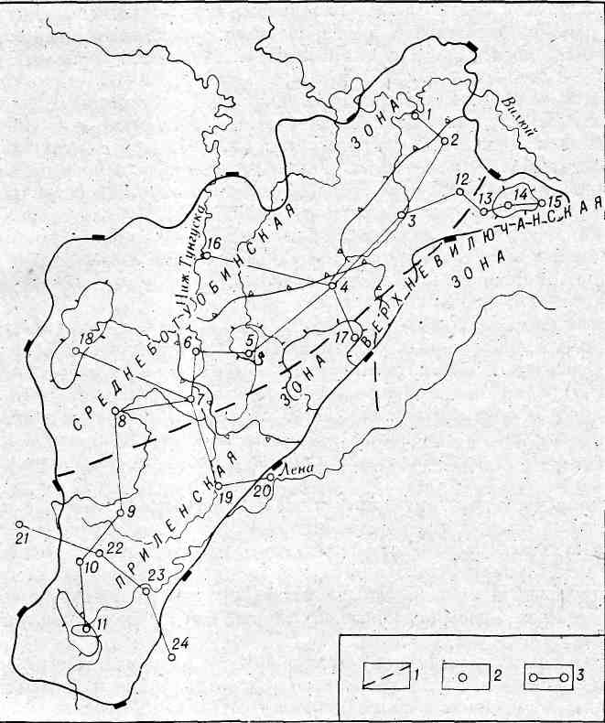
Рис. 5 Схема районирования Непско-Ботуобинской НГО
1 - границы фациальных зон, 2 -: скважины (1 - Сюльдюкарская, 2 - Иреляхская, 3 - Ботуобинская, 4 - Озерная, 5 - Верхнечонская, 6 - Преображенская, 7 - Даниловская, 8 - Усть-Икская, 9 - Ярактинская, 10 - Верхнетирокая, 11 - Усть-Кутская, 12 - Юрегинская, 13 - Иктехская, 14 - Верхневилючанская, 15 - Вилюйско-Джербинская, 16 - Ербогаченская, 17 - Нижнехамакинская, 18 - Татарская, 19 - Поймыгинская, 20 - Ичерская, 21 — Верхнекатангская, 22 - Большетирская, 23 - Марковская, 24 - Казачинская), 3 - корреляционные профили.

Верхняя подсвита имеет повсеместное распространение в юго-западной части Непско-Ботуобинской антеклизы, залегает па поверхности фундамента или на нижненепской подсвите.
В основании верхненепской подсвиты ряд исследователей выделяют стратиграфическое несогласие [16, 18]. Обоснованием перерыва является последовательное сокращение мощностей вплоть до выпадения глинисто-алевролитовой пачки нижненепской подсвиты от Куландинской к Верхнечонской площадям.
В нижней части разреза верхненепская подсвита сложена преимущественно песчаниками (марковский, ярактинский, верхний пласт чонского и хамакинский горизонты), в верхней ее части преобладают аргиллиты. Породы подсвиты серые, темно-серые, участками с зеленоватым и коричневатым оттенками.
Марковский горизонт распространен на юго-западных участках Непско-Ботуобинской антеклизы и сложен песчаниками, алевролитами и аргиллитами. Преимущественно песчаниками он представлен на Марковской, Потаповской площадях и смежных с ними районах. Песчаники кварцевые, разнозернистые, обычно мелко-среднезернистые, в основном средней и плохой сортировки, зерна кварца полуокатанные, реже окатанные. В районе Марковского месторождения обломочный материал обладает хорошей сортировкой и окатанностью. Мощность горизонта изменяется от 3-5 до 30 м.
Ярактинский горизонт распространен на одноименной площади и смежных с ней территориях. Максимальные мощности его (20-38 м) приурочены к Ярактинскому месторождению. На других участках мощность сокращается до 5-10 м. Горизонт залегает непосредственно на поверхности фундамента или более древних отложениях осадочного чехла. В его основании фиксируются гравелиты и грубо-крупнозернистые песчаники. Вверх по разрезу зернистость песчаников уменьшается. В кровле горизонта породы средне-мелкозернистые. Обломочный материал хорошо отсортирован и окатан, содержание кварца - 75-90%, полевых шпатов - 10-15%.
Верхний пласт чонского горизонта распространен в западных, северо-западных и центральных участках НБА. Он представлен преимущественно песчаниками с прослоями аргиллитов и алевролитов. Песчаники - кварцевые, редко кварц-полевошпатовые, разнозернистые, преимущественно мелко- и среднезернистые. Окатанность и сортировка обломочного материала плохая. В основании горизонта залегают гравелиты и грубокрупнозернистые песчаники. Мощность горизонта изменяется от 5 до 18 м.
Верхняя часть подсвиты представлена пачкой аргиллитов с прослоями, и линзами алевролитов, песчаников, доломитов и ангидритов. Карбонатные и сульфатные разности пород, как правило, встречаются в наиболее прогнутых участках антеклизы, где мощность пачки составляет 30-80 м. В сводовой и присводовой частях структуры мощность, ее сокращается до 5-20 м. Здесь в разрезе присутствуют прослои алевролитов и песчаников.
По каротажному материалу верхненепская подсвита характеризуется средними значениями электрического сопротивления и повышенными значениями естественной радиоактивности. В нижней части разреза, за счет его опесчанивания, значения отмеченных показателей уменьшаются. Мощность подсвиты изменяется от 20-25 до 90 м. Минимальные значения отмечаются на северо-западном склоне и сводовой части Непско-Ботуобинской антеклизы, наибольшие - на ее периклинали и юго-восточном склоне.
Отложения непской свиты протягиваются и в северную часть Непско-Ботуобинской антеклизы (за исключением Вилючанского района), однако на территории Якутской АССР им даны другие названия.
В Пеледуйском районе геологическая служба ПГО «Ленанефтегазгеология» выделяет, по аналогии с Вилючанским районом, борулахскую и бочугунорскую свиты. В то же время разрез венда имеет здесь близкий состав и строение, идентичное непской свите. Нижненепская подсвита в нижней части сложена здесь преимущественно песчаниками (талахский горизонт), в верхней она представлена аргиллитами с прослоями алевролитов и песчаников. Песчаники талахского. горизонта разнозернистые, участками крупно-грубозернистые, до гравелитовых, в разной степени алевритистые, олигомиктовые, слабо отсортированные. Цвет их серый, зеленовато-серый, в отдельных прослоях — красновато-коричневый. Среди песчаников присутствуют тонкие слойки аргиллитов и алевролитов. Мощность подсвиты обычно составляет 150-200 м (рис. 9, см. вкладку).
Верхненепская подсвита повсеместно распространена на территории Пеледуйского района, мощность ее изменяется от 60 до 90 м. Северо-западнее и северо-восточнее этого района она выклинивается. Представлена подсвита в нижней части песчаниками с прослоями аргиллитов и алевролитов (хамакинский горизонт), в верхней части преимущественно аргиллитами и алевролитами. Мощность хамакинского горизонта изменяется от 6 до 42 м, а песчаников в горизонте – от 6 до 36 м. Максимальные мощности приурочены к центральным участкам распространения горизонта. Песчаники серые, светло-серые до белых, прослоями коричневато-серые, разнозернистые, с примесью гравийного материала, алевритистые.
Курсовская свита, низы которой относятся к венду, распространена в Среднеботуобинской зоне Непско-Ботуобинской антеклизы, где отмечается сокращенная мощность терригенного комплекса. Стратотипом свиты является разрез Среднеботуобинской скв. 4, инт. 1894-1976 м; название дано по руч. Курсов в бассейне р. Улахан-Ботуобия [69]. Свита представлена преимущественно терригенными породами: песчаниками, алевролитами и аргиллитами с подчиненными прослоями мергелей и доломитов,. которые залегают трансгрессивно на поверхности фундамента. Она характеризуется повышенными значениями естественной радиоактивности, что существенно отличает ее от вышележащей иктехской свиты. Мощность ее изменяется от 3-5 до 130 м. Минимальные ее значения отмечаются на Сюльдюкарском выступе, в юго-западном направлении они постепенно возрастают. На Кубалахской и Хайской площадях свита выклинивается. По литологическому составу свита подразделяется на две пачки (рис. 10, см. вкладку).
Нижняя пачка (лонхинская) сложена песчаниками с прослоями и пропластками аргиллитов и алевролитов. Песчаники серые, участками с коричневатым и зеленоватым оттенком, преимущественно кварц-полевошпатовые, разнозернистые, переходящие местами в нижней части разреза в гравелиты. Алевролиты серые, зеленовато-серые, разнозернистые, глинистые. Аргиллиты серые, местами с зеленоватым оттенком, горизонтально-слоистые. Мощность пачки изменяется от нескольких до 90 м. Характер ее распространения по площади подобен свите в целом.
Верхняя пачка (арылахская) представлена преимущественно аргиллитами с прослоями алевролитов, песчаников и карбонатов. На Иреляхской площади мощность пачки сокращается и нижняя ее часть опесчанивается (улаханский горизонт). Породы серые, участками с зеленоватым и коричневатым оттенками. Аргиллиты косослоистые, прослоями алевритистые. Алевролиты полевошпатово-кварцевые, участками глинистые и песчанистые, прослоями известковистые. Песчаники кварц-полевошпатовые, мелко- и тонкозернистые, горизонтально и неяснослоистые. В аргиллитах и алевролитах наблюдаются линзовидные включения и прослои известняков, доломитов, мергелей. Мощность, пачки изменяется от нескольких до 50 м.
Борулахская свита является возрастным аналогом нижненепской подсвиты в Вилючанском районе [100], Стратотип свиты выделен в разрезе Верхневилючанской скв. 602, инт. 2464-2666 м, представленный песчаниками, гравелитами, алевролитами и аргиллитами; название дано по руч. Борулах [111]. Мощность свиты 60-293 м. Уменьшение ее происходит главным образом за счет причленения к фундаменту нижних частей свиты. По особенностям литологического состава борулахская свита подразделяется на три пачки (рис. 11, см. вкладку).
Нижняя пачка (бетенчинская) залегает на кристаллическом фундаменте. Она вскрыта на Вилюйско-Джербинской и юго-восточной части Верхневилючанской площади. В северном и северо-западном направлении от них пачка выклинивается вследствие прилегания к фундаменту. По имеющимся материалам в верхней части пачки преобладают серые и сиреневато-серые средне-мелкозернистые песчаники с единичными включениями в отдельных прослоях гравийных зерен размером до 4 мм. В средней и нижней частях разреза песчаники становятся алевритистыми и алевритовыми, появляются прослои коричневатых глинистых алевролитов и тонкие слойки красновато-коричневатых и зеленовато-серых аргиллитов. Песчаники в основном олигомиктовые, полевошпатово-кварцевые.
Согласно выполненной детальной корреляции курсовская свита соответствует нижненепской подсвите, а в более южных районах частично и верхненепской.
На каротажных диаграммах пачка характеризуется высокой естественной радиоактивностью и низкими значениями бокового каротажа. Мощность пачки составляет 6-160 м.
Средняя пачка (хоронохская) мощностью до 60 м несколько более широко распространена, чем бетенчинская. Но и она в западном направлении тоже выклинивается. Пачку слагают в основном песчаники светло-серые до белых, иногда с зеленоватым, желтоватым или коричневатым оттенками, мелко-среднезернистые, хорошо отсортированные. По составу песчаники кварцевые (содержание кварца до 91-98%). Отложения пачки в каротаже характеризуются средними и пониженными значениями естественной радиоактивности. К бетенчинской и хоронохской пачкам приурочен вилючанский продуктивный горизонт.
Верхняя пачка (талахская) имеет повсеместное распространение в Вилючанском районе и в северо-восточной части НБА, изменяя мощность от 60 до 110 м. Она представлена песчаниками и гравелитами с многочисленными прослоями алевролитов и аргиллитов. Породы пестроцветные. Песчаники полевошпатово-кварцевые, глинистые, разнозернистые, участками косослоистые. Гравелиты полевошпатово-кварцевые, местами глинистые, размер зерен 2-8 мм. Алевролиты полевошпатово-кварцевые, глинистые, часто песчанистые, слоистые. Аргиллиты слюдистые тонкослоистые. На диаграммах гамма-каротажа пачка характеризуется высокими значениями ГК. В подошве пачки ряд авторов выделяют стратиграфическое несогласие, проявляющееся в наличии плавающих зерен и обломков пород хоронохского облика. Песчаники пачки выделяются как талахский продуктивный горизонт.

3.2. Венд и (или) нижний кембрий
В рабочей стратиграфической схеме выше талахского расположен аянский биостратиграфический региональный горизонт, возраст которого принят как венд и (или) кембрий [100]. Он объединяет терригенно-карбонатный комплекс пород, причем терригенные породы приурочены к его нижней части. Мощность комплекса изменяется от 250 до 600 м. Наименьшие значения мощностей фиксируются в сводовой части Непско-Ботуобинской антеклизы, наибольшие - в наиболее прогнутых участках ее склонов.
В Вилючанской зоне Непско-Ботуобинской антеклизы аянскйй горизонт выделен в объеме бочугунорской и иктехской свит; в Среднеботуобинской зоне в него включены верхи курсовской и иктехская свиты; в Приленской зоне - верхняя подсвита непской свиты, тирская и даниловская свиты. По мнению ряда авторов, нижняя подсвита бочугунорской свиты соответствует верхней части нижненепской подсвиты. Как и в случае с нижележащими отложениями, корреляция основана на прямых геологических данных, каротажном материале и определенном сходстве комплексов микрофоссилий. Далее приведена характеристика составных частей данного горизонта. При этом необходимо иметь в виду, что отложения верхненепской подсвиты и верхней части курсовской свиты описаны выше.
Бочугунорская свита распространена в Вилючанском районе и смежных территориях Среднеботуобинской зоны. Ее отложения вскрыты на Вилюйско-Джербинской, Верхневилючанской, Иктехской площадях и могут быть условно выделены на Юрегинской и Хотого-Мурбайской. Стратотипом свиты является разрез Верхневилючанской скв. 602, инт. 2204-2464 м, представленный в основном карбонатами и аргиллитами. Название свиты дано по р. Бочугунор [1]. По особенностям литологического состава свита подразделяется на три подсвиты [100].
Нижняя подсвита (бесюряхская пачка) сложена доломитами с прослоями известняков, аргиллитов и редко ангидритов. Доломиты в низах разреза темно-серые, массивные, микрозернистые, иногда окремненные.

Пропуск стр. 19-23
Окинская (даниловская) свита
Разрезы нижней и средней пачек пройдены без отбора керна. По каротажным материалам нижняя пачка сложена доломитами с прослоями ангидритов и глинистых доломитов в ее средней части. Средняя пачка представлена в основном глинистыми доломитами. Мощности пачек изменяются соответственно от 35 до 45 м и от 25 до 45 м.
Верхняя пачка (усть-кутская) имеет примерно такой же состав и строение, что и одновозрастные отложения верхней (юряхской) пачки верхнеиктёхской подсвиты. Некоторое отличие заключается лишь в отсутствии в ее составе известняков и в большей степени засолонения пород. Доломиты пачки имеют тонкие прослои и линзы ангидрит-доломитов, доломит-ангидритов и ангидритов. Пачка разделяется на четыре части. В основании ее залегает пласт доломитов (II пласт усть-кутского горизонта) мощностью 15-20 м, выше - пласт глинистых доломитов, ангидрито-доломитов и ангидритов мощностью 6-12 м, еще выше - доломиты I пласта усть-кутского горизонта мощностью 25-30 м и в кровле - пласт глинистых доломитов, часто засолоненных мощностью 5-10 м. На диаграммах КС и ГК пачка характеризуется высокими значениями электрического сопротивления и низкими показателями естественной радиоактивности.

3.3. Нижний кембрий
Нижний кембрий Непско-Ботуобинской антеклизы представлен соленосно-карбонатными отложениями. Поэтому территория антеклизы отнесена к соленосному подтипу разреза Турухано-Иркутско-Олекминского фациального региона, в котором она входит в Иркутский и Непско-Ботуобинский районы [100]. Нижнекембрийские отложения антеклизы расчленены на усольскую, бельскую, булайскую, ангарскую и литвинцевскую свиты [100], которые по всей территории уверенно коррелируются с детальностью до пачек [24, 29].
Усольская свита включает толщу соленосно-карбонатных отложений, залегающую между карбонатами иктехской или даниловской свит снизу и нижнебельской подсвиты сверху.
Нижняя граница усольской свиты проводится на одном и том же стратиграфическом уровне. Верхняя граница свиты диахронна вследствие фациального замещения соленосных отложений карбонатными [24, 29]. В направлении от юго-западной периклинали Непско-Ботуобинской аптеклизы к ее центральной части граница свиты стратиграфически понижается на объем пачки мощностью до 55 м.
Литологический состав соленосных частей усольской свиты довольно однообразен. Это чередование различной мощности пластов доломитов и каменных солей и с незначительным количеством доломито-ангидритов и галопелитов.
Доломиты усольской свиты серые, темно-серые ангидритистые и ангидритовые, засолоненные, часто глинистые; тонко- и мелкозернистые, массивные и плитчатые, часто кавернозные и трещиноватые. Каверны и трещины выполнены каменной солью, реже ангидритом. В верхней части свиты доломиты обычно имеют коричневато-серый цвет, они часто известковистые, .иногда водорослевые, оолитовые.
Каменные соли крупно- и среднекристаллическиё, прозрачные или непрозрачные, различной окраски - белой, серой, розовой, красной, коричневой, с включениями слойками и реже прослоями доломита, доломито-ангидрита, галопелита.
Усольская свита делится на три подсвиты. Нижняя соответствует подосинской пачке, средняя - осинскому горизонту [100].
Для северо-восточной части Непско-Ботуобинской антеклизы, где в
усольской свите исчезают подосинские соли, одни авторы предлагают включить две нижние подсвиты в сокуканскую свиту [111], другие - выделить две нижние подсвиты в осинскую свиту [74], существует также мнение о целесообразности сохранения для всей территории прежнего названия [16].

Пропуск стр. 25-31

На литвинцевской свите залегают терригенно-карбонатные красноцветные отложения верхоленской свиты среднего-верхнего кембрия.

3.4. Индексации продуктивных горизонтов
В практике поисковых и разведочных работ в южных и центральных районах Лено-Тунгусской провинции сложилась традиция присвоения продуктивным горизонтам почти на каждом из вновь от йостей стратиграфических несогласий, позволяющих с достаточной стесненью надежности сопоставить продуктивные горизонты различных зон нефтегазонакопления.

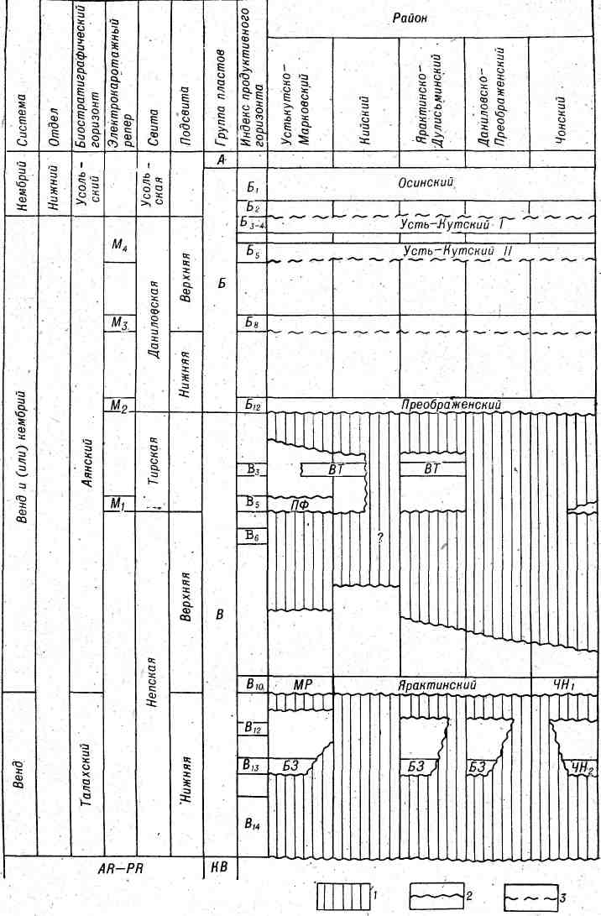
Рис. 18 Схема индексации продуктивных горизонтов венд-кембрия Непско-Ботурбинской НГО
1 - отсутствие отложений; 2, 3 - стратиграфические несогласия: 2 - доказанные, 3 - предполагаемые. Продуктивные горизонты: ВТ - верхнетирский, ПФ - парфеновский, ХР - харыстанский, MP - марковский, ЧН - чонский, УЛ - улаханский, БЗ - безымянный, ТЛ - талахский, ВЛ - вилючанский.

В 1983-1984 гг. для обсуждения сложившейся ситуации в г. Новосибирске (СНИИГГиМС) проведено два рабочих совещания специалистов СНИИГГиМСа, ВостСибНИИГГиМСа, ВНИГРИ, ВНИГНИ, ПГО «ВостСибнефтегазгеблогия», «Енисейнефтегазгеология», «Иркутскгеофизика» и «Ленанефтегазгеология». Решениями этих совещаний подчеркивалась целесообразность разработки унифицированной буквенно-цифровой системы индексов продуктивных пластов венд-кембрия.
При разработке единой номенклатуры и индексации продуктивных горизонтов, с учетом состояния разработанности стратиграфии центральных районов Лено-Тунгусской НГП, информации о перспективах нефтегазоносности осадочного чехла и традиций более «зрелых» НГП выработаны следующие правила.
- Весь комплекс перспективных на нефть и газ отложений НБА и других районов центральной части Лено-Тунгусской НГП разделяется на три группы продуктивных и возможно продуктивных горизонтов, при этом межсолевым продуктивным и возможно продуктивным горизонтам кембрия присваивается индекс А, подсолевым карбонатным горизонтам венд-кембрия - Б, а залегающим ниже (терригенным) горизонтам венда и венд-кембрия - В. Выделяемым вне пределов НБА продуктивным горизонтам в отложениях рифея присваивается индекс Р.
- Внутри групп пластов принята цифровая индексация по правилу «сверху — вниз», например, Б₁, Б₂, Б₃, Б₄ и т. д. При расщеплений горизонтов возможна более дробная Индексация продуктивных отложений путем ввода дополнительной нумерации типа Б₄¹, Б₄² и т. д.
В связи с неповсеместным развитием солей в основании усольской свиты и отсутствием в этих зонах изоляции осинского горизонта от нижележащих карбонатных горизонтов венд-кембрия он включен в группу горизонтов Б и ему присвоен индекс Б₁.
В группе горизонтов В индексы В₁ и В₂ присвоены горизонтам Юрубченского района Байкитской антеклизы. В Непско-Ботуобинской НГО в группе пластов В верхним является пласт В₃, соответствующий верхнетирскому горизонту:
4. Широкое развитие в подсолевой части осадочного чехла стратиграфических несогласий и разновременность вступления территории провинции в режим венд-кембрийской седиментации обусловливают неповсеместное развитие по площади тех или иных продуктивных горизонтов. В одних зонах они размыты в ходе межседиментационных перерывов, в других — в связи с длительным существованием участков суши осадки не накапливались. Поэтому система буквенно-цифровых индексов рассчитана на районы Лено-Тунгуеской провинции с максимально полным объемом венд-кембрийской части осадочного чехла. В связи с этим в зонах с сокращенными объемами отложений, Например в центральных частях Байкитской и Непско-Ботуобинской антеклиз, допускается нумерация горизонтов с пропуском отдельных номеров.
5. Учитывая все еще недостаточную изученность подсолевых отложений, в предлагаемой системе индексации оставлены резервные номера для обозначения новых уровней локализации залежей нефти и газа. Предлагаемая с учетом изложенных правил схема корреляции и индексации продуктивных горизонтов НБА приведена на рис. 18.
В группе пластов Б в районах Непско-Ботуобинской НГО заведомо продуктивными являются горизонты Б₁ (осинский), Б₃₋₅ (усть-кутский, юряхский), Б₁₂ (преображенский). В составе тирской, непской свит и их аналогов (группа В) регионально продуктивны горизонты В₅ (парфеновский, ботуобинский), В₁₀ (ярактинский, хамакииский, марковский, чонский верхний) и В₁₃ (талахский, безымянный, чонский нижний). Распределение залежей нефти и газа по пластам рассмотрено в разделе 7.2.
6. В связи со слабой изученностью индексация пластов группы А, а также рифейского комплекса не проведена.

4. Тектоника
Вопросы тектоники территории Непско-Ботуобинской антеклизы и близрасположенных крупнейших структур Сибири начали обсуждаться еще в конце XIX - начале XX в., когда возникло представление о «древнем темени Азии», развиваемое в работах П.А. Кропоткина, И.Д. Черского, В.А. Обручева и Э. Зюсса. Противоположная точка зрения о Сибирском массиве докембрийской складчатости (с 1923 г. по предложению А.А. Борисяка - Сибирской платформе), окруженном более молодыми геосинклинальными образованиями, в том числе и «древнего темени Азии», связана с работами Л. Делоне, М.М. Тетяева, А.А. Ворисяка, Н.С. Шатского и др. Именно Н.С. Шатским в 1932 г. предложена тектоническая схема Сибирской платформы и окружающих ее складчатых сооружений, которая во многом определила основные черты современного тектонического районирования. На схеме Н.С. Шатского большая часть территории Непско-Ботуобинской антеклизы, исключая ее северо-западный склон, отнесена к Ленско-Енисейскому кембро-силурийскому полю, характерной особенностью тектоники которого считалось широкое развитие субпараллельных складчатому обрамлению платформы линейных пологих или крутых складок, нередко нарушенных взбросами и надвигами.
Дальнейшее изучение тектоники рассматриваемой территории связано с именами Е. В. Павловского, С.П. Ситникова, Д.А. Туголесова, М.М. Одинцова, Н.С. Зайцева, В.Т. Мордовского, Ю.А. Притулы, Б.А. Иванова, И.П. Карасева, М.Н. Благовещенской, С.М. Замараева, К.А. Савинского, Т.Н. Спижарского и других исследователей. Естественно, до широкого разворота сейсморазведочных работ и глубокого бурения исходным при тектоническом районировании для большинства специалистов, как и для Н.С. Шатского, являлись особенности строения выходящих на поверхность горизонтов платформенного чехла. Но уже и на этом этапе некоторыми высказывались соображения о существовании на юге Сибирской платформы крупных погребенных структур. Наиболее отчетливо такие соображения впервые сформулированы и отражены графически Д.А. Туголесовым [121. Выделенная им под верхнепалеозойско-триасовыми образованиями юго-восточной части Тунгусского бассейна раннепалеозойская Катангская антеклиза через обширную седловину сочленялась с Пеледуйским поднятием, непосредственно примыкающим к Байкало-Патомскому складчатому обрамлению платформы. При этом линейные дислокации кембро-силурийского поля Н.С. Шатского как бы отходили на второй план, являясь лишь осложнением гораздо более крупных типично платформенных положительных пологих структур. Вместе с тем, в работах С.М. Замараева [47], И.Н. Сулимова [27] и других исследователей большая часть интересующей нас территории в различных вариантах входила в состав Ангаро-Ленского (Прибайкало-Ленского, Прибайкальского) краевого прогиба, в современном структурном плане которого наряду с линейными дислокациями не выделялись какие-либо крупные пологие поднятия кроме поперечного Пеледуйского.

Пропуск стр. 36-37

При этом выпуклая часть складчатого обрамления, как показал анализ [80] гравимагнитных полей и результатов наземных геологических исследований, может вполне оказаться лишь шарьяжным перекрытием краевой части Сибирской платформы (см. рис. 22). Выпуклая же северо-западная часть Непско-Ботуобинской антеклизы перекрыта верхнепалеозойско-триасовыми образованиями наложенного юго-восточного борта Тунгусской синеклизы. Сравнение ориентировки юго-восточных отрезков границ зоны предполагаемых шарьяжных перекрытий, самой Непско-Ботуобинской антеклизы и Тунгусской синеклизы показывает (см. рис, 22), что на значительном протяжении они почти параллельны. Учитывая разновозрастность сравниваемых структур можно сделать вывод об устойчивости основных тектонических напряжений на рассматриваемом участке земной коры, по крайней мере в течение большей части фанерозоя.

4.1. Фундамент
Современные представления о глубинном строении земной коры, тектонике кристаллического фундамента Непско-Ботуобинской антеклизы базируются на геофизических данных и результатах их комплексной интерпретации. При этом строение глубоких горизонтов и рельефа поверхности кристаллического фундамента основывается главным образом на сейсмических материалах. При изучении внутренней структуры фундамента используется комплексный анализ гравиметрических и магнитометрических данных с учетом выработанных критериев отражения в потенциальных полях структурных комплексов, развитых в пределах обрамления, а также данных глубокого бурения, вскрывающих породы кристаллического фундамента [113].
Непско-Ботуобинская антеклиза глубинными сейсмическими зондированиями (ГСЗ) изучена недостаточно. Она пересечена двумя региональными маршрутами ГСЗ (Диксон — Хилок, Колпашево — Куду-Куель), выполненными НПО «Нефтегеофизика» [39]. В ее юго-восточной части проведены ИГиГ СО АН СССР и НТО «Иркутскгеофизика» в небольшом объеме сейсмические зондирования земной коры, являющиеся составной частью сейсмических исследований в районе Байкальской рифтовой зоны.
Эти данные, а также определение глубин залегания поверхности Мохоровичича с использованием принципа изостазии [112] позволили составить представление о мощности земной коры и рельефе ее поверхности в пределах антеклизы.
Глубины до раздела кора - мантия Непско-Ботуобинской антеклизы в среднем составляют 40 км. Несмотря на небольшую мощность развитых здесь платформенных отложений (1,5-2,0 км) и приподнятое положение поверхности фундамента, она не находит отражения в рельефе поверхности Мохоровичича (рис. 19). Мощность коры здесь, как и для большей части Сибирской платформы, не коррелируется с мощностью платформенных отложений. Выделяемые в рельефе поверхности Мохоровичича, небольшие по амплитуде (3 км), ундуляции скорее всего отражают характер новейших тектонических движений. Так, в центральной зоне Непско-Ботуобинской антеклизы, характеризующейся наименьшими отметками глубин до подошвы земной коры (39-40 км), на карте новейшей тектоники Сибирской платформы соответствует зона меньшей активности движений за новейший этап [50]. Зонам больших восходящих движений за новейший этап отвечают области погружения глубин до поверхности Мохоровичича. Эта закономерность наблюдается к юго-западу от центральной зоны антеклизы. Мощность коры здесь увеличивается до 42-45 км. Отмечаемая закономерность между мощностью земной коры и характером новейших движений Характерна и для других зон Сибирской платформы, таких как плато Путорана, Анабарский массив, Канско-тасеевская впадина и др.

Пропуск стр. 39-42

На западе и юго-западе она ограничивается Канско-Тасеевской впадиной с глубиной погружения фундамента до 7 км. На юго-востоке Непско-Ботуобинская антеклиза ограничена Предбайкальским региональным прогибом с глубинами до кровли фундамента 4 км, а на северо-востоке — Ыгыаттинской (6 км) и Кемпендяйской (12 км) впадинами.
Таким образом, по кровле кристаллического фундамента Непско-Ботуобинская антеклиза представляет собой огромную по размерам (350×750 км) и амплитуде (750-1000 м) приподнятую зону. Склоны и купольная часть этой поверхности осложнены разломами, положительными и отрицательными структурными формами с амплитудой до 200-250 м.

4.2. Платформенный чехол
На территории Непско-Ботуобинской антеклизы платформенный чехол может быть разделен на несколько структурных ярусов. Самый нижний из них — рифейский (байкальский). Анализ строения и распределения рифейских образований показывает, что наиболее полные разрезы рифея характерны для соседних с НБА депрессионных зон. Здесь они представлены Отложениями нижнего, среднего и верхнего рифея. Нижние и средние рифейские образования, по-видимому, соответствуют переходному структурному этапу. Они характеризуются резкими изменениями мощностей, невыдержанностью разреза, в их нижней части развиты туфогенные и эффузивные образования. Верхнерифейские отложения практически являются уже платформенными. Они представлены карбонатными, карбонатно-терригенными и терригенными формациями. При этом отмечается существенное изменение фациального состава пород и уменьшение мощности (за счет выпадения из разреза нижних горизонтов) к окраинным зонам антеклизы. В пределах же самой территории Непско-Ботуобинской антеклизы рифейские образования отсутствуют. Вскрытые глубокими скважинами на Талаканской (скв. 804) и Верхненюйской (скв. 781) площадях большие мощности (соответственно 660 и 258 м) терригенных пород нижнего венда могут свидетельствовать, что рифейские образования могли отлагаться здесь в пределах грабенообразных структур. Большая же часть антеклизы в рифейское время представляла собой крупнейшую область денудации.
Вышележащий венд-силурийский (каледонский) структурный ярус сплошь покрывает Непско-Ботуобинскую антеклизу, слагая на большей ее части весь платформенный чехол, мощность которого превышает обычно 1,5-2,0 км. Лишь на северо-западном склоне антеклизы распространены образования верхнепалеозойского, триасового и юрского структурных ярусов, мощность каждого из которых измеряется первыми сотнями метров. Юрские отложения сохранились также в виде реликтовых небольших участков и в более юго-восточных районах антеклизы. Породы девонско-раннекаменноугольного (раннегерцинского) структурного яруса, широко развитые в пределах крупнейших и крупных отрицательных структур Сибирской платформы, на территории антеклизы практически отсутствуют. В результате верхнепалеозойские и юрские отложения залегают на различных горизонтах нижнего палеозоя. Кроме того, перерывы в осадконакоплении имели место и в течение венда и раннего палеозоя. Так, на значительной территории, особенно в присводовой части антеклизы, под криволуцкими отложениями среднего ордовика отсутствуют ийско-бадарановские терригенные, а иногда и усть-кутские терригенно-карбонатные породы нижнего ордовика. Соотношение структурных планов разновозрастных горизонтов платформенного чехла в значительной мере также усложнено за счет постсёдиментационного перераспределения масс кембрийских солей в юго-восточной части НБА и внедрения пермо-триасовых трапповых интрузий.
Основные перспективы нефтегазоносности и уже выявленные скопления углеводородов на рассматриваемой территории связаны с

Пропуск стр. 44-52

венд-нижнекембрийские нефтегазоперспективные горизонты залегают на благоприятных для сохранения залежей глубинах и образуют самый высокий и крупный на Сибирской платформе непрерывный свод. Окружающие антеклизу со всех сторон обширные погружения Курейской и Присаяно-Енисейской синеклиз, Ыгыаттинской впадины и особенно Предпатомского регионального прогиба с мощным комплексом рифейских отложений несомненно обусловливают перспективы ее нефтегазоносности.

4.3. Трапповый магматизм
Трапповый магматизм в пределах Непско-Ботуобинской антеклизы проявился существенно в меньших масштабах, чем в северо-западных районах Сибирской платформы. Его образования здесь составляют около 3 % от объема платформенного чехла. Они залегают стратиграфически выше основных продуктивных горизонтов антеклизы, влияние их на нефтегазоносность отложений незначительно. Ниже изложены основные закономерности локализации траштовых интрузий на территории Непско-Ботуобинской антеклизы. Ранее эти вопросы рассматривались А.Э. Конторовичем, В.С. Сурковым, А.А. Трофимуком и др. [29], а также В.Н. Воробьёвым [15-18], Б.Г. Деминым, А.О. Ефимовым [42, 43], А.Т. Золотовым [48], В.П. Корчагиным, Н. В. Мельниковым [73, 74], А.В. Мигурским [78], Т.В. Мордовской, Т.В. Одинцовым, В.И. Помпиком, Ю.К. Рожком, B.В. Самсоновым [106], В.С. Старосельцевым [109, 110], Г.Д. Феоктистовым, А.В. Хоменко, Б.Н. Холиным. Г.Г. Шеминым и др. [132-135].
Магматические образования в осадочных породах НБА локализованы на двух стратиграфических уровнях, причем приуроченные к этим уровням тела территориально не пересекаются. По предварительным данным, они имеют почти сплошное распространение на большей части антеклизы. Исключение составляют лишь юго-восточная ее часть и отдельные участки северо-западного склона структуры, где траппы отсутствуют (рис. 24).
Наибольшим распространением пользуются интрузивные тела долеритов, внедрившиеся в среднюю часть осадочного чехла. Возраст их определен калий-аргоновым методом как позднепалеозойско-триасовый. Они протягиваются в виде полосы шириной 50-150 км и длиной около 1000 км вдоль длинной оси антеклизы, занимая ее периклинали и значительную территорию сводовой части. Площадь распространения этого тела или группы тел около 100 тыс. км² (40% площади НГО). Мощность меняется в пределах. 70-120 м. Наибольшие ее значения отмечаются в центральной части траппового тела.
Второй уровень локализации траппов стратиграфически выше. Эти траппы распространены на северо-западном склоне антеклизы. Площадь их развития около 60 тыс. км² (24% площади НГО), мощность изменяется от 60 до 300 м. Эти интрузивные тела предположительно также датируются как позднепалеозойско-триасовые. Их формирование, хронологически наиболее вероятно, связано с заложением и развитием Тунгусской синеклизы, юго-восточный борт которой накладывался на северо-западный склон Непско-Ботуобинской антеклизы.
Тела траппов первого уровня изучены весьма неравномерно. Они сравнительно хорошо исследованы только в центральных и юго-восточных участках НБА. На северо-западе НГО интрузии вскрыты единичными скважинами.
Рассматриваемые трапповые тела залегают в нижнекембрийских галогенно-карбонатных отложениях усольской, бельской, булайской и ангарской свит на 30 стратиграфических уровнях (см. рис. 24). На крайнем юго-западе (западная часть Усть-Кутской площади) НБА трапповое тело залегает в подосинской пачке. Его мощность составляет здесь 105-125м.

Пропуск стр. 54-58

В пределах Ярактинской и Аянской площадей интрузивные образования распространены почти повсеместно, локализуясь в отложениях усольской свиты на 9 стратиграфических уровнях. На большей части рассматриваемых площадей они залегают непосредственно на горизонте Б₄ или вблизи его. Вверх по разрезу площадь распространения их резко сокращается. В кровле усольской свиты долериты встречаются лишь в разрезах единичных скважин.
Для Ярактинской и Аянской площадей построен набор структурных карт по различным горизонтам осадочного чехла в том числе по подстилающим и перекрывающим траппы отложениям (см. рис. 28). Согласно выполненным построениям, в подстилающих траппы отложениях низов усольской, даниловской и непской свит фиксируется пологая моноклиналь, центральная часть которой наклонена строго на юг, западная и восточная соответственно на юго-запад и юго-восток. Перекрывающие интрузию долеритов отложения усольской и частично бельской свит деформированы в соответствии с мощностью и формой интрузивов.
Таким образом, приведенные материалы свидетельствуют о том, что структурные планы перекрывающих траппы отложений несколько сложнее, чем подстилающих. Их морфология согласуется с формой интрузивных сил лов.
В заключение кратко остановимся на механизме внедрения магмы в отложения осадочного чехла. По этому вопросу имеются две гипотезы. Первая из них, гипотеза «активного» внедрения интрузий, выдвинутая И.П. Толмачевым еще в 1906 г., была поддержана А.В. Пэком, А.П. Лебедевым, В.И. Гоньшаковой и другими исследователями [66, 73, 98 и др.]. Согласно этой гипотезе, магма внедрялась в осадочные отложения под давлением и значительно нарушила структуру вмещающих пород, поднимая надтрапповую их часть.
Гипотеза «пассивного» внедрения магмы предложена С.В. Обручевым, развита Ф Ю. Левинсоном-Лессингом и другими [91, 109 и др.]. В соответствии с ней трапповая магма внедряется в полости, раскрывающиеся в результате растяжения платформенного чехла под действием тангенциальных напряжений и проседания блоков земной коры над освобождающимися при извержениях магматическими камерами.
Приведенные выше данные о значительном уплотнении вмещающих интрузивные образования пород и формировании более сложных структурных планов надтрапповых отложений в сравнении с подтрапповыми дают основание отдавать предпочтение первой точке зрения. Вместе с тем имеющиеся материалы говорят о правомерности при определенных условиях гипотезы «пассивного» внедрения магмы. Так, в пределах Курейской синеклизы, где проявился не только интрузивный, но и эффузивный магматизм, многие геологические факты могут быть объяснены только с позиций последней [29].

5. История геологического развития
История геологического развития НБА неразрывно связана с прилегающими к ней Курейской синеклизой, Катангской седловиной, Ангаро-Ленской ступенью, Предпатомским региональным прогибом, а также с рифейскими прогибами, развивавшимися на территории современной Байкальской горной области. Как будет показано ниже, без анализа истории развития этих территорий нельзя понять многие важнейшие закономерности нефтегазонакопления в пределах НБА.

5.1. История осадконакопления
Формирование осадочного чехла началось на территориях, прилегающих к НБА. Первый, рифейский, цикл седиментации охватил Байкало-Патомский прогиб и Катангскую седловину.
В Байкало-Патомском прогибе в раннем рифее отлагались грубообломочные красноцветные и сероцветные толщи (конгломераты, гравелиты, песчаники, аргиллиты анайской, тепторгинской серий мощностью до 1800 м). В среднерифейскую эпоху в этом прогибе осадконакопление развивалось унаследованно от предыдущего этапа [47, 104]. В результате энергичного опускания наряду с терригенными породами отлагались карбонаты. В составе среднерифейских толщ преобладают песчаники, алевролиты, аргиллиты. В меньшей мере распространены конгломераты, известняки, доломиты. Мощности толщ составляют от 1800 до 4000 м (нуганская, голоустенская свиты в Прибайкальском, баллаганахская, баракунская свиты в Патомском районах). В позднем рифее в Прибайкальском районе прогиба накапливались морские и прибрежно-морские карбонатные и терригенные породы, обогащенные органическим веществом (улунтайская, качергатская свиты) общей мощностью 1500-4000 м. В Патомском районе условия седиментации были близкими. Как и в Прибайкальском районе, здесь накапливались известняки, аргиллиты, песчаники, алевролиты, доломиты (валюхтинская, никольская, ченчинская свиты).
На Катангской седловине рифейские отложения представлены толщей серых, темно-серых доломитов с прослоями кремней. Выше залегает толща пестроцветных аргиллитов, чередующихся с пестроцветными доломитами. Сопоставление с разрезами Чадобецкого поднятия позволяет относить эти толщи к верхнему рифею. Вскрытая мощность рифейских толщ свыше 600 м. В раннем венде территория НБА продолжала оставаться областью сноса. Только в Тымпычанском грабене на востоке Пеледуйского поднятия началось осадконакопление. Здесь сформировалась толща полимиктовых песчаников мощностью 300-600 м. За пределами антеклизы осадконакопление продолжалось только в Байкало-Патомском прогибе. Катангская седловина в это время уже являлась областью сноса.
В Байкало-Патомском прогибе в раннем венде сформировались мощные толщи серых, темно-серых терригенных отложений (песчаники, алевролиты, аргиллиты ушаковской, миньской, жербинской свит). Мощности их последовательно уменьшаются в сторону юго-восточного склона НБА с 1700 до 200 м.
В средневендскую эпоху осадконакопление охватило как обрамляющие структуры, так и территорию самой антеклизы.
Отложения венда и нижнего кембрия на территории НБА имеют мощность 1450-2250 м. Такие мощности отложений, накопившиеся за сравнительно короткий срок (40-50 млн. лет), свидетельствуют о высокой скорости общего опускания, что обусловило хорошую сохранность осадков регрессивных этапов накопления и проявление различного ранга цикличности разреза.
Анализ формационного состава отложений венда и нижнего кембрия показывает, что этот интервал разреза представляет собой единый крупнейший цикл отложений, который начинается трансгрессивно залегающей терригенной формацией венда. Вверх по разрезу она сменяется на глинисто-карбонатную, затем карбонатную. формацию верхнего венда и (или) нижнего кембрия. Верхняя часть сложена чередованием карбонатных и галогенно-карбонатных формаций нижнего кембрия.
Условия накопления вендских и раннекембрийских осадков НБА рассматривали Д.И. Дробот, М.А. Жарков, А.П. Железнова, Н.Ф. Ивлев, Л.И. Килина, В.Н. Киркинская, О.И. Карасев, А.Э. Конторович, Я.Г. Машович, Н.В. Мельников, М.А. Минаева, Я.К. Писарчик, Г.А. Полякова, Г.Р. Русецкая, В.Е. Савицкий, Э.И. Чечель и другие
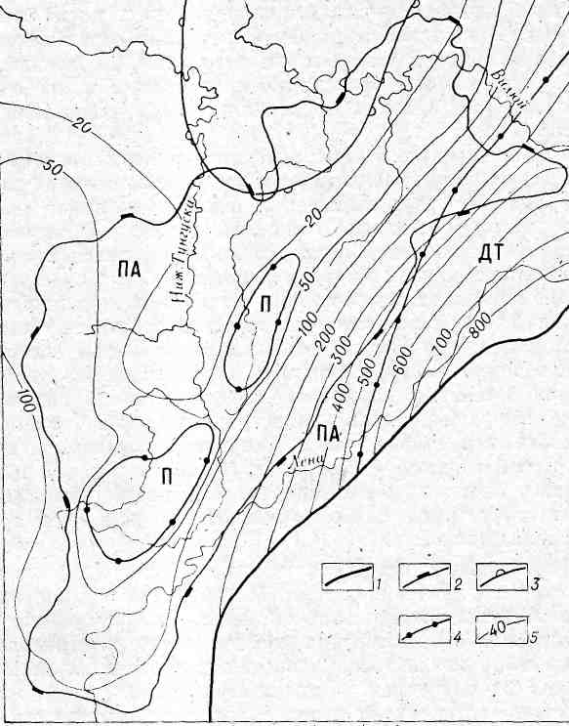
Рис. 29. Литологический состав и мощности венда (непская, курсовская, борулахская и бочугунорская свиты).
1-4 - границы 1 - Лено-Тунгусской НГП, 2 - Непско-Ботуобинской антеклизы, 3 - современное распространение отложений, 4 - литологических типов разреза; 5 - изопахиты. Литологические типы разрезов: П – песчаниковый (песчаника более 50 %), ПА – песчаниково-аргиллитовый (песчаника 25-50 %), ДТ – доломитово-терригенный (доломитов 25-50%), ТД – терригенно-доломитовый (доломитов 50-75%), Д – доломитовый (доломитов более 75%), ГД – галитово-доломитовый (галита 25-50 %, доломита 50-75%), ДГ - доломитово-галитовый (галита 50-75%, доломита 25-50%), Г - галитовый (солей больше 75%).

при построениях литолого-фациалъных и палеогеографических карт Сибирской платформы или ее южной части, охватывающей солеродный венд-раннекембрийский бассейн.
Венд-раннекембрийский цикл осадконакопления начался на НБА с накопления песчаников в борулахское время на крайнем северо-востоке антеклизы. В непское (курсовское) время осадконакопление охватило почти всю НБА, за исключением ее северо-западного склона. Для непского времени выделяется ряд литологических областей (рис. 29). На северо-востоке антеклизы фиксируется доломитово-терригенныи тип разреза. Здесь песчаный материал составляет 30-40, доломитовый - 15-30% от общего состава осадков. Этот тип разреза совпадает с зоной наибольших мощностей отложений венда. В зонах средних мощностей (20-50 м) фиксируется песчаный тип разреза, когда песчаники составляют 61-85% разреза непской свиты и ее возрастных аналогов. Зона с разнокомпонентным типом разреза приурочена к северной части антеклизы, здесь песчаники составляют 25-35, алевролиты 25-45, аргиллиты 20-40%. Для остальной части антеклизы характерен алевролито-глинистый тип разрезов, где содержание песчаников составляет 10-20 %. Этот тип разреза охватывает зону малых, повышенных и высоких (свыше 50 м) мощностей непской и курсовской свит.
По-видимому, в непское время территория НБА представляла собой обширную прибрежную аккумулятивную равнину, периодически затопляемую морем. Реже всего и на более короткие отрезки времени воды
моря покрывали центр и северо-запад антеклизы. Не исключено, что те фрагменты суши, которые фиксируются в центре и на северо-запада Непско-Ботуобинской антеклизы, далее к северу смыкаются в единую низкую сушу.
На самых начальных этапах непского времени происходило заполнение эрозионных впадин и относительное выполаживание рельефа. Ряд поднятий фундамента был выражен в рельефе до конца непского времени. Такое геоморфологическое поднятие изучено бурением на Даниловском месторождении, где осадки, сформировавшиеся в средненепское время, прилегают к склонам выступа фундамента.
Основные источники терригенного материала находились за пределами антеклизы. Судя по положению зон с песчаным типом разреза, часть источников сноса находилась в северо-западной части НБА. На северо-востоке территории фиксируются более мористые условия накопления осадков. Очевидно, затопление аккумулятивной равнины морскими водами и превращение ее в мелководный морской бассейн проходили с северо-востока, а в районе Патомского нагорья в непское время существовал открытый морской бассейн. Отсутствие в непской и курсовской свитах мощных пачек грубообломочных отложений позволяет считать, что источник сноса имел слабо расчлененный рельеф и трансгрессия моря происходила спокойно.
Итак, формирование осадков в непское время проходило в условиях различной скорости опускания дна бассейна, заполнения эрозионных впадин, при наличии выступов фундамента. Это обусловило достаточно быстрые изменения коллекторских свойств пород в песчаных горизонтах. Распределение коллекторов в песчаных горизонтах весьма прихотливое, прогноз их затруднен. Фиксируется только одна зависимость: коллекторы чаще встречаются в тех разрезах, где мощности непской и курсовской свит меньше 150 м.
Тирское (раннеиктехское) время характеризуется поступательным развитием трансгрессии моря в южном направлении. Осадки тирского времени отсутствуют в центральной части Непского свода. Но они, скорее всего, были здесь размыты во время предданиловского - предсреднеиктехского перерыва.
В тирское время на основной части НБА накапливались сульфатно-терригенно-доломитовые осадки, в которых доломита содержится не менее 55-60%, а терригенного материала (обычно песчаники), около 15-20 % (рис. 30). Сульфатные породы составляют 20-30%.
На северо-востоке антеклизы выявлена область с соленосно-доломитовым типом разреза, она охватывает северную часть Предпатомского регионального прогиба и Верхневилючанскую седловину. Пласт галита мощностью 12-30 м составляет 6-9% разреза нижнеиктехской подсвиты.
На юге НБА и в зоне ее сочленения с Ангаро-Ленской ступенью фиксируется сульфатно-доломитово-терригенный тип разреза. Количество доломита составляет здесь 20-45%, песчаников - до 22, редко до 45% (Марковское месторождение). Сульфаты, преобладают в нижней части разреза, где они смешаны с доломитами, и по перемятости, отсутствию слоистости, комковатости напоминают сабкховые образования. Изменения мощностей нижнеиктехской подсвиты показывают, что в это время интенсивно опускалось северо-восточное окончание антеклизы, где накопилось свыше 300 м осадков нижнеиктехской подсвиты. В этой зоне опускания накапливались эвапориты.
Состав осадков и их распределение по территории показывают, что на юге НБА располагалась прибрежная зона мелководного морского бассейна, далее на север - открытый мелководный морской бассейн с повышенной и высокой соленостью вод. Глубины бассейна увеличивались в северо-восточном направлении. В условиях быстрого опускания и высокой солености вод здесь формируется наиболее ранний пласт галита.
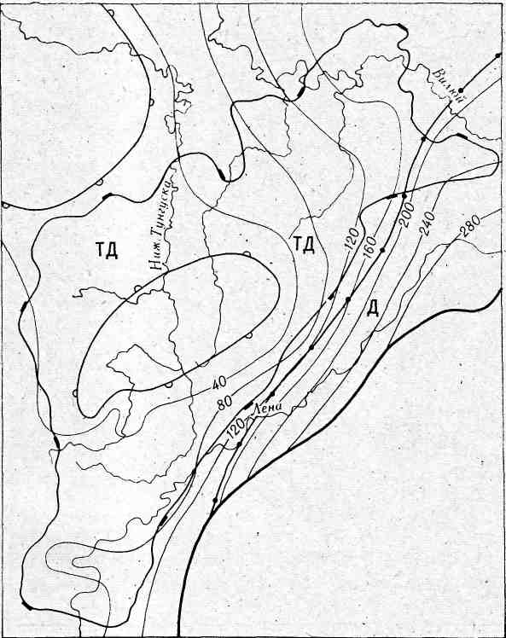
Рис. 30 Литологический состав и мощности нижней части венда и (или) нижнего кембрия (тирская свита, нижнеиктехская подсвита). Усл. обозн. см. на рис. 29.

Появление этих солей свидетельствует о начале формирования в позднем венде на территории Сибирской платформы одного из крупнейших в мире солеродных бассейнов, который периодически возникал в, регрессивные этапы в течение раннего и в начале среднего кембрия [44, 45]. Учитывая соотношение скоростей накопления галита и сульфатно-карбонатных осадков, можно считать, что периоды соленакопления составили примерно 2-3% времени поздневендской и раннетсембрийской эпох [68].
Теоретическая модель соленакопления в венд-кембрийских эпиконтинентальных морях Сибирской платформы была разработана А.Л. Яншиным [137, 138]. Палеогеографические схемы формирования эвапоритовых отложений строились с разной степенью детальности Н.М. Страховым и позднее Я.К. Писарчик [94], М.А. Жарковым [44], А.Э. Конторовичем и др. [68]. Изложенные ниже материалы подтверждают в главных чертах эти построения и детализируют закономерности соленакопления для территории НБА.
Наиболее благоприятные условия для образования песчаных горизонтов-коллекторов нефти и газа существовали в начале тирского времени, в зоне береговой линии моря. В этих условиях сформировались ботуобинский горизонт в северной части Непско-Ботуобинской антеклизы и парфеновский горизонт на юге антеклизы. Следует ожидать развития коллекторов и на юго-восточном склоне антеклизы.
В раннеданиловское (среднеиктехское) время на НБА в условиях дальнейшего развития трансгрессии моря формируются сульфатно-терригенно-доломитовые осадки. Количество терригенного материала уменьшается до 10-20%, одновременно в его составе начинают преобладать глинистые разности. Мощности осадков меняются в небольших пределах. Таким образом, условия осадконакопления выравниваются, устанавливается режим открытого мелководного эпиконтинентального морского бассейна соленость вод которого достигала садки сульфатов. Преобладание в терригенной части глинистой составляющей позволяет сделать предположение о выравнивании рельефа источников сноса.

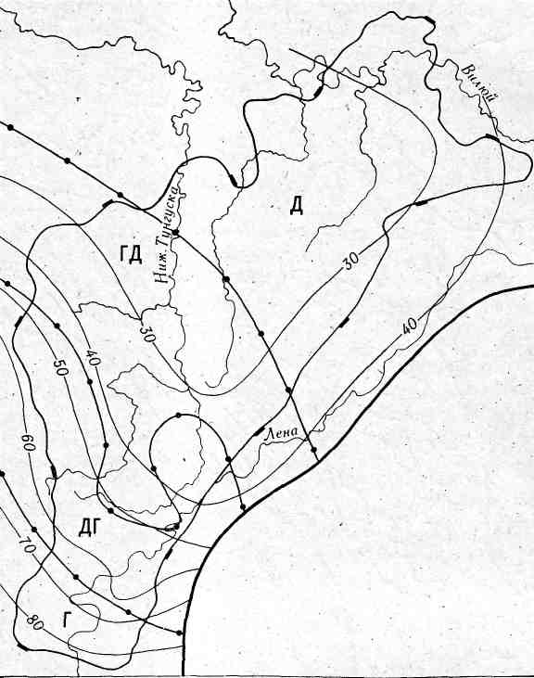
Рис. 31. Литологический состав и мощности нижнеусольской подсвиты (подосинская пачка). Усл. обозн. см. на рис. 29.

В позднеданиловское (позднеиктехское) время на территории НБА откладывались сульфатно-доломитовые осадки. Количество глинистого материала в виде примесей в карбонатах и прослоев аргиллитов не превышает в них 9%. Только в разрезах северо-востока антеклизы до 20% материала принадлежит глинистой составляющей, содержание которой быстро убывает к центральным частям антеклизы. Здесь же увеличивается количество сульфатов (до 15 %). Мощности отложений колеблются в пределах 150-200 м. В целом фиксируется отсутствие влияния источников сноса на компонентный состав отложений этого времени.
В раннеусольское время южная половина НБА входила в состав огромной солеродной зоны, в которой формировались доломитово-галогенные осадки мощностью 30-80 м (рис. 31). В составе осадков количество соли составляет до 60%. Узкой полосой вдоль северной границы распространения отложений протягивается область с галогенно-доломитовым типом разреза, в котором количество соли не превышает 50%. В северной части антеклизы формировались сульфатно-доломитовые осадки

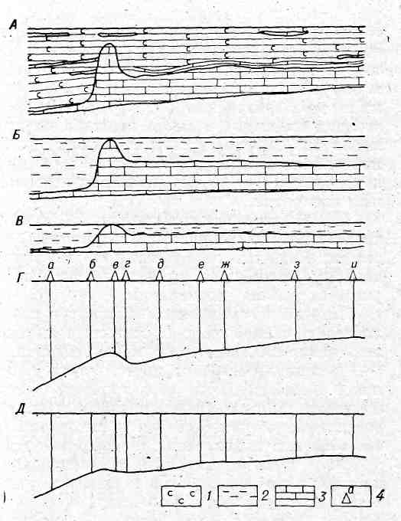
Рис. 32 Палеогеографическая схема формирования рифоподобных образований осинского горизонта усольской свиты (юго-западный склон Непско-Ботуобинской антеклизы).
А-В - палеогеографические профили: А - подошвы осинского горизонта к концу формирования отложений надосинской пачки усольской свиты, Б — кровли подосинской пачки усольской свиты к концу формирования отложений осинского горизонта, В - кровли подосинской пачки в среднеосинское время; Г, Д - палеоструктурные профили: Г - подошвы даниловской свиты к концу формирования отложений подосинской пачки, Д - подошвы даниловской свиты.к началу формирования отложений подосинской пачки. Л - галогенные отложения подосинской пачки; 2 - вода; 3 - карбонатные отложения осинского горизонта; 4 м скважины (а - Верхнекатангская скв. 160, б - Верхнетирская скв, 104, в - Большетирская скв. 204, г - Большетирская скв 1, в - Ярактинская скв.; 42, е - Аянская скв. 74, ж - Сурундинская скв. 182; з - Верхнечонсная скв. 124, и - Верхнечонская скв, 122)

В осинское время обширная морская трансгрессия обусловила резкое понижение солености вод. На всей территории НБА формируются доломитово-известняковые осадки. В зонах высоких мощностей осинского горизонта известняки, часто водорослевые, составляют 60-90% разреза. Наметившаяся зональность в составе осадков указывает на то, что трансгрессия шла с севера [44, 68]. Сульфатизация и засолонение имеют вторичный характер и связаны, вероятно, с диагенетическими преобразованиями. Многочисленные микрофитолиты и остатки водорослей свидетельствуют o широком развитии органической жизни.
В осинское время на ряде участков НБА формируются некомпенсированные прогибы, окаймленные цепочками водорослевых построек рифогенной природы. Эти постройки в основном находились вблизи поверхности воды. В некомпенсированных прогибах глубины дна бассейна в конце осинского времени достигали 50-100 м. Такой характер накопления карбонатов зафиксирован в различных районах антеклизы.
Детальная корреляция разрезов показывает, что прогибы имели асимметричное строение. На одних бортах прогибов мощности осинского горизонта увеличиваются постепенно. Такие борта пологие вследствие расширения площади прогибов во время их формирования. На других бортах мощность осинского горизонта увеличивается скачкообразно. Эти борта крутые, с резким перепадом глубин бассейна. Вдоль таких бортов по результатам бурения отмечены узкие полосы аномально повышенных мощностей осинского горизонта и установлена органогенная природа слагающих его карбонатов. В этих полосах следует ожидать развития рифовых ловушек нефти и газа.
Условия формирования рифогенных образований осинского горизонта показаны на рис, 32 по профилю, расположенному вкрест простирания отложений юго-западной части НБА от ее наиболее Погруженных участков до сводовых.
На рис. 32 (Г, Д) показаны два палеоструктурных профиля, один из них (Г) по кровле даниловской свиты к началу формирования отложений подосинской пачки усольской свиты, другой (Д) по кровле этой же свиты к началу формирования отложений осинского горизонта. На этих палеоструктурных профилях выделяются четыре элемента НБА: относительно крутая часть склона (от Верхнекатангской до Верхнетирекой площадей), относительно пологая часть склона (от Верхнетирекой площади до Верхнечонской скв. 124), сводовая часть структуры (Верхнечонская площадь) и место перегиба от крутой части склона антеклизы к пологой (Верхнетирская и Большетирская площади). К началу формирования отложений осинского горизонта место перегиба от крутой к пологой; части склона антеклизы осложнено положительным структурным элементом.
В осинское время (см. рис. 32, А, Б, В) в пределах юго-западной части НБА накапливались хемогенные и органогенные карбонатные осадки. Недостаток карбонатного материала приводил к некомпенсированному прогибанию, причем масштабы его проявления в отдельных участках района неодинаковы.
Крутая часть склона антеклизы в осинское время, по-видимому, являлась составной частью открытого морского бассейна. В ней отмечалась максимальная степень некомпенсации.
В зоне перегиба от крутой части склона антеклизы к пологой (на месте положительного структурного элемента) накапливались преимущественно органогенные карбонатные осадки. Они полностью компенсировали прогибания бассейна и находились вблизи поверхности морского бассейна или выходили на дневную поверхность.
Зона полной компенсации осадконакопления отшнуровывала от открытого моря присводовые и сводовые участки НБА, где, по-видимому, в лагунных условиях отмечалась частичная некомпенсация тектонического прогибания. Следовательно, зона полной компенсации опускания территории (зона больших мощностей осинского горизонта) в осинское время являлась, по существу, барьером, отделяющим районы открытого морского бассейна с почти полной некомпенсацией прогибания от районов с частичной некомпенсацией тектонического прогибания. Эти зоны условно названы барьерными рифоподобными образованиями. В отличие от них небольшие по размерам участки аномально высоких значений мощностей (Среднеботуобинский, Кийский и т. д.) в осинское время, видимо, были рифоподобными банками.
В позднеусольское время накапливались в основном галогенные и доломитовые осадки. По результатам детальной корреляции отложений фиксируются фациальные переходы галогенных и доломитовых отложений. Поэтому рассмотрим изменения солености вод и глубин бассейна по ряду интервалов позднеусольского времени.
Во время формирования пачек us-3 - us-6 повсеместно отлагались соли, но их накопление в северной части Байкитской и Непско-Ботуобинской антеклиз было менее интенсивным по сравнению с южными районами. В изменениях мощностей фиксируется определенная связь с составом отложений. В зоне галогенно-доломитовых осадков мощности не превышают 200 м, а мощности в зоне с содержанием Соли 50-70% меняются от 200 до 270 м. Эта зависимость подчеркивает приуроченность максимального соленакопления к участкам наиболее быстрого опускания.
Во время формирования пачки us-7 соленакопление сохраняется только в южной и центральной частях НБА. Причем на юге формируются доломитово-галогенные осадки.
Таким образом, изменения в составе осадков, их мощностей и глубин бассейна показывают эволюцию солеродного бассейна. Его максимальное площадное распространение и основное накопление солей произошли сразу после отложения карбонатов осинского горизонта. Затем началось последовательное уменьшение размеров эвапоритовой ванны, которое происходило за счет возрастающего поступления вод нормальной солености из бассейна открытого моря, располагавшегося к северо-востоку от антеклизы [68]. Это заходит отражением постепенном во времени распреснении поля накопления доломитовых осадков в южном направлении и в таком же постепенном уменьшении площади соленакопления.
Трансгрессия моря, начавшаяся в конце усольского времени, достигла своего максимума в раннебельское время, когда формируются в основном карбонатные, реже соленосно-карбонатные отложения. В пределах НБА они представлены доломитовыми известняками и известковыми доломитами. Повсеместно широко развиты водорослевые образования и вторичные включения ангидрита и галита. Количество глинистого материала не превышает 5-7%, что свидетельствует об удаленности источников сноса, их низком рельефе. Многочисленные водорослевые остатки дают основание предполагать распространение в нижнебельской подсвите резервуаров, обладающих удовлетворительными коллекторскими свойствами.
В позднебельское время отлагались соленосно-карбонатные отложения. Выделяются две зоны осадконакопления — с высокой соленостью, где шло осаждение доломита и в меньшей мере галита (центральная и северная части антеклизы), и солеродная зона, где формировались соли и доломиты (юг антеклизы).
Условия соленакопления в позднебельское время в целом такие же, как ив усольское. Фиксируется то же последовательное уменьшение мощностей, соленасыщенности в северном направлении. Только в позднебельское время эти признаки проявляются менее контрастно, нежели в усольское.
Новая трансгрессия в булайское время привела к резкому уменьшению соленосности вод. Условия осадконакопления выравниваются, преобладает отложение доломитов с примесью сульфатов. Северная половина НБА характеризуется доломитово-известняковым типом отложений.
Однотипность отложений, преобладание в их составе карбонатов свидетельствуют о том, что колебания солености вод были незначительными — от стадии садки кальцита до осаждения сульфатов. О значительном развитии органической жизни в бассейне указывают водорослевые остатки в известково-доломитовых породах. В конце булайского времени в южной части Непского свода заложилась центральная часть крупного некомпенсированного прогиба, окончательно сформировавшегося в раннеангарское время.
В раннеангарское время формируется обширный некомпенсированный прогиб в пределах НБА. Более полно он выражен на юге и юго-западе Непского свода. Здесь в раннеангарское время осадки практически не; накапливались, хотя глубины бассейна возросли до 200-250 м. Одновременно фиксируется аномально высокая мощность перекрывающей пачки аn-2 (до 200-270 м), которая компенсировала прогиб. В зонах максимальных ее мощностей содержатся пласты калийных солей. В северо-восточной половине Непско-Ботуобинской антеклизы в раннеангарское, время накопилось только 15-35 м осадков при глубине бассейна 150-200 м. В северо-восточной части антеклизы мощность перекрывающей пачки аn-2 также увеличена на 50-90 м. Соли этой пачки выполнили некомпенсированный прогиб (рис. 33).
В позднеангарское время чередовались этапы отложений галогенных и карбонатных осадков. Отложения имеют известково-доломитово-галогенный состав. Количество соли в них составляет 50-70%, а на юге Непско-Ботуобинской антеклизы соленасыщенность отложений превышает 70% [68].
В литвинцевское время завершается отложение солей в разрезе кембрия. Фациальные обстановки литвинцевского времени восстановить трудно, ибо эти отложения залегают близко от дневной поверхности и соли из их. состава -вымыты. Это подтверждается наличием солей на северной периклинали НБА, где свита погружена на глубины свыше 500 м.
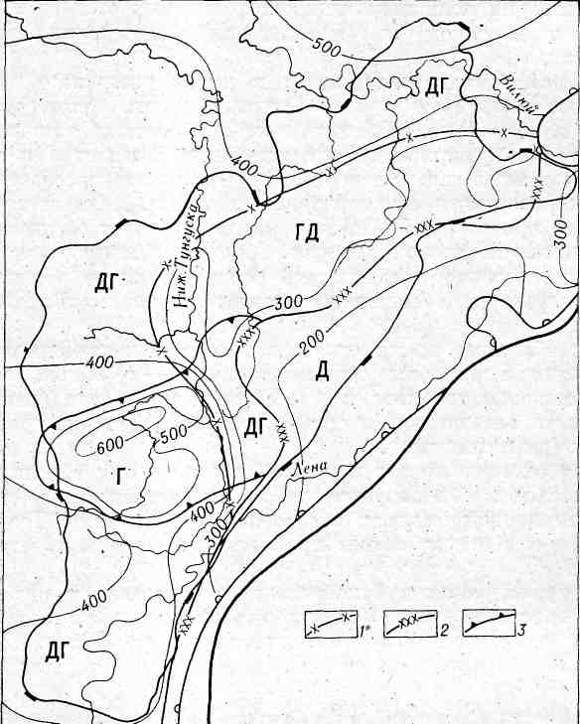
Рис. 33 Литологический состав и мощности ангарской свиты.
1-3 - границы: 1 - начала выщелачивания солей, 2 - их полного выщелачивания, 3 - некомпенсированного прогиба позднебулайско-раннеангарского времени (отсутствия нижнеангарской подсвиты). Другие усл. обозн. см. на рис. 29.

Количество солей меняется от 10 до 50%. Очевидно, солеродный бассейн имел широкое распространение в литвинцевское время.
Таким образом, солеродный бассейн в южной части Сибирской платформы существовал с конца венда ив раннем кембрии. Глубины эпиконтинентального бассейна в целом были небольшими, колебались во времени и по территории от 0 до 250 м. Образование мощных пластов и пачек соли происходило одновременно на обширных территориях антеклизы. Очевидно, перед выпадением соли рапа заполняла весь бассейн.
На двух временных отрезках (осинское, раннеангарское время) формировались некомпенсированные прогибы, впадины, в которых накопление карбонатов шло очень медленно. Размеры прогибов в осинское время небольшие, глубины моря в прогибах редко превышали 100 м. В раннеангарское время некомпенсированная впадина занимала центральную и северную части Непско-Ботуобинской антеклизы. Глубины моря в ее пределах достигали 200-250 м. Наибольшие глубины в южной части Непского свода. Эти прогибы и впадины заполнены во время последующего накопления солей. Во время компенсации раннеангарского прогиба в его наиболее прогнутой части отложились калийные соли.
Формированием соленосно-карбонатных отложений литвинцевской свиты завершился венд-раннекембрийский цикл седиментации.
После предверхоленского перерыва начинается Следующий позднекембрийско-раннеордовикский цикл седиментации. В ходе этого цикла накопилась 250-500-метровая толща красноцветных мергелей верхоленской свиты, 40-80 м терригенно-карбонатных отложений илгинской свиты верхнего кембрия и 40-120 м карбонатно-терригенных пород усть-кутской свиты нижнего ордовика. Общая мощность отложений достигает 650 м.
Среднеордовикско-силурийский цикл седиментации начался после предкриволуцкого перерыва. Во время этого перерыва произошел существенный размыв раннеордовикских отложений. В среднем — позднем ордовике сформировались терригенные, в основном глинистые отложения криволуцкой, чертовской и макаровской свит. Силурийские образования составлены терригенными породами кежемской и ярской свит. Общая мощность отложений достигает 450 м.
В девонский период территория НБА в основном была источником сноса. Размывались отложения силура, которые в итоге сохранились только в юго-западном и северном обрамлениях антеклизы, а также, возможно, отложения ордовика в центральных районах антеклизы. В это же время произошло внедрение интрузий долеритов в северной части антеклизы.
Позднепалеозойский цикл седиментации начался в раннем карбоне и закончился в перми. В этот период формировались терригенные угленосные отложения на северо-западном борту антеклизы. Мощность этих отложений достигает 400 м. Значительная часть пермских отложений размыта во время предтриасового перерыва. В это же время произошло внедрение основных масс пластовых интрузий долеритового состава в палеозойские образования.
Раннетриасовый цикл седиментации охватил, видимо, северо-западный борт Непско-Ботуобинской антеклизы. Здесь сохранилось до 200-600 м обломочных туфов, туффитов корвунчанской серии.
В позднем триасе территория антеклизы являлась областью сноса осадков раннетриасового цикла седиментации.
Последний цикл седиментации проходил в ранне-среднеюрское время, когда на всей территории антеклизы формировались терригенные континентальные отложения мощностью до 200 м.
В последующие периоды мезозойской эры и до современной эпохи территория антеклизы представляет собой область сноса, а на современном этапе - и область выщелачивания солей из нижнекембрийских толщ.

5.2. История тектонического развития
История тектонического развития НБА до настоящего времени понимается неоднозначно. По представлениям одних исследователей НБА - это типичная конседиментанионная структура, сформировавшаяся в основном на протяжении вендского и кембрийского периодов [26]. Другие исследователи считают, что в палеозойскую эру в центральной части Сибирской платформы развивалась крупнейшая положительная структура, восточная часть которой охватывает территорию НБА. Впервые эта палеоструктура выделена Д.А. Туголесовым [121] под названием Катангской антеклизы, которая, по его представлениям, простиралась в субширотном направлении от Енисейского кряжа почти до Байкальской складчатой области. Впоследствии идея о наличии погребенного поднятия в центре платформы нашла свое отражение в тектонических построениях П.Е. Оффмана, Н.С. Зайцева, Т.Н. Спижарского, В.Д. Козырева и других [46, 91, 108]. Однако месторождение, размеры и генезис этой огромной структуры трактовались по-разному.
Геофизические работы и глубокое бурение в пределах НБА позволили более полно оценить факторы, влияющие на достоверность палеотектонических реконструкций (трапповый магматизм, особенности проявления соляной и разрывной тектоники, процессы выщелачивания солей инфильтрационными водами, масштабы и уровни проявления некомпенсированного прогибания, влияние палеорельефа фундамента на раз

Пропуск стр. 70-75

развитие Тунгусской синеклизы [29]. Ее юго-восточный борт накладывался на северо-западную часть рассматриваемого палеоподнятия, т.е. начал формироваться современный северо-западный склон Непско-Ботуобииской антеклизы. В течение этого периода проявился интенсивный трапповый магматизм, который существенно осложнил структуру осадочного чехла антеклизы. В посттриасовый этап развития завершилось формирование структуры Непско-Ботуобинской антеклизы.
Итак, на протяжении венда и раннего палеозоя на территории НБА развивалась юго-восточная моноклинальная часть крупнейшей положительной структуры, распространявшейся на территорию Курейской синеклизы, Катангской седловины и северо-западный борт Предпатомского регионального прогиба. В средне-позднепалеозойский этап в связи с заложением и развитием Тунгусской синеклизы и Западно-Вилюйской поперечной краевой системы начали формироваться современные контуры НБА.

5.3. Новейший тектонический этап
В новейший тектонический этап НБА не проявлялась как обособленная крупная область поднятий. Об амплитудах неотектонических движений на территории антеклизы можно судить по двум практически одновременно составленным картам, опубликованным Министерством геологии СССР: Карте новейшей тектоники нефтегазоносных областей Сибири масштаба 1:2 500 000 и Карте новейшей тектоники юга Восточной Сибири масштаба 1:1 500 000 [50, 51]. Несмотря на некоторую разницу в абсолютных величинах амплитуд неотектонических движений, обусловленную расхождением в представлениях авторов о положении исходного репера для отсчетов, картина относительных перемещений различных районов антеклизы на обеих картах принципиально не отличается. Значительные части антеклизы входят в состав положительных неотектонических элементов, протягивающихся далеко на юго-запад и восток за ее пределы, Ангаро-Ленского крупного валообразного поднятия в первом случае и Лено-Тонодской предрифтовой структуры линейного коробления во втором. Поскольку амплитуды новейших тектонических движений по простиранию названных элементов настолько сильно изменяются, то для решения вопросов нефтегазоносности НБА целесообразно дать хотя бы краткую их характеристику. При этом, учитывая, принципиальное сходство относительных неотектонических перемещений на обеих картах, ниже абсолютные величины амплитуд указываются лищь по первой из них.
По амплитудам новейших тектонических движений территория НБА отчетливо разделяется на три части: юго-западную, центральную и северо-восточную. Наибольший подъем за неотектонический этап испытала юго-западная часть антеклизы, в пределах которой амплитуды поднятий изменяются от 400 до 700 м с общей тенденцией к их снижению в северном и северо-восточном направлении. Граница между юго-западной и центральной частями антеклизы может быть условно проведена от Марковского месторождения на северо-северо-запад через Ярактинское месторождение к верховьям р. Тэтэрэ. В центральной части антеклизы амплитуды новейших поднятий находятся обычно в пределах 300-400 м и лишь На локальных участках несколько отклоняются от этих величин. Граница с северо-восточной частью антеклизы подчеркивается сгущением изолиний амплитуд новейших тектонических движений (от 375 до 300 м) и пространственно близка северному контуру Непского свода и его продолжению в субширотном направлении. В северо-восточной части антеклизы амплитуды неотектонических поднятий в большинстве случаев не превышают 300 м, исключая самую северную узкую ее периклиналь и некоторые локальные участки. Таким образом, за новейший тектонический этап НБА в целом испытала продольный перекос за счет более интенсивного поднятия ее юго-западной периклинали, что могло вызвать переформирование некоторых скоплений углеводородов и усиление их миграции в направлении регионального подъема. Особый интерес в этом отношении представляет градиентная зона амплитуд новейших поднятий вдоль северной границы Непского свода, отделяющая его от Мирнинского выступа. Большинство локальных поднятий, выделенных сейсморазведкой по нефтегазоперспективным горизонтам, не находят прямого выражения в амплитудах неотектонических поднятий. Некоторым исключением являются Озерное (на первой из вышеназванных карт) и Верхнечонское (на второй) поднятия, совпадающие с локальными участками повышенных амплитуд.
Разрывные нарушения, выделенные на неотектонических картах, по геоморфологическим данным в основном не совпадают с описанными в главе 4, хотя по преобладающим направлениям (северо-западному и северо-восточному) довольно хорошо с ними согласуются. Лишь два разлома, выделение которых обосновано комплексом геолого-геофизических материалов, Усть-Кутско-Нюйский и Ербогачено-Чуйский (соответственно северо-восточной и северо-западной ориентировок) удовлетворительно проявляются в геоморфологических данных.

6. Гидрогеология и геотермический режим недр
Гидрогеология НБА, как будет показано ниже, изучена пока недостаточно. Наибольший вклад в ее познание внесли А.С. Анциферов, В.И. Вожов, В.В. Павленко, Е.В. Пиннекер, М.Б. Букаты, А.Б. Фукс и др. Наиболее полные сводки состояния вопроса содержатся в, публикациях [29, 32, 84].

6.1. Гидрогеологическая стратификация разреза
Разрез осадочного чехла в пределах НБА и на прилегающих к ней территориях подразделяется на три гидрогеологические формации - надсолевую, соленосную и подсолевую. Каждая формация, в свою очередь, подразделяется на мезорезервуары и их проницаемые части - водоносные комплексы.
Верхняя часть разреза (до верхоленской свиты и ее аналогов включительно), которая в значительной степени дренируется речной сетью и содержит в основном пресные, солоноватые, иногда соленые воды, составляет надсолевую гидрогеологическую формацию. Промышленная нефтегазоносность этой формации в изученных бурением районах не установлена, в связи с чем ниже не рассматривается.
Отложения от литвинцевской свиты до кровли у сельской свиты (горизонты группы А) объединяются в соленосную гидрогеологическую формацию. Наиболее соленасыщенная верхнеусольская подсвита рассматривается в качестве суперрегионального усольского мегаводоупора. Осинский горизонт и вся подсолевая часть разреза до фундамента включительно (горизонты групп Б-В) объединяются в подсолевую гидрогеологическую формацию.
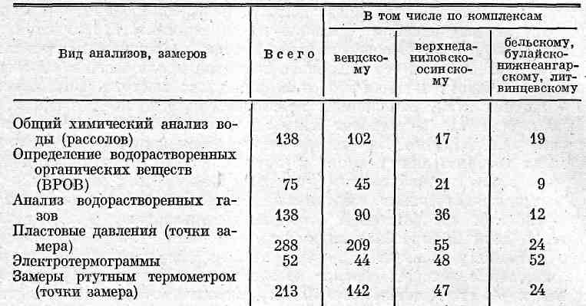
Таблица 1 Гидрогеологическая изученность нефтегазоводоносных комплексов

В наиболее перспективных карбонатных и терригенных отложениях подсолевой формации флюидоносные горизонты в региональном плане являются единой гидродинамической системой и поэтому объединены в единый крупный вендский гидрогеологический комплекс. В него включены терригенные нижненепский, верхненепский, нижнеиктехский мезорезервуары, водоупорами для которых служат пачки аргиллитов и алевролитов, обогащенных глинистым материалом, а также проницаемая часть нижнеданиловского мезорезервуара (горизонт Б₁₂). Общим суперрегиональным водоупором для вендского гидрогеологического комплекса являются плотные глинисто-карбонатные и ангидрито-доломитовые породы Экранирующей части нижнеданиловского мезорезервуара.
Верхнюю часть подсолевой гидрогеологической формации составляет верхнеданиловско-осинский гидрогеологический комплекс, включающий верхнеданиловский мезорезервуар и проницаемую часть (горизонт Б₁) усольского мезорезервуара, в которых нефтегазоносные горизонты приурочены к зонам повышенной трещиноватости и кавернозностн карбонатов. Общим суперрёгиональным водоупором для верхнеданиловско-осинского гидрогеологического комплекса является соленосная верхнеусольская подсвита.
В соленосной гидрогеологической формации выделены три гидрогеологических комплекса: бельский, булайско-нижнеангарский и литвинцевский. Для бельского водоупором являются пласты соли и глинистые сульфатно-карбонатные отложения верхнебельской подсвиты, для булайско-нижнеангарского - аналогичные породы верхнеангарской подсвиты, для литвинцевского - пласты соли в верхней части литвинцевской свиты, а также глинистые алевролиты и плотные мергели верхоленской свиты.
Гидрогеологическая изученность нефтегазоносных комплексов в целом очень слаба и неравномерна (табл. 1). Меньше всего гидрогеологической информации имеется по соленосной гидрогеологической формации, которая до последнего времени не рассматривалась в качестве основного объекта поисков залежей и поэтому зачастую проходилась без опробования. В региональном плане гидрогеологическая изученность комплексов тоже слаба и неравномерна. Большая часть информации получена из поисковых и разведочных скважин (т.е. в районах выявленных месторождений), а сеть параметрических скважин опробована недостаточно. К тому же во многих скважинах не записаны геотермограммы ОГГ, некоторые из них ликвидированы без испытания и вообще не дали никакой гидрогеологической информации

6.2. Вертикальная гидрогеологическая зональность
В гидродинамическом отношении разрез соленосной формации по вертикали является переходной зоной от активного водообмена, характерного для вышележащей надсолевой формации, к затрудненному (по терминологии Е.В. Пиннекера — «пассивному») и сильно затрудненному режиму водообмена, существующему в ее нижней части и в подсолевой формации. Пластовые воды в этих формациях почти повсеместно представлены рассолами хлоридного кальциево-натриевого, натриево-кальциевого и магниево-кальциевого состава с минерализацией 320-400 т/л и более, а водорастворенные газы (ВРГ) по составу в основном метанового и азотно-метанового типа. В рассолах содержатся бром (до 10 г/л и более), калий (до 20 г/л и более), бор, йод и ряд ценных металлов. Это дает основание рассматривать рассолы в качестве важного самостоятельного полезного ископаемого и ставить вопрос о необходимости специальных целевых исследований по геолого-экономической оценке их запасов и возможности добычи и переработки (утилизации) в промышленных масштабах, особенно при будущей разработке месторождений нефти и газа. Имеются заключения о целебных свойствах рассолов и возможности использовать их в лечебных и бальнеологических целях. Разубоженные рассолы из скважин, соленые источники и грязи уже давно используются санаториями, больницами и другими лечебно-санаторными учреждениями как в пределах НБА (курорт Усть-кутский), так и за ее пределами (Иркутск, Усолье-Сибирское, Братск и др.).
Общая минерализация рассолов, содержание в них магния, брома, кальция и другие показатели степени метаморфизма непрерывно возрастают вниз по разрезу (табл. 2), но в подсолевой формаций и особенно в вендском комплексе фиксируется обратная картина, т. е. имеет место инверсия. Исключением является только бром, содержание которого возрастает сверху вниз без инверсии. Эти данные, а также имеющиеся сведения об изотопном составе рассолов подтверждают рост закрытости недр с глубиной и присутствие остаточных седиментогенных и древне-инфильтрационных вод в терригенных отложениях вендского комплекса, что в целом соответствует представлениям Е.В. Пиннекера, который развивает седиментогенно-инфильтрогенную схему формирования рассолов в подсолевых терригенных толщах.
Газонасыщенность рассолов, а также содержание метана и общее количество углеводородов (УВ) в составе ВРГ возрастают вниз по разрезу без инверсий вплоть до венда, инверсия отмечается только по сумме «тяжелых» УВ (табл. 3). Это позволяет считать, что основным источником УВ в отложениях венда и кембрия были подсолевые терригенные отложения венда либо более древних горизонтов, из которых УВ поступали в вендский комплекс вместе с эллизионными водами. Инверсию суммы ТУ в вендском комплексе можно объяснить их отставанием, от метана в процессе латеральной миграции из главных зон цефтегазообразования (т.е. из прогибов и синеклиз) в пределы НБА.
Содержание водорастворенных органических веществ (ВРОВ) в рассолах НБА, как и вообще на юге платформы, низкое. От бельской свиты вниз по разрезу (т.е. с ростом минерализации) общее содержание органического углерода (С_{орг} общ.) и некоторых других компонентов возрастает (табл. 4). Следовательно, их современные концентрации контролируются не минерализацией рассолов, а другими факторами. Установлено довольно точное совпадение изменения содержания основных компонентов ВРОВ по разрезу и УВ в водорастворенных газах, что указывает на их генетическое единство (те и другие поступили в воду из нефтегазоматеринских пород). Исключение составляют фенолы, содержание которых зависит главным образом от наличия в разрезе нефти и жидких битумов, а не от исходного нефтегазогенерирующего потенциала материнских пород.

Пропуск стр. 80-82

В южной части антеклизы, на Аянском месторождении, проба воды отобрана в скв. 53 из горизонта В₁₀ на 10 м ниже ВНК (интервал 3692-2681 м). Концентрация битумоида в этой воде невелика – 26,7 мг/л, причем соотношение хлороформенного и изобутилового экстрактов немногим больше единицы (1,2). Однако элементный состав битумоида (С – 80,7%, N+O – 6,2 %), невысокие содержания в нем асфальтенов (8,8%) и смол (25,4%) и резкое преобладание УВ (65,8%) в составе которых насыщенных соединений в два раза больше, чем нефтеароматически, и низкая конденсированность аренов указывают на формирование состава битумоида в результате рассеивания нефти из залежи.
На Даниловском месторождении залежи УВ приурочены к карбонатным коллекторам горизонтов Б₃₋₄, Б₅ и терригенному комплексу венда. В скв. 10 на этой площади проба весьма крепкого хлоридного кальциево-натриевого рассола с минерализацией 325 г/л отобрана на устье при самоизливе из терригенных отложений венда и верхов фундамента. Содержание битумоида в рассоле довольно высокое - 77,6 мг/л, но преобладает изобутиловый экстракт. Хлороформенный и изобутиловый экстракты этого битумоида резко различны по составу. Первый содержит 84,8% углерода, второй - всего 50,8%. В групповом составе АБ преобладают гетероциклические соединения, в нем 47,4% смол и 20,5% асфальтенов. УВ в этом АБ немного, но соотношение насыщенных соединений и аренов достаточно высокое - 2,2. Среди н-алканов преобладает УВ С₁₇. Конденсированность аренов низкая. Скорее всего, этот АБ смешанный, со значительной примесью УВ, рассеявшихся из залежи.
Из пластов Б₃₋₄, Б₅ проба хлоридного кальциевого рассола с минерализацией 424 г/л отобрана в Усть-Икской скв. 138 (интервал 1988-2000 м) при кратковременном переливе. Содержание АБ 38,8 мг/л, причем хлороформенный экстракт находится в концентрации чуть меньшей, чем изобутиловый. Их соотношение равно 0,77. Резко различаются эти экстракты и по элементному составу. Хлороформенный содержит углерод в концентрации 82,9%, а изобутиловый — 72,5 %. В групповом составе битумоида доминируют УВ, их концентрация 61,4%. Соотношение насыщенных и нафтеноароматических УВ равно 3,0. На долю смол и асфальтенов приходится 26,8 и 11,8% от массы АБ. Среди н-алканов преобладает УВ С₁₉ (11%), конденсированность аренов очень низкая. Би-, три- и тетрациклические ароматические ядра составляют 10,1%. Интересно отметить, что по керну, по результатам его просмотра под люминесцентной лампой, в интервале 1941,5-1970,0 м, т.е. выше интервала, с которым связан перелив воды, фиксируется нефтенасыщение.
Из карбонатно-соленосных отложений кембрия изучены две пробы воды. Одна отобрана на Среднеботуобинском месторождении из горизонта Б₁ (осинский) в скв. 30 (интервал 1440-1450 м). Проба взята при обратной промывке на устье. В этом горизонте на месторождении открыта нефтяная залежь. Проба воды содержит 366 мг/л АБ, причем хлороформенный экстракт составляет 352,6 мг/л. Битумоид содержит 81,2% С; 2,6% серы и 4,2% (N+О). Асфальтены составляют 11,1% от массы АБ, смолы — 38,5 и УВ — 50,4%. В составе УВ на долю насыщенных приходится 72,9%, нафтеноароматических — 27,1 %. Среди н-алканов преобладает (11%) УВ С₁₈. Конденсированность аренов низкая. Существенно иной состав имеет битумоид хлоридного натриевого рассола, отобранного из карбонатно-соленосных отложений нижнего кембрия в Ербогаченской скв. 200. По элементному и групповому составу видно, что в нем преобладают гетероциклические соединения. Углерод содержится в битумоиде в количестве 63,9%, асфальтены — 26,2, смолы — 65,8, У В составляют всего 8%, причем насыщенные преобладают. Весьма своеобразен состав н-алканов этого битумоида. В нем в максимальных концентрациях содержатся УВ С₁₈ (8,7%), С₂5 (6,6%) и С₂₉ (6,5%). Этот АБ, скорее всего, характеризует региональный фон первичной миграции.
Близкий состав имеют битумоиды в составе хлоридного кальциевого, весьма крепкого рассола, отобранного в скв. 230 из карбонатов нижнего — среднего кембрия (горизонты группы А) вблизи трубки Удачная. Его концентрация очень невелика — 3,1 мг/л. Битумоид кислый. В нем на долю углерода приходится 66,4%, серы — 2,8, гетероэлементов —30,8%. В согласии с этими данными находится и групповой состав АБ. В нем содержание УВ — 16,5%, смол — 49,0, асфальтенов — 34,5%. Среди УВ резко доминируют метанонафтеновые (79,2%), среди н-алканов УВ-С₂₆ (12,8%).

Таблица 6
Гидродинамическая напряженность (Р/Н) нефтегазоводоносных комплексов НБА
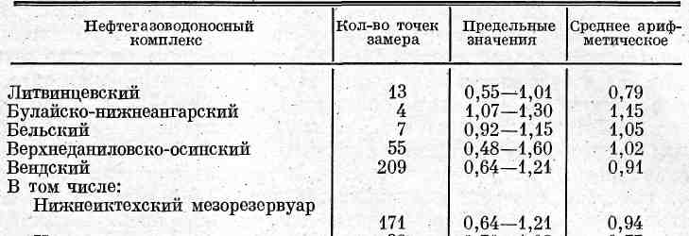

На Даниловском месторождении две пробы слаборассольной воды изучены из верхней части карбонатно-соленосного разреза (горизонты группы А), одна отобрана в скв. 4 при самоизливе из отложений ангарской свиты, вторая — при переливе на устье в скв. 3 из отложений литвинцевской свиты. В обоих случаях содержание АБ очень небольшое (2-3 мг/л), но оба битумоида характеризуются повышенным содержанием углерода в хлороформенном экстракте: первый — 77, второй — 80,9%. Битумоид ангарской свиты содержит довольно много УВ (55,2%), смолы составляют 26, асфальтены —18,8 %. Литвинцевский АБ при более благородном составе хлороформенного экстракта в битумоиде в целом содержит много меньше УВ — 12,6%' и значительно больше смол (59,7%) и асфальтенов (27,7%). Если в первом АБ соотношение насыщенных УВ и аренов близко к единице, то во втором - равно 3,2.
Состав АБ из ангарской свиты, скорее всего, свидетельствует о вторичной миграции УВ из нижележащих залежей. Относительно битумоида из литвинцевской свиты однозначное суждение о его генезисе сделать трудно. Нельзя исключать наличие в нем и небольшой примеси вторично-миграционного АБ.
Таким образом, в Непско-Ботуобинской НГО в составе вод отчетливо фиксируется наличие двух генетических совокупностей битумоидов. Первая характеризует, как и в Западной Сибири, региональный фон первичной миграции, а вторая - ареалы рассеивания УВ из залежей, причем эти ареалы фиксируются как много выше залежей вверх по разрезу (Даниловская площадь), так и ниже их на десятки метров (Вилюйско-Джербинская площадь).
Пластовые давления в комплексах соленосной и подсолевой формаций варьируют в широких пределах — от аномально низких (АНПД) до аномально высоких (АВПД). В южных районах НБА в вендском комплексе пластовые давления близки к условно-нормальным гидростатическим давлениям, в верхнеданиловско-осинском комплексе— чаще всего превышают их. В северных районах под влиянием многолетней мерзлоты давления снижаются во всех комплексах, при этом в венде они становятся ниже нормальных гидростатических, а в горизонте Б₄ — близкими к нормальным.
Вниз по разрезу гидродинамическая напряженность комплексов (т. е. коэффициент аномалийности К = Р/Н, где Р - пластовое давление, Н - глубина его замера) сначала возрастает, затем снижается (табл. 6). Максимальный «дефицит» пластового давления чаще всего фиксируется в самом верхнем, литвинцевском, комплексе (до 45 %) и в самом нижнем, вендском (до 36 %); усредненный коэффициент напряженности (аномалийности) в них соответственно 0,79 и 0,91. Максимум средней напряженности фиксируется в булайско-нижнеангарском комплексе (1,15), после чего во всех нижележащих комплексах она закономерно снижается. Характерно, что в пределах вендского комплекса напряженность тоже снижается по разрезу сверху вниз: в нижнеиктехском мезорезервуаре она составляет в среднем 0,94%, в непских мезорезервуарах - 0,77 (т. е. снижается до уровня напряженности литвинцевского комплекса и даже ниже ее на 0,02). Эти данные количественно и однозначно подтверждают снижение активности водообмена вниз по разрезу по мере роста глубины залегания водоносных комплексов.
Дефицит пластового давления (т.е. недостаток пластовой энергии) при разбуривании пластов-коллекторов проявляется поглощениями бурового раствора, что затрудняет проводку скважин (особенно при разбуривании кавернозно-трещиноватых карбонатных пород литвинцевской свиты и траппов). В нефтегазоносных, горизонтах (и особенно в вендском комплексе) поглощения, кроме того, затрудняют выявление в разрезе нефтегазонасыщенных интервалов и вызов притока УВ из пласта, что может привести к пропуску залежей нефти и газа.
В карбонатных комплексах наряду с аномально низкими и нормальными пластовыми давлениями, в отдельных изолированных блоках иногда фиксируются АВПД с коэффициентом аномалийности до 1,3-1,6. В этих случаях при проходке пластов-коллекторов отмечаются водопро-явления, иногда мощные фонтаны рассолов, что также затрудняет проводку скважин.
Причины АВПД и АНПД в пределах НБА изучены слабо и являются дискуссионными. Главная причина АВПД в соленосной формации ив карбонатном верхнем венде — нижнем кембрии, по-видимому, кроется в самой соленосной толще и обусловлена наличием мощных пластов каменной соли. Обладая на глубине пластичными свойствами, она лучше других пород передает геостатическую нагрузку на межсолевые пласты-коллекторы, вследствие чего в изолированных дизъюнктивами и литологическими факторами участках и блоках неизбежно возникает АВПД. Главенствующая роль геостатической нагрузки в возникновении АВПД подтверждается тем фактом, что в трапповых телах, которые обладают более жестким и прочным скелетом, АВПД нигде на Сибирской платформе не зафиксированы (как правило, они характеризуются не АВПД, а наоборот, интенсивными поглощениями бурового раствора). Из других причин, которые способствовали возникновению АВПД, наиболее реальны в местных условиях осмотические явления, прорывы газа и воды из нижележащих пластов и, возможно, деструкция углеводородов.
Главной причиной АНПД здесь, по-видимому, является многолетняя («вечная») мерзлота. На юге НБА она имеет островной характер, а в районах севернее широты Преображенки и Верхнечонского месторождения образует сплошной мерзлый панцирь, который (за исключением таликовых очагов разгрузки) служит региональным изолятором для воды, углеводородных и других флюидов. Вода в нем находится в виде льда или криопэгов а периодически поступающие по новым трещинам поверхностные воды быстро замерзают, в результате чего вертикальная составляющая гидростатического напора снижается на величину, пропорциональную мощности мерзлой зоны [2]. По этой причине под мерзлотой возникает региональное снижение напора пластовых вод, которое в данном случае не компенсируется иссякшим латеральным напором из-за удаленности краевых областей питания (они расположены на окраинах платформы) и наличия вблизи этих областей многочисленных очагов и зон разгрузки.
В литературе среди других возможных причин возникновения АНПД в северных районах НБА отмечалось влияние последнего оледенения данной территории [125] и уход рассолов по трещинам в фундамент платформы [136]. Однако эти гипотезы не могут в полной мере объяснить инверсию гидродинамической напряженности разреза, показанную в табл. 6.
Мощность мерзлой зоны на севере НБА достигает нескольких сотен метров. Под мерзлотой и в южных районах, где она имеет островной характер или отсутствует, температурные градиенты в соленосной формации не превышают 1,1-1,4°С/100 м; в карбонатной части венда - от 1,6 до 1,9; в терригенной части - от 2,5 до 3,5; в целом по разрезу около 1,5°С/100 м. Температура поверхности фундамента в южных районах 40-45°С, на вершине Непского свода 15-20°С, на вершине Мирнинского свода - 10-15°С и менее.

6.3. Региональная гидрогеологическая зональность нефтегазоносных комплексов
Зональность химического и газового состава пластовых вод в региональном плане обусловлена в основном гидродинамическими факторами, т. е. активностью водообмена, условиями питания водоносных комплексов и характером разгрузки пластовых вод. Эти факторы, в свою очередь, зависят от геологического строения региона (тектоники, наличия дизъюнктивных нарушений, литологии, водопроницаемости горных пород и т. д.), а также от рельефа местности, климатических и многих других условий.

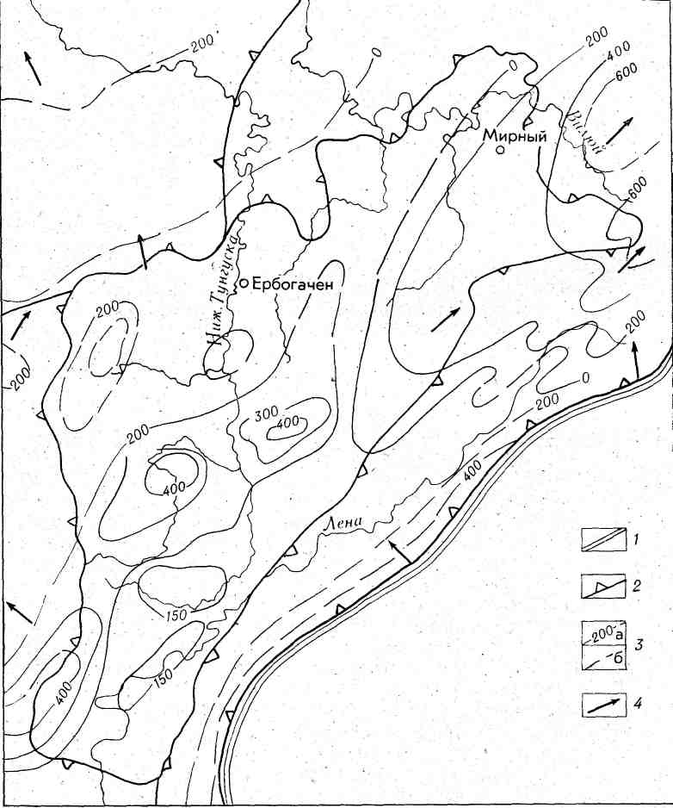
Рис. 37 Схема приведенных напоров пластовых вод рифей-вендского терригенного комплекса.
1, 2 - границы: 1 - Лено-Тунгусской НГП, 2 - Непско-Ботуобинской антеклизы; 3 - гидроизопьезы приведенного напора (абс. отм., м), проведенные уверенно (а) и предположительные (б); 4, - энергетически возможное направление движения рассолов.
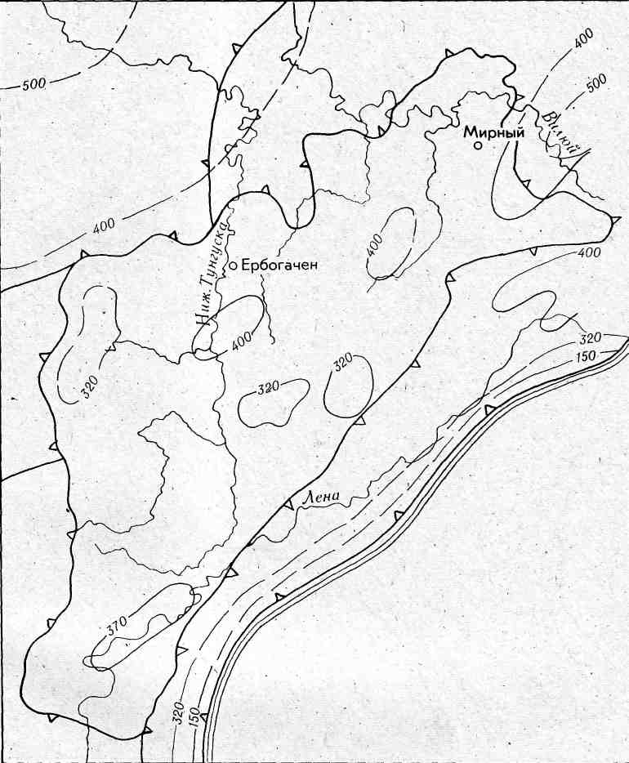
Рис. 38. Схема минерализации пластовых вод рифей-вендского терригенного комплекса К₁.
Сплошными линиями показаны изомины (г/л) достоверные, штриховыми — предположительные. Другие усл. обозн. см. на рис. 37.

Краевые области питания всех водоносных комплексов расположены за пределами НБА в предгорьях Байкало-Патомской горной складчатой области, где водоносные комплексы выведены на дневную поверхность или сообщаются с нею по системам трещин краевого шва платформы и зоны шарьяжных перекрытий. Внутренние области питания приурочены к зонам дробления пород, «незалеченным» трещинам и другим видам дизъюнктивных нарушений, где имеются высокие отметки рельефа местности. Наиболее крупной областью внутриплатформенного питания на юге Лено-Тунгусской НГП, как известно, является тектонически ослабленная зона сочленения АЛС и НБА с Присаяно-Енисейской и Тунгусской синеклизами, которая территориально совпадает с Ангаро-Вилюйской зоной разломов фундамента [84]. Она протягивается в виде узкой полосы в северо-восточном направлении из Братского района в район г. Мирного и проходит при этом по северо-западному склону НБА. Созданию
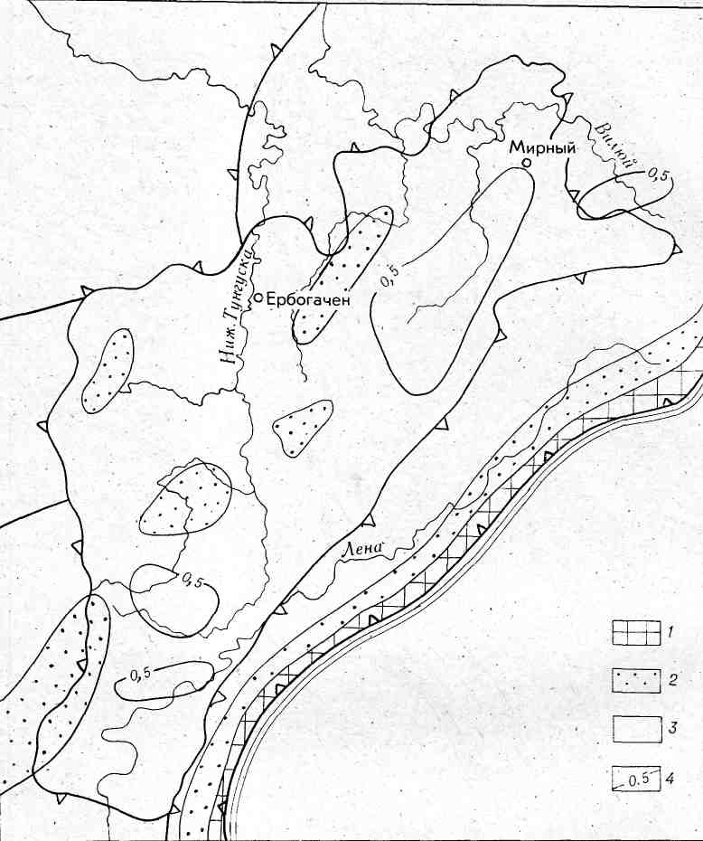
Рис. 39. Схема водорастворенных газов рифей-вендского терригенного комплекса К₁. 1-3 - тип газа: 1 - азотный, 2 - смешанный метаново-азотный и азотно-метановый; 3 - метановый; 4 - изолинии коэффициента газонасыщенности. Другие усл. обозн. см. на рис. 37.

высоких гидростатических напоров в этой зоне способствуют возвышенности, образованные покровами сибирских траппов.
Региональные области разгрузки пластовых рассолов расположены в Предпатомском прогибе и во впадинах синеклиз, т. е. тоже за пределами НБА. В ее пределах имеются сравнительно более мелкие зоны и многочисленные очаги разгрузки, которые чаще всего имеют скрытый характер (внутрипластовая разгрузка), но иногда проявляются на дневной поверхности солеными и рассольными источниками и родниками. Все они тоже приурочены к тектонически ослабленным участкам осадочного чехла, но располагаются в основном по долинам Лены, Киренги, Нижней Тунгуски, Непы, Чоны и других крупных рек.
В краевой области питания абсолютные отметки рельефа местности достигают 600-900 м и более. Пресные инфильтрационные воды создают здесь высокие гидростатические напоры и двигаются отсюда в глубь платформы, оттесняя и разубоживая рассолы, содержащиеся в водоносных комплексах осадочного чехла платформы. Но далеко в нее они не проникают, так как большая их часть разгружается в виде соленых источников вблизи области питания и на юго-восточном борту Предпатомского прогиба (главным образом в долинах рек Киренги и Лены), при этом напоры быстро падают и снижаются до минимума.

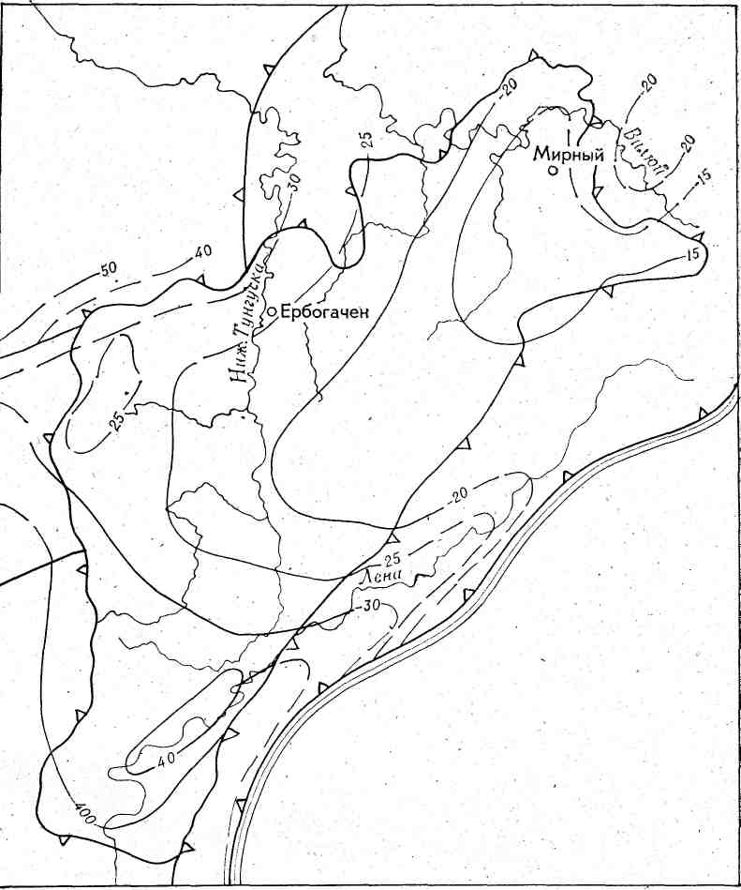
Рис. 40. Схема температур кровли рифей-вендского территенного комплекса К₁. Линиями показаны изотермы, °С. Другие усл. обозн. см. на рис. 37.

В терригенном венде (рис. 37) влияние краевой области питания весьма ограничено и, по-видимому, не распространяется за пределы долин рек Киренги и Лены, которые являются здесь главными дренами для пластовых вод и рассолов вендского комплекса. Северо-западнее осевой линии Предпатомского прогиба пьезометрические уровни приведенного напора снижаются до +200 м и ниже, т. е. опускаются ниже усредненного уровня рельефа местности и дренажного уровня рек. Это означает, что напорное влияние краевой зоны питания заканчивается в пределах указанного прогиба, а вся основная территория данного региона характеризуется затрудненным и сильно затрудненным (близким к застойному) режимом водообмена, который оживляется только за счет внутриплатформенного питания.
Наиболее крупная внутриплатформенная область питания в пределах НБА, как уже отмечалось выше, приурочена к тектонически ослабленной Ангаро-Вилюйской зоне разломов фундамента, где пьезометрические уровни приведенного напора превышают 200 м и на отдельных локальных участках достигают 300-400 м. Локальный пьезомаксимум предположительно намечается также в пределах Татарского поднятия.

Пропуск стр. 88. Рис. 41 Схемы Ярактинского ГКНМ.

В пределах Мирнинского выступа и далее на северо-восток отметки приведенных напоров снижаются до нуля и становятся отрицательными, чему способствует рост мощности мерзлой зоны в этом направлении. Предполагается, что в Нюйско-Джербинской, Кемпендяйской, Ыгыаттинской и других глубоких впадинах приведенные напоры в вендском комплексе снижаются до отметок - (400-600) и ниже.
Химический состав пластовых вод и водорастворенных газов вендского комплекса в региональном плане изменяется в соответствии с изложенной схемой гидродинамики. В пределах НБА и на прилегающих территориях пластовые воды представлены в основном хлоридными кальциевыми и магниево-кальциевыми рассолами с минерализацией более 320 г/л (рис. 38). Минерализация и метаморфизм рассолов возрастают в зонах разгрузки (до 370-500 г/л и более) и снижаются в зонах и областях питания. Вблизи краевой области питания рассолы разубожены и сменяются пресными инфильтрационными водами.
Состав водорастворенных газов в основном метановый (метана и тяжелых УВ в сумме более 75 объем. %), в зонах внутриплатформенного Питания смешанный азотно-метановый и метаново-азотный, вблизи краевой области питания переходит от смешанного к азотному (азота 75 объем. %). Газонасыщенность рассолов в целом низкая. Коэффициент газонасыщения (отношение фактической газонасыщенности к максимально возможной по экспериментальным данным) порядка 0,2-0,4. Однако в нефтегазоносных районах этот коэффициент, как правило, возрастает и превышает 0,5 (рис. 39, 40).
Таким образом, по совокупности гидродинамических и гидрогазохимических закономерностей в вендском комплексе в региональном плане вырисовывается довольно отчетливая гидрогеологическая зональность, аналогичная вертикальной зональности (выделяются те же три зоны — активного водообмена, переходная и пассивного режима). Зона активного водообмена непосредственно контактирует с краевой областью питания и протягивается в виде узкой полосы вдоль ее границы. Она характеризуется высокими приведенными напорами, пресными и солеными водами и преимущественно азотным типом водорастворенного газа. Далее в глубь платформы ее сменяет переходная зона от активного к пассивному режиму водообмена. Она тоже имеет вид узкой полосы и протягивается субпараллельно первой зоне. Здесь происходит падение приведенных напоров до 200 м и рост минерализации пластовых вод до 320 г/л (от слабых хлоридных натриевых рассолов выщелачивания соли до крепких натриево-кальциевых рассолов). Состав ВРГ изменяется от азотного и метаново-азотного до азотно-метанового и метанового. Вся остальная часть территории, за исключением внутриплатформенных областей питания и зон подпитки, характеризуется пассивным и сильно затрудненным режимом водообмена, близким к застойному режиму. Минерализация рассолов здесь 320-400 г/л и более, состав их хлоридный кальциевый и натрий-магниево-кальциевый, состав ВРГ в основном метановый.
В верхнеданйловско-осинском комплексе и соленосной формации региональные гидрогеологические закономерности в общих чертах повторяют закономерности вендского комплекса, но минерализация рассолов выше и в них больше содержится сульфатов, углекислого газа и сероводорода. В комплексах соленосной формации указанные региональные закономерности усложнены под влиянием поверхностных факторов и проявлений соляной тектоники.
Пластовые давления в региональном плане изменяются в соответствии с глубиной залегания комплексов и их гидродинамической напряженностью. Карты пластовых давлений по своей конфигурации близки к структурным картам соответствующих резервуаров и комплексов, в связи с чем здесь не приводятся. Изобары на этих картах в общих чертах повторяют характер изогипс, но более дифференцированы в соответствии с расположением областей, зон и очагов разгрузки пластовых вод.
Пластовые температуры в региональном плане изменяются в зависимости от глубины залегания комплексов и геотермических градиентов перекрывающих отложений. Кроме того, на региональное распределение температур существенное влияние оказывают климатические условия и гидродинамический режим (зоны питания и разгрузки). Разрывные нарушения, трапповые интрузии, литолого-фациальные и другие факторы тоже влияют на распределение температур, но проявляются слабо и, как правило, только на локальных участках.
Температура на поверхности вендского комплекса на юге НБА около 40°С, на юго-западе снижается до 25°С, на вершине Непского свода - до 20°С, в районе Среднеботуобинского месторождения достигает 8-10°С (см. рис. 40, 41). В прилегающих впадинах, прогибах и синеклизах температура соответственно повышается. К северу от вершины Непского свода повсеместно развита многолетняя мерзлота. Мощность ее на севере НБА достигает 300-350 м и более.

7. Строение нефтяных и газовых месторождений
Изучение геологии нефтяных и газовых месторождений как основы для подготовки месторождений к разработке и, ее проектированию для познания закономерностей локализации УВ в земной коре составляет один из наиболее важных в фундаментальном и прикладном плане разделов учения о нефти и газе. Для Непско-Ботуобинской НГО как первоочередного района освоения, как своего рода эталона для значительной части территории Лено-Тунгусской НГП со сходной историей развития и геологическим строением, эта проблема приобретает особо важное значение. Практика поисково-разведочных работ в этой НГО показала, что большинство сравнительно изученных месторождений по строению в соответствии с принятой в настоящее время в СССР классификацией должны быть отнесены к разряду сложных и очень сложных. Для разработки эффективной методики поисков ж разведки таких месторождений первостепенное значение имеет их классификация и типизация.
Построение классификаций залежей нефти и газа со времен классических работ И.М. Губкина привлекает внимание многих советских геологов-нефтяников. В их разработку значительный вклад внесли М.В. Абрамович, А.А. Бакиров, И.О. Брод, Н.Б. Вассоевич, И.В.Высоцкий, Г.А. Габриэлянц, Ф.Г. Гурари, В.В. Гребенюк, Н.А. Еременко, Ю.Н. Карогодин, А.Э. Конторович, С.П. Максимов, М.Ф. Мирчинк, Ф.К. Салманов, В.В. Семенович, А.А. Трофимук, Г.А. Хельквист и др. В ходе исследований стало очевидно, что число параметров, по которым необходимо проводить классификацию, весьма значительно, поэтому построение классификации перечисления в значительной степени становится бессмысленным — число классов, особенно в слабо изученных регионах, становится много больше, чем число открытых и достаточно хорошо изученных залежей [28]. В этой связи в настоящей работе мы ограничимся Перечнем параметров, по которым следует проводить классификацию залежей нефти и газа в Непско-Ботуобинской НГО, и классов, которые следует выделять по каждому из этих параметров (табл. 7). 'При построении классификации будем опираться на работы [28, 29].

Таблица 7 Классификация залежей углеводородов по параметрам
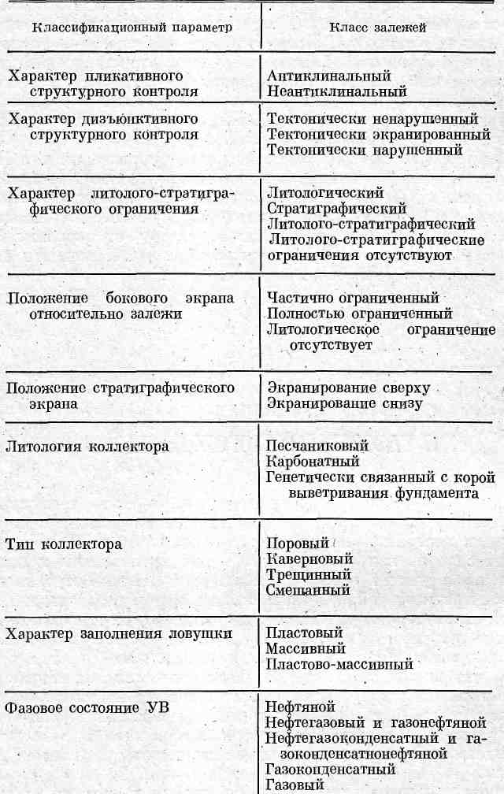

7.1. Месторождения нефти и газа
В Непско-Ботуобинской НГО открыто 16 месторождений нефти и газа. Степень изученности их различна. Одни из них завершены разведкой, другие находятся на различных стадиях поискового или разведочного этапов. Неравнозначен и объем внимания, уделенного в настоящей работе различным объектам. Обусловлено это не только разной представительностью фактического материала, но и степенью его новизны. По месторождениям, достаточно подробно освещенным в геологической литературе [9, 29 и др.], приведены самые общие сведения. По углеводородным скоплениям, относящимся к числу особо важных объектов, изложению фактических материалов уделено значительно большее внимание. Описание месторождений дано по состоянию на начало 1985 г.
Марковское нефтегазоконденсатное месторождение расположено в Усть-Кутском районе Иркутской области, вниз по течению р. Лены от г. Усть-Кута. В тектоническом отношении оно приурочено к южной части антеклизы и тяготеет к зоне сочленения ее с Предпатомским региональным прогибом. По отложениям галогенно-карбонатного комплекса здесь обособляется высокоамплитудное Марковское валообразное поднятие II порядка, осложненное проявлениями соляной тектоники и разрывным нарушением, проникающим в кристаллический фундамент. Структурный план подсолевой продуктивной толщи дислоцирован слабо. На фоне юго-восточного моноклинального погружения этих слоев в районе месторождения фиксируются незначительные структурные осложнения. Залежи нефти и газа приурочены к горизонтам Б₁, В₅, В₁₀.
Нефтяная залежь пласта Б₁ открыта в 1962 г. Продуктивный горизонт сложен известняками, доломитами, доломитовыми известняками, богат водорослевой органикой. Коллекторские свойства пород резко переменны как по площади, так и по разрезу. Притоки нефти из скважин, приуроченных к зоне тектонического нарушения, и отсутствие таковых по мере удаления от нарушенной зоны свидетельствуют о том, что одним из основных факторов, определяющих коллекторские свойства пород, является трещиноватость.
В составе продуктивного горизонта обособляются две залежи. Основная из них протягивается в субмеридиональном направлении через центральную часть месторождения. Вторая, вскрытая двумя скважинами, расположена несколько западнее. Отсутствие гидродинамической связи между ними подтверждается различными значениями пластовых давлений. Пластовая температура основной залежи 38°С.
Залежи являются диалогическими, на контурах нефтеносности коллекторы замещаются непроницаемыми породами.
Газоконденсатная залежь пласта В₅ открыта в 1964 г. Характерной особенностью продуктивного горизонта является резкая литологическая изменчивость пород по площади. В центральной части залежи они представлены в основном песчаниками кварцевыми. На южной и северной ее окраинах отложения заметно глинизируются, увеличивается содержание карбонатного материала и, наконец, в законтурной части песчаники полностью замещаются доломитами. На севере и глинисто-алевритовыми породами на юге площади.
Толщина горизонта в пределах контура газоносности изменяется от 10 до 17 м. Средние значения пористости продуктивных песчаников колеблются от 8-11 до 18%. Проницаемость изменяется от первых единиц до 170×10⁻¹⁵м². Пластовая температура 34°С.
Тип залежи литологический. Боковое экранирование с запада, севера и северо-востока обусловливается латеральным ухудшением коллекторских свойств пород, замещением проницаемых песчаников плотными непроницаемыми разностями. С юга залежь ограничена краевыми водами (рис. 42).
Еще одна незначительная по размерам газоконденсатная залежь литологического типа в отложениях пласта В₅ вскрыта в восточной части площади.
Газоконденсатные залежи пласта В₁₀ вскрыты скважинами 15 и 55. Горизонт сложен двумя пластами песчаников, разделенными пачкой аргиллитов. Залежи незначительны по размерам. Тип их литологический. Кроме того, непромышленные притоки газа с конденсатом получены еще в нескольких скважинах. Во всех случаях эффективные толщины пласта незначительны, дебиты неустойчивы, давления в процессе пробной эксплуатации резко падают. Гидродинамическая связь между линзами отсутствует. Разведочные работы на месторождении завершены в 1969 г.
Ярактинское газоконденсатнонефтяное и Аянское нефтегазоконденсатное месторождения расположены в пределах Усть-Кутского, Катангского и Киренского районов Иркутской области. Ярактинское месторождение открыто в 1969 г. На Аянском месторождении промышленный приток газа впервые получен в 1975 г.
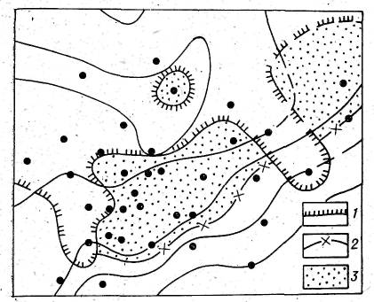
Рис. 42. Структурная схема кровли пласта В₅ Марковского месторождения
1 - граница распространения коллекторов; 2 - внешний контур газоносности; 3 - поле газового насыщения.

Нефтегазоносными являются отложения непской и тирской свит подсолевой венд-кембрийской части осадочного чехла. В составе первой продуктивна базальная, существенно песчаниковая пачка, объединяющая пласты В₁₀ и В₁₃, в верхней части тирской свиты газоносен песчаниковый пласт В₃. По продуктивным, отложениям пластов В₁₀ и B₁₃ оба месторождения — в едином контуре нефтегазоносности (рис. 43).
В тектоническом отношении оба месторождения приурочены к южному склону Непского палеосвода. Структурный план терригенного продуктивного комплекса слабо дислоцирован. На фоне субмеридионального моноклинального погружения слоев здесь обособляется несколько малоамплитудных мелких поднятий, приуроченных к эрозионным выступам кристаллического фундамента. По кровле непской свиты эти осложнения практически уже полностью снивелированы.
Газоконденсатная залежь пласта В₃ доказана в пределах лишь Аянского месторождения. Контуры залежи контролируются линиями литологических замещений проницаемых песчаников плотными
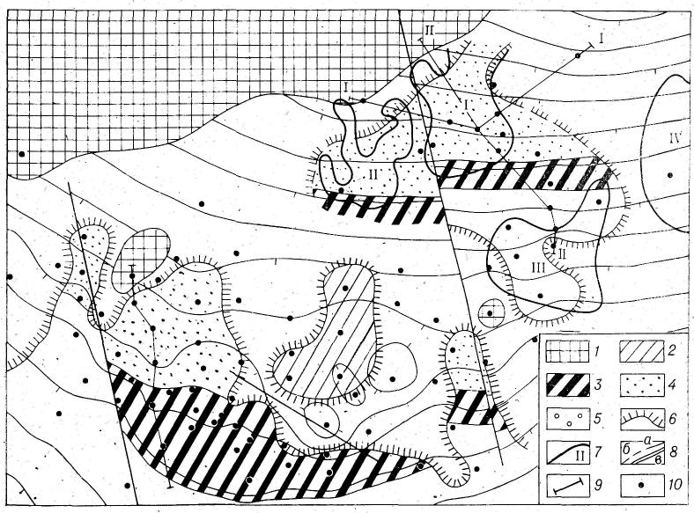
Рис. 43. Структурная схема кровли пласта В₁₀ Ярактинского, Аянского и Дулисьминского месторождений
1, 2 - зоны: 1 - отсутствия пластов В₁₀ и B₁₃, 2 - прерывистого развития коллектора и переменного углеводородного насыщения; 3-5 - поля: 3 - нефтяного насыщения, 4 - газового насыщения, 5 - вероятного развития коллектора; 6 - граница распространения коллекторов, 7 - контуры AT3: I - Дулисьминской, II - Междуреченской, III - Южно-Суриндинской, IV - Кольцевой; 8 - барьеры (а, б - доказанные и предполагаемые разломы, в - стратиграфические, тектонические или литологические); 9 - линии профилей; 10 - скважины: Другие усл. обозн. см. на рис 41.

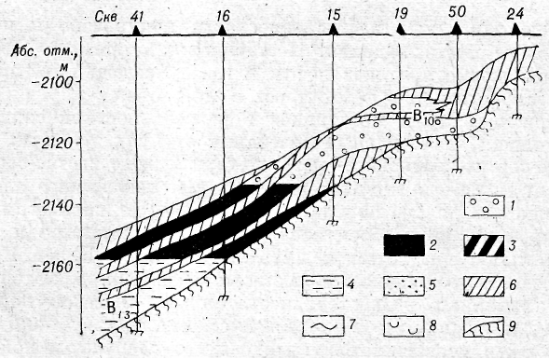
Рис. 44. Геологический профиль Ярактинокого месторождения.
1-4 - коллекторы: 1 - газонасыщенные, 2 - нефтенасыщенные, 3 - возможно нефтенасыщенные, 4 - водонасыщенные; 5 - непроницаемые участки; б - глинисто-алевролитовые породы; 7 - стратиграфические несогласия; 8 - кора выветривания фундамента; 9 - кристаллический фундамент.

разностями. Поле развития продуктивных отложений расчленено дизъюнктивными нарушениями и зонами литологических замещений на ряд блоков, что определяет мозаичный характер пластового насыщения. Тип залежи - пластовый, литологический с элементами тектонического разграничения блоков. Пластовая температура 33°С.
Залежь пластов B_{I0} + B₁₃ приурочена, к единой зоне развития коллекторов, протягивающейся через Непскую, Токминскую, Ярактинскую и Аянскую площади (см. рис. 43). В пределах контура нефтегазоносности пласты B_{i0} и B₁₃ повсеместно разобщены глинистой перемычкой. Однако равновысотное положение уровней ВНК и ГНК, в обоих пластах и равные значения пластовых давлений указывают на наличие гидродинамической связи между ними.
В строении залежи существенную роль играют структуры прилегания продуктивной толщи к поверхности кристаллического фундамента. Пласт B₁₃ прослеживается в южной и центральной частях залежи. Севернее контура газоносности он практически полностью выклинивается. Пласт В₁₀ развит практически по всей изученной площади. Стратиграфический объем его в северной части залежи сокращается, и нижние его слои выклиниваются вплоть до полного исчезновения пласта в районе скв. 24, 38, 59. Залежь экранируется преимущественно надпродуктивной глинистой пачкой непской свиты. Однако в центральной части Ярактинского месторождения эта пачка, а также верхние песчаниковые слои пласта B_{i0} срезаны во время предтирского перерыва и углеводородное скопление перекрывается в этой зоне поверхностью стратиграфического несогласия (рис. 44).
Конфигурация контуров залежи в зоне боковых литологических экранов определяется пространственным положением линии замещения коллекторов непроницаемыми отложениями, образующей ряд заливообразных изгибов. Разновысотное положение газожидкостных контактов позволяет выделить несколько полей углеводородного насыщения. Первое, основное, поле нефтегазоносности охватывает большую часть рассматриваемой территории. В восточной его половине линия литологического замещения опускается ниже уровня ГНК и газовая шапка здесь отсутствует. Второе поле вскрыто скв. 37, 105. Насыщение здесь газоконденсатное. Уровень краевых вод по сравнению с центральным блоком повышен на 40 м. Восточное поле вскрыто скв. 32, давшей приток газа с конденсатом. Наличие нефтяной оторочки проблематично. Все эти три полуизолированных скопления в зоне краевых вод, по-видимому, объединяются. Еще одно поле нефтегазоносности приурочено к центральной части Аянского месторождения. Нестабильность притоков УВ и разновысотное положение притоков нефти и газа указывают на прерывистый характер распространения коллекторов в этой зоне.
Суммарная толщина песчаников в разрезе непской свиты испытывает по площади значительные колебания от нуля до 38 м. Песчаники коричневато-серые, зеленовато- и темно-серые, реже светло-серые, разнозернистые от мелко- до крупнозернистых, в меньшей мере алевритистые и грубозернистые до гравелитистых, от слабо- до сильноглинистых, от плотных, крепких, до слабосцементированных, массивные и тонкоплитчатые, участками слюдистые и пиритизированные. Пласт B₁₃ характеризуется более грубозернистым составом обломочного материала, присутствием гравийных разностей, неокатанных обломков пород фундамента и зерен кварца. По минералогическому составу они в основном кварцевые, реже полевошпатово-кварцевые, с незначительной примесью обломков кремнистых пород и акцессоров. Тёрригенный материал песчаников сцементирован различным по своему вещественному составу цементом: глинистым, глинисто-органическим, карбонатным, кварцевым, солевым. Обычно в песчаниках присутствует несколько видов цемента (не менее двух). Основная роль в цементации отводится вторичным цементам, из которых наиболее широко развит кварцевый цемент регенерации, уплотнения, засолонения.
Коллекторские свойства песчаников изменяются в широких пределах. Пористость их колеблется от 1,8 до 20,7%, проницаемость от 0,1 до 600×10⁻¹⁵ м². Пористость эффективных песчаников составляет 7-13%, им соответствует проницаемость в (65-600)×10⁻¹⁵ м². Зоны повышенной проницаемости приурочены к центральной части Ярактинского месторождения. На Аянском месторождении коллекторы удовлетворительной проницаемости встречаются значительно реже и локализуются в виде узкой субширотной полосы, прослеживаемой вдоль южной окраины месторождения и реже — в виде отдельных линз в центральной его зоне.
Залежь ярактинского горизонта относится к неантиклинальному типу литолого-стратиграфических с элементами тектонического экранирования.
Разведочные работы на Ярактинском месторождении завершены в 1978 г.
Дулисьминское нефтегазоконденсатное месторождение расположено в Катангском районе Иркутской области. Открыто в 1980 г. параметрической скв. 191, пробуренной в пределах выявленной и подготовленной прямыми геофизическими методами (КМПП, ЗСБ) Дулисьминской АТЗ. Обоснованием для постановки параметрического и поискового бурения в этом районе послужили также результаты бурения поисковых скважин 57 и 74 на соседней Аянской площади (Южно-Суриндинский АТЗ), вскрывшие мощные (до 30 м) водонасыщенные песчаники непской свиты с высоким содержанием растворенного газа. Кроме того, при анализе учтены данные пробуренных ранее в районе параметрических скважин. В результате достаточно обоснованно отстроена прогнозная модель крупной литолого-стратиграфической ловушки на юго-западном моноклинальном склоне Непского палеосвода, которая охватила площади Дулисьминской, Междуреченской, Южно-Суриндинской АТЗ — значительную территорию за их пределами (см. рис. 43). Использование всего указанного комплекса геолого-геофизических материалов позволило успешно и целенаправленно вести поисково-разведочное бурение в этом сложном районе. В настоящее время из 11 пробуренных здесь глубоких скважин девять продуктивны.
Дулисьминское месторождение расположено северо-восточнее Ярактинского и в основных чертах аналогично ему по геологическому строению и условиям формирования. Месторождение однозалежное. Газоконденсатная с нефтяной оторочкой залежь приурочена к песчаникам пластов В₁₀ и В₁₃. В южной части месторождения пласты разделены глинистой перемычкой переменной толщины. В центральной части месторождения она выклинивается, и оба пласта сливаются в единое продуктивное тело. В северной и северо-западной зонах площади пласт В₁₃
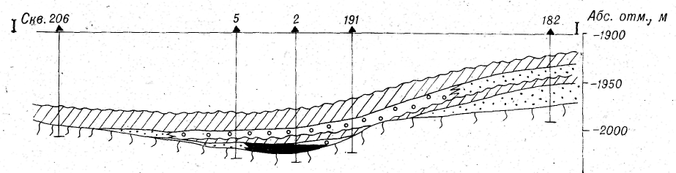
Рис. 45. Геологический профиль Дулисьминского месторождения по линии I—I. Усл. обозн. см. на рис. 44.

вследствие прилегания его к поверхности кристаллического фундамента выклинивается. В районе скважин 206 и 109 выклинивается также и верхний (В₁₀) пласт, вследствие чего непская свита представлена здесь незначительной по толщине глинистой пачкой. В зоне продуктивного насыщения она играет роль экранирующей покрышки (рис. 45, 46).
Морфология ловушки обусловлена конфигурацией линии стратиграфического выклинивания песчаников продуктивного горизонта на северо-западе и линии литологического замещения их глинистыми разностями пород на западе, северо-востоке и востоке.
С юга залежь подпирается активной подошвенной водой на отметке около —2028 м, причем дебиты воды в законтурных скважинах 11, 74 достигают 100-200 м³/сут. Уровень газонефтяного контакта предполагается на отметке —2016 м, при этом чисто нефтяная зона на месторождении, вероятно, отсутствует. Ряд предварительных данных позволяет предполагать существование наклонных газожидкостных контактов или отдельных тектонических блоков,
В пределах разведанной части месторождения градиент погружения моноклинали составляет 2,5-3,0 м на 1 км. Песчаники продуктивного горизонта преимущественно кварцевые, средне-мелкозернистые, в нижнем пласте гравелитистые, слюдистые с редкими пропластками аргиллитов и алевролитов, участками засолоненные, линзовидно- и горизонтальнослоистые. Пористость песчаников 5-16%, проницаемость эффективных прослоев - (50-70)×10⁻¹⁵м² при единичных отклонениях до (200-300)×10⁻¹⁵м². Тип залежи неантиклинальный литолого-стратиграфический, по-видимому, с элементами дизъюнктивного разграничения блоков. На месторождении ведутся работы.
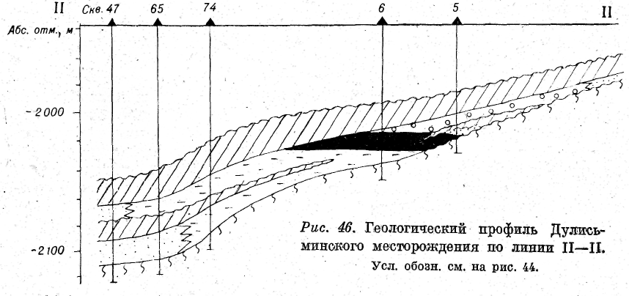

Даниловское газонефтяное месторождение открыто в 1977 г. параметрической скв. 144. Расположено на юго-западном склоне Непского свода севернее г. Киренска и северо-восточнее г. Усть-Кута.
Параметрическая скв. 144 заложена в пределах структурного осложнения, выявленного сейсморазведкой MOB. В дальнейшем детальными геофизическими исследованиями уточнен структурный план подсолевых отложений венд-кембрия, подготовлена и передана под глубокое бурение по комплексу прямых геофизических методов (КМПП, ЗСБ) одноименная АТЗ.
В разрезе месторождения установлена нефтегазоносность песчаников непской свиты, карбонатных горизонтов Б₃₋₄, Б₅— даниловской, а также пласта Б₄ — усольской. Все выявленные залежи нефти и газа в пределах месторождения — пластовые, литологически экранированные за счет глинизации терригенных коллекторов и интенсивного засолонения карбонатных пластов.
Основным продуктивным горизонтом является пласт Б₅, в котором установлены три разобщенных, гидродинамически не связанных между собой продуктивных участка — центральный, юго-восточный и западный, , ограниченные зонами интенсивно засолоненных пород. В пределах центрального участка притоки нефти получены в скважинах 144, 3, 20, притоки пластовой воды в скважинах 15 и 30. Западный нефтенасыщенный участок выявлен скв. 5. В пределах юго-восточного продуктивного участка пробурена скв. 8, в которой получен приток пластовой воды с нефтью/Западный и юго-восточный участки залежи пласта Б₅ пока не оконтурены. Пористость эффективных прослоев коллектора в пределах выявленных продуктивных участков достигает 8-16% и более, проницаемость — 300×10⁻¹⁵ м². Тип коллектора – порово-каверновый.
В пласте Б₃₋₄ приток нефти получен лишь в скв. 3; незначительные Притоки пластовой воды - в скважинах 1 и 5.
Продуктивность горизонтов Б₁ и Б₁₂ установлена лишь в скв. 144, где из них получены притоки, соответственно, нефти и газа. По-видимому, выявленные в этих пластах залежи не имеют самостоятельного промышленного значения.
Песчаники непской свиты (пласты В₁₀, В₁₃) характеризуются резкой изменчивостью коллекторских свойств. Небольшие ограниченные линзы улучшенных коллекторов в этих отложениях вскрыты скважинами 11 и 18, в которых получены полупромышленные притоки, соответственно, газоконденсата и нефти с газом, причем в обеих скважинах зафиксировано падение дебитов и пластовых давлений.
Более значительная, по-видимому, литологически экранированная газоконденсатная залежь вскрыта скв. 7. Контуры залежи не определены. Следует отметить, что в разрезе скважин 144 и 3 полностью отсутствуют терригенные отложения, а в последней нет и большей части Преображенского (Б₁₂) горизонта. Это обстоятельство можно объяснить наличием тектонического нарушения (возможно, горста) субмеридионального простирания. Подобные нарушения предполагаются и на других участках площади.
Как отмечалось выше, основные перспективы месторождения связываются с пластами Б₃₋₄ и Б₅. Помимо перечисленных центрального, западного и юго-восточного участков с доказанной Нефтеносностью, практически во всех скважинах месторождения доказана нефтенасыщенность этих горизонтов. Однако вторичная засолоненность пустотного пространства, снижая фильтрационные свойства пород, обусловливает крайне низкие значения дебитов или полное отсутствие притоков пластовых флюидов. Однозначной модели, объясняющей характер локализации незасолоненных коллекторов, пока нет. Тем не менее приуроченность пяти скважин (15, 144, 20, 30, 3), давших притоки нефти или воды, к субмеридиональной зоне тектонической нарушенности, скорее всего, не случайна. По-видимому, здесь каменные соли в пустотном пространстве пород или не отлагались, или были выщелочены под воздействием направленного устойчивого потока поверхностных (возможно, глубинных) вод пониженной минерализации. Вторая линейная зона преимущественной локализации коллекторов ориентирована в субширотном направлении и проходит через приточные скважины 5, 3, 20, 30, 1. Примечательно, что ориентация геофизических полей в контуре АТЗ совпадает с этой зоной, что может служить косвенным доказательством наличия здесь разрывных дислокаций.
На месторождении ведутся работы. Они направлены на оконтурива-ние западного и юго-восточного участков. Кроме того, должна быть проверена изложенная схема локализации незасолоненных коллекторов, а также изучена газовая залежь, вскрытая скв. 7.
Верхнечонское газонефтяное месторождение расположено в бассейне верхнего течения р. Чоны — правого притока р. Вилюй, северо-восточнее г. Усть-Кута и севернее г. Киренска.
Месторождение открыто в 1978 г. параметрической скв. 122, в которой притоки газа получены из терригенных отложений ненской свиты и карбонатного горизонта Б1 - усольской. В дальнейшем параметрической скв. 123 и поисковой 23 была доказана нефтеносность песчаников венда — кембрия и подсолевого карбонатного комплекса.
На месторождении пробурено 20 скважин, в том числе три параметрических, шесть поисковых и одиннадцать разведочных. Притоки нефти и газа получены в 15 скважинах, непромышленные - в двух. В трех скважинах притоков нефти и газа не получено.
Верхнечонское месторождение приурочено к одноименной антиклинальной структуре, выявленной и подготовленной к глубокому бурению сейсморазведочными работами (MOB, ОГТ) по подсолевым отложениям венд-кембрия в центральной части Непского свода.
Месторождение многозалежное, в разрезе его выявлены пласты-коллекторы и связанные с ними углеводородные скопления в коре выветривания фундамента (KB), песчаниках непской свиты (пласты В₁₀, B₁₃), карбонатных горизонтах Б₃₋₄, Б₅, Б₁₂ даниловской и горизонте Б₁ усольской свит. Незначительные притоки нефти и пластовой воды в отдельных скважинах получены также из христофоровского карбонатного горизонта бельской свиты нижнего кембрия. Контроль залежей коры выветривания и Терригенных пластов структурно-литологический и тектонический. Залежи нефти и газа в карбонатных горизонтах контролируются, по-видимому, преимущественно литологическими факторами - участками развития улучшенных коллекторов.
По данным глубокого бурения и геофизики (грави-, магниторазведка) довольно четко прослеживается субширотный Могинско-Ленский разлом, разделяющий месторождение на северный и центральный блоки. Разлом сопровождается цепочкой выходов на поверхность секущих даек траппов, одна из которых вскрыта на уровне даниловской свиты скв. 30. По-видимому, траппы, внедрившиеся по разлому и околотрапповые изменения пород, «запечатавшие» пласты-коллекторы, обеспечивают надежную гидродинамическую изоляцию северного и центрального блоков. Этим объясняются различные уровни газожидкостных контактов и различное насыщение продуктивных горизонтов, разделенных разломом с незначительной амплитудой смещения. Предполагается наличие аналогичного разлома северо-восточного простирания в южной части месторождения в районе скв. 24, субмеридионального нарушения в пределах северного блока и ряда более мелких и «оперяющих» разрывных дислокаций.
По данным глубокого бурения залежи характеризуются сложным строением резервуаров в связи с невыдержанностью коллекторов как за счет изменения литологии пород, так и за счет локального засолонения их норового пространства.
В разведанной части месторождения основные активные запасы нефти и газа связаны с Песчаниковыми пластами В₁₀ и В₁₃ подсолевого терригенного комплекса. Залежи карбонатных пластов Б₁, Б₃₋₄, Б₅, B₁₂ изучены сравнительно слабо. Они обладают сложным строением резервуаров и низкими емкостными и фильтрационными свойствами пород при пористости в 7-12%. Проницаемость коллекторов, как правило, (8-12)×10⁻¹⁵ м². Поэтому при опробовании в процессе бурения и испытании в колонне без применения методов интенсификации не удается получить притоки нефти и газа. Исключение составляет лишь скв. 53, в которой при опробовании испытателем пластов горизонта Б₅ получен приток нефти. В то же время проведенными солянокислотными обработками пласта Б₁₂ в скважинах 23, 123, горизонта Б₁ в скв. 122 доказана возможность получения промышленных притоков углеводородных флюидов из карбонатных горизонтов.
По данным глубокого бурения и промысловой геофизики установлены некоторые общие закономерности распространения карбонатных коллекторов в горизонтах Б₃₋₄ и Б₁₂. В частности, установлено, что повышенными, достаточно стабильными значениями емкостных и фильтрационных свойств пород характеризуются наиболее приподнятые (в палеоплане) участки Преображенского палеосвода. На южном и юго-восточном погружениях его склонов качество коллекторов резко ухудшается. В современном структурном плане зона улучшенных коллекторов тяготеет к Преображенской площади и полосе сочленения ее с Верхнечонским месторождением, включая западные и центральные его участки. Продуктивная площадь залежей Б₃₋₄ и Б₁₂ полностью не оценена, однако можно полагать, что в пределах зоны распространения коллекторов она выходит далеко за контур локальной Верхнечонской структуры. Гидродинамика залежей изучена слабо, пластовое давление в горизонте Б₃₋₄ близко к гидростатическому, в пласте Б₁₀ - несколько ниже. Удовлетворительные коллекторы в горизонте Б1 установлены пока лишь в скв. 122 в северном блоке месторождения и скв. 37 — в центральном, причем в этой скважине пористость пород достигает 12-14%, а проницаемость (20-40)×10⁻¹⁵м².
Насыщение горизонта в скв. 122 газоконденсатное с признаками нефти, пластовое/давление выше гидростатического. Пластовая температура 16°С.
Залежь пласта В₁₀ - газоконденсатнонефтяная. Экранируется она 6-8-метровой пачкой аргиллитов, слагающих верхнюю часть непской свиты. Толщина продуктивного пласта 8-16 м. В его объеме обособляются два слоя песчаников. Продуктивен обычно нижний слой, хотя в восточной части залежи уровень углеводородного насыщения поднимается и в прикровельную часть горизонта. Не исключено, что на отдельных участках месторождения оба слоя могут образовывать изолированные гидродинамические системы с различным типом пластового насыщения или различными уровнями газожидкостных контактов.
В центральной части залежи обособлены непродуктивные участки, вскрытые «сухими» скважинами 22, 24, 36, 123, 26, 53, в восточной - скважинами 21, 128 (рис. 47). На северном склоне поднятия залежь подпирается краевыми водами. Положение контуров нефтегазоносности не установлено.
В пределах изученной продуктивной зоны пласта В₁₀ встречаются участки засолонения и глинизации коллекторов, в пределах которых они, характеризуются резко ухудшенными параметрами. Так, зона интенсивного засолонения пород прослежена в непродуктивных скважинах 26, 36, 24. Зоны глинизации песчаников и резкого ухудшения их коллекторских свойств установлены в скважинах 123, 21, 128 (рис. 48, 49).
В полях доказанного развития коллекторов открытая пористость проницаемых прослоев достигает 14-16%, а в отдельных случаях - 20% при изменениях проницаемости от 10×10⁻¹⁵ до 150×10⁻¹⁵ м².
Могинско-Ленским разломом залежь пласта В₁₀ разобщена на два гидродинамически изолированных блока. Северный блок — нефтегазовый. Высота залежи в пределах блока оценивается в 65-70 м. Центральный блок — газоконденсатнонефтяной. Газовая шапка доказана скважинами 28 и 38. Субмеридиональный линейный барьер неустановленной природы разобщает залежь B₁₀ на два продуктивных поля с разновысотным положением газожидкостных контактов (см. рис. 47). Нефтяное поле вскрыто скважинами 23, 25, 29, 33, 37, 39, 12. Доказанная высота залежи в центральном блоке 25-30 м.

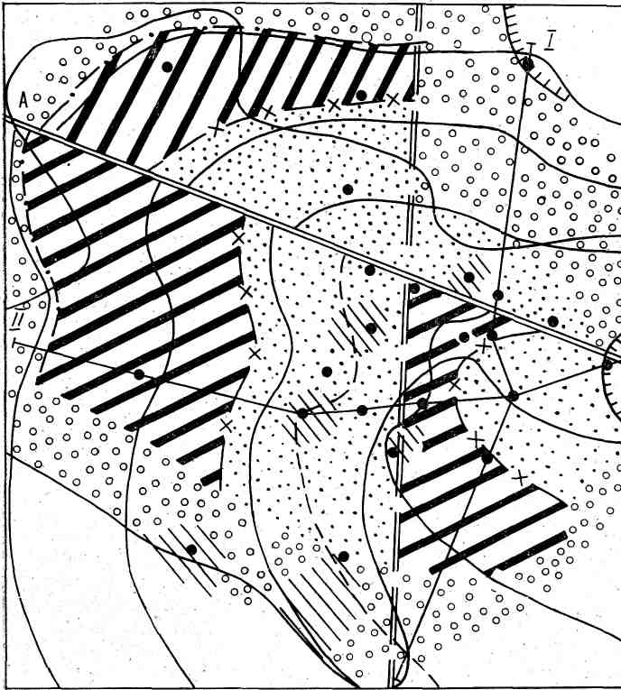
Рис. 47. Структурная схема кровли пласта B₁₀ Верхнечонского месторождения. Усл. обозн. см. на рис. 43.

В целом залежь пласта B₁₀ - пластовая структурно-литологическая с дизъюнктивным разграничением блоков.
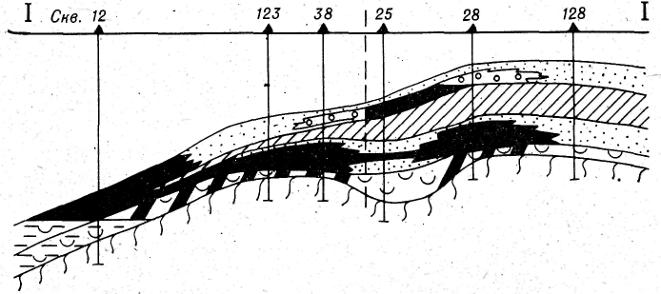
Рис. 48. Геологический профиль Верхнечонского месторождения по линии I-I. Усл. обозн. см. на рис. 44.

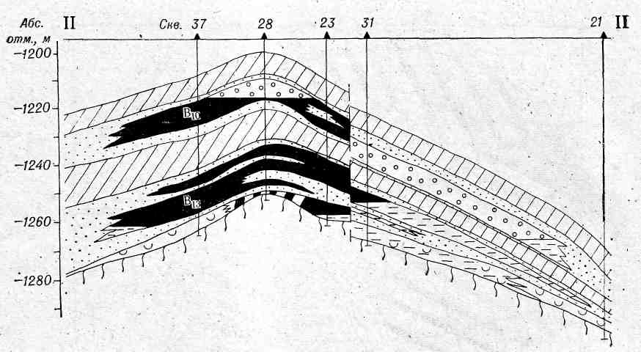
Рис. 49. Геологический профиль Верхнечонского месторождения по линии II-II. Усл. обозн. см. на рис. 44.

Залежь пласта В₁₃ — газоконденсатнонефтяная. Приурочена она к базальным песчаникам осадочного чехла, залегающим на поверхности кристаллического фундамента или коры его выветривания. Сложен пласт перемежающимися прослоями серых и буровато-серых песчаников, алевролитов, аргиллитов. Характерной его особенностью является повышенная естественная радиоактивность большинства песчаниковых прослоев, обусловленная их обогащенностью калиевыми полевыми шпатами и обломками коры выветривания фундамента. Величина пористости проницаемых интервалов достигает 12-16%, проницаемость изменяется от 10×10⁻¹⁵ до 90×10⁻¹⁵м².
Вследствие стратиграфического прилегания к поверхности фундамента толщина пласта закономерно сокращается в северо-западном направлении от 20 м в районе скв. 37 до полного выклинивания южнее скв. 32. Роль экранирующей покрышки играет глинистая пачка, слагающая верхнюю часть нижненепской подсвиты. Толщина ее изменяется в соответствии с изменениями толщины пласта В₁₃ от 15 м в районе скважин 128, 37 до 1-5 м в полосе скважин 22, 123, 33, 122, 21. Северо-западнее их, в частности, в скв. 32 пачка уже отсутствует. По всей вероятности, в зоне утоньшения перемычки или ее полного выклинивания гидродинамическая изоляция пластов B_{i0} и В₁₃ нарушается.
Контуры залежи во многом проблематичны. На северо-западе она ограничена линией выклинивания пласта, на северо-востоке - краевыми водами (рис. 50). Восточный и юго-западный контуры, скорее всего, контролируются линиями литологических замещений.
Коллекторские свойства песчаников пласта В₁₃ более стабильны по площади, однако и для него характерно наличие участков засолонения и глинизации, усложняющих строение залежей. Термобарические условия в пласте B₁₃ практически аналогичны таковым в пласте B₁₀. Газовый фактор - 80-100 м³/м³.
Северный блок залежи В₁₃ характеризуется наличием гидродинамического барьера, разобщающего западное, газовое, поле (скв. 122) и восточное, водонефтяное (скв. 31, 53). Природа барьера и точное его местоположение не установлены. В западном поле продуктивна лишь скв. 122, давшая приток газа. Наличие нефтяной оторочки не установлено. Однако в соответствии с условным положением ГНК по этому же блоку в залежи пласта В₁₀ и наличием здесь гидродинамического окна, объединяющего обе залежи, не исключен вызов притоков нефти севернее скв. 122. В восточном поле ВНК подсечен скважинами 31 и 53, что ограничивает нефтенасыщенную зону узкой полосой, протягивающейся вдоль Ленско-Могинского разлома.

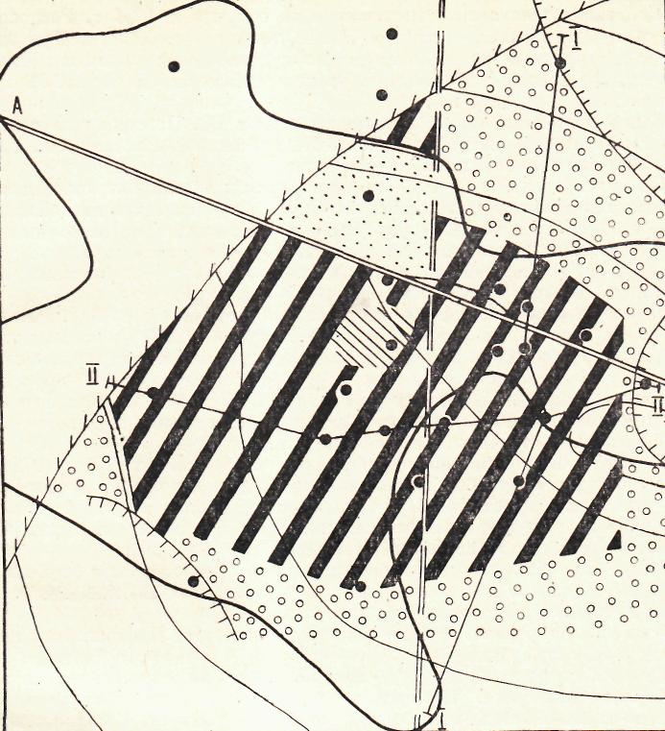
Рис. 50. Структурная схема кровли пласта В₁₃ Верхнечонского месторождения. Усл. обозн. см. на рис. 43.

Залежь коры выветривания (KB) - нефтяная, установлена в пределах центрального блока. В северном блоке в ряде скважин из коры выветривания получены притоки пластовой воды.
Коллекторские свойства и эффективные толщины коры выветривания довольно изменчивы и слабо изучены в связи с недостаточным выносом керна и отсутствием петрофизических зависимостей, Пористость пород составляет 8-14%, проницаемость — до 100×10⁻¹⁵ м². Притоки нефти получены при поинтервальном испытании скважин 24, 29, 123. Породы коры выветривания в ряде скважин непосредственно контактируют с продуктивным пластом B₁₃ и имеют с ним близкие термобарические условия, что может свидетельствовать о единой гидродинамической системе. Зоны улучшенных коллекторов по площади имеют прерывистый характер распространения. Эти особенности можно объяснить характером палеорельефа поверхности фундамента и изменениями его вещественного состава. По имеющимся данным кора выветривания фундамента широко распространена в наиболее приподнятой части Непского палеосвода. Размеры залежи и положение ВНК не установлены.
Месторождение исследуется.
Центрально-Талаканское месторождение открыто в 1984 г. Расположено в Ленском районе Якутской АССР, западнее г. Ленска. Приурочено к центральной части Пеледуйского куполовидного поднятия. Площадь подготовлена к глубокому бурению сейсморазведкой МОГТ по отражающему горизонту КВ.
Залежь газа выявлена в песчаниках пласта В₁₀. Притоки газа получены также из карбонатного горизонта Б₄, песчаников пласта B₁₃, незначительные притоки газа и нефти — из пласта Б₃.
Залежь пласта В₁₀ — газовая литологически ограниченная, осложненная дизъюнктивными нарушениями. Глубина залегания залежи 1370-1450 м. Продуктивный горизонт сложен песчаниками кварцевыми, разнозернистыми, прослоями глинистыми. Общая толщина горизонта достигает 40 м. Проницаемость не превышает 0,06×10⁻¹² м². Притоки газа получены в четырех скважинах. Месторождение исследуется.
Нижнехамакинское газовое месторождение открыто в 1982 г. Расположено на территории Ленского района Якутской АССР, к юго-западу от Среднеботуобинского месторождения. Приурочено к северо-восточному склону Пеледуйского поднятия. Структура выявлена и подготовлена к бурению сейсморазведочными работами МОГТ в 1982 г. Она осложнена малоамплитудными куполами, а также разрывными нарушениями, выделяемыми на отдельных сейсмопрофилях.
Первые притоки газа получены в параметрической скв. 751 в 1972 г. при испытании в процессе бурения карбонатных отложений горизонта Б₄ и песчаников пласта В₅. При испытании скважины в колонне получены притоки газа из песчаников пластов В₁₃ и В₁₀. В 1982 г. в скв. 842 получен приток газа из песчаников горизонта В₁₄.
К началу 1985 г. на месторождении пробурено четыре глубокие скважины, выявлено две газовые залежи в горизонтах В₁₃ и В₁₄. Строение их изучено недостаточно.
Залежь горизонта В₁₀ - пластовая сводовая. Притоки газа получены в трех скважинах.
Залежь горизонта B₁₄ - предположительно структурная литолого-стратиграфическая. Притоки газа получены в двух скважинах. В северо-западной части структуры горизонт отсутствует. Максимальная толщина горизонта достигает 112 м, пластовая температура 13°С.
Работы на месторождении продолжаются.
Озерное месторождение открыто в 1983 г. на территории Ленского района Якутской АССР. Расположено к юго-западу от Среднеботуобинского месторождения. Приурочено к северному погружению Пеледуйского куполовидного поднятия.
Структура выявлена и подготовлена к бурению сейсморазведочными работами MOB и МОГТ в 1977-1978 гг. по отражающему горизонту КВ. Она представляет собой брахиантиклиналь субширотного простирания, осложненную тремя малоамплитудными куполами и разрывными нарушениями. Залежь газа выявлена в юго-восточной части структуры в песчаниках горизонта B₁₀. Притоки газа получены также из песчаников горизонта В₅, который на месторождении характеризуется пониженными фильтрационными свойствами и толщиной.
Залежь горизонта В₁₀ предположительно относится к пластовому сводовому типу, с элементами тектонического экранирования. Продуктивный горизонт сложен песчаниками кварцевыми, серыми и темно-серыми, прослоями глинистыми. Общая толщина его 10-15 м. Притоки газа получены из трех скважин.
Среднеботуобинское нефтегазовое месторождение открыто в 1970 г. Расположено в Мирнинском и, частично, в Ленском районе Якутской АССР, к северо-востоку от г. Ленска и юго-западнее г. Мирного.
В современных контурах месторождение охватывает Среднеботуобинскую структуру и Северо-Ботуобинскую АТЗ. Характер сочленения его с расположенными восточнее Тас-Юряхским месторождением окончательно не выяснен.
Структура подготовлена к бурению в 1970 г. сейсморазведкой MOB но отражающему горизонту KB, Северо-Ботуобинская АТЗ — в 1983 г. по комплексу сейсморазведки МОГТ и электроразведки ЗСБ.
Амплитуда поднятия составляет 30-40 м. Структура осложнена многочисленными разрывными нарушениями, часть из которых являются экранирующими. В некоторых из них обнаружены дайки долеритов.
К концу 1984 г. на месторождении пробурены 83 глубокие скважины. Выявлено три залежи - в карбонатных коллекторах горизонтов Б₁₂, в песчаниках пластов В₅, В₁₂.
Залежь горизонтов Б₁₋₂ — газонефтяная, залегает на глубине 1450-1550 м под мощной толщей солей усольской свиты нижнего кембрия. Продуктивные отложения представлены переслаиванием известняков, доломитов и мергелей. Общая толщина горизонта 90-100 м. Коллекторами являются порово-кавернозные разности известняков и доломитов, играющие подчиненную роль в разрезе. В основном они тяготеют к двум стратиграфическим уровням (пласты Б₁ и Б₂). В связи с резкой изменчивостью коллекторских свойств и наличием разрывных нарушений залежь имеет очень сложное строение.
Притоки газа получены в семи скважинах. Притоки нефти - в пяти.
Залежь горизонта В₅ - нефтегазовая, пластового сводового типа, осложненная разрывными нарушениями, с элементами тектонического экранирования (рис. 51-53). Глубина залегания залежи 1075-1925 м. Флюидоупором является пачка ангидритизированных доломитов иктехской свиты. Пласт-коллектор сложен песчаниками кварцевыми, светло-серыми, средне- и мелкозернистыми, в основании — песчаниками полевопшатово-кварцевыми, с редкими очень тонкими прослойками глин. Общая толщина горизонта достигает 31 м. В большинстве скважин он представлен исключительно коллекторами. Зона максимальных эффективных толщин имеет северо-восточное простирание и проходит от скважин 75-79 к скважинам 3-84 и 28-33.
Высота газовой шапки в центральном блоке составляет 20 м, в северной части месторождения — 30-35 м. Высота нефтяной оторочки изменяется от 1-2 до 15-16 м в юго-восточной части центрального блока. Характерно ступенчатое положение газожидкостных контактов, контролируемое наличием разрывных нарушений и изменениями приведенных пластовых давлений в пределах залежи и в окружающей гидрогеологической пластовой системе.
В настоящее время изучается нефтяная часть залежи. В связи с аномально низкими пластовыми давлениями и температурами бурение скважин и освоение нефтяного пласта проводятся с применением промывочных жидкостей на углеводородной основе. Одновременно начата пробная эксплуатация части нефтяных скважин.
По данным ВНИИНП из нефти можно получать низкооктановые бензиновые фракции (до 13,4%), керосиновые фракции (15,1%), которые соответствуют требованиям на ТС-1, дизельные дистилляты (от 23,4 до 38,3%), масляные дистилляты (25,1-31,7%), мазут марок 40 (58,5%) или 100 (51,6%).
Пластовые воды хлоркальциевого типа; рассолы с плотностью 1280 кг/м³ и минерализацией 400 кг/м³.
Большая часть залежи относится к двухконтактной газоводонефтяной зоне, в связи с чем одной из наиболее актуальных научно-технических проблем является поиск путей максимального экономически оправданного извлечения нефти при комплексной разработке месторождения, обоснование коэффициента нефтеотдачи.
Залежь горизонта B₁₂ — пластовая литологическая. Приурочена к северной периклинали структуры в контуре Северо-Ботуобинской АТЗ. Пласт песчаников залегает стратиграфически ниже горизонта В₅ на 5-10 м. Общая толщина его изменяется от 5 до 16 м.
Притоки газа получены в двух скважинах. При испытании скв. 74 получен приток газа и пластовой воды с пленкой нефти, что позволяет рассматривать Залежь как газовую. Состав газа близок к составу газа горизонта В₅. Высота залежи достигает 16 м.

Рис. 51. Структурная схема кровли пласта В₅ Среднеботуобинского и Тас-Юряхского месторождения. Усл. обозн. см. на рис. 43.
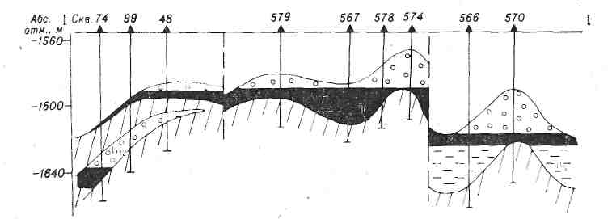
Рис. 52. Геологический профиль Среднеботуобинского и Тас-Юряхского месторождений по линии I-I. Усл. обозн. см. на рис. 44.

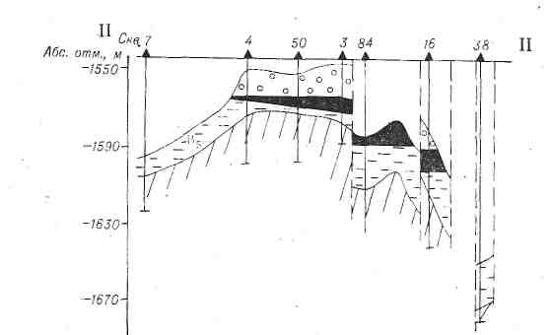
Рис. 53. Геологический профиль Среднеботуобинского месторождения по линии II-II. Усл. обозн. см. на рис. 44.

В разрезе месторождения отмечены непромышленные притоки газа и нефтегазопроявления в ряде других стратиграфических горизонтов, а также в породах трапповой формации.
Тас-Юряхское нефтегазовое месторождение открыто в 1981 г. на одноименной структуре, к востоку от Среднеботуобинского месторождения. Расположено на территории Мирнинского района Якутской АССР.
Структура выявлена и подготовлена к бурению сейсморазведкой MOB в 1973 г. по отражающему горизонту КВ. В том же году площадь введена в поисковое бурение. Первые поисковые скважины 571 и 575 промышленных притоков не дали. На площади проведены электроразведочные работы ЗСБ, произведена переинтерпретация сейсмических материалов, на основе чего заложены следующие скважины и открыто месторождение.
По последним данным сейсморазведки МОГТ структура осложнена рядом куполов и разрывных нарушений. По материалам глубокого бурения амплитуда ее не превышает 40 м. Притоки нефти и газа получены из горизонтов Б₂ и В₅.
С горизонтом Б₂ связана, по-видимому, ограниченная по площади нефтегазовая залежь, контролируемая западным куполом, осложняющим структуру. Приток газа получен в сводовой скв. 574. При испытании горизонта в процессе бурения скважин 572 и 576 получены слабые притоки фильтрата с нефтью. В остальных скважинах коллекторы в составе горизонта Б₄ отсутствуют.
Залежь горизонта В₅ — нефтегазовая, пластовая сводовая, осложненная разрывными нарушениями. Горизонт сложен песчаниками с прослоями алевролитов и аргиллитов. Коллекторы представлены песчаниками кварцевыми и полевошпатово-кварцевыми, серыми, средне- и мелкозернистыми, большей частью слабосйементированными. Общая толщина пласта достигает 39 м. Полоса максимального развития коллекторов прослеживается в северо-восточном направлении от скважин 28-33 Среднеботуобинской площади к скважинам 564-574 Тас-Юряхской.
Высота газовой части залежи в западном блоке структуры 33 м, в северо-западной части - 31 м, в восточном блоке - 14 м (см. рис. 51, 52). Нефтенасыщенная толщина коллекторов непостоянна.
Притоки свободного газа получены из шести скважин, притоки газа с нефтью — из четырех.
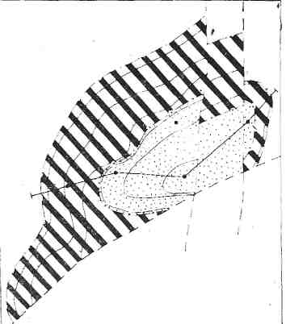
Рис. 54. Структурная схема кровли пласта В₅ Иреляхского месторождения. Усл. обозн. см. на рис. 43.

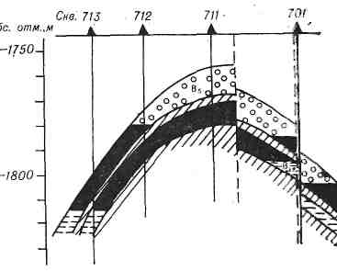
Рис. 55. Геологический профиль Иреляхского месторождения. Усл. обози. см. на рис. 44.

Притоки пластовой воды получены в двух скважинах. По составу вода аналогична законтурным водам Среднеботуобинского месторождения.
В скв. 559 получен также незначительный приток газа из песчаников пласта В₁₃.
Изучение месторождения продолжается.
Иреляхское газонефтяное месторождение открыто в 1981 г. Структура подготовлена к глубокому бурению сейсморазведкой МОГТ в 1980 г. С достаточной степенью изучен только ее западный блок. Она имеет северо-восточное простирание, с юго-востока ограничена дизъюнктивным нарушением. По комплексу геофизических методов предполагается наличие малоамплитудных поперечных разрывных нарушений субмеридионального простирания (рис. 54, 55).
К концу 1984 г. на месторождении пробурено шесть глубоких скважин. Открыты две залежи в песчаниках горизонтов В₅ и В₁₂.
Стратиграфический разрез Иреляхской площади отличается от разреза Среднеботуобинского месторождения меньшей толщиной терриген-ных отложений и отсутствием интрузии диабазов пермо-триасового возраста. Общая толщина осадочного чехла 2100 м.
Залежь горизонта В₅ — газонефтяная, пластовая сводовая, тектонически экранированная. Общая толщина горизонта 11-15 м. Коллекторами являются песчаники кварцевые средне- и мелкозернистые. Притоки газа получены из двух скважин, притоки нефти - в скв. 713, приток нефти и газа — в скв. 712. Высота газовой части залежи 23 м, нефтяной оторочки более 27 м. Пластовая температура 10°С. Положение ВНК не установлено. Не исключено, что залежь выйдет за контуры переданной в бурение структуры.-
Залежь горизонта В₁₂ — нефтяная, пластовая сводовая, тектонически экранированная. Общая толщина горизонта 8-13 м. Сложен он песчаниками полевошпатово-кварцевыми, в основном мелкозернистыми.
От залегающего выше по разрезу горизонта пласта В₅ залежь отделяется 2-5-метровым прослоем глин. Наличие отдельных залежей в этих двух горизонтах обосновывается различным положением газонефтяного контакта. Отметка ГНК по залежи В₅ на 9 м ниже кровли горизонта В₁₂ в скв. 711, где этот пласт полностью газонасыщен.
Притоки нефти получены в трех скважинах. Дебиты существенно занижены из-за отрицательного воздействия на призабойную зону пласта водного фильтра бурового раствора. Высота залежи 43 м. Пластовая температура 10°С.
Верхневилючанское нефтегазовое месторождение открыто в 1975 г. на границе Ленского и Сунтарского районов Якутской АССР. Структура подготовлена сейсморазведкой MOB в 1971 г. В 1975 г.
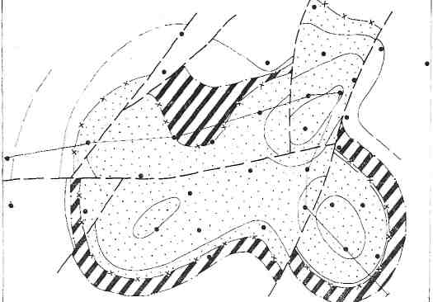
Рис. 56. Структурная схема кровли пласта В₃ Верхневилючанского месторождения. Усл. обозн. см. на рис. 43.

контуры ее расширены. По последним данным Верхневилючанское поднятие представляет собой высокоамплитудную брахиантиклиналь субширотного простирания, осложненную серией дизъюнктивных нарушений и куполов. На месторождении проведены детализационные исследования (электроразведка ЗСБ, отдельные сейсмические профили МОГТ, радиолокационная съемка). К началу 1985 г. пробурено 38 скважин. Строение месторождения окончательно не выяснено.
В пределах площади установлено увеличение общей мощности осадочных образований в юго-восточном направлении от 2500 до 2750 м, в связи с чем отмечается некоторое несовпадение структурных планов различных продуктивных горизонтов венд-кембрия.
Залежь горизонтов Б₃, Б₄ — нефтегазовая. Первый приток газа получен в 1976 г., нефти (скв. 609) — в 1977 г. В составе горизонта выделены два карбонатных продуктивных пласта, разделенных маломощной пачкой глинисто-карбонатных отложений. Тип коллектора — порово-каверновый, участками порово-каверново-трещинный. Залежь — пластовая сводовая блоковая (рис. 56, 57). Пластовое давление в различных блоках изменяется незначительно, пластовая температура 8°С. При испытании скважин широко применялся соляно-кислотный метод обработки, чем в большинстве случаев удается ликвидировать отрицательные последствия глубокого проникновения в пласт фильтратов буровых растворов.
Залежь пласта В₆ - газовая. Приурочена к песчаниковому телу с переменными коллекторскими свойствами. Песчаники полимиктовые мелко- и среднезернистые, часто глинистые. В юго-восточном направлении песчаники резко глинизируются, и пласт расщепляется на множество мелких прослоев. В северо-западной части месторождения пласт В₆ и экранирующая его глинистая покрышка полностью размыты в ходе древнего предиктехского перерыва (см. рис. 57). Контур газоносности ограничен линиями литологического замещения коллекторов непроницаемыми породами. Пластовая вода в пласте В₆ не получена, что возможно связано с запредельными (по воде) граничными значениями пористости и проницаемости песчаников.
Залежь пластовая литолого-стратиграфическая, блоковая.
Залежь пласта В₁₄ приурочена к базальной части осадочного чехла. Продуктивный горизонт в верхней части сложен светло-серыми, белыми кварцевыми средне-крупнозернистыми песчаниками, в нижних его интервалах преобладают песчаники грубозернистые (до гравелитов), слабосортированные красновато-коричневые с пропластками аргиллитов
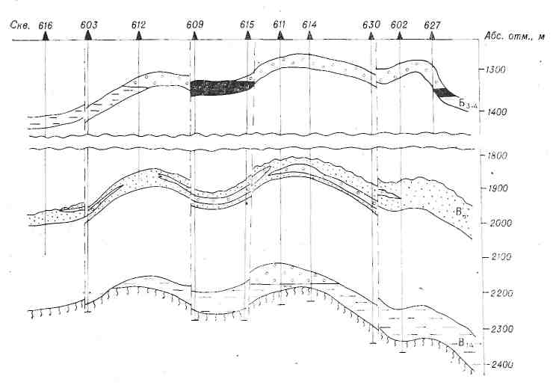
Рис. 57. Геологический профиль Верхневилючанского месторождения. Крапом отмечена харыстанская пачка. Другие усл. обозн. см. на рис. 44.

и алевролитов. Пористость изменяется от первых единиц до 17-18%, абсолютная газопроницаемость достигает 600×10⁻¹⁵ м². Толщина горизонта резко сокращается в северо-западном направлении за счет его прилегания к поверхности фундамента и стратиграфического несогласия, срезающего верхнюю часть песчаникового тела. В районе скв. 616, 603 отложения пласта B_{i4} выклиниваются. Снизу объем продуктивного горизонта наращивается за счет проницаемых пород коры выветривания фундамента.
Газовая залежь приурочена к восточной части поднятия. Западный и восточный контуры ее контролируются разрывными нарушениями. С севера и юга она подпирается краевыми и подошвенными водами. Тип залежи пластово-массивный стратиграфический, тектонически экранированный. Газ метановый с низким содержанием конденсата.
В разрезе месторождения имеются интервалы, с которыми связаны перспективы открытия новых залежей. Один из них - зона древнего карста в карбонатных отложениях телгеспитской пачки иктехской свиты. Вскрытие этой зоны в большинстве скважин сопровождалось интенсивным поглощением промывочной жидкости. При испытании ее в скв. 614 получен приток газа.
Выявление небольших по размерам залежей вероятно в пластах Б₆, Б₇, в карбонатной толще бочугунорской свиты, в песчаных прослоях талахской пачки. В скв. 601 получен мощный приток газа с пластовой водой в булайской свите.
Все эти данные свидетельствуют о значительной роли вертикальной миграции углеводородов на Верхневилючанском месторождении, обусловливающей весьма широкий стратиграфический диапазон установленных нефтегазопроявлений и промышленной нефтегазоносности разреза.
Вилюйско-Джербинское месторождение открыто в 1977 г. Расположено на территории Сунтарского района Якутской АССР, восточнее Верхневилючанского месторождения. Приурочено к высокоамплитудной брахиантиклинальной складке северо-западного простирания. Структура подготовлена к глубокому бурению сейсморазведочными работами MOB по отражающему горизонту КВ. Амплитуда 250 м.
Поисковое бурение начато в 1977 г. В этом же году в процессе бурения из первой поисковой скв. 640 получены притоки газа из карбонатных отложений горизонта Б₃. К началу 1985 г. пробурено десять поисковых и разведочных скважин. Наличие нефтепроявлений в ряде скважин и получение первого притока нефти из скв. 649 (пласт Б₃) позволяют рассматривать это месторождение как нефтегазовое. Углеводородные залежи приурочены к пластам Б₃ + Б₄, В₁₄, Единичный приток газа из пласта В₃ получен в скв. 64.
По материалам аэромагнитной съемки в пределах Вилюйско-Джербинской структуры предполагается наличие ряда поперечных разрывных нарушений северо-восточного простирания. Данные бурения и испытания скважин свидетельствуют о несомненном экранирующем влиянии одного из этих нарушений, амплитуда вертикального смещения по которому составляет 50-70 м.
Стратиграфический разрез месторождения в целом аналогичен разрезу восточной части Верхневилючанской площади. Общая толщина осадочного чехла составляет 2700 м.
Залежь пластов Б₃, Б₄ — газонефтяная. Пласты экранируются пачками глинисто-карбонатных отложений иктехской свиты. Продуктивные отложения представлены доломитами каверново-поровыми, иногда трещиноватыми, в отдельных прослоях относительно плотными. Значения пористости достигают 14-15%, проницаемость по отдельным интервалам до 0,6×10⁻¹² м². На величины рабочих дебитов скважин отрицательное воздействие оказывает проникновение рабочих жидкостей в призабойные зоны.
Залежь пластовая сводовая, блоковая. Высота газовой шапки превышает 100 м, нефтяной оторочки - 50-80 м. Пластовая температура 6-8°С.
Залежь горизонта В₁₄ - газовая пластово-массивная сводовая (водоплавающая), осложненная разрывными нарушениями. Высота залежи в северо-западном блоке 63 м. Газо-водяной контакт в скв. 646 установлен на отметке —2130 м, в юго-восточном блоке (скв. 645, 647) - на отметке -2239 м.
Предполагается, что на положение ГВК оказывают влияние как разрывные нарушения, так и резкая невыдержанность коллекторских свойств продуктивного горизонта, поскольку значительная часть его сложена окварцованными массивными песчаниками. Интервалы гранулярных коллекторов порового типа играют в разрезе подчиненную роль, что определяет сложный характер газонасыщенности пород, значительную толщину переходной водогазовой зоны.
Коллекторами являются преимущественно кварцевые песчаники белые и светло-серые, прослоями зеленоватые, разнозернистые, большей частью среднезернистые. Пластовая температура в залежи 22°С. Подошвенные и законтурные воды характеризуются высокой минерализацией — 350-365 кг/м³ и низкими статистическими уровнями (порядка 1000 м) из-за аномально низкого пластового давления и высокой плотности пластовой воды (1260 кг/м³).
В разрезе месторождения могут быть выявлены новые залежи. В частности, промышленные притоки газа получены из карбонатных отложений кудулахской и телгеспитской пачек иктехской свиты (скв, 646, 640) и бесюряхской пачки бочугунорской свиты (скв. 643). Вскрытие телгеспитской пачки (так же как и на Верхневилючанской месторождении) сопровождалось во всех скважинах полным поглощением промывочной жидкости. При более совершенной технологии вскрытия и освоения пласта здесь могут быть получены высокодебитные притоки.
Работы на месторождении временно законсервированы.
Иктехское месторождение открыто в 1984 г. в западной части Вилючанской седловины, к западу от Верхневилючанского месторождения, на границу Ленского и Мирнинского районов Якутской АССР,
Структура выявлена и подготовлена к глубокому бурению сейсморазведочными работами MOB по отражающему горизонту КВ. В 1975 г. после проведения дополнительных сейсморазведочных работ MOB контуры ее расширены. Простирание структуры субмеридиональное, амплитуда 120 м. Бурение на площади начато в 1975 г. К началу 1985 г. пробурено четыре поисковые скважины,
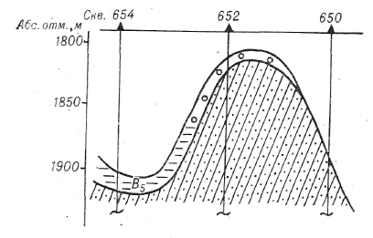
Рис. 58. Геологический профиль Иктехского месторождения.
Усл. обозн. см. на рис. 44. Штриховкой с крапом отмечены отложения бочугунорской свиты.

вскрывшие осадочный чехол на полную толщину (порядка 2400 м). Месторождение приурочено к зоне замещения терригенных отложений венд-кембрия существенно карбонатными. На западном крыле структуры появляются песчаники продуктивного горизонта В₅ (рис. 58). Залежи газа выявлены в пластах Б₃, В₅.
Залежь пласта Б₃ — пластовая сводовая, приурочена к центральной наиболее приподнятой части структуры. Пласт сложен порово-кавернозными доломитами. Общая толщина его 14-16 м. В северной части структуры (скв. 651), за контуром газоносности, пласт теряет коллекторские свойства. Южная часть залежи не изучена. Пластовая температура по данным длительных геометрических наблюдений в. скв. 650 11°С.
Залежь горизонта В₅ — газовая пластовая, структурно-литологическая. Притоки газа в скважинах 652 и 651 получены пока лишь из зоны сокращенной толщины пласта. В скв. 654, пробуренной на западном крыле структуры (за контуром газоносности), эффективная толщина горизонта резко увеличивается, что позволяет рассчитывать на промышленную его продуктивность в более благоприятных структурных условиях.

7.2. Типы залежей нефти и газа
Данная выше характеристика месторождений и в Непско-Ботуобинской НГО позволяет выявить наиболее существенные, свойственные значительному числу залежей черты их строения, что, в свою очередь, должно явиться исходной информацией для выбора главных направлений совершенствования методики подготовки объектов к глубокому бурению и оптимизации систем размещения поисковых и разведочных скважин.
На территории Непско-Ботуобинской НГО открыто 16 месторождений нефти и газа, объединяющих 46 залежей (табл. 8). Кроме того, на ряде площадей получены притоки УВ в единичных скважинах. Однако недостаточная изученность этих объектов не позволяет пока перевести их в ранг месторождений.
На территории НГО выявлены залежи в 13 продуктивных горизонтах венда, венд-кембрия и нижнего кембрия. Из 16 открытых месторождений только одно однозалежное, 10 месторождений содержат 2-3 залежи и 5 - четыре и более залежей. Таким образом, преобладают многозалежные месторождения.
По стратиграфической и литологической приуроченности залежи могут быть разделены на три основные группы. К первой относятся углеводородные скопления пластов группы Б. Тип коллекторов и флюидоупоров в этой группе залежей карбонатный. Вторая группа (пласты В₃, В₅) объединяет залежи с терригенным типом коллектора и карбонатным или сульфатно-карбонатным типом флюидоупора. Третья группа залежей приурочена к пластам В₆-В₁₄ с терригенным составом коллекторов и флюидоупоров. Возможно, в качестве самостоятельной группы могут быть обособлены залежи, приуроченные к породам коры выветривания фундамента (см. табл. 8).
Для типизации залежей в соответствии с классификационными параметрами, приведенными в табл. 7, ниже анализируется информация по 25 наиболее изученным объектам (табл. 9).
По характеру пликативного структурного контроля 68% изученных залежей приурочены к антиклинальным и 32% к неантиклинальным ловушкам.
Залежи антиклинального типа установлены на Верхнечонском, Нижнехамакинском, Центрально-Талаканском, Озерном, Хотого-Мурбайском, Среднеботуобинском, Тас-Юряхском, Иреляхском, Верхневилючанском, Вилюйско-Джербинском, Иктехском месторождениях. В связи с широким развитием стратиграфических несогласий, литологических замещений и разрывных нарушений морфогенетические формы ловушек существенно разнятся (см. табл. 7). Залежи сводового типа практически отсутствуют. Исключение составляет (возможно, в связи с недостаточной степенью изученности) лишь залежь пласта В₁₀ Нижнехамакинского месторождения, где предполагается приуроченность газового скопления к сводовой части поднятия (рис. 59, а).
Более широко распространены сводовые тектонически экранированные залежи. Примерами подобных объектов могут служить Озерное (пласт В₁₀) и Хотого-Мурбайское (пласт В₅) месторождения, где контуры нефтегазоносности ограничены разрывными нарушениями (см. рис. 59). Аналогичное сочетание антиклинального поднятия и дизъюнктива фиксируется в залежи пласта Bi₄ Верхневилючанского месторождения. Здесь западный и восточный фланги газового скопления контролируются разрывными нарушениями, в то время как южный и северный уровнями ГВК. С позиций дизъюнктивного контроля наиболее типичными для Непско-Ботуобинской НГО следует считать структуры разграничения залежей разрывными нарушениями на гидродинамические, изолированные блоки с разновысотным положением газожидкостных контактов. Подобные ловушки доказаны на подавляющем большинстве объектов антиклинального типа (см. табл. 9). Примерами таких углеводородных скоплений могут служить залежи пласта В₅ Среднеботуобинского, Тас-Юряхского, пластов Б₃, Б₄ Верхневилючанского и Ви-люйско-Джербинского месторождений (см. рис. 59, б, г).
Вообще необходимо подчеркнуть, что на 17 достаточно хорошо изученных залежах, приуроченных к ловушкам антиклинального типа, 14, т. е. более 82%, имеют тот или иной вид дизъюнктивного контроля.

Таблица 8 Распределение залежей по продуктивным горизонтам венд-кембрия
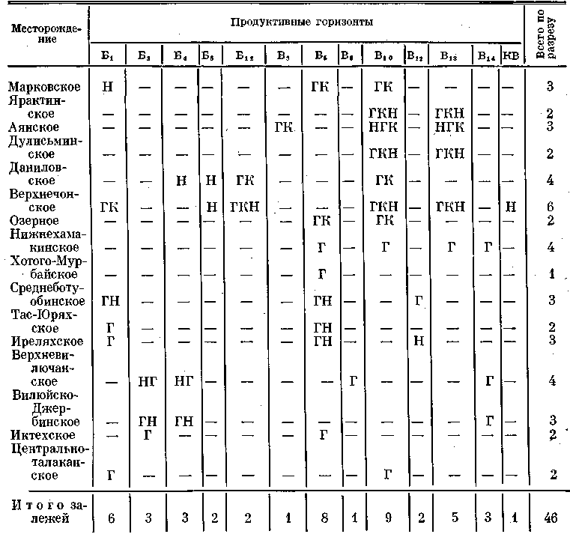
Примечание. Тип углеводородного насыщения: Н - нефтяной, ГН - газонефтяной, НГ - нефтегазовый, ГКН - газоконденсатнонефтяной, НТК - нефтегазоконденсатный, ГК - газоконденсатный, Г - газовый.

Таблица 9
Классификация залежей нефти и газа Непско-Ботуобинской НГО по отдельным признакам (по В.Н. Воробьеву)
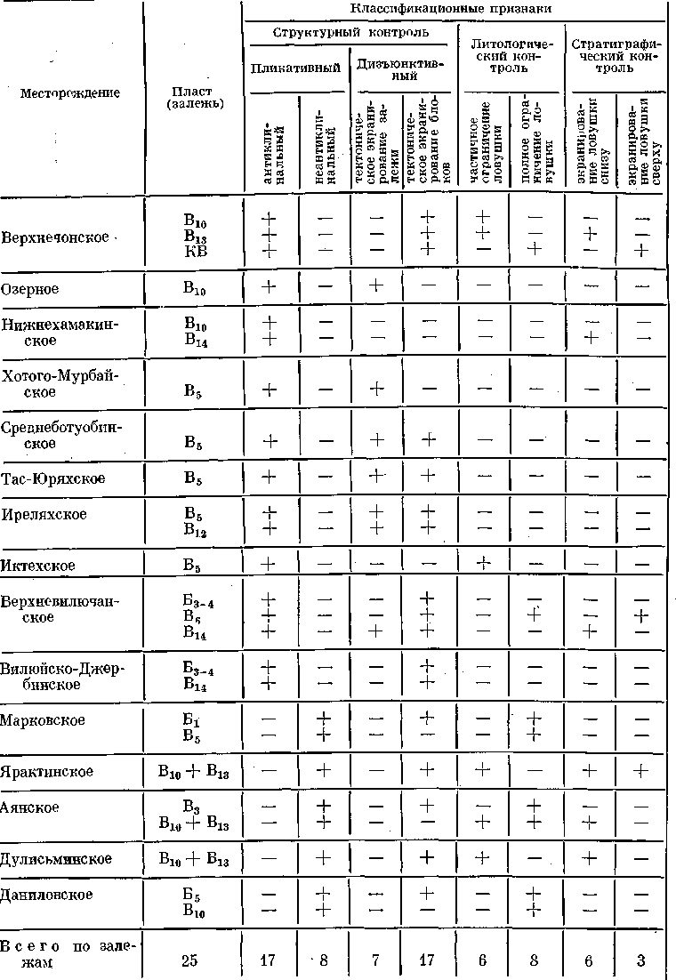

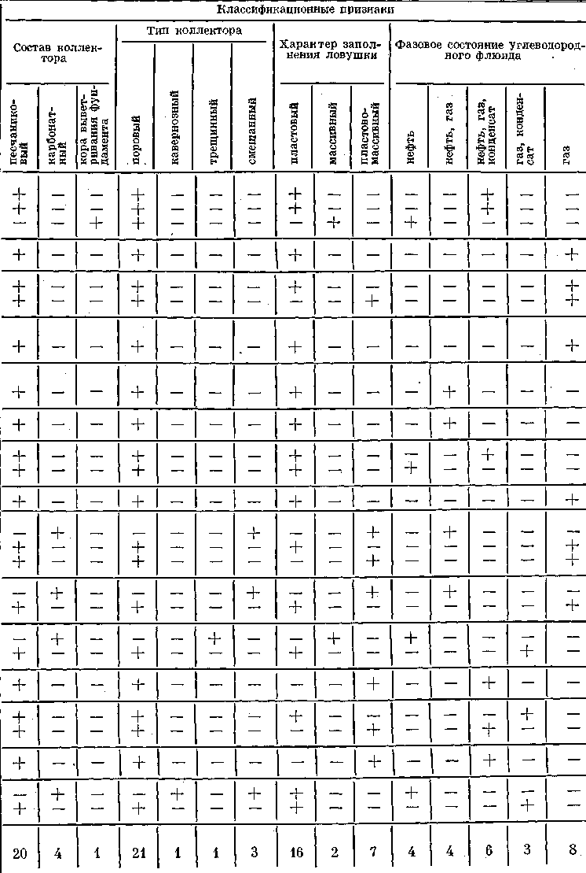

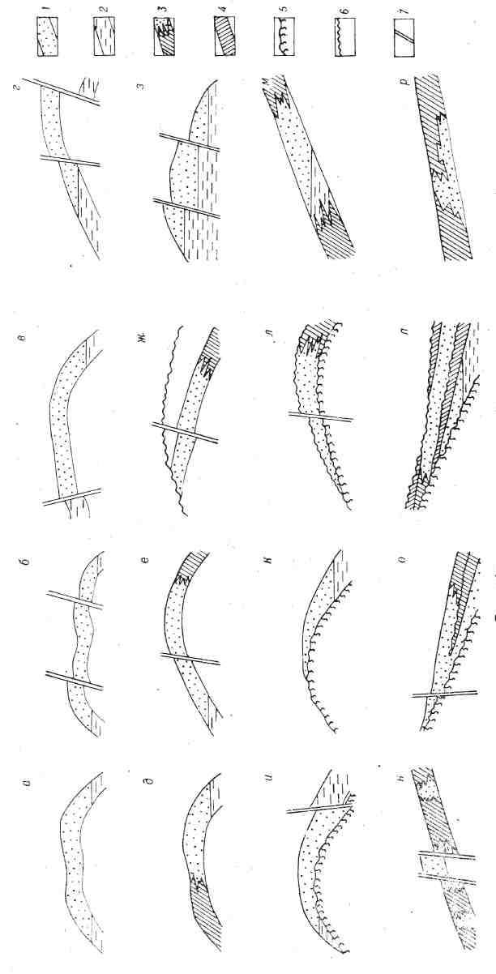
Рис. 59. Примеры залежей нефти и газа. 1, 2 - коллекторы: 1 - нефтегазонасыщенные, 2 - водонасыщеннные; 3 - литологические замещения коллекторов непроницаемыми отложениями; 4 - экранирующие покрышки; 5 - породы кристаллического фундамента; б - стратиграфические несогласия; 7 - разрывные нарушения

Литологический или стратиграфический контроль фиксируется на примерно 40% залежей антиклинального типа. Антиклинальные с частичным литологическим ограничением контуров (структурно-литологические) залежи доказаны в пласте В₅ Иктехского, Нижнехамакинского, Озерного месторождений (см. рис. 59, д). Такие ловушки часто осложнены элементами дизъюнктивного экранирования или разграничения блоков (см. рис. 59, е).
Стратиграфическое экранирование залежей антиклинального типа доказано на Верхневилючанском, Нижнехамакинском, Верхнечонском месторождениях. Принцип стратиграфического экранирования проявляется в двух вариантах: в перекрытии головы пласта поверхностью несогласия сверху за счет постседиментационного его срезания (см. рис. 59, ж) или снизу (см. рис. 59, и, к, л) за счет конседиментационного прилегания (выклинивания) продуктивного горизонта к поверхности кристаллического фундамента. В наиболее простом сочетании антиклинальный и стратиграфический элементы контроля залежей проявились на Нижнехамакинском месторождении, где в центральной части поднятия пласт Ви выклинивается, образуя типично козырьковую залежь (см. рис. 59, к). Аналогичная ситуация, но уже в сочетании с фактором литологического замещения, наблюдается в северном блоке пласта B₁₃ Верхнечонского месторождения (см. рис, 59, л).
Стратиграфическое срезание головы пласта сверху, т. е. экранирование поверхностью несогласия, доказано в пласте В₆ Верхневилючанского месторождения (см. рис. 59, ж). Причем в последних двух случаях дополнительно фиксируется тектоническое разграничение блоков.
Для залежей антиклинального типа характерен преимущественное пластовый тип резервуара. Исключение составляют залежи пласта В_{и} на Верхневилючанском, Вилюйско-Джербинском и Нижнехамакинском месторождениях, где резервуар пластово-массивный (см. рис. 59, з, л).
Из группы нефтегазовых скоплений, приуроченных к антиклинальным поднятиям, нетипичной является литологическая залежь (залежи) пласта B12 Среднеботуобинского месторождения. Связь с положительной структурой, по-видимому, случайна, поскольку зона углеводородного насыщения здесь контролируется участками улучшенных емкостно-фильтрационных свойств пород органогенной природы.
Залежи неантиклинального типа приурочены к моноклинальным склонам НБА или осложняющих ее поднятий. Выявлены они на Марковском, Ярактинском, Аянском, Дулисьминском и Даниловском месторождениях. Тип резервуара здесь пластовый, пластово-массивный, реже массивный (см. табл. 9). Основными факторами, контролирующими контуры нефтегазоносности, являются литологический и стратиграфический. Структурный контроль проявляется лишь в гипсометрическом ограничении углеводородных скоплений со стороны зон краевых вод, хотя в ряде случаев наличие последних не установлено или проблематично.
Контролирующая роль стратиграфического фактора доказана на Ярактинском, Аянском, Дулисьминском месторождениях. Проявляется он в прилегании (выклинивании снизу) продуктивного пласта B₁₃ (см. рис. 59, о, п). Аналогичная ситуация наблюдается и в пласте Вт в районе скважин 105, 37 Ярактинского месторождения. На этой же площади отмечено экранирование пласта В₁₀ поверхностью стратиграфического несогласия сверху с частичным срезанием продуктивных отложений в процессе предтирского перерыва (см. рис. 59, п).
Определяющим в контроле неантиклинальных залежей является литологический фактор. С линиями замещения пород-коллекторов непроницаемыми песчаниками связано положение боковых литологических экранов, практически на всех вышеперечисленных залежах неантиклинального типа.

Таблица 10 Выявленные в Непско-Ботуобинской НГО типы залежей нефти и газа
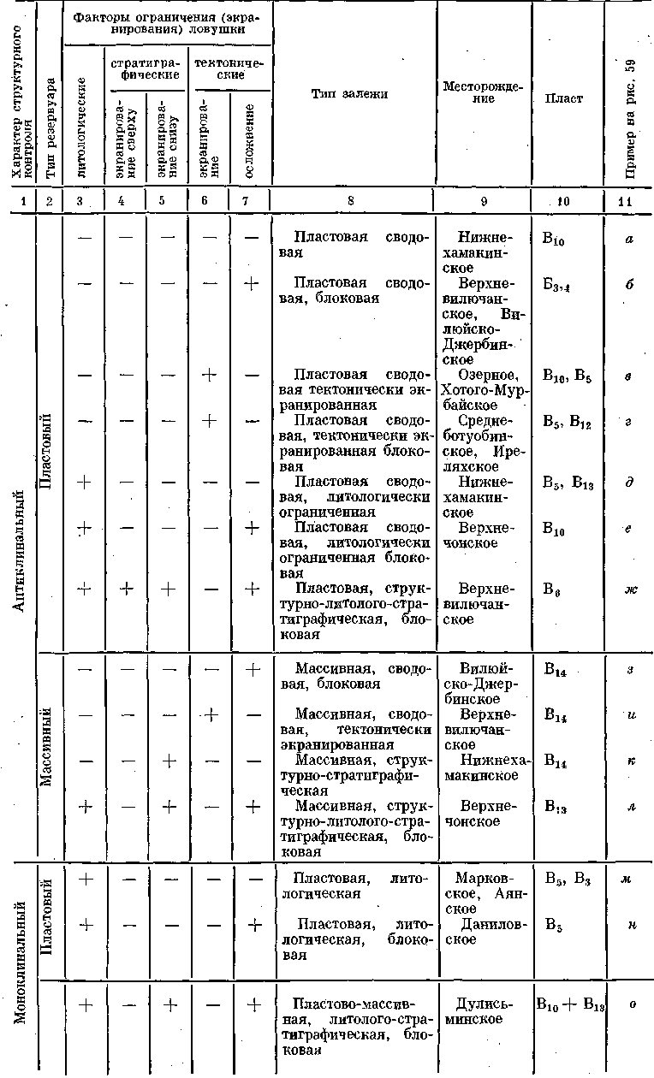
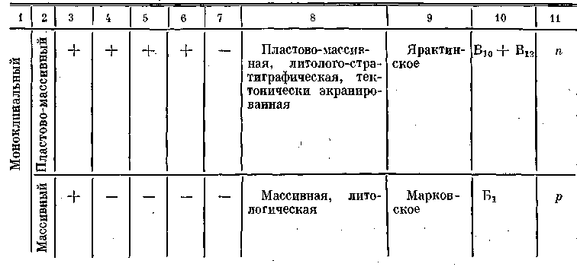
Окончание табл. 10
Фактор полного литологического ограничения углеводородных скоплений проявляется в залежах пластов Bi, В₅ Марковского месторождения, в залежах В₃, В₁₀ - Аянского, в пластах Б₁₇ Б₄,. Б₅, B₁₂ - Даниловского, в залежи B₁₂ - Среднеботуобинского". В большинстве случаев характер заполнения ловушки на этих объектах пластовый и лишь в пластах Bj Марковского и Б₁-₂ Среднеботуобинского тип резервуара, скорее всего, массивный.
Намечается определенная пространственная локализация залежей разных типов. Все выявленные к настоящему времени залежи неантиклинального типа приурочены к южной и центральной частям НБА. Это связано с низкой контрастностью шшкативных дислокаций в этой зоне, а также с особенностями ландшафтных обстановок венда и венд-кембрия в отдельных районах антеклизы.
Здесь же в наиболее заметной форме проявляется влияние на строение залежей стратиграфических несогласий и литологических замещений. Дизъюнктивное экранирование залежей, наоборот, в более резкой форме выражено в северо-восточных районах НГО. В разрезе литологи-ческий контроль залежей фиксируется во всех продуктивных горизонтах, кроме пласта Б₅ в северной части антеклизы и пласта Б₁₄ в зоне ее сочленения с Предпатомским прогибом.
По фазовому составу число нефтяных залежей только 3 (12%), газовых и газоконденсатных- 12 (48%), нефтегазовых и газонефтяных - 10 (40%). Несколько иная статистика имеет место в распределении запасов - в нефтяных залежах нефти разведано по категориям C₁ и С₂ 43,5 %, в нефтегазовых и газонефтяных 56,5 %, аналогичная картина имеет место и для газа - в чисто газовых и газоконденсатных залежах его разведано 35,7%.
Выделенные к настоящему времени классы залежей в соответствии с классификационными параметрами, перечисленными в табл. 7, приведены в табл. 10. Видно, что из огромного разнообразия типов залежей, которые можно выделить, строя формальную классификацию перечисления, в настоящее время выявлено 16, причем в большинство классов попало только по одной залежи, что свидетельствует о большом их разнообразии и индивидуальности.

8. Геохимия нафтидов
Непско-Ботуобинская НГО представляет собой удивительный пример региона, в котором в результате длительной и многоактной истории формирования и разрушения скоплений УВ сформировался и фиксируется современными исследованиями весь теоретически выделяемый набор нафтидов - от сухих и конденсатных газов и нефтей с широким спектром физико-химических характеристик до керитов и антраксолитов. В последние годы накоплен огромный материал по геохимии всей этой гаммы нафтидов. Ниже кратко излагаются наиболее существенные результаты в этой области.

8.1. Нефти, углеводородные газы, конденсаты
Изучение нефтей и природных газов НБА началось в 1962 г., когда был получен фонтан нефти на Марковском месторождении. Первые исследования выполнены в СНИИГТиМСе, ВНИИ НП, Центральной лаборатории ВСГУ. А.Э. Конторович и О.Ф. Стасова [61] дали геохимическую интерпретацию природы этой нефти и предсказали, что наряду с нефтями, подобными марковской, в регионе несомненно будут встречены средней плотности и тяжелые ароматическо-нафте-нометановые, обогащенные гетероциклическими соединениями нефти. Этот прогноз в дальнейшем полностью подтвердился.
В течение последних 20 лет систематическое изучение геохимии нефтей и конденсатов Непско-Ботуобинской НГО осуществляют ВостСибНИИГГиМС (Д.И. Дробот, Р.Н. Преснова, Б.А. Фукс, А.Б. Фукс, О.Н. Глушкова, В. П. Исаев), СНИИГГиМС (А.Э. Конторович, О.Ф. Стасова, Н.М. Бабина, Л.С. Борисова, С.И. Голышев, A.И. Ларичев, Л.Ф. Липницкая, В.И. Сухоручко, В.И. Чеканов, B.Н. Чеканова и др.), ВНИГРИ (Н.Н. Гурко, В.К. Шиманский и др.), ИГГ ЯФ СО АН СССР (Е.И. Бодунов, О.Н. Изосимова, И.Н. Зуева и др.), ИГИРГИ (А.А. Петров, О.А. Арефьев) и др. Исследования по геохимии природных газов выполнены В.Е. Бакиным, Е.И. Бодуновым, Б.Г. Деминым, Д.И. Дроботом, В.П. Исаевым, А.Э. Конторовичем, И. Б. Кулибакиной, В.С. Лебедевым, И.И. Руковишниковым, Б.Л. Рыбьяковым, В.В. Самсоновым, В.Е. Токиным и др. Наиболее полный анализ всех материалов по геохимии нефтей и газов дан в работах [29, 86].
В главе 7 показана региональная газонефтеносность терригенных вендских и венд-кембрийских иктехского и непских резервуаров (пласты труппы В). Характеристики нефтей и конденсатов представлены в табл. 11 и 12. Нефти в ловушках этих резервуаров характеризуются плотностью от 0,79 до 0,89. Они содержат от следов до 0,98% серы, от 0,5 до 2,0, редко 2,5% твердого парафина, 0,9-13,0% смол и от следов до 2,0% асфальтенов. В широких пределах варьирует содержание в нефтях этих резервуаров углеводородов (УВ) с разными температурами кипения. Так, до температуры 125°С выкипает от первых до 20% массы нефти, до 300°С - от 25 до 60%.
При широком диапазоне изменений физические свойства нефтей на площади распространения резервуаров изменяются строго закономерно. Самые легкие (0,80-0,84), практически бессернистые (до 0,25%), малосмолистые (до 4,5%), с повышенным содержанием бензиновых (до 25%) и керосиновых (до 27%) фракций нефти связаны со скоплениями в наиболее погруженной юго-западной части антеклизы. Они изучены на Ярактинской, Марковской, Аянской, Криволукской, Дулисьминской и других площадях (см. табл. 11). В легких бензиновых фракциях (н. к.- 125°С) нефтей этой зоны метановые УВ составляют 77,0-85,5%, из них н-алканы - 25,0-45,0%, изо-алканы - 40,0-55,0%. Отношение н-алканы/изо-алканы изменяется от 0,45 до 0,90. Содержание цикланов 12,5-25,0%. В их составе циклогексаны доминируют над циклопентанами (ЦГ/ЦП - 1,0-2,0). Арены фиксируются в небольшом количестве (1,0-4,8%). Это в основном метилированные гомологи бензола - толуол и ксилолы.
Весьма специфичен и состав более высококипящих фракций (см. табл. 11). Так, в нефти из горизонта В₅ тирской свиты на Криволукской площади во фракции с температурами кипения УВ 200-350°С насыщенные соединения составляют 87,7%, в том числе н-алканы 11,2% от массы фракции, аренов во фракции мало-12,3%. Среди УВ, кипящих выше 350°С, насыщенных соединений несколько меньше - 75%, а н-алканов совсем мало - около 5 % от массы фракции. Углеводородный состав ярактинской и аянской нефтей (пласт B₁₀ непской свиты) практически идентичен.
Среди н-алканов в нефтях этой группы в наибольших концентрациях в составе отбензиненной фракции встречаются УВ C₁₅ и C₁₇. На долю двух этих УВ всегда приходится свыше 20 % от суммы всех н-алканов, а на долю УВ C₁₄–C₁₈ свыше 40% (табл. 13). В составе изо-циклоалифатических УВ преобладают алифатические структуры. Они составляют 75-80%, среди них доминируют алифатические неразветвленные цепочки, содержащие 4-5 и более атомов углерода в цепи, изопреноид-ные цепи составляют 5-10% от массы фракции. В Цикланах преобладают конденсированные шестичленные циклы. Так, в криволукской нефти моноциклические нафтены составляют 13,0 %, а би-, три- и тетрациклические - 18,4%. По мере роста конденсированности концентрации соответствующих цикланов резко убывают (табл. 14). В нафтеноароматической фракции на долю би-, три- и тетраароматических ядер приходится 5-7% от массы фракции. Среди них резко преобладают нафталиновые структуры, фенантреновых в 4-5 раз, а хризеновых в 8-10 раз меньше, антраценовых и пиреновых ароматических ядер очень мало, т. е. в составе нафтеноароматической фракции преобладают моноциклические УВ с длинными алифатическими ответвлениями (табл. 15).
Вверх по региональному подъему продуктивных горизонтов наблюдается увеличение плотности, сернистости (0,25-0,40%), смолистости (5,5-8,0%) нефтей, растет концентрация асфальтенов (0,10-1,30%), снижается роль фракций, кипящих до 300°С (34-36%). По составу УВ флюиды относятся к ароматическо-нафтенометановым. Пример - нефти непской свиты пластов В₁₀, В₁₃ Верхнечонского месторождения. Их бензиновые фракции имеют существенно метановый состав. Нафтеновые и ароматические УВ содержатся в количестве 6-18 и 5-12% соответственно. Характерной особенностью бензиновых фракций этих нефтей является возрастание роли н-алканов (н/изо - 0,95-1,35). В составе циклопарафинов продолжают доминировать циклопентаны (ЦГ/ЦП - 0,50-1,00).
В высококипящих фракциях эти нефти содержат меньше насыщенных УВ (63-66%) и больше нафтеноароматических (24-32%). Во фракции свыше 200°С преобладают изо- и циклоалифатические соединения (50-62%). Н-алканы содержатся в ограниченном количестве (3,5-5,0%). Последние представлены рядом УВ от С₁₁ до С₃₀, реже до С₃₄. Основная их масса представлена соединениями С₁₄-С₁₉. Максимум концентрации приходится на УВ C₁₅, С₁₇. Среди изопреноидных соединений пристан значительно преобладает над фитаном (i - C₁₉/i - С₂₀ ₋ 0,68-0,80).
По составу нафтеноароматических УВ нефти присводовой части НБА от нефтей югo-западной ее части отличаются мало. Изменение происходит лишь за счет вариаций в соотношении отдельных фракций.
Тенденция к увеличению плотности, смолистости, сернистости нефтей еще более усиливается на северо-восточном и северном склонах антеклизы, на
Таблица 11
Состав и свойства нефтей основных месторождений (по материалам ВостСибНИИГГиМСа)
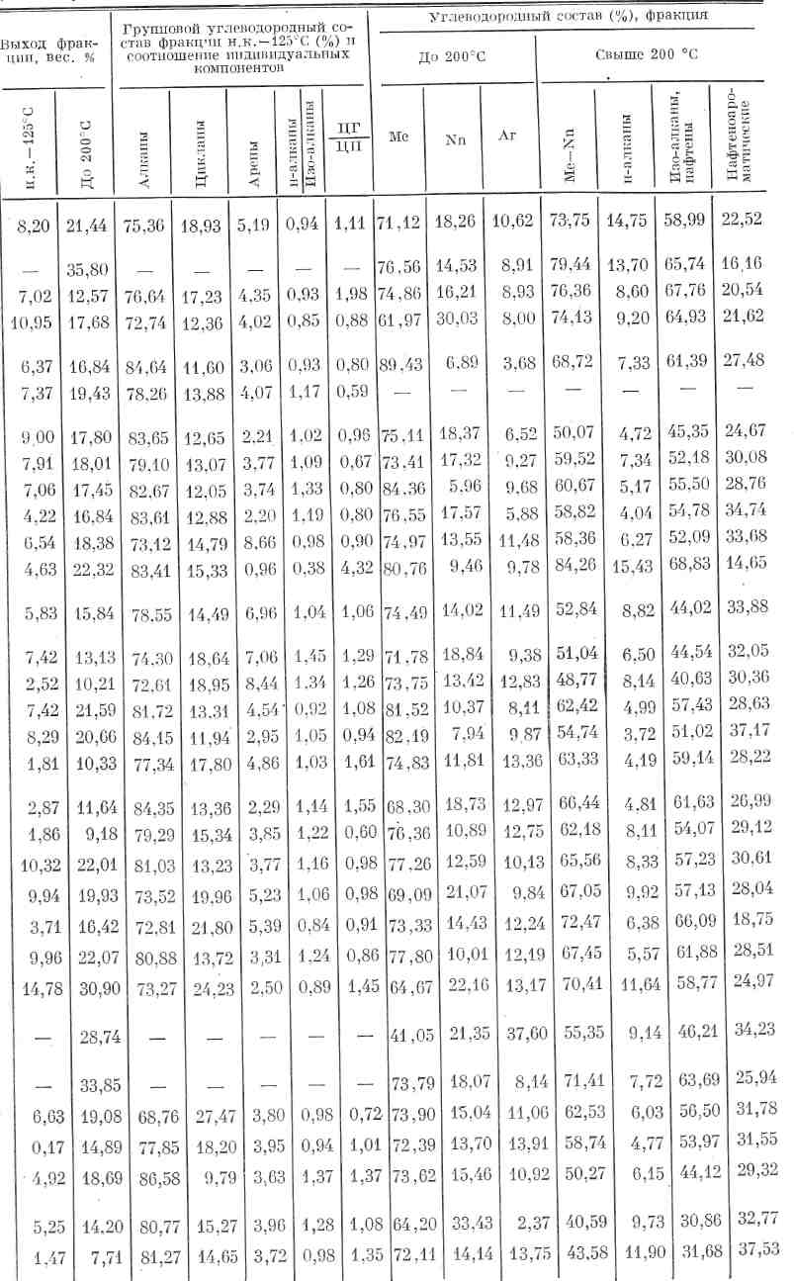
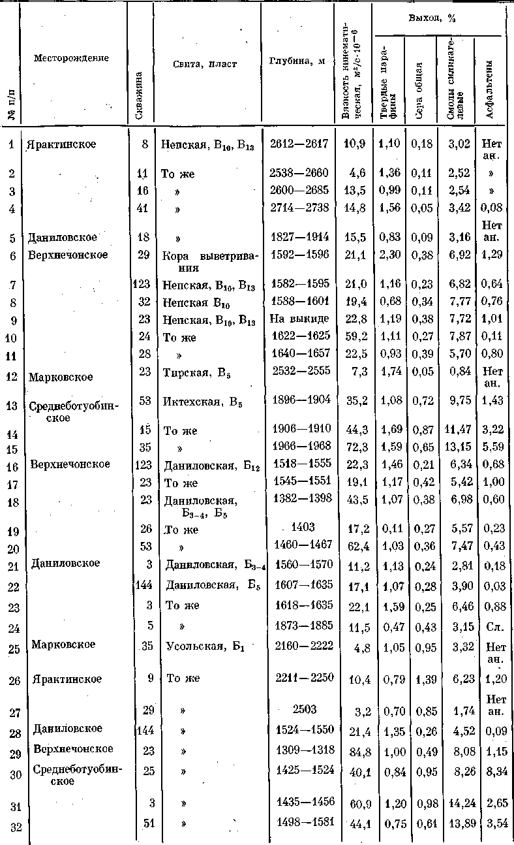

Таблица 12
Состав и свойства конденсатов основных месторождений (по материалам ВостСибСНИИГГиМСа)
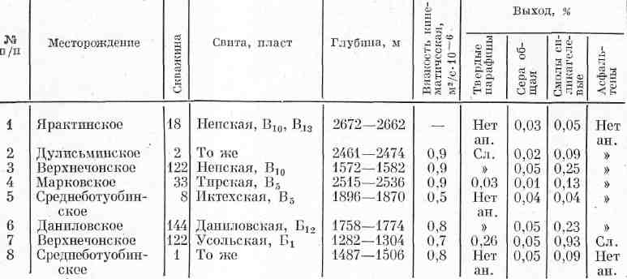
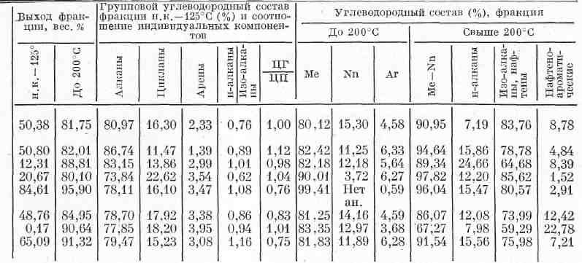
Среднеботуобинской, Верхневилючанской, Тас-Юряхской, Ербогаченской площадях. В пределах этих зон плотность нефти достигает максимума в горизонте В₅ Тас-Юряхской, горизонте В₆ Верхневилючанской, а минимума в горизонте В₅ Иреляхской площади. Существенные изменения претерпевает и ряд других физико-химических показателей этих нефтей. В них (за исключением иреляхской нефти) увеличивается сернистость (0,25-0,90%), смолистость (6,5-13,0%). В значительном количестве нефти содержат асфальтены (0,50-5,60%). В отдельных пробах нефтей Среднеботуобинской и Тас-Юряхской площадей установлены ванадиевые порфирины (0,49-2,0 мг/100 г). В более ограниченном количестве фиксируются никелевые комплексы (0,07- 0,35 мг/100 г).
Твердые парафины содержатся в концентрациях, близких ранее рассмотренным флюидам (1,0-1,7%, реже 0,25%). Выход бензиновых фракций до 200°С составляет 6-14% и до 300°С - 9-35%.
В небольшом количестве в нефтях присутствуют легкие бензиновые фракции (1,5-7,5%). Последние содержат 72-83% метановых, 13-20% нафтеновых и 5,5-8,5% ароматических УВ. В составе легких парафинов преобладают н-алканы (н/изо - 1,01-1,45), а среди цикло-парафинов - циклогексаны (ЦГ/ЦП-1,06-1,65). Исключение составляют нефти Иреляхской и Тас-Юряхской площадей, для которых устанавливается незначительное преобладание изо-алканов (н/изо - 0,92) и циклопентанов (ЦГ/ЦП - 0,91). Существенно возрастает в бензинах этих нефтей роль аренов.
В составе отбензиненных фракций нефтей изменения УВ минимальны. Так, на Среднеботуобинском месторождении в пласте В₅ среди УВ с температурой кипения 250-300°С насыщенные составляют 80-85%, из них н-алканы 11-12% от массы фракции, во фракции с температурой кипения выше 350°С эти показатели равны соответственно 75-77 и 10-11%. Среди н-алканов в максимальных концентрациях встречены соединения С₄₅ и С₁₇ (см. табл. 13). Структура изо-алифатических УВ подобна таковой в нефтях, описанных выше. Изопреноиды представлены рядом УВ от С₁₄ до С₂₃, концентрация фитана выше, чем пристана, отношение концентрации пристана и фитана изменяется от 0,70 до 0,90. Роль би-, три- и более конденсированных структур в составе аренов по-прежнему невелика. Близкий состав имеет ербогаченская нефть.
Выделяется некоторой спецификой еостава нефть Верхневилючанского месторождения из пласта В₆. Она содержит 1,42% асфальтенов и 21,83% смол. До 200°С выкипает 13,7% массы нефти. Состав фракции УВ, кипящих от 200~ до 350°С, обычный, а УВ, кипящих выше 350°С, нафтеноароматические составляют 89,2%. Любопытно, что при этом состав н-алканов и би-, три- и тетрациклических аренов обычный, нефть даже обеднена этими соединениями. Соответствующие ароматические ядра составляют 5,32% от массы фракции.
В рассмотренном направлении с юго-запада на северо-восток и северо-запад существенно меняются и физические свойства нефтей в пластовых условиях - увеличивается плотность, вязкость, заметно снижается газонасыщенность, объемный коэффициент усадки. Наиболее низкие плотность и вязкость, наиболее высокую газонасыщенность (179,5 м7т), повышенное давление насыщения и увеличенный коэффициент усадки имеют пластовые нефти Ярактинского месторождения. На Верхнечонском месторождении плотность и вязкость нефтей растут, а остальные показатели падают. Эта тенденция достигает экстремума для пластовых нефтей Среднеботуобинского месторождения. Последние имеют наиболее высокую вязкость, плотность, меньше насыщены газом (86,17 м³/т) и незначительно (14,72%) изменяют свой объем при переходе к поверхностным условиям (см. табл. 11).
Состав газов, растворенных в нефтях, довольно однообразен (табл. 16). В них преобладает метан (75-85%) и довольно много УВ С₂-С₅. Количество последних изменяется от 10,5 до 22,5%, снижаясь до 6,5-8,0% в нефтях горизонта В₅ Среднеботуобинского месторождения. Среди изомеров н-бутан существенно преобладает над изобутаном. Менее четко эта зависимость прослеживается для пентанов. Из неуглеводородных компонентов газы содержат азота от 1,4 до 4,9 и до 7,0-9,5% (Среднеботуобинская площадь), углекислого газа от следов до 1,0%, водорода-0,01-0,40%.
Свободные газы в непских и иктехских резервуарах содержат 78-89% метана, 5-17% его высокомолекулярных гомологов, 2-10% азота, от следов до 1,8% углекислого газа, до 0,60% водорода (табл. 17). Коэффициент сухости углеводородных газов (Ci/C₂₋₅) изменяется в широких пределах - от 4,7 до 17,2. Среди бутанов нормальный преобладает над изобутаном. Изменение отношения изо-пентан/н-пентан для разных районов различно. В газах северо-восточной части НБА и на вершине Непского свода наблюдается преобладание н-пентана над изо-пентаном. В пределах юго-западной части антеклизы преимущественно развиты углеводородные газы (УВГ), в составе которых изопентан преобладает над н-пентаном.
Исследованиями изотопного состава углерода метана свободных газов рассматриваемых резервуаров установлено, что он характеризуется широким диапазоном колебаний значений б¹³С. Этот показатель изменяется от -31 до -41°/₀₀.
Рассмотренные вариации свободных газов имеют пространственную закономерность. Так, газы с наиболее высокими значениями коэффициента сухости (17,0-17,5) локализуются в пределах Предпатомского регионального прогиба и Вилючанской седловины. Вверх по региональному восстанию продуктивных пластов в составе УВГ уменьшается доля метана, увеличивается количество его гомологов. Аналогичная площадная закономерность устанавливается и в обогащении газов легким изотопом углерода метана от 31°/₀₀ в газах Верхневилючанской, Вилюйско-Джербинской площадей до (39-41°/₀₀) в газовых флюидах Верхнечон-ской, Ярактинской и Преображенской площадей.
Состав неуглеводородных компонентов (Н₂, Не и СО₂) в газах терригенного комплекса изменяется без видимых закономерностей. Исключение составляет только азот. Наиболее значительно им обогащены газы северо-восточной части антеклизы. Газы талахского и харыстанского горизонтов Иктехской и Пеледуйской площадей содержат азот в более низких концентрациях (5,2-,5,7%). Еще меньше (1,5-5,1%) его в газах юго-западной части антеклизы (см. табл. 17).

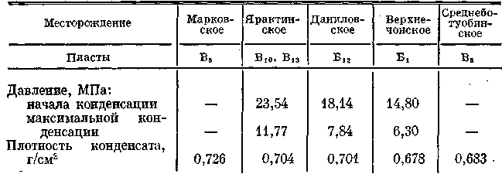
Таблица 18 Физические свойства конденсатного газа в пластовых условиях (по материалам ВостСибНИИГТиМСа)

Как показывают результаты изучения пластовых газовых систем, содержание стабильного конденсата в них варьирует в широких пределах (19-200 г/м³). Его количество увеличивается от депрессионных зон к приподнятым зонам нефтегазонакопления. Об этом свидетельствует и наличие четкой обратной связи между коэффициентом сухости и величиной конденсатного фактора.
Важно подчеркнуть, что на содержание конденсата в газах существенное влияние оказывают современные термобарические условия продуктивных горизонтов. Например, аномально низкое содержание стабильного конденсата в горизонте В₅ Среднеботуобинского месторождения (около 20 г/м³) объясняется значительным дефицитом пластового давления (3,5-4,0 МПа) и очень низкими пластовыми температурами (10-14°С) продуктивного горизонта [125].
В юго-западной части антеклизы, характеризующейся более высокими температурами и давлениями продуктивных горизонтов, свободные газы содержат в 2,5-10 раз больше стабильного конденсата. Наиболее значительно им обогащены газы Марковского и Ярактинского месторождений.
Состав конденсатов рассматриваемых резервуаров изучен на Марковской, Казаркинской, Касаткинской, Верхнетирской, Токминской, Ярактинской, Аянской, Потаповской, Дулисьминской, Верхнечонской, Среднеботуобинской и Верхневилючанской площадях. Они имеют низкие плотность, сернистость (0,01-0,05%), смолистость (0,04-0,90%), практически не содержат твердых парафинов (до 0,12%).
Бензиновые фракции конденсатов составляют 60-86%, реже 100%. Большинство из них содержит только УВ, кипящие при температурах ниже 300°С. Содержание циклопарафинов здесь от 3-4 до 18-20, реже до 25-30%, аренов от 0,6 до 10%, наиболее значительно цикланами обогащены (15-30%) отдельные пробы конденсатов Марковского, Ярактинского и Среднеботуобинского месторождений. Повышенное количество аренов (8-10%) содержат конденсаты Казаркинской, Касаткинской и Среднеботуобинской (скв. 3) площадей.
Легкая бензиновая фракция (ЛБФ, н. к.- 125°С) в конденсатах содержится в количестве от 20 до 50%. В ней установлено 70-90% метановых, 8-20% циклопарафиновых и 0,5-4,0% ареновых УВ. Состав алифатических УВ не одинаков. Для конденсатов юго-западного склона антеклизы (Марковская, Ярактинская, Казаркинская, Потаповская, Поймыгинская площади) характерно существенное преобладание изо-алканов над н-алканами (н/изо - 0,64-0,87) при обратном их соотношении (н/изо-1,01-1,38) в конденсатах Верхнечонского месторождения и северо-восточных участков Непско-Ботуобинской НГО (Средне-ботуобинское и Верхневилючанское месторождения).
Важно подчеркнуть, что в регионе для конденсатов и нефтей наблюдается единый характер изменения величины отношения н-алканы/изоалканы - происходит закономерное возрастание доли н-алканов в составе ЛБФ от древних зон погружения в сторону воздымания продуктивных горизонтов к присводовым участкам НБА, что свидетельствует о генетических связях нефтей и конденсатов.
В составе циклопарафинов в конденсатах Приленского района преобладают циклогексаны (ЦГ/ЦП - 1,3-3,5). Для конденсатов Среднеботуобинского и Верхневилючанского месторождений устанавливается обратная зависимость (ЦГ/ЦП - 0,76).
Физико-химические характеристики и углеводородный состав нефтей, закономерности изменения этих параметров на площади НБА в карбонатных резервуарах даниловской свиты (пласты группы Б, Б₃₋₄ и ниже) подобны описанным выше при характеристике терригенных резервуаров венда и венд-кембрия. Это от очень легких (0,80%) до тяжелых (0,90%), от малосернистых (0,10%) до сернистых (1,8%), малопарафинистые (до 2%) нефти. Содержание смол варьирует в них от 2 до 28 %, асфальтенов - от полного отсутствия до 15 %. Самые тяжелые и смолистые из этих нефтей приближаются по составу к мальтам. В некоторых нефтях этих резервуаров в небольших количествах зафиксированы порфирины, причем ванадиевых порфиринов существенно больше, чем никелевых (см. табл. 11).
Уже отмечалось, что схема изменения состава нефтей на площади подобна описанной выше. На юго-западе и западе антеклизы нефти, как правило, легкие, малосмолистые, безасфальтеновые. Однако наблюдаются довольно частые отклонения от этой принципиальной схемы. Так, на Восточно-Кийской площади в пласте Б₃₋₄ нефть легкая, содержит следы асфальтенов, 9,1% смол, 0,84% серы. В этом же продуктивном горизонте на Кийской площади нефть с высокой плотностью содержит аномально высокие концентрации смол и асфальтенов - 27,4 и 14,7% соответственно.
В сводовой части НБА нефти, как правило, несколько тяжелее (0,83-0,86 г/см³), в них от 5-7 до 12-14% смол, меньше бензиновых фракций. Содержание серы варьирует в значительных пределах - от следов до 1%. Наиболее тяжелые и смолистые нефти с повышенной плотностью в этих резервуарах установлены на северо-западе (Ербогаченская площадь) и северо-востоке (Верхневилючанское месторождение) НГО, они содержат до 18% смол и до 3% асфальтенов.
При столь значительных вариациях физико-химических характеристик углеводородный состав идентичных фракций нефтей исключительно постоянен на всей территории.'
Результаты изучения легких бензиновых фракций показывают, что в составе парафиновых УВ устанавливается как преобладание н-алканов над изо-алканами (н/изо-1,16-1,24), так и обратное их соотношение (н/изо - 0,84). Бензиновые фракции содержат пониженное количество циклопарафинов (13,2-21,2%) и низкое - аренов (3,3-5,4%).
В легкой восточно-кийской нефти во фракции с температурой кипения 200-350°С насыщенные У В составляют 78,7%, в том числе н-алканы всего 8,6% от массы фракции. Среди УВ с температурой кипения выше 350°С эти группы соединений содержатся в количестве 74,9 и 4,9% соответственно. Роль нафтеноароматических УВ с температурой кипения увеличивается очень незначительно. Любопытно, что в тяжелой кийской нефти картина совершенно аналогична. Здесь во фракции 200-350°С насыщенные УВ составляют 83,2%), н-алканы - 7,3%, а в УВ с температурой кипения выше 350°С-74,3 и 3,3% соответственно. Полученная в этой же зоне нефть из пластов Б₃₋₄ на Большетирской площади имеет аналогичный состав, отличаясь лишь повышенным содержанием н-алканов -14,3 и 21,2% во фракциях с температурой кипения 200-350°С и выше. В присводовой части Непского свода на Преображенском куполовидном поднятии состав нефтей верхнеданиловского резервуара изучен на Даниловской, Верхнечонской, Чангильской площадях, нижнеданиловского - на Преображенской площади. Во фракции 200-350°С эти нефти содержат насыщенных УВ 77-83%, н-алканов 9,5-11,5%. Состав УВ с температурой кипения свыше 350°С трех из числа изученных нефтей сходен, они содержат 68-73% метанонафтеновых УВ. От этой группы обособляется верхнечонская нефть, в которой резко повышена роль нафтеноароматических УВ. В этой нефти среди высокомолекулярных УВ насыщенные составляют 52,9%, что позволяет отнести ее к ароматическо-нафтенометановым. На Преображенском куполовидном поднятии в этой фракции количество н-алканов варьирует в широких пределах - от 6,5 до 15,2%.
Однообразен и индивидуальный состав углеводородов в нефтях этого резервуара. Так, среди н-алканов в максимальных концентрациях встречаются соединения C₁₅ и С₁₇ при несколько меньших концентрациях УВ C₁₆. Интересно отметить, что в некоторых пробах даниловской свиты наряду с этим максимумом имеет место еще один, когда в аномально высоких концентрациях встречаются УВ C₂₁ или С₂₃. Отмечено, что этот второй максимум проявляется в нефтях, в которых концентрация н-алканов среди УВ, кипящих при температуре свыше 350°С, возрастает до 13-20%.
В составе изо-циклоалифатических УВ на долю алифатических структур во всех нефтях приходится от 78 до 83% массы фракции. Среди последних, в свою очередь, доминируют неразветвленные цепочки с четырьмя-пятью (5-10%) и шестью и более атомами углерода (18- 27%). Среди изо-алифатических УВ значительна роль изопреноидов. Метиленовые группы в изопреноидных звеньях составляют от 9 до 13% от этой фракции. Среди индивидуальных изопреноидов идентифицированы соединения C₁₃-C₁₆, C₁₈-С₂₁. В максимальных концентрациях во всех нефтях отмечены соединения C₁₅ и С₂₀ (фитан). Пристана (С₁₉) всегда, за исключением преображенской нефти, меньше, чем фитана, и их отношение варьирует от 0,70 до 0,80.
Циклические структуры составляют 16-22% в составе изо-цикло-алифатической фракции.
Нафтеноароматические соединения представлены в основном моноциклическими с длинными алифатическими ответвлениями и нафтеновыми циклами. Би-, три- и тетрациклические ароматические ядра составляют 5-8% от массы фракции, среди них резко доминируют (3-5%) бициклические нафталиновые ядра.
Весьма интересной особенностью нефтей даниловских резервуаров является распределение серы. Во всех этих нефтях без исключения фракция с температурой кипения 200-350°С содержит серы больше, чем вышекипящие УВ, что свидетельствует о своеобразии сераорганических соединений нефтей в карбонатных резервуарах. Эти сераорганические соединения формировались, скорее всего, в катагенезе, в процессе взаимодействия нефти с сульфатсодержащими породами. В подстилающих терригенных отложениях серы меньше, и картина распределения ее по фракциям обратная.
Таким образом, по всем характеристикам индивидуального углеводородного состава нефти карбонатных резервуаров венд-кембрия практически идентичны по составу и тождественны нефтям нижележащих терригенных резервуаров.
Физические свойства пластовой нефти изучены на примере пласта Б₃₋₄ Даниловского месторождения. В пластовых условиях нефть имеет низкие плотность и вязкость. В ней при давлении насыщения 15,9 МПа содержится 136 м³ газа, на 1 м³ нефти, усадка ее в поверхностных условиях составляет 25,7%.
Газы, растворенные в нефтях этого горизонта, содержат меньше метана (60-83%), обогащены этаном, пропаном, бутаном (до 31%).
Из неуглеводородных компонентов в них содержится (%): 2-7 азота, до 4,5 углекислого газа, до 0,30 водорода.
Свободные газы карбонатных венд-кембрийских резервуаров содержат 78-88% метана, 3,5-12,0% тяжелых углеводородов, 4,5-9,0% азота, 0,20-0,80% углекислого газа, до 0,15% водорода. Конденсат в этих резервуарах изучен только на примере залежи пласта Б₁₂ Даниловского месторождения. Он на 88% состоит из бензиновой фракции и полностью выкипает до 300° С. По составу У В он относится к существенно метановым. Бензиновая его фракция содержит 81,2% метановых, 14,2 нафтеновых и 4,6% ароматических УВ. В составе парафинов изо-алканы и циклопентаны существенно преобладают над н-алканами (н/изо - 0,86) и циклогексанами (ЦГ/ЦП - 0,83). Потенциальное содержание конденсата в газе составляет 47,94 г/м³ (см. табл. 18).
Нефти усольского резервуара (горизонт Б₁ - осинский) в целом по НГО мало отличаются от нефтей более древних резервуаров. Их плотность меняется в широких пределах, содержание серы от 0,1-0,2 до 1,0-1,3%, смол от 1-2 до 20-26%, асфальтенов от следов до 3-4%, в ураганных пробах до 10% (см. табл. 11). Пространственная локализация нефтей с различными физико-химическими свойствами общая для всех резервуаров - на юго-западном и восточном склонах НБА нефти легкие, малосернистые, без асфальтенов, с высоким содержанием светлых фракций, в центральных, восточных и северо-восточных частях ан-теклизы они тяжелые, смолистые, с высоким содержанием асфальтенов. Распределение серы в нефтях НБА подобно описанному в даниловских резервуарах - во фракции 200-350°С ее значительно больше, чем в маслах. Специфичное поведение серы в нефтях горизонта Б₁ установлено сразу же после открытия Марковского месторождения. А.Э. Конторович и О.Ф. Стасова [61] отметили высокие ее содержания (около 0,7%) в широком диапазоне температурных фракций, в том числе бензиновых, и связали ее с наличием в нефтях меркаптанов. В дальнейшем Р.Н. Преснова и др. [40, 96] показали, что в легких нефтях горизонта Bi меркаптанная сера составляет от 50 до 90% всей массы серы в нефти, остальная сера в основном сульфидная. В тяжелых нефтях меркаптанная сера встречается редко (Среднеботуобинское месторождение), в них присутствует сульфидная сера (до 50%), иногда элементарная, но преобладает остаточная.
В бензиновой фракции (н. к.- 125°С) Среднеботуобинской, Ербогаченской и Даниловской (скв. 145) площадей метановые УВ составляют 76,9-84,1%, нафтеновые 9,8-18,8 и ароматические 2,8-4,3%. В составе царафинов н-алканы преобладают в легких фракциях нефтей Среднеботуобинской (скв. 3, 4, 25) и в скв. 145 Даниловской площадей (н/изо-1,11-1,37) при обратном их содержании в нефтях Ербогачен-ской (н/изо - 0,79) и в скв. 51 Среднеботуобинской (н/изо - 0,87) площадей. В составе циклопарафинов доминируют циклопентаны (ЦГ/ЦП - 0,77-0,85). Исключение составляют нефти скважин 3, 4, 25 Среднеботуобинской площади, в которых циклогексаны преобладают над цик-лопентанами (ЦГ/ЦП-1,14-1,37).
Что касается более тонких особенностей состава нефтей, то по распределению отдельных гомологических рядов высококипящих (200-350, выше 350°С) УВ нефти горизонта Bi полностью, до мельчайших деталей, идентичны нефтям даниловской свиты (см. табл. 13). Повторять их описание' по этой причине нет необходимости.
По соотношению насыщенных и нафтеноароматических УВ нефти горизонта Bj относятся к классам существенно метановых, метановых, а тяжелые - даже нафтенометановых и ароматическо-нафтенометановых. Однако такую классификацию можно проводить только по формальному соотношению УВ разных классов.
В залежах горизонта Б₁ физические свойства пластовой нефти изучены только на Марковском месторождении. В пластовых условиях эта нефть имеет очень низкие плотность и вязкость, достаточно высокую газонасыщенность (229 м³/м³), отличается наиболее высокой средней растворимостью газа (1,066) и характеризуется значительной усадкой в поверхностных условиях.
Исследование геохимии нефтей межсолевых резервуаров бельской, булайской и ангарской свит только начинается.
Из отложений бельской свиты изучены нефти Криволукской, Марковской и Верхнечонской (скв. 122) площадей. Нефти Марковской и Криволукской площадей - легкие, малосмолистые (1,1-2,9%), малосернистые (0,02-0,16%), безасфальтеновые. Выход фракции, выкипающей до 300°С, равен 38 и 81% соответственно. По составу УВ они относятся к нафтенометановым. Насыщенные УВ в них составляют 76 и 90%. Бензиновые фракции содержат 65 и 78% метановых, 13 и 28% нафтеновых, 7 и 8% ароматических УВ. Несколько иной состав имеет нефть скв. 122 Верхнечонской площади: она тяжелее (0,86), содержит больше серы (0,39%), смол (6,7%), меньше светлых фракций, а также насыщенных УВ (57,9%), асфальтены отсутствуют. По составу УВ нефть является нафтеноароматическо-метановой.
Из отложений булайской свиты изучена нефть, отобранная в Мирнин-ской скв. 83. Она имеет среднюю плотность, обогащена серой (0,77%), смолами (10,2%), асфальтенами (1,23%). Выход бензиновой фракции составляет 17%, а керосиновой 21%. В нефти содержится 59,4% метанонафтеновых и 29,2% нафтеноароматических УВ.
Из отложений ангарской свиты изучены нефти на Марковской, Непской и Южно-Устькутской площадях. По составу они различны. Для Приленского района характерны легкие нефти, малосернистые (0,18-0,32%), малосмолистые (1,2-2,3%), безасфальтеновые, содержат 28-49% бензиновых и до 26% керосиновых фракций.
Нефть Непской площади отличается высокой плотностью и смолистостью (24,9%). Она содержит 0,69% серы и 2,66% асфальтенов. Выход бензиновой фракции составляет 12%, керосиновой-21%. УВ состав нефтей также различный. Марковская и Южно-Устькутская нафте-нометановые, насыщенные УВ в них составляют 80-82%. В бензиновой фракции высока роль метановых (62,2%) и ареновых (20,2%) соединений. Нефть Непской площади содержит значительно меньше насыщенных УВ (43,4%).
Подчеркнем важнейшие особенности геохимии верхнепротерозойских и кембрийских нефтей Непско-Ботуобинской НГО.
Нефти во всех резервуарах НБА генетически едины. Независимо от соотношения УВ, смол, асфальтенов индивидуальный состав УВ и отдельных их гомологических рядов исключительно однообразен. Для докембрийских и кембрийских нефтей НБА характерен преимущественно алифатический состав УВ при резком преобладании в составе последних изо-алифатических УВ и подчиненной роли н-алканов и цикланов. Генетическое единство этих нефтей подчеркивается также совершенно тождественным распределением н-алканов, изопреноидных УВ, структурой изо-циклоалифатических соединений. Независимо от содержания нафтеноароматических УВ последние также представлены преимущественно моноциклическими аренами и УВ гибридной нафтеноароматической природы с преобладанием по массе в молекуле алифатических и циклановых структур. Конденсированных аренов в этих нефтях мало, среди них резко доминируют УВ с нафталиновыми ядрами.
При едином генотипе нефти карбонатных резервуаров выделяются, что уже отмечалось раньше [29, 86], распределением, соотношением и составом сераорганических соединений. Это своеобразие, скорее всего, вторичное, приобретенное нефтями при взаимодействии с вмещающими породами и восстановлении сульфатов.
Поскольку генотип рассмотренных нефтей един, вариации в соотношении УВ, иногда насыщенных и нафтеноароматических, но чаще всех УВ как единого целого, смол и асфальтенов следует связывать с особенностями формирования и переформирования скоплений УВ. В рамках единого генотипа при этом сформировался целый спектр фенотипов нефтей, не разделенных какими-либо естественными границами.
Верхнепротерозойские и кембрийские нефти Непско-Ботуобинской НГО относятся к типу Б, алкановым, малопарафинистым по классификации А.Э. Конторовича и О. Ф. Стасовой [28, 29]. Этот тип, в свете новых данных, видимо, необходимо разделить на два подтипа: Б₁ - алкановые, малопарафинистые, легкие; Б₂ - алкановые, малопарафини-стые, средней плотности и тяжелые. Эти подтипы можно рассматривать как результат разных направлений развития процесса нафтидогенеза. Более подробно этот вопрос будет рассматриваться в последующих главах.

8.2. Мальты, асфальты, кериты, антраксолиты
В перспективных на нефть и газ резервуарах Непско-Ботуобинской НГО широко распространены помимо скоплений нефти, конденсатных газов многочисленные проявления и скопления «вязких» нефтей, мальт и других битумов. Без их изучения закономерности размещения и сложная история формирования скоплений УВ в регионе понята быть не может. Наиболее существенные результаты распределения и геохимии этой гаммы нафтидов получены в ВостСибНИИГГиМСе (Д.И. Дробот, О.Н. Глушкова, В.И. Городничев, Т В. Одинцова и др.), СНИИГГиМСе (А.Э. Конторович, Н.М. Бабина, Л.С. Борисова, А.И. Ларичев, В.И. Сухоручко, О.Ф. Стасова, В.И. Чеканов, П.Н. Соболев, Н.Т. Юдина и др.), ВНИГРИ (В.В. Самсонов и др.).
Нафтидогенез в НБА и прилегающих территориях носил сложный и многократный характер. Здесь обособляются нафтиды, состав которых сформирован в апокатагенетическую, миграционную, гипергенную, реже термальную фазы нафтидогенеза или в течение нескольких этих фаз [29, 35, 38, 56, 64].
В рифейских отложениях Байкальской горной области и Предпатомского регионального прогиба широко распространены продукты апока-тагенетической фазы нафтидогенеза.
В этой зоне из числа нафтидов преобладают кериты и антраксолиты. Они описаны на р. Жуе в конкудерской, джемкуканской, баракунской, валюхтинской, жуинской и ченчинской свитах, где образуют залежи мощностью до 16 м в известняках и песчаниках. Концентрации антраксолитов и керитов изменяются от 0,3 до 2,7%. Растворимые разности битумов в этой зоне практически не встречаются. Экстракция керитсодержащих пород показывает их присутствие в следовых количествах, редко превышающих 0,005 %.
В Бодайбинском синклинории нерастворимые битумы обнаружены в породах аунакитской и вачской свит верхнего рифея. Концентрации битумов колеблются в пределах 0,25-1,60%, мощность керитсодержащих пород изменяется от 0,1 до 6,0 м. Здесь же обнаружены следы растворимых форм битумов, содержание которых в породах очень редко достигает 0,01% (чаще 0,002-0,004%). Из этих отложений проанализирован один образец. Анализ показал высокое содержание метанонафтеновых УВ (57,9%), меньшее - нафтеноароматических УВ (21,15%) и низкое - асфальтенов (0,06 %). По распределению н-алканов битум имеет большое сходство с нефтями НБА, но отличается от них высокой концентрацией в нафтеноароматической фракции би- и трициклических аренов. Последнее, видимо, следует связывать с высоким катагенезом.
В вендских и венд-кембрийских терригенных и карбонатных подсолевых резервуарах нафтиды, претерпевшие апокатагенную фазу, выделяются в узкой полосе (10-25 км) на склонах Предпатомского регионального прогиба. В этой зоне кериты обнаружены в породах тинновской и жербинской свит на р. Жуе. Они встречаются в виде черного налета и включений в известняках. Для битумов этой зоны характерно резкое преобладание нерастворимых разностей (0,3-1,2% на породу) над растворимыми, концентрации которых не превышают 0,01-0,02%. Последние имеют вязкую консистенцию, в их составе содержится 20-40% масел, 5-20% бензольных, 30-50% спирто-бензольных смол, асфальтенов - 3-25% [35, 38].
На склонах и в центральной части НБА известны многочисленные скопления и проявления битумов миграционной фазы нафтидогенеза. Разнообразие их состава предопределено сложными процессами фазовой и гравитационно-хроматографической дифференциации УВ и гетероциклических соединений нефтей, массообменом в ходе миграции, аккумуляции и многократного формирования и переформирования залежей. Подробнее все эти процессы будут рассмотрены в главе 9.
Эта зона характеризуется присутствием нафтидов всех классов. Основная их масса аккумулировалась в Марковском, Ербогаченском и Верхневилючанском скоплениях битумов [29, 35, 37, 38, 58, 59, 61].
На склонах НБА в непских песчаниках в заметных количествах (до 0,30%) присутствуют нерастворимые битумы (кериты). Их концентрации убывают от Предпатомского прогиба и склонов НБА к присводовым районам. Масса растворимых битумов, наоборот, к своду НБА возрастает. В северо-восточной части антеклизы в пределах Верхневилю-чанского скопления битумов концентрации растворимых битумов в отдельных частях разреза достигают 0,1-0,3, редко 0,8% как в терригенных, так и в карбонатных проницаемых горизонтах. В юго-западной части НБА доля битумов, за исключением района Марковского скопления, в резервуарах невысока (до 0,25%)- Повышенные концентрации установлены в непских песчаниках, более низкие в даниловских и усольском резервуарах.
Среди нафтидов этих зон преобладают вязкие нефти и мальты, реже асфальты и асфальтиты. Мальты и вязкие нефти характеризуются пониженными концентрациями УВ (55-65%) и сравнительно высоким содержанием асфальтенов (4-6%) (табл. 19). Мальты в карбонатных коллекторах по групповому составу близки. В мальтах из терригенно-карбонатных и терригенных пород, в основном из экранирующих частей нижнеиктехского резервуара, отмечается сравнительно невысокое содержание асфальтенов (в среднем 6,51%) и УВ (48,78%). Это позволяет предполагать, что существовал подток флюидов из терригенных коллекторов в вышележащие карбонатные и что в последних мальты изначально обогащены асфальтенами.
Состав н-алканов также указывает на имевшие место перетоки из терригенных коллекторов в карбонатные. Выход н-алканов в мальтах карбонатных пород колеблется от 4 до 10% на битумоид, в терригенно-карбонатных и терригенных - от 2 до 4% (табл. 20). Сравнительно высокое содержание н-алканов в карбонатах миграционной зоны свидетельствует об их эпигенетичности по отношению к вмещающим толщам. Преобладание низкомолекулярных н-алканов в мальтах горизонтов Bi и Б₃-Б₄, более низкие их концентрации в подстилающих толщах свидетельствуют о дифференциации флюидов при вертикальной миграции (см. табл. 20).
В составе изо-циклоалифатической фракции вязких нефтей преобладают алифатические структуры (А/Ц - 2,5), в мальтах отношение А/Ц увеличивается до 3,6. Содержание изо-алифатической фракции в нефтях 30-40%, в мальтах - 20-35% (табл. 21). Сумма полиядерных аренов в нафтеноароматической фракции нефтей составляет 10-15%, а в мальтах -20-25%. Преимущественно распространены нафталиновые и фенантреновые структуры (табл. 22). Максимальные концентрации керитов в терригенных коллекторах фиксируются на Марковской и Верхнетирской площадях. Часто фиксируются кериты, в горизонтах В₅, В₁₀ их количество изменяется от 0,2 до 0,6%. Кериты встречаются также в глинистых песчаниках и алевролитах экранирующих горизонтов в непосредственной близости от продуктивных пластов. В отдельных образцах их концентрация достигает 1,0%. Редкие находки керитов (0,2-0,4%) отмечаются в экранирующих и проницаемых горизонтах даниловских резервуаров. Наиболее крупные скопления битумов и вязких нефтей в осадочном чехле антеклизы приурочены к ее современному и палеосводам. Это Ярактинско-Аянская, Дулисьминская и Даниловско-Чонская зоны битумонакопления, выделенные впервые Д.И. Дроботом, В. В. Самсоновым, Гаженская и Талаканская - А.Э. Конторовичем, А.И. Ларичевым, В.И. Чекановым.
В центральной части НБА преимущественно распространены вязкие нефти и мальты, реже встречаются кериты, еще реже, в основном на водонефтяных контактах, асфальты и асфальтиты. Их максимальные концентрации связаны с районами битумных скоплений. Так, в пределах Ярактинско-Аянской зоны битумонакопления в песчаниках верхне-непского резервуара доля растворимых нафтидов изменяется от 0,07 до 0,50%, в песчаниках горизонта В₅ - 0,04-0,20, в доломитах горизонта Б₁₂ - 0,02-0,30%, незначительные содержания битумов (0,01-0,06%) отмечены в горизонте Б₁. Почти все нафтиды Ярактинско-Аянской зоны представлены вязкими нефтями. Доля масел в них варьирует от 75 до 90%, бензольных смол от 1,5 до 6,5%, спиртобензольных смол - от 4,0 до 12,0%, асфальтенов - от 0,9 до 6,0%. Редко встречаются асфальты, характеризующиеся низкими содержаниями асфальтенов (7,8-10,1%). Севернее от Ярактинско-Аянской зоны битумонакопления во всех резервуарах венда и венд-кембрия отмечено региональное нафтидонасыщение. Однако в этом огромном поле нафтидонасыщения выделяются зоны максимальной концентрации битумов - Дулисьминская и Даниловско-Чонская. Здесь содержание битумов в среднем по терригенным и карбонатным резервуарам изменяется от 0,12 до 0,38%, в отдельных образцах концентрации битумов достигают 0,50-1,50% (рис. 60). Максимальной битумонасыщенностью характеризуются пласты Б₃₋₄ и Б₅, где битумы концентрируются в верхней половине горизонта и частично в перекрывающей его глинисто-карбонатной пачке. В пределах Верхнечонской площади высококонцентрированные битумы фиксируются в верхненепском и нижнеданиловском резервуарах (0,30-0,80%). Эти нафтиды обладают также значительным сходством состава. Максимальные концентрации битумов наблюдаются в образцах с пористостью 3-8%. Уменьшение доли битумов в образцах с открытой пористостью, превышающей 8%, связано, видимо, с вымыванием их в процессе бурения. На Даниловском месторождении значительная доля порового пространства коллекторов горизонтов Б₃-₄ и Б₅ заполнена галитом и битумами, причем концентрация битумов в доломитах пластов Б₃₋₄ и Б₅ уменьшается по мере нарастания засолонения коллектора.
Меньшей битумонасыщенностью (0,01-0,09%, а на Верхнечонской площади до 0,68%) в пределах рассматриваемой аномалии характеризуется горизонт Б₅. Зона повышенной битумонасыщенности пород этого горизонта в общем совпадает с контуром аномалии по горизонтам Б₃₋₄ и Б₅, но меньше по площади.
По составу нафтиды Дулисьминской и Даниловской зон битумонакопления относятся к классу нефтей, реже встречаются мальты (табл. 23).
К югу от Даниловской площади выделяется Гаженская зона с битумонасыщением в верхней части (до 40 м) булайской свиты. Здесь в булайских трещиноватых доломитах доля битумов составляет 0,05- 0,30%. Битумы представлены в основном мальтами, в ряде скважин встречены вязкие нефти. В одном образце идентифицирован асфальт. Доля УВ в нефтях изменяется от 55 до 60%, асфальтенов - от 7 до 13, в мальтах - УВ - 50-52, асфальтенов - 9-15%, концентрация н-алканов составляет 2,5-3,0%.
К северо-западу от Даниловско-Чонской битумоносной зоны расположена Преображенская, несколько меньшая по площади. Битумы распространены здесь по всему разрезу подсолевых резервуаров. Повышенные их концентрации отмечаются в проницаемых частях резервуаров: верхненепском (до 1,9%), нижнеданиловском (0,15-0,45%), верхнеданиловском (0,04-1,10%), осинском (0,03-0,30%). Они представлены нефтями, мальтами и реже асфальтами и асфальтитами, но распространенность последних выше, чем в других зонах битумонакопления. Во всех резервуарах встречаются нерастворимые разности битумов (0,1-0,42%). Асфальты, реже асфальтиты встречаются в основном в доломитах пластов Б₃₋₄-Б₅.
Таким образом, в пределах Непского свода максимальная _{г}битумона-сыщенность характерна для даниловских резервуаров.
Состав нафтидов в центральной части НБА изменяется в широких пределах (см. табл. 23). Содержание метанонафтеновых УВ в мальтах около 40%, суммарное количество метанонафтеновых и нафтеноароматических УВ в нафтидах колеблется от 33% в асфальтах до 78% в вязких пефтях. Количество асфальтенов в этом ряду уменьшается от 21-22 до 0,8-2,0%. Содержание н-алканов в нафтидах этой зоны изменяется в пределах 2,0-4,5% на битум. Выход н-алканов в мальтах несколько ниже (2,3-3,8), чем в нефтях (3,4-4,5%). Концентрационные максимумы в последних смещены в область УВ Сп, С₁₈, С₁₉ (табл. 24).
В составе нафтеноароматической фракции «вязких» нефтей среди би-, три- и тбтрацикличных аренов преобладают нафталиновые (4,0-7,5%), очень мало пиренов (0,1-0,2%), отсутствуют антраценовые структуры (см. табл. 22). В мальтах возрастает доля ароматических УВ, а в их составе увеличивается количество нафталиновых, фенантреновых и хризеновых структур, появляются антрацены. Наблюдается и некоторое различие состава нафтидов в карбонатных и терригенных коллекторах.
В нефтях из терригенных пород ниже содержание асфальтенов (0,98%), больше УВ (74,79%), среди УВ доля метанонафтеновых структур преобладает, а в составе последних доминируют изоциклоалифатические УВ (табл. 25).
В.И. Чеканов [59] детально изучил состав нафтидов в Дулисьминской зоне. Здесь в карбонатах горизонтов Б₁, Б₃₋₄, Б₅, Б₁₂ и в отдельных прослоях терригенно-сульфатно-карбонатных пород тирской и терригенных пород непской свит фиксируется нефтенасыщение. Содержание нефти изменяется от 0,08 до 0,7% на породу. В их составе в пределах отдельных горизонтов отчетливо фиксируется уменьшение с глубиной доли УВ, а в УВ - метанонафтеновых соединений. Концентрации н-алканов в этих нефтях 5-10%. По характеру распределения н-алканов нефти близки между собой, все они имеют концентрационный максимум на С₁₇-С₂₀. Количество би-трициклических ароматических УВ в составе нафтеноароматической фракции изменяется от 7 до 12% на фракцию. Закономерные изменения состава полиядерных аренов в разрезе не отмечаются.
Весьма сходен состав изо-циклоалифатической фракции нефтей из пород тирской свиты горизонтов Б₃-Б₁₂. Их концентрации в нефтях варьируют от 45 до 55%. Отношение алифатической части к циклической почти не изменяется (4,0-4,2), степень разветвленности составляет 6,6-7,8. Все это указывает на близость состава нефтей в разрезе Дулисьминской битумной аномалии, на миграцию флюидов из терригенных пород в карбонатные, а характер распределения нефтей в горизонтах Б₃₋₄-Б₅ свидетельствует о наличии в них единой гидродинамической системы.
Крупная зона нафтидонакопления выделяется в пределах Мирнинского выступа северо-восточной части НБА. Здесь максимальная битумонасыщенность связана с песчаниками пласта Б₅ (Среднеботуобинское месторождение), в котором концентрации битумов изменяются от 0,2 до 1,8%. Несколько меньше битумов в пласте Б₁, но в отдельных образцах их концентрации достигают 0,9-3,4%. Битумы представлены вязкими нефтями и легюими мальтами, реже встречаются асфальты, в горизонте Б₄ битумы имеют более легкий состав, чем в подстилающих породах. На Среднеботуобинском месторождении битумы газо-, нефте- и рассолонасыщенной частей горизонта Б₁ существенно различаются. Битумы из нефтяной части залежи содержат больше масел (58-60%), асфальтенов (14-15%) и минимальное количество смол (25-26%). В газовой части залежи наблюдается обратное соотношение компонентов. Битумы здесь характеризуются пониженным соотношением насыщенных и нафтеноароматических УВ. Здесь же отмечаются повышенные концентрации керитов, состав которых позволяет отнести их к альбертитам [377]. В зонах, насыщенных траппами, фиксируется термическое воздействие интрузий на нефтиды. Битумы в таких зонах (например, на участках Ярактинского месторождения) отвечают по составу высшим керитам и антраксолитам.

9. Закономерности размещения и история нефтяных и газовых месторождений
Познание закономерностей размещения залежей нефти и газа в осадочной оболочке Земли является фундаментальной теоретической основой количественной и качественной оценки перспектив нефтегазоносности. Методологически к решению этой задачи может быть два подхода. Первый - выяснение геологических факторов, контролирующих локализацию скоплений УВ в настоящий момент геологической истории, т.е. в статическом геологическом пространстве, и реконструкция на этой основе условий формирования месторождений нефти и газа. При этом в тени остается история формирования и разрушения месторождений нефти и газа в изучаемом регионе, области или районе. Второй подход к решению задачи исторический, он опирается на ленинское положение о необходимости изучать каждое явление в развитии. Самое главное, учил Ленин,- «не забывать основной исторической связи, смотреть на каждый вопрос с точки зрения того, как известное явление в истории возникло, какие главные этапы в своем развитии это явление проходило, и с точки зрения этого его развития смотреть, чем данная вещь стала теперь (В.И. Ленин. Собр. соч., т. 39, с. 67). Исторический подход единственно правильный, основы его заложены И.М. Губкиным, он развит в работах Н.Б. Вассоевича, Д.И. Дробота, М.К. Калинко, А.Э. Конторовича, Н.А. Еременко, А.И. Ларичева, Н.В. Лопатина, С.Г. Неручева, Б.А. Соболева, А.А. Трофимука, В.Е. Хаина и др. В связи с его разработкой А.Э. Конторович и А.А. Трофимук подчеркивали, что необходимо реконструировать не условия, а историю формирования и разрушения месторождений нефти и газа. Ниже реализован именно такой подход, когда на фоне истории геологического развития НБА и смежных территорий анализируются условия, необходимые и достаточные для формирования и сохранения скоплений УВ и время их созревания.

9.1. Резервуары нефти и газа. Влияние литологического фактора на размещение залежей
При анализе закономерностей размещения и условий формирования месторождений нефти и газа чрезвычайно важно расчленить осадочное выполнение НГП или НГО на отдельные автономные резервуары нефти и газа. Под последними, вслед за И.О. Бродом, И.А. Еременко и др., авторы понимают геологическое тело, образованное проницаемым комплексом и перекрывающим его флюидоупором. В настоящей работе классификация резервуаров принята в соответствии с [29, 54, 114].
В осадочном чехле НБА на основе детальной корреляции отложений, анализа их литологического состава и емкостно-фильтрационных свойств выделены и прослежены девять резервуаров: иижненепский, верхненепский, нижнеиктехский, нижнеданиловский, верхнеданиловский, усольский, бельский, булайский и литвинцевский [135].
Нижненепский резервуар
Залегает в основании осадочного чехла на поверхности фундамента. Он представляет собой полосу шириной 40-100 км вдоль юго-восточной и южной границ НБА, охватывает ее сводовую часть, юго-восточный склон и южное окончание, а также территорию Вилюйской седловины. Он включает в юго-западной части антеклизы нижненепскую подсвиту, в северо-восточной - курсовскую свиту, на территории седловины - борулахскую свиту и нижне-среднебочугунорские подсвиты.
Мощность резервуара изменяется от нескольких до 700 м. Максимальные мощности фиксируются в наиболее прогнутых участках рассматриваемых структур; по восстанию слоев мощность резервуара уменьшается вплоть до полного выклинивания. Исключением является Пеледуйское поднятие, в пределах которого выделена зона с большими значениями мощностей резервуара (400 м и более). Это обусловлено тем, что к резервуару отнесены отложения, выполняющие Тымпылычанский грабен.
Проницаемый горизонт нижиенепского резервуара объединяет базальные отложения осадочного чехла (низы нижненепской подсвиты, курсовской свиты и отложения борулахской свиты). Он представлен пластами В₁₃ (безымянный, талахский горизонты) и В₁₄ (вилючанский горизонт). Мощность его изменяется от нескольких до 400-500 м. Изменение мощностей проницаемого горизонта подчинено той же закономерности, что и резервуара в целом.
Изменение мощностей проницаемого горизонта, как правило, сопровождается в той или иной мере изменениями в составе и строении его отложений. В составе проницаемого горизонта выделяются песчаные, преимущественно песчаные, глинисто-алевритово-песчаные и глинисто-песчано-алевритовые типы разрезов. Наиболее распространены первый и второй литологические типы, которые охватывают Вилючанскую седловину, наиболее прогнутые зоны склонов и отчасти сводовые участки Неиско-Ботуобинской антеклизы. На этих же территориях фиксируются большие мощности песчаников. Остальные типы разрезов ограниченно распространены и приурочены к зонам выклинивания отложений. В целом проницаемый горизонт характеризуется сложным строением, значительной фациальной изменчивостью. Песчаники проницаемого горизонта, как правило, разнозернистые, часто гравелитистые, для них характерна плохая сортировка и окатанность, большой процент содержания глинисто-органического цемента.
Емкостно-фильтрационные свойства пород проницаемого горизонта в целом невысокие. На значительной территории рассматриваемого района пористость изменяется от 2-5 до 10%, проницаемость от 0 до 0,010 мкм², мощность пород-коллекторов - от 1 до 20 м. В зоне выклинивания проницаемого горизонта резервуара, а также на Пеледуйском поднятии и Вилючанской седловине фиксируются улучшения емкостно-фильтрационных свойств пород. Пористость здесь изменяется от 10 до 15%, проницаемость от 0,005 до 0,100 мкм², мощность пород-коллекторов - от 20 до 50 м.
Экранирующий горизонт нижненепского резервуара представлен преимущественно глинистой толщей верхних частей нижненепской под-свиты и курсовской свиты, а также глинисто-карбонатными породами нижне-среднебочугунорских подсвит. Он сплошным покровом перекрывает проницаемый горизонт. Мощность экранирующей части резервуара достигает 200 м на Вилючанской . седловине и наиболее погруженных участках склонов НБА. В сводовой и присводовой частях структуры мощность экранирующего горизонта обычно составляет 10-40 м.
Качество экранирующих горизонтов глинистого и глинисто-карбонатного состава определяется его мощностью, процентным содержанием песчаников или мергелей, а также интенсивностью трещиноватости пород. По этим показателям экранирующая часть нижненепского резервуара на большей части рассматриваемого района характеризуется весьма высоким и высоким качеством. Однако имеются участки, где экран обладает средним и низким качеством. Они приурочены к зонам выклинивания отложений резервуара на территории Непско-Ботуобинской антеклизы и к западной части Вилючанской седловины, где разрез сложен глинисто-карбонатными породами.
К нижненепскому резервуару приурочены залежи нефти и газа на Верхнечонском, Ярактинском, Аянском, Дулисьминском, Даниловском, Нижнехамакинском, Верхневилючанском и Вилюйско-Джербинском месторождениях. Получены притоки газа в отдельных скважинах на Марковской, Среднеботуобинской и Центрально-Талаканской площадях.
Верхненепский резервуар
Выделен в объеме одноименной подсвиты. Он имеет более широкое распространение, чем подстилающий его нижненепский, и занимает большую часть Непско-Ботуобинской антеклизы, за исключением ее северо-востока, и территорию Вилючанской седловины. В районах отсутствия подстилающих отложений резервуар залегает непосредственно на поверхности кристаллического фундамента. Мощность резервуара изменяется от 10 до 110 м. Наибольшие ее значения (60-110 м) фиксируются в юго-восточной половине Непского свода, средние - в юго-западной части антеклизы и наименьшие (15-30 м) - на ее северо-западном склоне и смежных сводовых участках.
Проницаемый горизонт верхненепского резервуара выделен в объеме пласта В₁₀. На северо-востоке НБА - это хамакинский горизонт, в центральной и северо-западных ее частях - чонский, а в юго-западной - марковский и ярактинский. Проницаемый горизонт распространен в тех же районах, что и резервуар в целом. Однако в юго-западной части антеклизы выделены три участка отсутствия проницаемого горизонта. Один из них находится на Даниловской площади, другой расположен севернее Ярактинского и Аянского месторождений. Третий, самый крупный, участок охватывает Нижненепскую, Чинягдинскую, Водораздельную, Восточно-Кийскую и Сунганскую площади.
Литологический состав и строение проницаемого горизонта весьма разнообразны. Выделяются песчаный, преимущественно песчаный, алевритово-песчаный, глинисто-алевритово-песчаный и глинисто-песчано-алевритовый типы разрезов. Наибольшим распространением пользуются первые три типа разреза, широко развитых в сводовой части Непско-Ботуобинской антеклизы. Мощность песчаников проницаемого горизонта изменяется от нескольких до 20-30 м. На большей части антеклизы она составляет 5-15 м. Лишь в юго-восточной части Непского свода и некоторых районах юго-западной части антеклизы она возрастает до 20-30 м. Наименьшие мощности песчаников (3-5 м) отмечаются в западной части структуры, в бассейне р. Непы.
Песчаники верхненепского резервуара характеризуются высокими емкостно-фильтрационными свойствами.
На обширных территориях антеклизы пористость пород изменяется от 5-7 до 20%, проницаемость - от 0,010 до 0,100 мкм² и более, мощность пород-коллекторов - от 5 до 25 м. Улучшение емкостно-фильтрационных показателей отмечается в сводовой части антеклизы и на ее северо-западном склоне, а также на отдельных учабтках юго-западного склона (Верхнечонско-Дулисьминско-Ярактинская полоса песчаников).
Экранирующий горизонт верхненепского резервуара сплошным покровом перекрывает проницаемую часть. Исключение составляют лишь отдельные участки на юго-западе антеклизы, где он отсутствует. Горизонт представлен преимущественно глинистыми породами верхненепской подсвиты. Мощность его изменяется от 5-10 до 50-80 м. Характер ее распределения на площади района подобен проницаемому горизонту. Содержание песчаников в экранирующей части резервуара изменяется от 3-5 до 30%. Наибольший процент песчаников наблюдается на юго-восточном склоне антеклизы. На остальной территории содержание песчаников в экране обычно составляет менее 5 %.
При анализе качества экранирующего горизонта верхненепского резервуара учитывалось то, что он дополнительно перекрыт экраном высокого качества нижнеиктехского резервуара, проницаемая часть которого имеет ограниченное распространение. Однако в центральной части антеклизы (западная часть Непского свода, бассейны рек Тэтэре и Непа) этих экранов нет. Отмеченная зона является «окном» для миграции углеводородов из проницаемого горизонта верхненепского резервуара и всего терригенного комплекса в вышележащие карбонатные резервуары.
Верхненепский резервуар характеризуется региональной нефтегазоносностью. К нему приурочены залежи нефти и газа на Ярактинском, Аянском, Дулисьминском, Даниловском, Верхнечоиском и Нижнехама-кинском и Центрально-Талаканском месторождениях; получены притоки углеводородов на Марковской, Потаповской и Преображенской площадях.
Нижнеиктехский резервуар
Представлен терригенно-карбонатными отложениями нижнеиктехской и верхнебочугунорской подсвит и тирской свиты. Его мощность изменяется от 30-40 до 320 м. Наибольшие ее значения отмечаются в Вилючанской седловине и в наиболее прогнутых участках склонов НБА.
Проницаемый горизонт резервуара ограниченно распространен. В состав его входят горизонты: улаханский (В₁₂)*, харыстанский (В₅), ботуобинский, парфеновский (В₅) и верхнетирский (В₃), которые, как правило, территориально не совмещены. Первые три горизонта распространены
*В связи со сближенным положением пластов В₄ и В₁₂ последний отнесен к нижнеиктехскому резервуару условно.

в северо-восточной части антеклизы и Вилючанской седловине. Парфеновский и верхнетирский горизонты приурочены к юго-западному склону антеклизы, где они развиты в виде полос субширотной ориентировки. Полоса песчаников верхнетирского горизонта охватывает Аянскую, Ярактинскую, Токминскую, Верхнетирскую и Болыпетирскую площади. Песчаники парфеновского горизонта распространены несколько южнее (от Криволукской площади до Верхнекатангской) и простираются далее на запад в пределы Ангаро-Ленской ступени. Ширина полос песчаников изменяется от 30-40 до 100 км. Мощность проницаемого горизонта резервуара изменяется от 2-3 до 40 м. Наибольшие ее значения отмечаются в центральной, части зон распространения проницаемого горизонта.
Литологический состав проницаемого горизонта более однородный, чем в резервуарах, описанных выше. Он представлен песчаными, преимущественно песчаными и глинисто-алевролитово-песчапыми типами разрезов. Широко распространены первые два типа. Мощность песчаников изменяется от 2-3 до 25 м. Характер ее распределения по площади района подобен проницаемому горизонту.
Проницаемый горизонт нижнеиктехского резервуара характеризуется наиболее высокими емкостно-фильтрационными свойствами пород на северо-востоке Непско-Ботуобинской антеклизы. Пористость пород изменяется от 5-7 до 20%, проницаемость - от 0,010 до 0,400 мкм² и более, мощность пород-коллекторов - от 3-5 до 10-20 м. Улучшенные емкостно-фильтрационные свойства пород характерны для центральных частей зон развития песчаников.
Экранирующий горизонт нижнеиктехского резервуара значительно шире распространен, чем его проницаемая часть. Он отсутствует лишь в центральной части Непско-Ботуобинской антеклизы. Мощность его изменяется от 30 до 300 м.
По диалогическому составу выделяются два типа разрезов экранирующего горизонта: терригенно-сульфатно-карбонатный и глинисто-карбонатный. Преобладает первый тип разреза. Второй литологический тип развит лишь в северо-восточной части Непско-Ботуобинской антеклизы и на территории Вилючанской седловины.
Качество экранирующего горизонта нижнеиктехского резервуара преимущественно высокое и весьма высокое.
Продуктивность нижнеиктехского резервуара весьма высокая. Несмотря на ограниченную площадь распространения проницаемого горизонта, здесь выявлены залежи углеводородов на Иреляхском, Верхые-вилючанском, Среднеботуобинском, Тас-Юряхском, Озерном, Нижнехамакинском, Иктехском, Марковском месторождениях. Получены промышленные притоки углеводородов на Криволукской, Потаповской, Касаткинской и Верхнетирской площадях. Основные выявленные запасы нефти и газа приурочены к Мирнинскому выступу.
Нижнеданиловский резервуар
Распространен повсеместно в Ненско-Ботуобинской НГО. Он представлен карбонатными породами одноименной и среднеиктехской подсвит. Мощность его варьирует от 90 до 140 м. Наибольшие ее значения отмечаются на крайнем северо-востоке НБА и на Вилючанской седловине.
Проницаемый горизонт нижнеданиловского резервуара на всей территории НГО соответствует пласту Б₁₂ (преображенскому горизонту). Мощность его обычно изменяется от 10 до 20 м.
Литологический состав проницаемого горизонта изучен только в юго-западной и центральной частях антеклизы. Он представлен доломитами с прослоями доломитовых мергелей и доломито-ангидритов. Среди доломитов выделяются хемогенные (микро-тонкозернистые), биогенные (фитолитовые, водорослевые, сгустково-комковатые), биогенно-обломочные разности [87]. Биогенные и биогенно-обломочные породы чаще всего подвергались наиболее интенсивной перекристаллизации и выщелачиванию, что явилось важным фактором формирования коллекторов. В биогенных доломитах содержание фитолитов и обломков органогенных пород - от 15 до 90%, но обычно около 50%. Благоприятные условия для биогенного осадконакопления имели место в северо-западной части антеклизы, о чем свидетельствуют повышенное содержание и разнообразие форм водорослевой проблематики в породах. В доломитах интенсивно проявились выщелачивание, перекристаллизация, ангидритизация, трещинообразование и в меньшей степени засолонепие [36].
Проницаемый горизонт резервуара в целом характеризуется низкими емкостно-фильтрационными свойствами пород. Наиболее высокие значения пористости и проницаемости пород отмечаются в тех районах антеклизы, где в разрезах имеются прослои фитолито-обломочных, водорослевых и комковато-сгустковых доломитов. Распространение таких пород предполагается в северо-западной части НБА, в юго-западной, и центральной частях Непского свода. Здесь пористость пород изменяется от 3-4 до 14%, проницаемость достигает 0,060 мкм², мощность пород-коллекторов составляет 10-15 м. В северо-западной и юго-западной частях НБА и на территории Вилючанской седловины проницаемый горизонт сложен плотными доломитами, обладающими низкими емкостно-фильтрационными свойствами.
Экранирующий горизонт нижнеданиловского резервуара сплошь перекрывает проницаемый разрез. Он представлен средней и верхней частями нижнеданиловской и среднеиктехской подсвит. Мощность его изменяется от 70 до 130 м. Горизонт представлен глинистыми и ангидритизированными доломитами, мергелями и отчасти аргиллитами.
Продуктивность нижнеданиловского резервуара выявлена в северо-западной и центральной частях НБА на Даниловской, Верхнечонской, Преображенской и Ербогаченской площадях.
Верхнеданиловский резервуар
Он объединяет в юго-западной части НБА одноименную подсвиту и галогенно-карбонатные отложения подосннской пачки усольской свиты, в северо-восточной части структуры и Вилючанской седловине - карбонатные породы верхнеиктехской подсвиты. Мощность резервуара изменяется от 90 до 120 м. Наименьшие ее значения отмечаются в северо-западной части антеклизы.
Проницаемый горизонт верхнеданиловского резервуара представлен пластами Б₃-Б₅. На Вилючанской седловине и в северо-восточной части НБА им соответствует юряхский горизонт, в юго-западной части антеклизы - усть-кутский. Мощность проницаемой части разреза изменяется от 5 до 90 м.
Юряхский горизонт представлен тремя пластами Б₃ (Ю-I), Б₄ (Ю-II) Б₅ (Ю-III). Первые два пласта сложены преимущественно доломитами, иногда известковистыми и известковыми, микро-тонкозернистыми, прослоями мелкосгустковой структуры, участками мелкопористыми и кавернозными. Помимо них в строении пластов участвуют известняки, чистые или в той или иной степени доломитистые. Встречаются прослои микрофитолитовых пород с органогенно-обломочной проблематикой, содержание которых в разрезе составляет от первых до 30%. Породы в большинстве случаев перекристаллизованы. Пласт Б₅ отделен от вышележащих пластов пачкой пород мощностью до 20 м, представленной глинистыми доломитами, мергелями, доломито-ангидритами. Он сложен, судя по каротажному материалу, чистыми разностями карбонатов.
Усть-кутский горизонт (Б₃₋₄) имеет примерно такой же состав, как и юряхский. Отличие заключается лишь в отсутствии в его составе известняков. Усть-кутский горизонт, делится на два пласта. Перемычкой между ними является пачка глинистых доломитов, ангидрито-доломитов и ангидритов. Верхний пласт (Б₃₋₄) представлен преимущественно органогенно-обломочными доломитами с прослоями водорослевых и зернистых доломитов, доломито-ангидритов. Количество органогенно-обломочных образований в них от 10 до 80, обычно более 50%. Породы засолонены, иногда окремнены и ангидритизировапы. Нижний пласт (Б₅) состоит из интенсивно перекристаллизованных водорослевых доломитов, засолоненных, битуминозных и слабо ангидритизированных. Остатков водорослей в них 40-80% [36, 87]. В последние годы на восточном склоне НБА геофизическими работами выделена зона рифоподобных образований (Рассохинский участок). Описание ее приведено ниже.
Емкостно-фильтрационные свойства пород проницаемого горизонта верхнеданиловского резервуара в целом невысокие. На большей части рассматриваемого района пористость пород изменяется от 1-2 до 5-.20%, проницаемость - от 0 до 0,005 мкм², мощность пород-коллекторов менее 3 м. Исключение составляет лишь северо-западная часть НБА и Вилючанская седловина, где отмечается увеличение пористости до 15%, проницаемости - до 0,100 мкм² и более, мощности пород-коллекторов - до 20 м.
Экранирующий горизонт верхнеданиловского резервуара повсеместно распространен и представлен галогенно-карбонатными отложениями нижнеусольской подсвиты (подосинская пачка). Мощность его изменяется от 10 до 100 м и контролируется содержанием каменной соли. Наименьшие ее значения отмечаются на Вилючанской седловине и в северо-восточной части НБА. В юго-западном направлении содержание каменной соли в экранирующем горизонте увеличивается, возрастает и его мощность.
По диалогическому составу выделяются следующие типы разрезов экранирующего горизонта: глинистые карбонаты с содержанием солей до 5 м; от 5 до 10 м; более 10 м. Наиболее широко распространены последние два литологических типа, обладающие высокими экранирующими свойствами. Первый и второй типы разрезов, развитые на Вилючанской седловине и в северо-восточной части Непско-Ботуобинской антеклизы, характеризуются низкими и средними экранирующими свойствами.
Продуктивность верхнеданиловского резервуара выявлена в северо-западной части антеклизы и на Вилючанской седловине, там, где отличаются улучшенные емкостно-фильтрационные свойства пород. В указанных районах открыты промышленные залежи нефти и газа на Даниловском, Верхнечонском, Верхневилючанском и Вилюйско-Джербинском месторождениях; получены притоки углеводородов на Преображенской, Чангильской, Кийской, Тэтэрской и Усть-Кутской площадях.
Как показано выше, коллекторские свойства карбонатных продуктивных горизонтов нижне- и верхнеданиловского резервуаров в значительной степени контролируются их эпигенетическими (катагенетическими) изменениями [29, 36]. Последние носили двоякий характер - выщелачивание и перекристаллизация, с одной стороны, сульфатизация и галитизация - с другой. Процессы выщелачивания и перекристаллизации вели, как правило, к улучшению фильтрационно-емкостных свойств карбонатных коллекторов, а сульфатизации и галитизации порового пространства - к их резкому ухудшению. Как показали литологические исследования Т.И. Гуровой, М.М. Потловой, Л.С. Черновой и др., палеогидрогеологические исследования А.С. Анциферова, В.В. Павленко, Е.В. Пиннекера, А.Б. Фукса и др., геологические исследования В.П. Даниловой, Д.И. Дробота, А.Э. Конторовича, А.И. Ларичева, В.И. Чеканова и др., процессы эти были, видимо, разделены во времени.
Обратимся к историко-геологическому анализу процессов выщелачивания и прогнозу на этой основе зон, наиболее благоприятных для поиска улучшенных пород-коллекторов.
Первое, что обращает на себя внимание при анализе локализации карбонатных коллекторов, приуроченность их к центральной и северо-западной частям НБА. Примечательно, что эта зона пространственно совпадает не с современной сводовой частью структуры, а с ее палеосводом. Именно на участках минимальных мощностей как всего подсолевого комплекса, так и отдельных его пачек концентрируются практически все приточные скважины. Причем расположены они в зоне полного размыва отложений тирской свиты. Несомненно, подобная локализация не случайна [17].
Как отмечалось выше, сульфатно-глинисто-карбонатный состав пород, широкое развитие ангидритовых пластов, появление в разрезах Предпатомского прогиба каменных солей характеризуют тирскую свиту как региональный экранирующий флюидоупор, разобщающий терригенный комплекс и верхнюю часть карбонатного. Но, как известно, региональные покрышки помимо своей нефтегазоэкранирующей роли выполняют функции и водоупоров, разграничивающих природные гидрогеологические комплексы, и, в силу повсеместно высоких экранирующих свойств, препятствуют межкомплексному водообмену. Систематический водообмен возможен лишь в зонах обширных гидродинамических окон, обусловленных проявлением процессов палеоразмыва или фациального замещения пород флюидоупора.
Из числа факторов, обеспечивающих поступление вод в пластовые системы внутриплатформенных областей, по-видимому, наиболее значим отжим седиментационных вод.
Источником эллизионыых седиментогенных вод могли быть терригенные отложения среднего - верхнего рифея и венда в Байкало-Патомской миогеосинклинальной зоне, отложения венда в Предпатомской миогеосинклинальной зоне, а также отложения венда в Предпатомском прогибе и в других областях преимущественного погружения, окружающих НБА. Как показано в главе 5, глубины погружения этих отложений к концу венда - началу кембрия были таковы, что поток элизионных вод из них в это время весьма значителен. Зоной разгрузки, куда направлялся этот поток, была НБА.
Палеогидрогеологические реконструкции показывают, что сводовая, точнее палеосводовая, часть НБА в течение всего позднего венда и кембрия в гидродинамическом отношении всегда являлась устойчивым во времени и пространстве пьезоминимумом, куда устремлялись отжимаемые при погружении из терригенных толщ седиментогенные воды.
При наличии множества локальных зон разгрузки эмиграция элизионных вод сравнительно равномерно рассредоточена по площади флюидоупора. В тех случаях, когда роль последнего играют галитовые, сульфатные или сильно сульфатизированные пачки, ситуация резко меняется. Немногочисленность участков перетока приводит к формированию системы устойчивых однонаправленных течений, радиально сходящихся к внутренним гидродинамическим окнам, или параллельных (расходящихся) потоков к зонам фациального замещения флюидоупора. Через эти, хотя и обширные в плане, но все же немногочисленные зоны разгрузки должны были пройти огромные массы пластовых вод.
Объем седиментогенных вод, поступавших в центральную часть НБА как в зону разгрузки, оценен В.В. Павленко [92]. По его данным, объемы седиментогенных вод, отжатых из венд-кембрийского терригенного комплекса НБА, изменяются от 120 м³/м² в зоне сочленения с Предпатомским прогибом до 8-10 м³/м² на участках минимальных мощностей (Токминская, Преображенская площади). В целом по антеклизе средний удельный объем этих вод равен 45 м³/м², что соответствует 14% от общего объема терригенной толщи. Суммарный объем эллизионных вод со всей площади антеклизы порядка 30×10¹²м³. С учетом флюидо-сборных площадей, примыкавших к этой структуре, приведенные цифры эмигрировавших вод могут быть увеличены до 80-90×10¹² м³. C учетом седиментогенных вод, поступавших из рифейских толщ, масса воды, поступавшая на НБА, на элизионном этапе после формирования даниловских резервуаров будет больше как минимум вдвое.
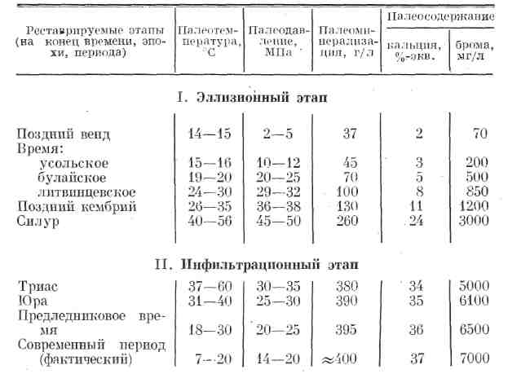
Таблица 26
Палеогидрогеологические условия вендского комплекса (средние данные для центральной части НБА

Подавляющая их часть должна эмигрировать через гидродинамическое окно в отложениях тирской свиты, приуроченное к зоне минимальных пластовых давлений, т.е. к центральной гипсометрически наиболее высокой (в эллизионный период) части антеклизы. Через каждый квадратный метр площади гидродинамического окна примерно в 50 тыс. км² эмигрировало до 3-4×10³ м³ седиментационных вод.
Состав пород рифея и венда НБА и зон ее гидрогеологического питания позволяет считать, что эти эллизионные воды по составу близки к морской воде, т.е. недонасыщены кальцием и магнием. Результаты палеореконструкции их состава на разных этапах геологической истории приведены в табл. 26. Приведенные данные позволяют рассматривать последние по отношению к перекрывающим отложениям карбонатного комплекса как агрессивные. Причем агрессивность их должна была резко возрастать по мере обогащения углекислотой, образующейся в ходе преобразования первичного рассеянного планктоногенного органического вещества (ОВ).
Проникновение подобных флюидов в карбонатные отложения даниловской свиты, несомненно, должно было обеспечить вынос ионов магния и кальция и, соответственно, интенсивный ход процессов выщелачивания доломитов. Расчетное, средневзвешенное на площадь гидродинамического окна приращение емкости пород за счет их растворения составляет не менее 1,5-2,0%. Однако надо отметить, что выщелачивание не могло протекать равномерно по всему разрезу и площади, а носило селективный характер, охватывало в первую очередь наиболее чистые разности карбонатов, из их числа - обладающие повышенными значениями первичной флюидопроводности. К тому же в результате увеличения межпоровых каналов определенная доля закрытых пор переходила в открытые, дополнительно наращивая объем открытого пустотного пространства пород.
Исключительная (даже в масштабах геологического времени) замедленность процесса способствовала как максимальному насыщению эллизионных вод продуктами растворения по фронту их миграции, так и диффузионному выравниванию солевого состава в глубину последнего с постоянным опреснением вод на фронтальной линии. Схема миграции отжимаемых из терригенного комплекса вод может быть представлена в виде последовательного смещения во времени и пространстве процессов: соприкосновение вод с карбонатной толщей - проникновение их в пласты относительно повышенной проницаемости с одновременным улучшением их фильтрационных параметров - ступенчатое смещение в более высокие в стратиграфическом отношении пласты и т. д.
Масштабы латеральной миграции эллизионных вод в карбонатном флюидопроводнйке определяются эффективностью зональных и локальных внутрирезервуальных экранов, ибо смещение путей фильтрации с нижних уровней на более высокие могло происходить на участках нарушения сплошности флюидоупоров, их выклинивания, фациального замещения или тектонического разуплотнения. Несовпадение последних в плане неизбежно должно было обеспечить мозаичное размещение участков выщелачивания в пространстве и максимальное приращение емкости и проницаемости пород под этими флюидоупорами и в зонах вертикального смещения путей миграции. В этих условиях, помимо стратифицированных горизонтов с повышенными коллекторскими свойствами, возможно наличие и массивных зон выщелачивания, не приуроченных пространственно к какому-либо одному пласту.
Генерализованный контур зоны выщелачивания карбонатов над гидродинамическим окном определяется в конечном итоге наличием региональной надданиловской покрышки. Именно пачка подосинских каменных солей препятствовала выработке сквозных субвертикальных флюидопроводников в более высокие интервалы разреза и обеспечивала широкое «растекание» агрессивных вод в поисках очагов разгрузки. Роль последних могли играть зоны тектонического дробления, резкого сокращения мощностей или выклинивания подосинских каменных солей. В этих подосинских гидродинамических окнах уже значительно обогащенные продуктами растворения эллизионные воды проникали в отложения осинского горизонта (пласт Б₁). По-видимому, не случайно вдоль северо-восточного контура выклинивания подосинских солей, как будет показано ниже, в ряде скважин Верхнечонской, Талаканской, Нижне-хамакинской, Западной и других площадей, на Среднеботуобинском, Тас-Юряхском, Иреляхском месторождениях в пласте Б₁ наблюдается улучшение их коллекторских свойств, фиксируются промышленные и полупромышленные притоки нефти и газа.
Аналогичная ситуация складывается на южном погружении Непско-Ботуобинской антеклизы, на участке замещения сульфатно-территенно-карбонатных отложений тирской свиты терригенными породами чорской. Здесь элизионные воды непской свиты могли проникать в даниловскую непосредственно южнее линии замещения. При этом в зоне разгрузки снижались пластовые давления и, как результат, седиментационные воды могли мигрировать сюда с гипсометрически более высоких участков антеклизы. Этим обстоятельством, скорее всего, и объясняется появление коллекторов в пласте Б₃-Б₅ в ряде скважин Усть-Кутской, Касаткинской, Купской площадей. Однако плотность потока вод в связи с недостаточно обширной площадью водосбора, по-видимому, не могла обеспечить здесь формирования сплошных зон выщелачивания.
Явление увеличения плотности восходящего потока агрессивных вод может наблюдаться и на участках выклинивания и менее масштабных флюидоупоров. Так, полоса локализации коллекторов пластов в Б₃-Б₅ в районе Верхневилючанского, Вилюйско-Джербинского месторождений, Иктехской и Буягинской площадей совпадает в плане с линией выклинивания пачки нижнеиктехских каменных солей. Выходящие под нее потоки эллизионных вод, естественно, не имели здесь сквозных вертикальных путей флюидоперетока, а, сливаясь, поднимались вверх по восстанию подошвы галитовой пачки вплоть до линии ее выклинивания, где и мигрировали в более высокие интервалы карбонатного комплекса, обусловливая приращение первичной емкости карбонатных коллекторов.
Очагами разгрузки могли служить и долгоживущие зоны дробления пород. К числу подобных участков может быть отнесена, в частности, Южно-Суриндинская площадь, примыкающая с востока к региональному разлому. Не исключено, что формирование коллектора в горизонте Б₁ Марковского месторождения связано с аналогичным процессом.
С учетом вышеизложенного можно наметить участки наиболее вероятного проявления процессов выщелачивания в отложениях карбонатного комплекса. В районах НБА в резервуарах даниловской свиты зона повышенных перспектив может быть отождествлена прежде всего со всей площадью гидродинамического окна в тирском экране. В силу проявления эффекта расходящегося потока вод площадь зоны повышенных перспектив вверх по разрезу должна увеличиваться. Внутри этой зоны наиболее перспективными следует считать участки выхода флюидоподводящих песчаниковых пластов непской свиты под подошву карбонатной толщи и наиболее приподнятые в палеоплане территории, где заведомо возрастала плотность потоков эмигрирующих вод.
Несомненный интерес представляют участки выклинивания внутриданиловских флюидоупоров, в первую очередь, нижнеиктехской (тирской) галитовой пачки, прослеживаемой в зоне сочленения антеклизы с Предпатомским прогибом. Заслуживает внимания и зона замещения подосинских галитов карбонатными породами, а также линейные участки долгоживущих дизъюнктивных нарушений.
Предлагаемая схема локализации карбонатных коллекторов выщелачивания носит вероятностный характер. Естественно, что не на каждом из участков этой зоны будут вскрыты удовлетворительные проницаемые горизонты, так же как и в малоперспективных (по рассмотренному критерию) зонах возможно обнаружение коллекторов, генетически связанных с какими-либо другими геологическими факторами. Кроме того, в ряде скважин установлен факт более поздней вторичной минерализации кавернового пространства каменной солью.
Следует также иметь в виду, что, несомненно, не на всех отрезках геологической истории межсолевые резервуары были надежно гидродинамически изолированы от нижележащих подсолевых. К этой проблеме, как и к проблеме сульфатного и галитового засолонения пород-коллекторов, мы вернемся в последующих разделах работы.
Усольский резервуар
Представлен резервуар галогенно-карбонатными породами усольской свиты. Мощность его изменяется от 250 до 600 м. Наибольшая часть разреза составляет экранирующий горизонт.
Проницаемая часть резервуара на большей части рассматриваемого района соответствует горизонту Б₁ (осинскому). В северо-восточной части НБА и на Вилючанской седловине стратиграфический объем ее увеличен за счет примыкания к осинскому горизонту бессолевого аналога подосинской пачки (пласт Б₂).
Мощность проницаемого горизонта меняется от 10 до 120 м, но обычно составляет 50-70 м [75].
На территории НБА намечаются четыре зоны с повышенными значениями мощностей проницаемого горизонта. Самая протяженная из них в виде узкой полосы проходит вдоль юго-западного и юго-восточного палеосклонов антеклизы. Остальные расположены в сводовой части антеклизы.
Одна из них выявлена в южной части Среднеботуобинского месторождения, другая охватывает восточные и западные участки соответственно Верхнечонского и Даниловского месторождений, третья объединяняет Восточно-Кийскую, Сунганскую и Юктанскую площади. Зоны с низкими значениями мощностей проницаемого горизонта распространены ограниченно. Они окаймляют территории с повышенными мощностями горизонта.
Литологический состав проницаемого горизонта рассмотрен Л.А. Буддо, Т.И. Гуровой, А.С. Ильиной, В.Н. Калачевой, А.И. Калинкиной, А.Е. Киселевым, Л.И. Килиной, Н.Н. Комаровой, А.С. Ковтуном, В. Г. Кузнецовым, В.В. Меннером, Л.С. Черновой, С.Г. Шашиным, Ф.Н. Яковенко и другими исследователями. Обычно он представлен преимущественно известняками и доломитами. Известняки доломи-тистые и доломитовые, часто органогенно-обломочные и водорослевые, кавернозные, иногда со стилолитовыми швами. Доломиты известковые и известковистые, иногда глинистые. Одной из особенностей литологического строения проницаемого горизонта является то, что соотношение отмеченных разностей пород по латерали резко изменяется. Это достаточно убедительно показано на примере Марковской площади.
Литологический состав проницаемого горизонта в зонах больших и малых мощностей Пилюдинской, Большетирской, Среднеботуобинской, Тирской и Верхнечонской площадей изучен в керне А.И. Калинкиной, Л.И. Килиной. В разрезе Большетирской скв. 204 (зона больших мощностей) он представлен преимущественно известняками сгустковыми, комковатыми, микрофитолитовыми, пятнистыми, кавернозными, участками брекчиевидными. Пятнистость обусловлена появлением более светлых участков различных размеров на темно-сером или темно-коричневом фоне. Известняки изобилуют сутурами, часто прерывистыми, ветвящимися. В нижней половине проницаемого горизонта породы более светлые, появляются прослои доломитовых известняков и доломитов иногда-с сульфатами. В целом проницаемый горизонт в разрезе скв. 204 представлен органогенными породами. В скв. 3 Большетирской площади (зона малых мощностей) разрез также сложен преимущественно известняками, но в большой мере они переслаиваются доломитами и доломитовыми известняками. Породы более плотные, менее кавернозные, уменьшается количество микрофитолитов.
Иное строение проницаемый горизонт имеет на Среднеботуобинской площади. Согласно исследованиям Л.С. Черновой, Т.И. Гуровой, М.А. Замятина [36, 130], здесь в направлении с севера на юг мощность горизонта постепенно увеличивается почти вдвое. На севере она составляет 24-27 м (скв. 27, 49), в центральной части - 33-39 м (скв. 5, 18) и на юге 53-59 м (скв. 26, 73). Нижняя часть разреза на площади сложена плитчатыми доломитами, иногда слабо глинистыми с прослоями биогенных сгустково-комковатых известняков. Верхняя половина проницаемого горизонта представлена главным образом биогенными известняками, составляющими 60-90% от объема разреза. Породы разнозернистые, сгустково-комковатые, наблюдается примесь доломитового материала. Можно предположить, что на юге рассматриваемой площади развито само рифовое тело. Примерно такое же различие в строении и литологическом составе проницаемый горизонт имеет в зонах больших и малых мощностей в пределах Тирской и Верхнечонской площадей. Приведенные материалы показывают, что в зонах больших мощностей проницаемый горизонт имеет органогенную природу.
Таким образом, линейная форма распространения больших мощностей проницаемого горизонта, их приуроченность к юго-западному и юго-восточному склонам палеоантеклизы, органогенный состав и наличие отчетливых фаз некомпенсации и заполнения позволяют отнести эти образования к рифоподобным.
В последние годы на территории рассматриваемого района рифоподобные образования закартированы и геофизическими работами. Так, на юго-восточном склоне НБА сейсморазведочными работами выявлена Пилюдинско-Рассохинская зона погребенных рифоподобных структур. По отражающему горизонту Б (кровля даниловской свиты) эта зона представлена узкой (ширина 1,5-2 км) протяженной цепочкой структур с крутыми углами падения крыльев.
Протяженность выявленных рифоподобных гряд свыше 100 км, мощность карбонатных «раздувов», судя по временным сейсмическим разрезам, достигает 300 м, при отчетливо выраженном несогласии с верхними почти горизонтально залегающими перекрывающими горизонтами. Указанные структуры приурочены к различным стратиграфическим уровням усольскоп и даниловской свит.
На временных разрезах (рис. 61-63) проявляется резкое воздыма-ние отражающих горизонтов А и Б, амплитуды структур составляют 100-300 м, такие структуры могут быть связаны с биогермами, на что указывают следующие данные. Облекание структур отмечается по отражениям А-Б. Края структур фиксируются зонами отсутствия отражений от вмещающих толщ (юго-западная часть площади) и изменением записи в интервале А-Б-М₂ на северо-востоке. Подобные особенности временных разрезов, интерпретируемые как карбонатные постройки (биогермные скопления), могут быть обусловлены и другими геологическими телами аналогичных размеров или форм (соляные диапиры, купола или магматические интрузии и т. п.).
Для выяснения природы выявленных структур, проведены специальные исследования, включающие моделирование, определение мгновенных спектров фазы, амплитуды, частоты, а также вычисление У_{эф} до глубоких горизонтов (Г.А. Хохлов).
При выборе скоростной модели среды за основу взяты сейсмокаротажные данные по ближайшим скважинам. В качестве начального выбран импульс Берлаге с частотой 30 Гц. Путем свертки его с импульсной сейсмограммой получен модельный временной разрез, который затем подвергнут деконволюции и фильтрации с параметрами, применяемыми при стандартной обработке полевых материалов.
Исходная физико-геологическая модель изображена на рис. 64. Аномалиеобразующее тело приурочено к кровле тирской свиты (горизонт М₂).

На рис. 65 показаны четыре модели, которые могли создать подобную аномалию.

Аномалиеобразующее тело представлено солью (см. рис. 65,1).
В связи с тем, что скорость продольных волн составляет 4545 м/с, наблюдается резкая смена знака и величины коэффициента отражения в основании тела. Это вызвало резкую смену формы записи и в свою очередь привело к появлению высокочастотной аномалии по нижележащим горизонтам. В зонах выклинивания тела отмечается интенсивная дифракция.
При замене соли на интрузию траппов также отмечается интенсивная дифракция и значительная высокочастотная временная аномалия по нижележащим отражающим горизонтам (см. рис. 65,2).
При моделировании рифа скорость выбирается на основании зависимости интервальных скоростей для карбонатных пород от их стратиграфического положения. Была изучена модель при скорости 5500 м/с. Полученный временной разрез имеет много общих черт с реальным, за исключением эффекта дифракции. Наблюдается хорошее совпадение формы записи реальных и модельных трасс на участке аномалиеобразующего тела (см. рис. 65, 3).
Более близким к реальному разрезу оказался временной разрез, рассчитанный по модели, в которой принималось плавное изменение скорости в нижнеданиловской подсвите: от 6020 (на крыльях) до 5500 м/с в ядре антиклинального перегиба. Такая низкоскоростная аномалия подтверждается расчетами интервальной скорости У_{Б}-М₂ на ряде профилей, секущих зону рифоподобных структур (см. 65, 4).
Глубокой скважиной на Пилюдиыской площади подтверждено наличие карбонатного, а не солевого ядра, получен фонтанный приток нефти.
Емкостно-фильтрационные свойства пород проницаемого горизонта, как правило, контролируются зонами распространения рифоподобных образований. С этими зонами связаны максимальные значения пористости - 8-15%, проницаемости - 0,010-0,100 м×км² и мощности пород-коллекторов - 10-20 м. В других районах антеклизы отмечаются низкие коллекторские свойства пород.
Экранирующий горизонт усольского резервуара представлен галогенно-карбонатными отложениями надосинской части усольской свиты. Мощность его составляет более 250 м, 40-60% из которых слагаются каменной солью. Качество экранирующего горизонта на всей территории рассматриваемого района оценивается как весьма высокое.
Усольский резервуар регионально нефтегазоносен. Залежи нефти и газа выявлены на Среднеботуобинском, Марковском и Пилюдинском месторождениях; получены притоки углеводородов на Кубалахской, Ире-ляхской, Тас-Юряхской, Нижнехамакинской, Центрально-Талаканской, Верхнечонской, Преображенской, Даниловской, Поймыгинской, Больше-тирской, Верхнетирской и Потаповской площадях.
Бельский резервуар
Резервуар распространен по всей территории Непско-Ботуобинской антеклизы. Проницаемые горизонты составлены карбонатами иижнебельской подсвиты. Пористость пород в среднем составляет 0,4-4,4%, ее максимум - 20%, проницаемость обычно меньше 0,001, редко - до 0,080 мкм² [24]. В целом доломиты и известняки нижнебельской подсвиты непроницаемы, но участками в них фиксируется увеличение пористости и проницаемости. Эти участки представляют собой локальные резервуары с коллекторами IV-VI классов. Такие резервуары фиксируются в пачках разнозернистых, сгустковых, микрофитолитовых доломитов и известковых доломитов.
Экранирующим горизонтом бельского резервуара является верхнебельская подсвита, сложенная чередованием пластов соли и доломитов. Мощности пластов доломитов достигают 15-20 м и могут включать ряд локальных резервуаров. Повсеместно высокие изолирующие качества покрышки позволяют заключить, что перспективность бельского резервуара контролируется коллекторскими параметрами его проницаемой толщи. Поэтому более высокая перспективность комплекса предполагается на северной половине Непско-Ботуобинской антеклизы, где отмечено увеличение пористости карбонатов нижнебельской подсвиты в среднем до 3,3-4,4% и появление в разрезе слоев с удовлетворительными коллекторскими свойствами.
Булайский резервуар
Он охватывает основную часть Непско-Ботуобинской антеклизы. Распространение его ограничено областью развития солей в ангарской свите, т. е. областью покрышки. Границы области достаточно точно проводятся по результатам нефтегазопоискового бурения, которое показало, что соли ангарской свиты полностью выщелочены на Чонской и Пеледуйской вершинах и на прилегающей к ним части юго-восточного борта антеклизы.
Проницаемая часть резервуара включает карбонатную булайскую свиту и карбонатыо-сульфатную нижнеангарскую подсвиту. В ряду участков в последней фиксируются пласты соли в основании. Открытая пористость карбонатов булайской свиты несколько ниже, чем бельского резервуара. Здесь локально распространены коллекторы V-VI классов.
В верхней части булайской свиты зафиксирован биркинский локальный резервуар.
Булайский резервуар экранируется соленосной верхнеангарской подсвитой. Качество экрана высокое. В соленосном разрезе ангарской свиты фиксируются выдержанные по югу и центру антеклизы четыре пласта известняков и доломитов мощностью 15-50 м. На северной пе-риклинали Непско-Ботуобинской антеклизы в этих пластах карбонатов выявлены коллекторы IV класса, проявляющие себя высокодебитными притоками рассолов. Видимо, в пластах карбонатов ангарской свиты можно ожидать распространения локальных резервуаров.
Из ангарской свиты получен приток нефти на Непской площади, установлена нефтегазонасыщенность булайских карбонатов на Гаженской и Мирнинской площадях.
Литвинцевский резервуар
Резервуар составляют карбонаты литвинцевской свиты и глинисто-карбонатные породы верхоленской свиты.
В карбонатах литвинцевской свиты по результатам проводки скважин почти повсеместно фиксируются интенсивные поглощения буровых растворов. Поэтому высокие коллекторские свойства карбонатов литвинцевской свиты не вызывают сомнений. Но в центральных и северных частях Непско-Ботуобинской антеклизы отложения литвинцевской свиты находятся в зоне водообмена на глубинах до 500 м. Только в южной части антеклизы они погружаются на глубины 500-900 м и представляют интерес для нефтегазопоисковых работ.
Литвинцевский проницаемый горизонт экранируется глинисто-карбонатными отложениями верхоленской свиты. В целом литвинцевский резервуар низкоперспективен в южной части Непско-Ботуобинской антеклизы.

Литологический и стратиграфический контроль размещения нефтяных и газовых залежей
Разновременность вступления территории Непско-Ботуобинской НГО в режим седиментации и неоднократные проявления перерывов в осадконакоплении обусловили, как показано выше, различное латеральное распространение продуктивных горизонтов в венд-кембрийской части осадочного чехла. В первую очередь это относится к песчаниковым пластам группы В и разобщающим их флюидоупорам. Исключительно древний возраст продуктивной толщи сказался на масштабах постседиментационных преобразований, играющих порой определяющую роль в контроле углеводородных залежей и зон нефтегазонакопления.
Продуктивные горизонты группы В, как следует из рис. 18, характеризуются различной площадью распространения. Кроме того, практически каждый из них приурочен к поверхности того или иного стратиграфического несогласия.
Региональный стратиграфический контроль залежей определяет характер их пространственного размещения как по площади, так и по разрезу венд-кембрийской части осадочного чехла. Обусловлен он двумя особенностями строения нефтегазоносных комплексов - прилеганием продуктивных горизонтов к поверхности кристаллического фундамента и их палеоразмывами.
Фактор стратиграфического прилегания на территории Непско-Ботуобинской НГО проявился весьма широко, что объясняется сочленением таких контрастных (и в современном, и в палеоплане) надпорядковых структур, как Непско-Ботуобинская антеклиза и Предпатомский региональный прогиб. Здесь вдоль юго-восточных склонов Пеледуйского и Верхневилючанского куполовидных поднятий происходит выклинивание песчаников бетицчинской и хоронохской пачек борулахской свиты. В результате пласт В₁₄ резко сокращается в толщинах от 200 м в наиболее погруженной зоне прогиба до полного выклинивания в контурах Верхневилючанского, Нижнехамакинского месторождения и на восточном участке Талаканской площади (рис. 66). К зоне прилегания пласта приурочены газовые залежи на Верхневилючанском, Вилюйско-Джербинском и Нижнехамакинском месторождениях, причем все они тяготеют к линии выклинивания продуктивного горизонта.
Второй уровень стратиграфического прилегания связан с пластом В₁₃ (см. рис. 18). Толщина его последовательно сокращается к присво-довым (в палеоплане) участкам антеклизы, вплоть до полного отсутствия отложений на Сюльдюкарской, Отулахской, Иреляхской, Ербогаченской, Тэтэрской, Кийской и других площадях. К участкам выклинивания пласта В₁₃
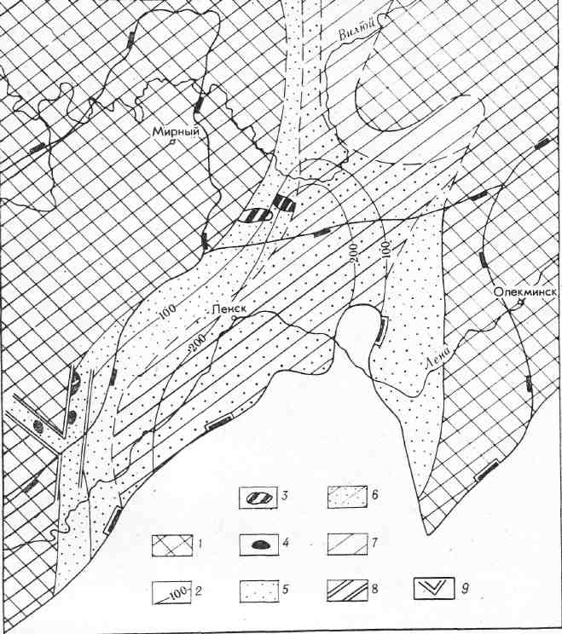
Рис. 66. Схема локализации залежей в пласте B₁₄
Здесь и на рис. 67, 68: 1 - зоны отсутствия пласта; 2 - изопахиты; 3 - залежи; 4 - притоки пластовых флюидов в единичных скважинах (группах скважин); 5-8 - зоны локализации залежей: 5 - преимущественной, 6 - вероятной, 7 - спорадической; 8 - существенно карбонатных фаций пласта; 9 - разломы.

приурочены практически все выявленные в нем углеводородные залежи - на Ярактинском, Аянском, Дулисьминском, Верхнечонском месторождениях, где этот продуктивный горизонт образует типичные структуры прилегания (рис. 67). Исключение составляет лишь газовая залежь Нижнехамакинского месторождения, расположенная в зоне сплошного развития пласта B₁₃ с толщиной последнего до 60-70 м.
На уровне пласта В₁₀ масштабы стратиграфического прилегания менее выражены и подобный фактор в региональном плане может проявляться лишь в северной части антеклизы, где этот пласт залегает непосредственно на поверхности кристаллического фундамента. Кроме того, определенный интерес представляют участки локальных эрозионных выступов облекания. Два таких выступа установлены непосредственно севернее Ярактинского, Дулисьминского месторождений (рис. 68). Однако, несмотря на незначительную палеогеоморфологическую выраженность, к их склонам приурочены углеводородные залежи, причем в основе контролирующего

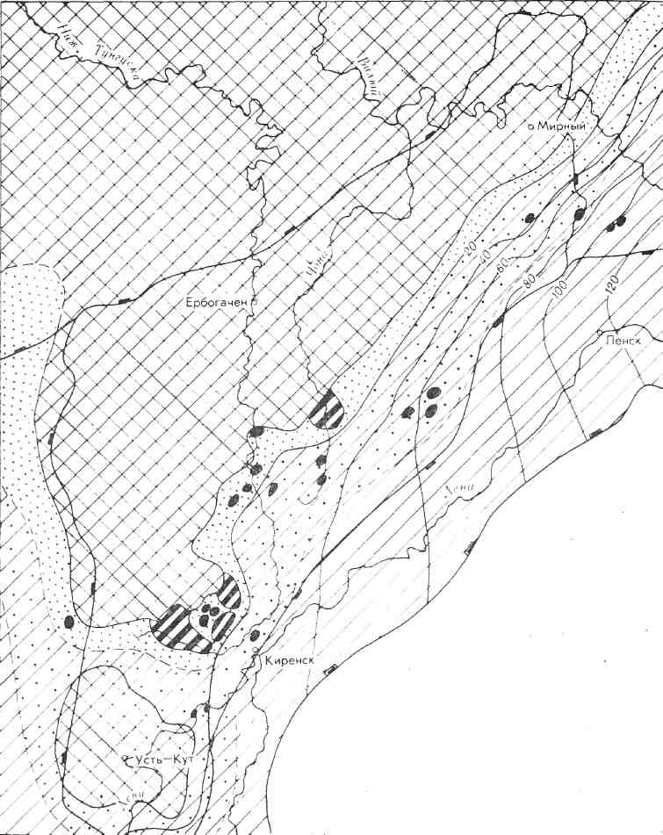
Рис. 67 Схема локализации залежей в пласте В₁₃

фактора лежит принцип последовательного прилегания продуктивного пласта B_{i0} к поверхности кристаллического фундамента вплоть до полного выклинивания песчаников. По-видимому, сходная ситуация имеет место на Даниловском, Преображенском и Озерном месторождениях, поскольку углеводородные залежи В₁₀ приурочены здесь к участкам сокращенных толщ. Нефтегазопоисковый интерес должны представлять и центральные участки Усть-Кутского погребенного выступа, где фиксируются две локальные зоны выклинивания пласта В₁₀. Однако наиболее перспективной для выявления ловушек стратиграфического прилегания на уровне рассматриваемого горизонта, вероятно, все-таки следует считать зону его предполагаемого регионального выклинивания на участке между Ербогаченской, Верхнеченской, Озерной, Западной и Среднеботуобинской площади (см. рис. 68).
Ситуация, сходная с рассмотренной выше пласта для В₁₀, наблюдается и на уровне менее масштабного в латеральном отношении горизонта B₁₂, приуроченном к северной части антеклизы. Продуктивен этот пласт на севере Среднеботуобинского, Иреляхском месторождениях, Маччобинской, Сюльдюкарской площадях, т.е. в зоне его выклинивания, где он приурочен к базальной части осадочного чехла.
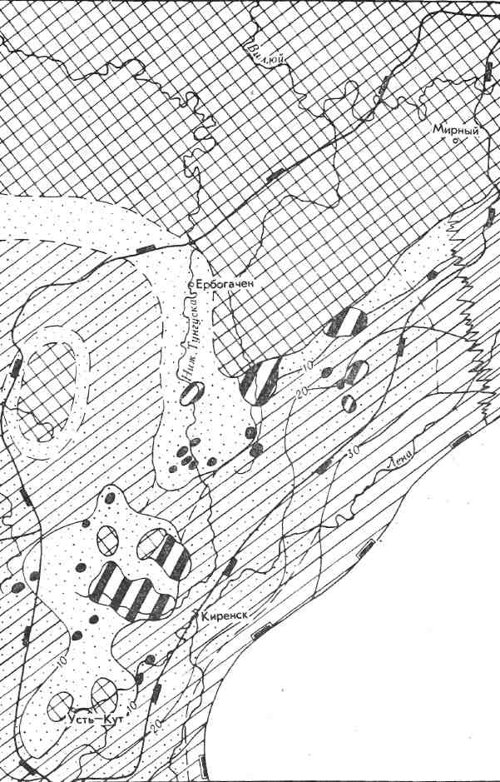
Рис. 68. Схема локализации залежей в пласте В₁₀.

В пределах Непско-Ботуобинской НГО стратиграфическое прилегание базальных горизонтов осадочного чехла к поверхности кристаллического фундамента происходит лишь на уровне пластов B₁₄-В₁₀. Здесь четко проявляется приуроченность углеводородных залежей к зонам выклинивания базальных горизонтов осадочного чехла. По мере смещения линий полного выклинивания в сторону внутренних районов Непско-Ботуобинской антеклизы смещаются и приуроченные к ним залежи.
В результате наблюдается последовательное скольжение продуктивного резервуара по мере вовлечения территорий ранневендского выступа в режим бассейновой седиментации (см. рис. 66-68).
С позиций литологического контроля подобная зональность объясняется достаточно просто и подробно описана в геологической литературе. Граничные линии развития древних пляжей, т.е. внешние контуры зон их максимального продвижения на каком-либо из трансгрессивных циклов, всегда характеризуются наибольшей степенью сортированности кластического материала, стабильностью его фракционного и часто минералогического состава. Здесь очень слабо выражена неоднородность и расчлененность песчаниковых тел и резко понижено содержание пили-товых и алевритовых фракций.
Очевидно, что подобная литологическая зональность четко проявляется лишь в региональном плане. Более сложна проблема локального литологического контроля конкретных залежей их контуров. Несмотря на широкое развитие структур литологических замещений пород-коллекторов непроницаемыми отложениями, существенных успехов в этом направлении пока не достигнуто. Сложность вопроса обусловлена сочетанием здесь факторов кон- и постседиментационного планов, причем характер их взаимосвязи не всегда четко выражен. Из числа наложенных процессов в продуктивных горизонтах песчаникового состава определяющим, по-видимому, является минерализация первичного пустотного пространства каменной солью, сульфатами, карбонатными образованиями. Что же касается седиментационных факторов, то здесь контролирующими следует считать скорее всего палеогеоморфологические критерии, определяющие степень однородности и сортированности песчаников. К сожалению, в плане локального прогноза зон распространения коллекторов оба вопроса разработаны крайне слабо.
В отложениях, залегающих выше пласта В₁₀, продуктивными в пределах Непско-Ботуобинской НГО являются горизонты В₆, B₅ и В₃. Стратиграфическая зональность в размещении залежей в этих пластах определяется характером межседиментапионных перерывов. В частности, в результате предтирского (предиктехского) размыва верхненепская подсвита глубоко денудирована, поэтому продуктивные в смежной Катангской НГО пласты В₉-В₇ здесь отсутствуют (см. рис. 18). Аналогичная ситуация доказана для пласта В₆, который сохранился от размыва лишь в зоне Предпатомского регионального прогиба, где к нему приурочена газовая залежь на Верхневилючанском месторождении (рис. 69). Полностью или в верхней своей половине денудированы на большей части антеклизы отложения и тирской свиты, вмещающей пласт В₃. Естественно, это ограничивает область его локализации и, соответственно, вероятность обнаружения на этом уровне углеводородных скоплений.
Ограниченной областью распространения характеризуется также и пласт В₅. Он приурочен к базальной части тирской свиты (нижнеик-техской подсвиты), залегая на денудированной поверхности непской - курсовской свит. Нефтегазоносность его доказана на Марковском, Озерном, Нижнехамакинском, Хотого-Мурбайском, Среднеботуобинском, Тас-Юряхском, Иреляхском месторождениях, Иктехской и Маччобинской площадях. В морфологическом отношении тела песчаников этого пласта имеют форму сильно вытянутых линз, толщина которых достигает в Ботуобинском районе 30 м и 17,5 м - в Марковском (см. рис. 69). На внешних контурах линз параллельно с уменьшением их толщин происходит замещение их сульфатно-карбонатными или глинисто-карбонатными отложениями. Пласт сформировался из продуктов денудации венд-кембрийского терригенного комплекса (непская и курсовская свиты). Обнаружение пласта В₅ на еще не изученной глубоким бурением территории Непско-Ботуобинской антеклизы наиболее вероятно в зонах сочленения этой структуры с Предпатомским региональным прогибом и Катангской седловиной.
Продуктивные горизонты группы Б сложены породами карбонатного состава. Нефтегазоносными из них являются пласты Б₁-Б₅ и Б₁₂, приуроченные, соответственно, к верхней (Б₁-Б₅) или нижней (Б₁₂) частям подсолевого карбонатного комплекса (см. табл. 8, рис. 18). Распространены они на территории антеклизы повсеместно. Исключение составляет пласт Б₃, сохранившийся от предусольского размыва лишь в зоне Предпатомского прогиба и сопряженного с ним юго-восточного склона антеклизы.
Продуктивность пластов Б₃, Б₄, Б₅, Б₁₂ доказана в центральной части Непско-Ботуобинской антеклизы и в Верхневилючанской зоне. На других участках НГО залежи нефти и газа в объеме подсолевого карбонатного комплекса не встречены. По мнению авторов, подобная зональность связана с постседиментационными изменениями карбонатных отложений, обеспечившими, как показано выше, формирование кавернозных коллекторов под воздействием эллизионных вод терригенного венд-кембрийского комплекса.

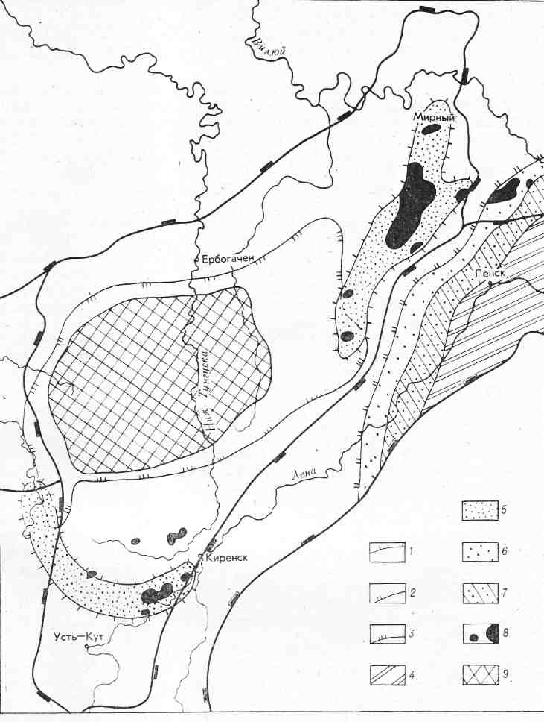
Рис. 69. Схема локализации залежей в пластах В₃, В₅ и В₆.
1-3 - линии выклинивания: 1 - пласта B₅, 2 - пласта В₆, 3 - пласта В₃; 4 - зона существенно карбонатных фаций пласта В₆; 5-7 - зоны развития коллекторов: а - сплошнрго, 6 - предпочтительного, 7 - спорадического; 8 - залежи нефти и газа; 9 - зона отсутствия пласта В₃.

9.2. История формирования и сохранения скоплений углеводородов. Газонефтепроизводяшие толщи
Далее, рассматривая историю нефтегазообразования и и нефтегазонакопления на территории НБА, авторы опираются на уже изложенные геологические данные и новейшие достижения осадочно-миграционной теории образования нефти и газа, получившие наибольшее развитие в работах А.М. Акрамходжаева, Н.Б. Вассоевича, В.С. Вышемирского, Н.А. Еременко, М.К. Калинко, А.Э. Конторовича, С.П. Максимова, С.Г. Неручева, И.И. Нестерова, А.А. Трофимука, В.А. Успенского, Н.В. Черского и др.
Как показано в главе 3 и разделе 9.1, накопление осадочного чехла и формирование резервуаров нефти и газа на территории Непско-Ботуобинской НГО начались в венде. Удовлетворительные условия для аккумуляции УВ в них возникли с момента завершения формирования верхненепского и иктехского резервуаров, но особенно в самом начале кембрия, когда сформировался первый в разрезе галитовый экран над карбонатным верхнеданиловским резервуаром. Как показывают осадочно-миграционная теория образования нефти и газа и палеотектонический анализ, в пределах самой НБА и на ее склонах в этот отрезок времени генерация УВ в нефтематеринских толщах в сколько-нибудь значительных масштабах еще не началась. Осадочные толщи рифея, а также венда, выполнявшие Байкало-Патомский миогеосинклинальный прогиб (см. гл. 5), выступали на этом этапе в качестве мощного, внешнего по отношению к Непско-Ботуобинской палеоантеклизе очага генерации УВ.
Анализ распределения ресурсов нефти и газа в крупнейших нефтегазоносных бассейнах мира показывает, что максимальные концентрации УВ в них характерны для зон и областей нефтегазонакопления, расположенных во внутренних частях и на склонах длительно и интенсивно прогибавшихся ванн (И.О. Брод, И.В. Высоцкий, М.К. Калинко, М.С. Моделевский, Б.А. Соколов, В.Е. Хаин и др.). Как следствие краевые структуры платформ, переходящие в зоны прогибания соседних геосинклиналей, всегда содержат весьма значительные ресурсы УВ. С точки зрения этой важнейшей глобальной закономерности размещения ресурсов нефти и газа в осадочной оболочке Земли территория НБА с самого начала нефтенакопления находилась в благоприятных тектонических условиях.
В пределах Байкало-Патомского миогеосинклинального прогиба процессы нефтегазообразования начались задолго до формирования на Непско-Ботуобинской антеклизе осадков, образовавших базальные венд-кембрийские резервуары, скорее всего, еще в раннем рифее. Поэтому к моменту, когда завершилось формирование первых резервуаров - потенциальных вместилищ УВ на Непско-Ботуобинской антеклизе, картина нефтегазообразования в миогеосинклиыальном прогибе носила очень сложный характер. Основная масса нижнерифейских пород либо исчерпала свой нефтегазогенерационный потенциал и находилась в глубинной зоне интенсивного газообразования (ГЗГ), либо в зоне метагенеза. В главной зоне нефтеобразования (ГЗН) оказались среднерифейские и лишь в окраинных зонах прогиба нижнерифейские толщи (рис. 70).
В раннем кембрии, в начале каледонского цикла тектогенеза, погружение рифейских осадочных толщ в Байкало-Патомском прогибе продолжалось. В ГЗН к этому времени находились отложения верхнерифейской бодайбинской серии в центральной части прогиба и среднерифейских осадочных толщ качергатской свиты в Прибайкальской зоне и валюхтинской - в краевой части Приленской.
На шельфе и континентальном склоне рифейских миогеосинклинальных морей имели место весьма благоприятные условия для накопления в осадках значительных масс планктоногенного органического вещества (ОВ). Это предопределило их газонефтегенерационный потенциал.
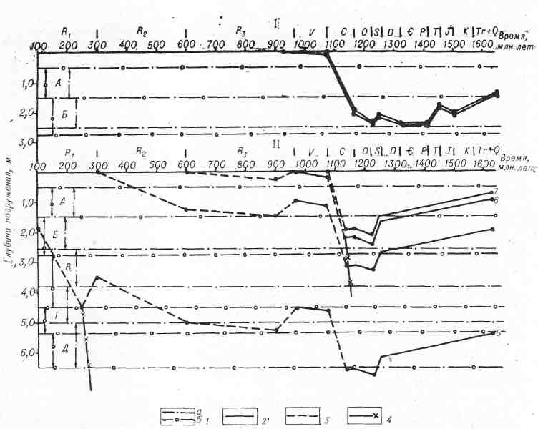
Рис. 70. Динамика погружения в зоны различной интенсивности процессов нефтегазообразования в районах Непского овода (I) и приленской части Байкало-Патомского прогиба (Чая-Миньская зона) (II).
А-Д - зоны: А - верхняя, интенсивного газообразования, Б - начала прогрессивного развития процессов нефтеобразования, В - главная, нефтеобразования, Г - затухания процессов нефтеобразования, Д - нижняя, интенсивного газообразования; 1 - границы зон нефтегазообразования (а - в терригенных, б - в карбонатных породах); 2, 3 - глубины погружения литостратиграфических комплексов в различные геологические периоды: 2 - установленные, 3 - предполагаемые, 4 - гипотетическая линия прохождения отложениями зон нефтегазообразования во время проявления складчатости. Цифры справа на графиках - базальные горизонты: 5 - рифея, 6 - венда, 7 - кембрия.

В рифейских отложениях Байкало-Патомского миогеосинклинального прогиба даже современные, после огромных потерь ОВ в диагенезе и особенно в катагенезе, средние концентрации остаточного С_{орг} в различных литологических типах пород изменяются от 0,05% в доломитах до 4% - в аргиллитах. В рифейских толщах прогиба широко распространены породы с высокими концентрациями органического углерода. Они известны в разрезах свит качергатской в Прибайкалье, джемкуканской (0,34-4,25; 1,37; 6)*, баракунской (0,32-2,67; 1,33; 13), валюхтинской (0,34-3,00; 0,82; 23) на р. Жуе, хомолхинской (0,30-3,01; 0,98; 15), аунакитской (0,35-2,0; 1,02; И), вачской (1,0-5,9; 2,0; 11) в Бодайбинском синклинории [65].
Обогащенные ОВ горизонты представлены чаще всего темно-серыми, черными аргиллитами, сланцами глинистыми, алевритистыми, хлоритоидными, филлитовидными, кварц-серицитовыми. Реже среди них встречаются мергели, известковые, доломитовые и еще реже известняки и доломиты. Источником РОВ в рифейских доманикитах являлись синезеленые водоросли, бактерии и грибковые образования, причем родовой и видовой состав водорослей беден, преобладает планктонная цианея.
По результатам углепетрографических исследований в обогащенных ОВ горизонтов рифея основная его масса представлена коллоальгинитом.
* 0,34-4,25 - минимальные и максимальные концентрации С_{орг}; 1,37 - среднее содержание С_{орг}; в доманикитных и субдоманикитных горизонтах в % на породу; 6 - количество горизонтов

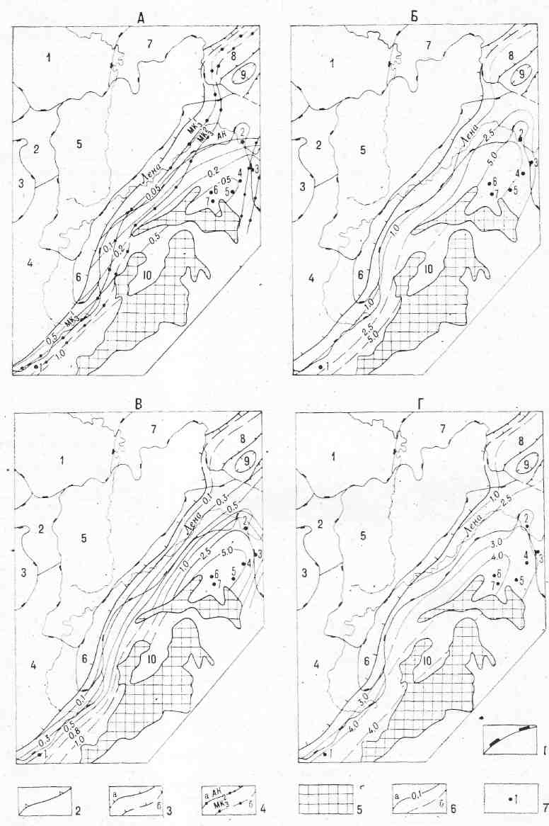
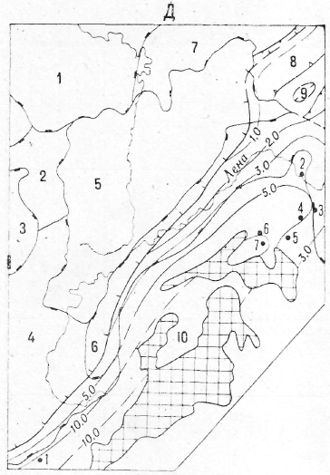
Рис. 71. Геохимическая характеристика рифейских нефтепроизводящих толщ. л - катагенетическая превращенность ОВ в кровле среднерифейских толщ и распределение современных остаточных средневзвешенных концентраций С_{орг} (в % на породу) в рифейских нефтепроизводящих толщах; Б, В - интенсивность эмиграции жидких (в млн. т/км²) (Б) и генерации газообразных УВ (в млрд. м³/км²) (В) в рифейских нефтепроизводящих толщах; Г, Д - плотность эмиграции жидких (в млн. т/км³) (Г) и генерации газообразных УВ (в млрд. м³/км³) (Д) в рифейских породах, обогащенных органическим веществом. Здесь и на рис. 73-75.
1-4 - границы: 1 - надпорядковых структур; 2 - структур первого порядка, 3 - современного распространения нефтепроизводящих толщ (а - установленные, б - предполагаемые), 4 - зон с различной катагенетической превращенностью ОВ (а - установленные, б- предполагаемые); 5 - выходы верхнепротерозойских плутонических комплексов в Байкальской горной области [104]; б - изолинии равных концентраций С_{орг} и равных плотностей и интенсивности эмиграции и генерации УВ (а - установленные, б - предполагаемые); 7 - местоположение опорных разрезов (1-р. Голоустенная, 2 - Уринский антиклинорий, 3 - р. Молбо; 4 - р. Жуя, нижнее течение; 5 - р. Жуя, среднее течение: 6 - месторождение Сухой Лог; 7 - Невский участок, Бодайбинский синклинорий). Цифрами здесь и на рис. 77 - 78 обозначены структуры: 1 - Курейская синеклиза; 2 - Катангская седловина; 3 - Присаяно-Енисейская синекли» за; 4 - Ангаро-Ленская ступень; 5 - Непско-Ботуобинская антеклиза; 6 - Предпатомский региональный прогиб; 7 - Сюгджерская седловина. Структуры I порядка: 8 - Ыгыаттинская впадина; 9 - Сунтарский свод; 10 - Байкальская горная область.

Так как основной объем обогащенных ОВ горизонтов сконцентрирован в среднерифейских толщах, предпринята попытка построить схему катагенетической превращености РОВ в верхней части среднерифейских пород. Она устанавливалась по элментному составу нерастворимого ОВ из рифейских отложений, а также на основе реконструкции палеоглубин их погружения и влияния факторов динамокатагенеза [29]. Максимальная катагенетическая превращенность ОВ, соответствующая апокатагенезу рифейских толщ, прогнозируется в центральной части Байкало-Патомского прогиба. Несколько меньше (до подэтапа МК₃¹) преобразовано ОВ в рифейских породах на территории Предпатомского прогиба. Такая, в целом высокая, преобразованность ОВ обусловила низкие концентрации хлороформенных битумоидов, которые изменяются от 0,001 до 0,01% (рис. 71). Минимальные концентрации битумоидов фиксируются в центральной части Байкало-Патомского прогиба (табл. 27).
Состав рифейских битумоидов весьма специфичен. При низком содержании в ОВ (битумоидный коэффициент варьирует от 0,15 до 4,20%) битумоиды содержат только УВ и смолы при полном отсутствии асфальтенов, которые, видимо, переведены ката- и метагенезом в нерастворимые формы (табл. 28). В большинстве изученных образцов УВ примерно в два раза больше, чем смол, хотя есть исключения и с обратным соотношением. Специфичен и состав УВ, на долю насыщенных соединений в них приходится от 60 до 90 % от суммы УВ, причем в составе первых очень большую роль (до 58%) играют н-алканы. Известно [28, 29], что в аквагенном ОВ в составе н-алканов в наибольших концентрациях находятся обычно УВ C₁₇-С₁₉.

Таблица 27
Средние концентрации остаточного С_{орг} и сингенетичных хлороформенных битумоидов в рифейских отложениях (обогащенные органическим веществом) Байкало-Патомского прогиба
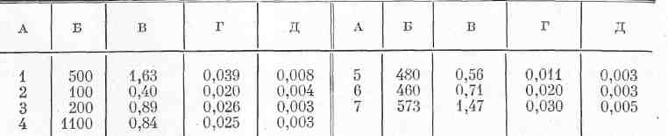
Примечание. А - номера опорных разрезов: 1 - р. Голоустенная, 2 - Уринский антиклинорий, 3 - р. Молбо, 4 - р. Жуя (нижнее течение), 5 - р. Жуя (среднее течение), 6 - месторождение «Сухой Лог», 7 - Невский участок (Бодайбинский синклинорий); Б - мощность пластов, обогащенных органическим веществом; В - средневзвешенные концентрации остаточного Сорг, % на породу; Г - предполагаемые палеоконцентрации сингенетичных хлороформенных битумоидов на этапе МК₂; Д - современные концентрации сингенетичных хлороформенных битумоидов, определенные аналитически, % на породу.

В изученных рифейских битумоидах из ОВ, претерпевшего глубокий катагенез, максимум концентрации приходится на УВ С₂₃-С₂₅ (табл. 29). В составе изо-циклоалканов (табл. 30) резко, более чем в 7 раз, алифатические структуры преобладают над циклановыми. В составе алифатических цепей больше 25% приходится на изопреноидные структуры хемофоссилий. Разветвленность алифатических цепей невысока. В составе нафтеноароматических соединений очень невелика роль би-, три- и тетрациклических структур, в сколько-нибудь значительных концентрациях в них присутствуют только нафталиновые и в меньшей степени фенантреновые ядра (табл. 31). Антраценовых, хризеновых и пиреновых ядер в составе УВ очень мало.
Такой специфический состав УВ, хотя и свидетельствует определенно о его планктоногенной природе, обусловлен остаточным характером битумоидов и их глубоким катагенезом.
Сведения о распределении, составе и катагенетической превращенности ОВ позволили дать количественную оценку масштабов нефтегазообразования в рифейских толщах Байкало-Патомского прогиба. Она выполнялась по методике, детально изложенной в работе [54]. Расчеты показывают, что всего рифейскими нефтепроизводящими толщами было генерировано жидких УВ 28,0 млрд. т в Прибайкальской зоне и 250,0 млрд. т в Приленской зоне, газообразных УВ - 70 трлн. м³ в Прибайкальской зоне и 500 трлн. м³ - в Приленской. Основная масса жидких УВ и объемов газообразных УВ генерирована обогащенными ОВ рифейскими толщами.

Таблица 31
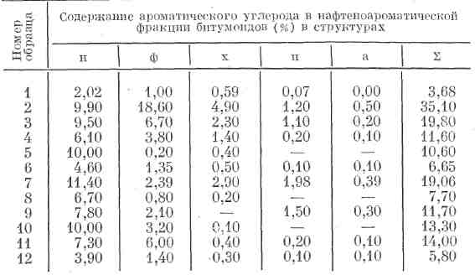
Состав нафтеноароматических углеводородов битумоидов (по материалам СНИИГГиМСа)
Примечание. Привязку образцов см. в табл. 28. Структуры: н - нафталиновые, ф - фенантреновые, х - хризеновые, п - пиреновые, а - антраценовые.

Максимальная интенсивность генерации жидких (5 млн. т/км²) и газообразных УВ (2,5-5,0 млрд. м³/км²) прогнозируется в центральной части Байкало-Патомского прогиба (см. рис. 71).
Вместе с элизионными водами (см. раздел 9.1) значительная часть этой массы УВ мигрировала на Непско-Ботуобинский склон Байкало-Патомского мегабассейна и аккумулировалась в антиклинальных и литологических ловушках в терригенном комплексе венда и венд-кембрия. Выше показано, что ввиду наличия значительных по площади литологических окон над терригенными резервуарами поток эллизионных вод разгружался в вышележащие карбонатные комплексы и формировал кавернозные коллекторы. Одновременно он создавал очень благоприятные условия для перетока УВ в нижне- и верхнеданиловский, а в зонах отсутствия подосинских солей и в усольский резервуары.
Если эта модель верна, то она должна объяснить наметившуюся при сегодняшнем знании нефтегазоносности НБА закономерность, согласно которой соотношение нефть - газ увеличивается в пользу нефти от Предпатомского регионального прогиба и склонов антеклизы к ее сводовой части. Одновременно соотношение нефть - газ в пользу нефти фиксируется в карбонатных нижне- и верхнеданиловском резервуарах по сравнению с терригенными вендскими резервуарами.
Формирование скоплений УВ на НБА, как будет показано ниже, носило многоактный и пульсационный характер, причем фазовый состав
УВ, поступавших в эту область нефтегазонакопления в разные периоды, также не одинаков. Поэтому однозначно решать этот вопрос пока трудно. Можно, однако, выдвинуть следующую возможную схему. Как известно, принцип дифференциального улавливания, сформулированный впервые больше 30 лет тому назад С.П. Максимовым и канадским геологом У.К. Гассоу, гласит, что при миграции от зон генерации УВ к зонам их преимущественного газо- и нефтенакопления происходит раздельная аккумуляция жидких и газообразных УВ в ловушках на склонах и в сводовых частях зон нефтегазонакопления. С.П. Максимов и У.К. Гассоу рассмотрели и предложили механизм одной из возможных схем такого дифференциального улавливания, при которой на склона зон и областей нефтегазонакопления формируются преимущественно газовые и газоконденсатные, а в сводовых частях нефтяные месторождения [21, 69]. Именно такая схема дифференциального улавливания УВ имела место на Русской платформе, что особенно наглядно последнее время доказало открытие Астраханского и Оренбургского месторождений.
Дальнейшее развитие нефтегазопоисковых работ показало, однако, что в нефтегазоносных бассейнах реализуется нередко и другая, диаметрально противоположная, схема дифференциального улавливания, при которой на сводах зон нефтегазонакопления формируются преимущественно газовые и газоконденсатные скопления, а на их склонах и во впадинах - преимущественно нефтяные. Именно такая схема дифференциального улавливания имеет место в Западно-Сибирском нефтегазоносном мегабассейне.
Теоретические модели позволяют предполагать, что первая из описанных схем дифференциального улавливания реализуется, когда преобладает струйная форма миграции УВ, а вторая - когда имеет место миграция в виде истинного или коллоидного раствора, а также водонефтегазовой эмульсии [54].
В свете сказанного можно допустить, что первичный поток УВ к Непско-Ботуобинской антеклизе вместе с эллизионными водами носил, по крайней мере в ее пределах, струйный характер и потому, заполняя первые на пути ловушки, газ не давал аккумулироваться в них нефти и она, продолжая мигрировать, заполнила ловушки преимущественно в палеосводе антеклизы. В первую очередь при этом, естественно, заполнялись ловушки в терригенных резервуарах венда. Именно поэтому нижненепский резервуар в зонах глубокого погружения склонов антеклизы преимущественно, если не исключительно, газоносен. После того как ловушки в приподнятых частях палеоантеклизы в верхненепском и иктехском резервуарах были заполнены, новые порции УВГ, поступавшие из миогеосинклинальной зоны в поисках вместилищ, стали аккумулироваться в ловушках, ранее уже заполненных нефтью, оттесняя нефть за пределы ловушек. Эта оттесненная из ловушек, а также нефть новых фаз миграции, не находя ловушек в терригенных резервуарах, мигрировала вместе с эллизионными водами через литологические окна и в зонах дизъюнктивных нарушений в карбонатные подсолевые резервуары и аккумулировалась в ловушки уже в последних. Поток вод, продвигаясь по резервуару, способствовал формированию залежей и вне пределов литологическйх окон. Именно с этим связано отмеченное впервые Д.И. Дроботом и в дальнейшем обстоятельно изученное Д.И. Дроботом, А.Э. Конторовичем, А.И. Ларичевым и В.И. Чекановым [35, 38, 59] региональное нефтенасыщение пластов Б₃-Б₅ и даже местами перемычек между ними в пределах большей части территории НБА.
Описанная схема объясняет, по мнению авторов, закономерности дифференциации зон преимущественного нефте- и газонакопления в терригенных резервуарах и нефтеносность карбонатных резервуаров венд-кембрия и усольского резервуара кембрия. Наличие отдельных, как правило, небольших газовых скоплений в карбонатных резервуарах связано, скорее всего, с прорывами газов из залежей по зонам дизъюнктивных нарушений, которыми осложнено, как было показано в главе 7, большинство месторождений. Вообще, необходимо отметить, что роль дизъюнктивной тектоники в формировании месторождений нефти и газа на территории НБА изучена недостаточно. Первый шаг в разрешении этой проблемы делают исследования А.В. Мигурского [78, 79 и др.].
Значительное влияние на процессы нефтегазообразования в венд-кембрийский этап оказали салаирская и тосканская фазы складчатости, приведшие к коренной перестройке и разрушению скоплений УВ в Байкало-Патомском прогибе. На первых этапах этого процесса явления динамокатагенеза привели к существенному преобразованию ОВ, что обусловило интенсивное образование и поступление в пределы территории НБА новых порций УВ, преимущественно сухих УВ газов, что сказалось на составе газов в залежах в Предпатомском региональном прогибе и на юго-восточном склоне антеклизы. Интенсивное поступление сухого газа в ловушки, уже заполненные нефтью и жирными УВГ, вело к переформированию залежей, к переходу части жидких УВ в конденсатное состояние и выпадению асфальтенов из жидкой фазы с последующей трансформацией их в кериты. Последнее явление хорошо изучено Д.И. Дроботом, О.Н. Глушковой, В.И. Городничевым и Т.В. Одинцовой [35, 37, 38 и др.].
Тектоническая активность и складчатость в Байкало-Патомской геосинклинальной зоне сказались на развитии процессов нефтегазообразования и на обращенном к ней платформенном склоне. Во всяком случае, Предпатомском прогибе и на восточном склоне НБА в обогащенных аквагенным ОВ горизонтах в отложениях непской свиты (В.И. Чеканов) отчетливо ощущается действие факторов динамокатагенеза. Эти явления сопровождались генерацией УВ и началом нефтегазообразования в Предпатомском прогибе и на восточном и юго-восточном склонах НБА.
При характеристике рифейских толщ мы уже отмечали большое влияние на них процессов динамокатагенеза. Роль складчатости как фактора катагенеза известна давно, в геологии угля это явление в 50-е годы получило название динамометаморфизма. Применительно к краевым зонам Сибирской платформы оно изучено В.С. Вышемирским, А.Э. Конторовичем и П.А. Трушковым на примере мезозойских отложений, а позднее А.Э. Конторовичем, А.И. Ларичевым и Л.И. Богородской на примере рифейских осадочных толщ. В соответствии с новой, терминологией стадий литогенеза, разработанной Н.Б. Вассоевичем, Н.М. Страховым и др., А.Э. Конторович и независимо Б.А. Соколов предложили называть это явление динамокатагенезом. Долгое время, однако, относительно механизма динамокатагенеза имелись самые разные, порой исключающие друг друга точки зрения. В последние 20-30 лет развивается новое научное направление на границе механики и химии. Оно получило название механохимии. Механохимия изучает химические превращения веществ, происходящие под действием механических сил. Вполне очевидно, что динамокатагенез и явления, глубоко и всесторонне изучаемые механохимией, имеют единую природу. В этой связи в целях унификации и, что не менее важно, уточнения терминологии А.Э. Конторович предлагает называть соответствующие геологические явления механокатагенезом. Проблема огромного влияния механокатагенеза на нефтегазообразование в складчатых областях и в прилегающих областях платформы в последнее время разрабатывается А.А. Трофимуком, Н.В. Черским, В.С. Вышемирским, А.Э. Конторовичем, Т.И. Сороко, В.П. Царевым и др.
Венд-кембрийский этап нефтегазонакопления на территории НБА, связанный с поступлением огромной массы УВ и седиментогенных элли-зионных вод из Байкало-Патомской миогеосинклинальной зоны, был, по-видимому, главным в формировании ресурсов нефти и газа в Непско-Ботуобинской НГО. Близкую точку зрения об основных источниках генерации и миграции УВ на НБА, но с несколько других тектонических позиций развивает и В.Ф. Горбачев [34].
Последующие этапы нефтегазонакопления на НБА обстоятельно проанализированы нами [56, 119], поэтому ниже они рассмотрены в самых общих чертах. Важно подчеркнуть, что позже аналогичные по методологии исследования выполнены во ВНИГРИ под руководством К.К. Макарова и Т.К. Баженовой [89], и они в главном подтвердили наши выводы, что свидетельствует в пользу их достаточно высокой обоснованности.
Следующий этап интенсивной генерации УВ в очагах нефтегазообразования в районах, окружающих НБА, датируется самым концом раннего - средним палеозоем. В этот период в связи с энергичным погружением Курейской синеклизы начал погружаться северо-западный склон НБА, и она еще более обособилась как крупнейшая надпорядковая положительная замкнутая структура. Одновременно сформировались четыре значительных по территории очага нефтегазообразования - в пределах Предпатомского прогиба, в Вилюйской, Курейской и более отдаленный в При-саяно-Енисейской синеклизах. На этом этапе началась генерация нефти и УВГ на склонах антеклизы, в первую очередь на северо-восточном и восточном. Процессы нефтегазообразования в этот период охватили отложения венда и кембрия, в том числе и в межсолевых карбонатах. Однако генерационный потенциал этих резервуаров был не очень высоким (рис. 72).
В экранирующих и проницаемых горизонтах терригенных нижне- и верхненепского резервуаров средневзвешенные концентрации органического углерода изменяются от 0,05 до 0,5 %. Максимальных значений они достигают в экранирующих горизонтах (0,2-0,5%), минимальных
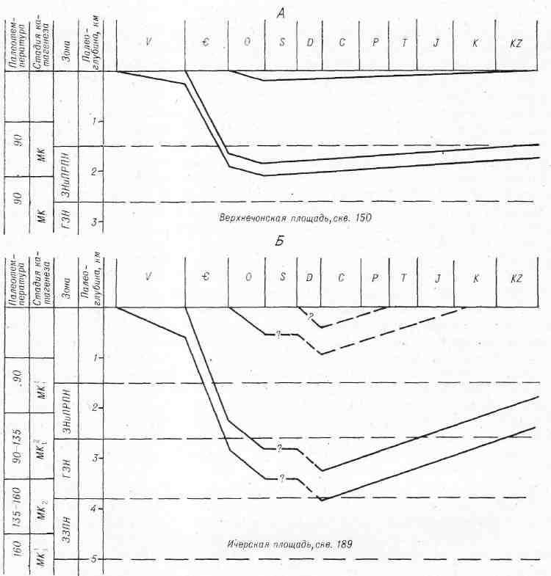
Рис. 72. Динамика погружения вендских и кембрийских отложений в зоны различной интенсивности процессов нефтегазообразовання в центральной части Непско-Ботуобинской антеклизы (А) и в Предпатомском региональном прогибе (Б).

(0,05-0,2%) в проницаемых (рис. 73). По площади концентрации С_{орт} в нижненепском резервуаре уменьшаются от наиболее приподнятых участков антеклизы к погруженным и далее в Предпатомский прогиб. В верхненепском резервуаре, как в проницаемом, так и экранирующем комплексах, схема обратная. Зоны повышенных содержаний С_{орг} (0,2- 0,5% и выше) локализуются в Предпатомском прогибе, связаны они с распространением обогащенных аквагенным (сапропелевым) ОВ пород в кровле непской свиты. Впервые они описаны В.И. Чекановым в скв. 189 Ичерской площади. Это 10-метровый пласт аргиллитов со средним содержанием С_{орг} - 5,6%, в отдельных прослоях его концентрации увеличиваются до 9,0%.
В нижнеиктехском терригенно-сульфатно-карбонатном резервуаре содержание углерода несколько ниже, чем в подстилающих резервуарах (0,05-0,40%). Зона повышенных концентраций (0,2-0,4%) локализуется в Предпатомском прогибе и юго-западной части НБА.
Еще меньшие концентрации С_{орг} фиксируются в карбонатных под-солевых резервуарах, здесь доминируют зоны, где в карбонатах доля С_{орг} не превышает 0,1%. Зоны сравнительно высоких концентраций (0,1- 0,2%) тяготеют к наиболее погруженным участкам НБА в северо-западной и юго-восточной ее частях, а также в Предпатомском прогибе.
Катагенетическая превращенность OB в подсолевых резервуарах изменяется от подэтапа MK₁¹ до подэтапа МК₃¹. Наибольшая превращенность ОВ фиксируется в непских резервуарах. Здесь, в Предпатомском прогибе, прогнозируется зона МК₃¹, в погруженных участках НБА - МК₂, а на Непском своде и прилегающих к нему районах - MK₁². В даниловских резервуарах преобразованность ОВ значительно ниже. В Предпатомском прогибе и погруженных склонах НБА ОВ находится на подэтапе МК₂, на Непском своде - MK₁¹, в прилегающих к нему территориях - MK₁². В породах усольской свиты на большей части НБА катагенез ОВ соответствует подэтапу MK₁², на Непском своде- MK₁¹ в Предпатомском прогибе и наиболее погруженных частях НБА - МК₂ (см. рис. 76).
Распределение сингенетичных хлороформенных битумоидов (СБ) находится в прямой зависимости от концентрации органического вещества и степени его катагенетической превращенности. Максимальные содержания битумоидов локализуются в зонах с повышенными концентрациями ОВ и катагенезом, не превышающим этапа МК₂.
В непских резервуарах зоны с повышенными концентрациями хлороформенного битумоида (0,01-0,02 %) приурочены к центральным районам НБА, на склонах они ниже и не превышают 0,01%. В районах распространения пород, обогащенных аквагенным ОВ, например в Ичерской скв. 185, содержание битумоидов достигает 0,2%.
В карбонатных подсолевых резервуарах в основном концентрация битумоидов составляет 0,005-0,02%.
Битумоиды этих комплексов весьма сходны по составу. Они характеризуются повышенным содержанием УВ, малым - асфальтенов, низкой сернистостью (см. табл. 28). По сравнению с описанными выше битумо-идами рифея в составе н-алканов этих битумоидов в максимальных концентрациях находятся н-алканы меньшей молекулярной массы - С₁₆-С₁₉. Много меньше и концентрация всей массы н-алканов. В составе изо-али-фатических структур роль изопреноидных несколько меньше. При общей столь же значительной алифатичности изо-циклоалканов роль нафтеновых структур в них несколько выше. В нафтеноароматической фракции выше доля полиядерных аренов (10,60-35,10%), а среди них - нафталиновых структур (6,1-11,4%).
В составе битумоидов достаточно отчетливо проявляются изменения, вызванные катагенезом, и сопутствующие ему эмиграционные эффекты.
Так, до палеоглубины 3000 м, после которой намечается интенсивная эмиграция жидких УВ, в составе битумоидов отмечается повышение углерода (до 85,58%), водорода (до 14,05%), УВ, понижается количество серы и асфальтенов. На больших глубинах в связи с эмиграцией наиболее легкой, мигрантноспособной части битумоидов наблюдается обратный эффект. Наиболее отчетливо следы этих процессов фиксируют н-алканы, в составе которых до палеоглубины 3000 м постепенно накапливаются короткоцепочечные структуры (от С₁₇-С₂₀ - на глубине 2487 м до С₁₄-С₁₇ - на глубине 3000 м), а глубже в связи с их эмиграцией происходит накопление длинноцепочечных структур (С₂₃-С₂₆) (см. табл. 29).
Детально вопросы геохимии РОВ в вендских и кембрийских породах НБА и прилегающих структур рассмотрены в работах [29, 39, 56, 89]. Все они, так же как и приведенный выше иллюстративный материал, доказывают нефтепроизводящий характер этих толщ.
В терригенных резервуарах максимальные массы и объемы жидких и газообразных УВ эмигрировали из районов с повышенными мощностями резервуаров, концентрациями ОВ и высокой катагенетической преобразованности ОВ. Это районы Предпатомского прогиба. Здесь интенсивность эмиграции жидких УВ и генерации УВ газов изменяется от 20 до 300 тыс. т/км². На территории НБА она значительно ниже и не превышает 150 тыс. т/км², на большей части территории антеклизы она составляет 20 тыс. т/км².
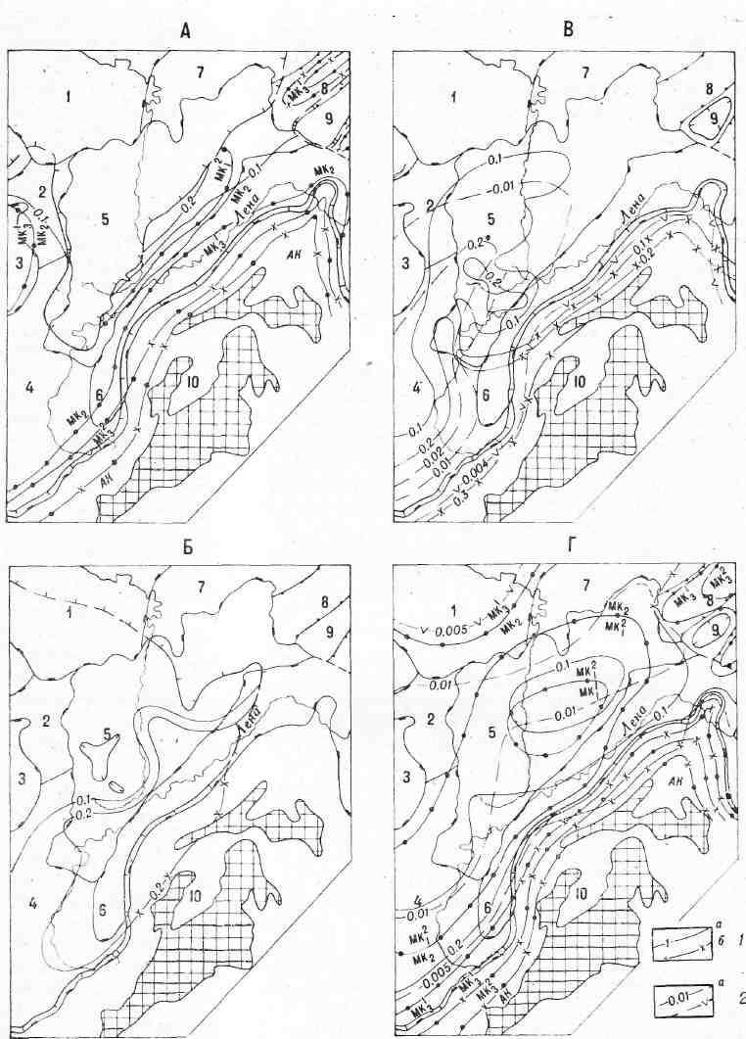
Рис. 73. Распределение органического углерода, сингенетичных хлороформенных битумоидов и степень катагенетичеекой прещращенности органического вещества в проницаемых горизонтах нижненепского (А), верхненепского (Б), нижнеданиловского (В), верхнеданиловского (Г) и усольского (Д) мезорезервуаров Непско-Ботуобинской антеклизы и прилегающих территорий.
1, 2 - изолинии: 1 - современных остаточных концентраций сингенетичных хлороформенных битумоидов (% на породу) (а - установленные, б - предполагаемые), 2 - современных остаточных концентраций органического углерода (% на породу), интенсивностей эмиграции жидких (в тыс. т/км²) и генерации газообразных (в млн. м³/км²) УВ (а - установление, б - предполагаемые).

В терригенных нефтегазогенерационных комплексах интенсивности эмиграции жидких УВ и генерации УВ газов изменяются соответственно от 3 до 300 тыс. т/км² и от 2 до 120 млн. м³/км² в нижненепском генерационном комплексе, а от 1 до 200 тыс. т/км² и от 0,5 до 150 млн. м³/км² - в верхненепском. И в том и другом комплексе отмечается одинаковая тенденция увеличения интенсивно-стей эмиграции и генерации УВ от сводовых частей антеклизы к наиболее погруженным. Предполагается, что максимальные значения интенсивностей масштабов нефтегазообразования наблюдались на территории Байкало-Патомского прогиба, где генерационные комплексы венда и кембрия размыты в инверсионную стадию развития платформы. Несколько меньшие интенсивности эмиграции жидких и генерации газообразных УВ прогнозируются в Катангской седловине (20-100 тыс. т/км², 3-20 млн.' м³/км²- в нижненепском и 50-150 тыс. т/км²; 10-70 млн. м³/км² - в верхненепском генерационных комплексах) и прилегающих районах Курейской синеклизы (рис. 74). Своеобразен нижнеиктехский Генерационный комплекс - он является переходным от чисто терригенных к
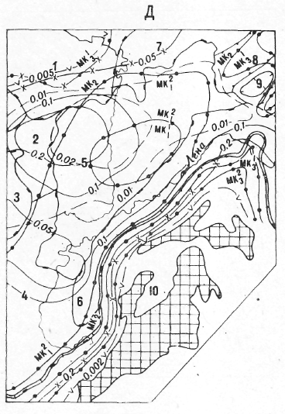
карбонатным. Интенсивность генерации УВ в нем несколько ниже, чем в подстилающем верхненепском. На большей части территории она изменяется от 3 до 100 тыс. т/км² жидких УВ и от 3 до 50 млн. м³/км² - УВГ. Меньшая интенсивность нефтегазообразования прогнозируется в юго-западных, большая - в северо-восточных районах НБА. Так же как в подстилающих комплексах, она уменьшается к присводовым районам антеклизы (см. рис. 77). В общем виде аналогичная закономерность изменения интенсивности эмиграции жидких УВ и генерации УВГ фиксируется и в карбонатных подсолевых генерационных комплексах: нижнеданиловском, верхнеданиловском и усольском. Здесь интенсивности эмиграции и генерации УВ изменяются от 2 до 250 тыс. т/км² и выше и от 1,5 до 50 млн. м³/км². Однако положение очагов генерации несколько иное. В нижнеданиловском резервуаре один очаг с интенсивностью нефтегазообразования более 10 тыс. т/км² и 25 млн. м³/км² локализуется в Присаяно-Енисейской синеклизе, Катангской седловине и в прилегающих к НБА юго-восточных районах Курейской синеклизы. Второй - в Предпатомском прогибе. Достаточно высокая интенсивность нефтегазообразования (250-500 тыс. т/км² и 100-500 млн. м³/км²) в карбонатных подсолевых резервуарах предполагается и на территории Байкало-Патомского прогиба. Последние размыты здесь после проявления каледонской складчатости.
В верхнеданиловском резервуаре во всех периферических областях НБА и в прилегающих к ней структурах фиксируются высокие интенсивности нефте- и газообразования (более 100 тыс. т/км² и 10 млн. м³/км²). Подобная схема наблюдается и в осинском резервуаре, но здесь максимальные значения интенсивностей значительно меньше (50-100 тыс. т/км² и 5-10 млн. м³/км²) (рис. 75).
Общая масса эмигрировавших жидких УВ (только на территории НБА и Предпатомского прогиба) в подсолевых резервуарах составляет 64 млрд. т, а объемы генерированных УВ газов 25,9 трлн. м³, из них 40,3 млрд. т жидких УВ эмигрировало из карбонатных нефтепроизводящих толщ, они генерировали также половину объемов газообразных УВ. Генерационный потенциал межсолевых карбонатов был также очень мал, поскольку породы этих толщ бедны ОВ, а катагенез их не достиг высоких стадий, В этой связи для системности подхода, а также для учета
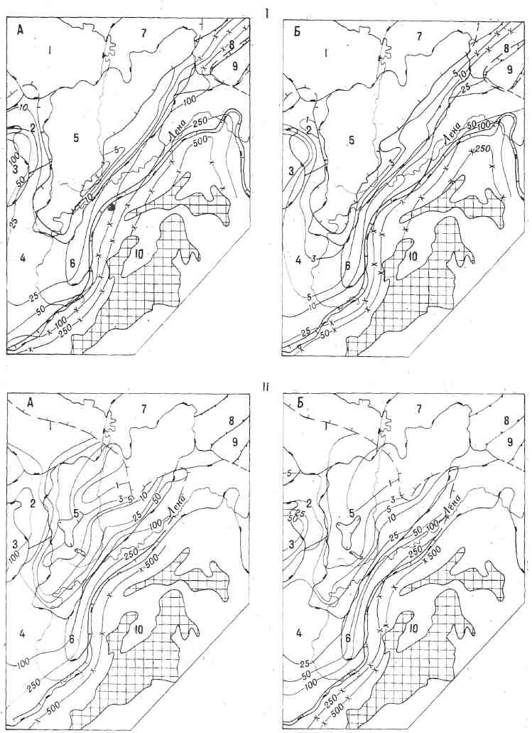
Рис. 74. Интенсивность эмиграции жидких (А) и генерации газообразных (Б) УВ в нефтепроизводящих толщах нижненепского (I) и верхненепского (II) мезорезервуаров Непсио-Ботуобинской антеклизы и прилегающих территорий.

всех возможных объектов генерации нефти А.Э. Конторовичем и В.П. Даниловой [57] - впервые предпринята попытка изучить распределение битумоидов в солях.
Исследования показали, что концентрация битуминозных компонентов в солцх варьирует весьма значительно, более чем на один порядок - 0,001 до 0,013%. Среднее содержание по сравнительно небольшой выборке равно 0,006%. Определенной связи в изменении содержания битумоидов в породах с геологическими факторами (возраст, глубина и др.) установить пока не удается. По элементному составу битумоиды из солей весьма сходны,

Рис. 75. Интенсивность эмиграции жидких (А) и генерации газообразных (Б) углеводородов в нефтепроизводящих толщах нижнеданиловского (I) и верхнеданиловского (II) мезорезервуаров.

в них содержится 72,5-78,0% углерода, 10,5-12,2% водорода. В большинстве проб битумоидов содержится от 1 до 2% серы.
Среди различных классов УВ и гетероциклических УВ соединений в битумоидах солей больше всего смол. Содержание асфальтенов варьирует, как правило, от 10 до 30%, среднее - 17,7%.
Углеводороды составляют в изученных битумоидах солей от 20 до 45%. Содержание насыщенных УВ варьирует от 9,3 до 35,6%, среднее - 23,0%, нафтеноароматических - от 2,4 до 16,3%, среднее - 7,4%. Содержание н-алканов в составе насыщенных УВ - 39-52%, в наибольших концентрациях, как правило, присутствуют УВ С₂₃, С₂₆, реже С₂₉. В составе изо-циклоалифатических УВ преобладают изо-алканы. а среди цикланов - би- и моноциклические. В составе цикланов доминируют шестичленные. Концентрация метиленовых групп в таких циклах во много раз больше, чем в пятичленных. Общая концентрация метиленовых групп в циклах 12-13%. Метальные группы на циклах составляют 5-9% от массы фракции. Судя по соотношению концентрации цикланов и метиленовых групп в кольцах в изо-циклоалифатической фракции, цикланы битумоидов солей содержат многочисленные алифатические ответвления в виде неразветвленных, возможно, и изопреноидных цепей.
Роль нафтеноароматических УВ в битумоидах солей невелика. По данным масс-спектрометрии, среди них преобладают (30-50%) алкилбензолы и гибридные нафтеноароматические УВ типа инданов, тетралинов и динафтенбензолов. Значительно ниже концентрации нафталинов, фенантренов, хризенов, пиренов. В целом по имеющейся выборке связи содержания УВ в битумоидах с глубиной погружения отложений не фиксируется. Таким образом, кембрийские соли в пределах НБА и прилегающих к ней торриторий содержат сравнительно большие массы битумоидов, в составе которых намечается определенная связь как с битумоидами карбонатов, так и кембрийскими нефтями. Однако имеющийся в настоящее время геохимический материал не позволяет однозначно решить вопрос о нефтепроизводящих способностях солей.
Палеогидрогеологические реконструкции показывают, что зоны разгрузки эллизионных вод в пределах НБА остались примерно те же, что и в венде-кембрии, поэтому УВ, мигрировавшие из вновь сформировавшихся очагов их генерации, поступали главным образом в уже сформировавшиеся зоны газо- и нефтенакопления.
Как видно из изложенного, за исключением Предпатомского прогиба и восточного склона НБА, где в непской свите достаточно широко развиты горизонты, обогащенные аквагенным ОВ, нефтегазопроизводящий потенциал пород в остальных очагах генерации УВ был не очень велик. На ресурсах подоолевых резервуаров эти новые порции поступавших УВ существенным образом сказаться не могли, но они пополнили ловушки, потерявшие часть УВ, в первую очередь УВГ за счет естественного диффузионного рассеивания их из залежей, а также изменили фазовые соотношения УВ в залежах. К этому этапу относится, скорее всего, формирование первых, незначительных по запасам скоплений УВ в межсолевых карбонатных резервуарах.
Предполагается, что в рассматриваемый этап нефтегазообразования палеотемпературы превышали современные на 50-100°С, а давления - на 10-30 МПа, содержание конденсата в этих термобарических условиях могло быть выше в 3-5 раз.
Для понимания истории залежей УВ в течение среднего палеозоя необходимо иметь в виду еще два обстоятельства. Первое. Как уже отмечалось выше, с конца кембрия, в ордовике и особенно в среднем палеозое продолжал активно формироваться северо-западный склон НБА, что вело к изменению геометрии как антиклинальных, так и неантиклинальных ловушек в сводовой и западной частях НБА и связанному с этим переформированию скоплений УВ. ₍
Детальный палеотектонический анализ, проведенный в пределах хорошо разбуренных участков НБА, показывает, что большинство современных антиклинальных ловушек залежей нефти и газа в венд-среднепалеозойский период не были сформированы, а литологические ловушки занимали несколько иное пространственное положение, чем сейчас [134]. Далее рассмотрим палеоструктурные планы в венде, раннем и среднем палеозое на территории хорошо изученных месторождений нефти и газа НБА: Ярактинском, Аянском, Верхнечонском, Верхневилючанском и Марковском. Для каждого из них построены изопахические треугольники, на которых показаны современные структурные планы и история развития нескольких (от 6 до 10) стратиграфических поверхностей, расчленяющих разрез осадочного

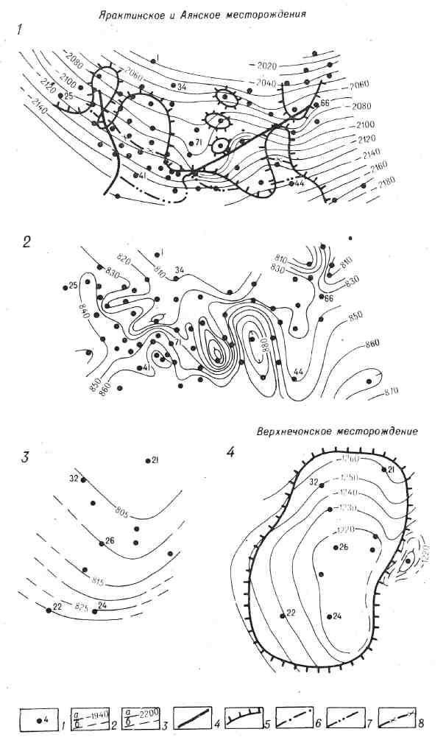
Рис. 76. Структурные (1, 3) и палеоструктурные (2, 4) схемы Ярактинского, Аянского и Верхнечонского месторождений.
1, 3 - по подошве тирской и даниловской свит, 2, 4 г - по подошве даниловской свиты к началу формирования верхнеангарской и верхнебельской подсвит соответственно. 1 - скважины и их номера; 2 - изогипсы (а - уверенные, б - менее уверенные); 3 - изопахиты (а - уверенные, б- менее уверенные); 4 - разрывные нарушения; 5 - контур зоны распространения пород-коллекторов; 6 - внешний ГВК; 7 - внешний ВНК; 8 - внешний ГНК.

чехла примерно на равные части. Фрагменты их приведены на рис. 76 и 77.
Ярактинское и Аянское месторождения приурочены к пологой моноклинали, которая по поверхности фундамента, по горизонтам непской, тирской, даниловской и низам усольской свит наклонена в центральной части на юг, а в западной и восточной - соответственно на юго-запад и северо-восток. Разрывные нарушения осложняют западную часть Ярактинского месторождения и центральную часть Аянского. Амплитуда смещения по разломам составляет 10-30 м.
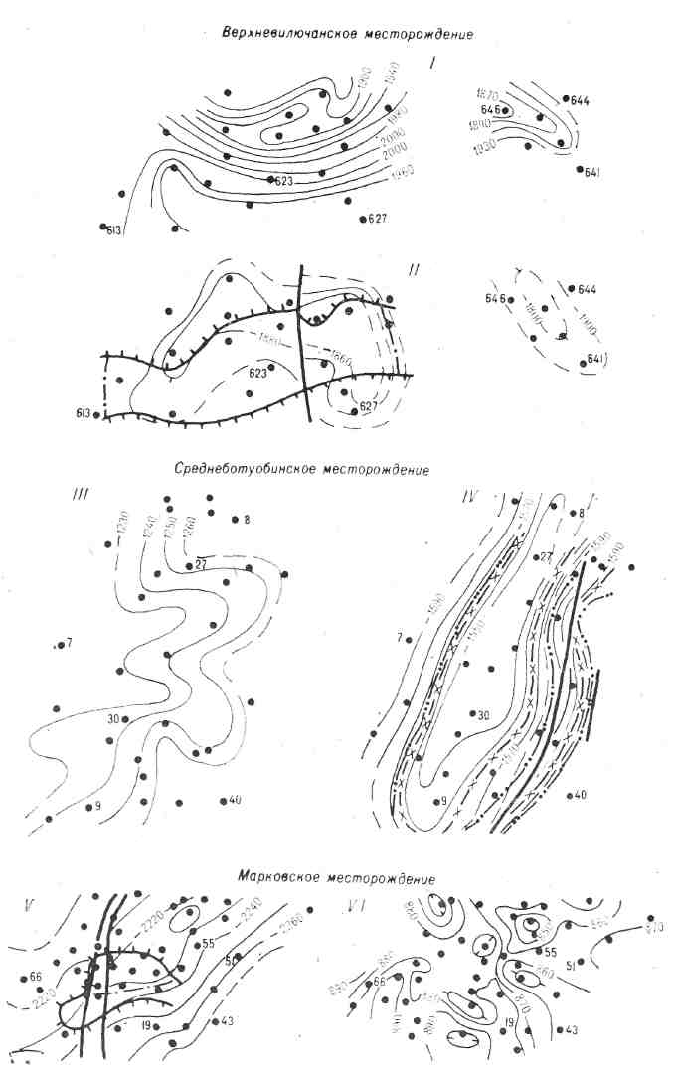
Рис. 77. Структурные и палеоструктурные схемы Верхневилючанского, Среднеботуобинского и Марковского месторождений. Палеоструктурные схемы: I, III, VI - подошвы даниловской свиты (среднеиктехской подсви-ты) к началу формирования отложений верхоленской свиты и верхнебельской, верхнеангарской подсвит соответственно. Структурные схемы: II, IV, V - по подошве даниловской свиты (среднеиктехской подсвиты). Усл. обозн. см. на рис. 76.

Палеоструктурные планы Ярактинского и Аянского месторождений в вендский период и раннекембрийскую эпоху отличались от современных. В даниловское время территория месторождений представляла собой субгоризонтальную поверхность, осложненную крупным Аянским поднятием. В раннеусольское время произошла существенная перестройка структурных планов. С этого времени до конца рассматриваемого периода в пределах месторождений развивалась моноклиналь, наклоненная в юго-западном направлении.
Верхнечонское месторождение связано с одноименным поднятием, которое по наиболее погруженным горизонтам осадочного чехла представляет собой брахиантиклинальную складку размером 40×50 км и амплитудой около 50 м. Вверх по разрезу отмечается постоянное выполаживание крыльев структуры, сокращается ее амплитуда. Поднятие осложнено рядом разрывных нарушений.
Выполненные палеотектонические реконструкции свидетельствуют о том, что в венде и в раннем кембрии в пределах Верхнечонского месторождения унаследованно развивалась моноклиналь, наклоненная на юг. В ней могли быть неантиклинальные ловушки, несколько смещенные относительно современной структуры.
Верхневилючанское месторождение приурочено к одноименному поднятию. По кровле борулахской свиты оно представляет собой куполовидную складку размером 40×60 км и амплитудой 225-250 м. Сводовая часть поднятия осложнена двумя куполами. По материалам бурения на структуре выделяется ряд разрывных нарушений.
Выполненные палеотектонические исследования показывают, что Верхневилючанское поднятие является типичной постседиментационной структурой. В течение вендского и кембрийского периодов на территории поднятия развивалась моноклиналь, наклоненная в юго-восточном направлении. В отдельные моменты развития структуры наблюдалось ее осложнение. Время формирования структурной ловушки месторождения посткембрийское.
Среднеботуобинское месторождение приурочено к одноименному поднятию. По наиболее глубоким горизонтам осадочного чехла оно представляет собой несколько вытянутую брахиантиклинальную складку субмеридионального простирания размером 30×70 км. Структура характеризуется обширным плоским сводом. Ее восточное крыло осложнено рядом дизъюнктивных нарушений северо-восточного простирания.
Палеотектонические реконструкции, выполненные для вендского и кембрийского периодов, свидетельствуют, что в течение этого времени на территории Среднеботуобинского месторождения унаследованно развивался склон более крупной положительной структуры, имеющий юго-восточное падение. В зоне месторождения к северу - северо-западу от него могли быть неантиклинальные ловушки. Антиклинальная ловушка месторождения сформирована в посткембрийское время.
Марковское месторождение линейной зоной разрывных нарушений делится на две части: восточную и западную. Восточная, более обширная часть представляет собой пологую моноклиналь, наклоненную в юго-восточном направлении. Превышение наиболее приподнятых участков над опущенными составляет 150 м. Западная часть месторождения также является моноклиналью с тем же азимутом падения, но с более пологим залеганием.
Палеоструктурные планы Марковского месторождения в венде и раннем кембрии отличались от современных. В течение этого периода на территории месторождения унаследованно развивалась моноклиналь, наклоненная к юго-западу, и осложняющие ее два относительно приподнятых участка. При таком структурном плане газоконденсатная залежь в парфеновском горизонте в современном контуре формироваться не могла. Литологическая ловушка в осинском горизонте Марковского месторождения также сформировалась в посткембрийское время, поскольку дизъюнктивные нарушения, с которыми она связана, являются постседиментационными [13,2].
Таким образом, в вендский и кембрийский периоды на всех рассматриваемых месторождениях современные антиклинальные ловушки залежей углеводородов еще не сформировались, а литологические имели несколько иное положение, чем сейчас.Второе обстоятельство. В девоне территория НБА, вероятно, испытала воздействие, что привело к снижению пластовых температур и давлений. В результате нарушилось фазовое равновесие в залежах. Вследствие этого в залежах конденсатного газа часть конденсата перешла в жидкую фазу и обогатила низкокипящие фракции нефтей. Особенно интенсивно это должно проявиться на склонах антеклизы, где залежи преимущественно газовые, а содержание стабильного конденсата в них весьма значительно. Именно таким образом могли начать формироваться оторочки так называемых конденсатных нефтей. В нефтяных залежах снижение пластовых давлений должно было привести к выделению газа в свободную фазу и формированию или же увеличению размеров газовых шапок. Наконец, газ мог выделяться в свободную фазу из подземных вод и также аккумулироваться в ловушки. Оба эти процесса могли вести к вытеснению части нефти из ловушек и ее рассеиванию либо перераспределению.
Заключительный этап активного формирования скоплений УВ на НБА имел место в перми и триасе. Он связан с формированием Тунгусской синеклизы и Вилюйской гемисинеклизы. Соответственно УВ поступали на антеклизу из двух очагов. Основными нефтегазогенерирующими толщами были вендские терригенные и венд-кембрийские и кембрийские карбонатные породы. Вендские и венд-кембрийские образования достигли к этому времени термобарических условий ГЗГ, а кембрийские частично ГЗН. Следовательно, существовали два миграционных потока УВ - в подсолевых отложениях преимущественно газовый, а в межсолевых проницаемых комплексах преимущественно нефтяной. Вероятно, этот подток УВ, как и на предшествующем этапе, в значительной мере восполнял естественные потери УВ из залежей.
Главным событием заключительных фаз этого периода был трапповый магматизм, усложнивший закономерности размещения скоплений УВ в Лено-Тунгусской НГП в целом и в Непско-Ботуобинской НГО в частности.
Влияние траппового магматизма многопланово. Во-первых, прогрев внедрившимися силлами, распространившимися на огромные территории (см. раздел 4.3), осадочного чехла способствовал новому усилению генерации УВ, особенно в межсолевых карбонатных комплексах как на самой НБА, так и за ее пределами, в Тунгусской синеклизе. Этому, видимо, способствовали не только чисто термические, но и механохимические процессы.
Во-вторых, в случаях, когда поток магмы проходил в непосредственной близости от залежей, он привел их к частичному разрушению. Элементы подобного разрушения зафиксированы, в частности, на Ярактинском месторождении [35, 38, 107]. Вместе с тем примеры того же Ярактинского и в особенности Верхнечонского месторождений (см. раздел 7.1), где дайка траппов рассекает залежи в пластах В₁₀ и В₁₃ и делит их на блоки, показывают, что масштабы такого негативного воздействия незначительны.
В конкретных геологических условиях Непско-Ботуобинской НГО трапповый магматизм более серьезно проявился, видимо, в других геологических процессах.
Внедрение траппов по зонам флюидопр'оводящих разломов, активизация тектонических нарушений, формирование новых нарушений и многочисленных трубок взрыва резко увеличили сообщаемость резервуаров между собой и с дневной поверхностью. Поскольку основная масса силлов сосредоточена в межсолевых горизонтах, то это, как в периоды внедрения интрузий, так и в моменты затухания магматической деятельности, способствовало перетоку вод и УВ из подсолевых и нижележащих межсолевых резервуаров в более молодые, в частности в булайский, в котором, как отмечалось выше, нефтенасыщенность в центральной части НБА весьма высока. Одновременно это вело к перетоку УВГ, вплоть до дневной поверхности, и к дегазации недр. Впервые на это обратили внимание В. В. Самсонов, Б.Л. Рыбьяков, Л.А. Буддо и Т.В. Одинцова [106].

Примечание. 5, 6, 10 - скважины. А - глубина отбора образцов; Б - количество битума (в % на породу), извлеченного из обломков керна (2-3 см) до высаливания; В - количество битума (в % на породу), извлеченного из обломков керна после высаливания.
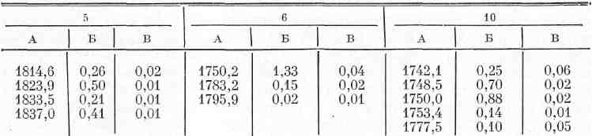
Таблица 32
Распределение нафтидов в засолоненных коллекторах пластов Б₃_₄, Б₅ на Даниловском месторождении (по материалам СНИИГГиМСа)

Значительные масштабы вторичной миграции УВ, особенно газообразных, из терригенных отложений венда и венд-кембрия с гидротермами в процессе внедрения интрузий и в постмагматический период подтверждаются интересными исследованиями [67 и др.], показавшими, что в закрытых порах трапповых тел, выведенных на поверхность, фиксируются в аномальных по отношению к региональному фону концентрациях не только УВГ, но и гелий.
Внедрение интрузий и связанный с этим прогрев осадочного чехла привели, кроме того, к резкому увеличению растворимости солей и УВ в водах и способствовали формированию рассолов с аномально высокой минерализацией. Рассолы эти в силу их высокой плотности могли опускаться в нижележащие подсолевые резервуары. В последующем, когда температура понизилась, растворы оказались пересыщенными и в поровом пространстве рассолосодержащих коллекторов началось выпадение солей - сульфатов и галита. Это явление зафиксировано на многих площадях, как в межсолевых карбонатных, так и в подсолевых карбонатных и терригенных резервуарах. Понятно, что в заполненные нефтью и газом ловушки рассолы проникнуть не могли и потому в них сохранились фильтрационно-емкостные свойства, которые имели место в доинтрузив-ный период. Выпадение солей запечатывало такие залеяш, создавало эпигенетические литологические экраны. Такая точка зрения сформулирована в творческих дискуссиях А.А. Трофимуком, Е.В. Пинеккером и А.Э. Конторовичем, а также И.А. Кальвином.
В связи с изложенным представляется интересным обсудить следующее явление. Как известно, на Даниловском месторождении и на целом ряде других площадей в засолоненных породах горизонтов Б₃-₄ и Б₅ одновременно фиксируется нефтенасыщение. Содержание битума варьирует от 0,01 до 1,4% на породу. Любопытно выяснить природу этого нефтенасыщения. В СНИИГГиМСе (В.П. Данилова, А.Э. Конторович, А.И. Ларичев, В.И. Чеканов) проведены следующие опыты. Из нефте-и соленасыщенного недробленного керна хлороформом извлекался битум, затем бидистиллятом соль, затем снова битум, сначала из недробленой, затем из дробленой породы. Результаты некоторых экспериментов приведены в табл. 32. Как видно, от 0,01 до 1,3% битума заполняет открытое поровое пространство пород, не запечатанное солью. В закрытых порах его мало (0,01-0,04%).
Как можно объяснить отмеченные факты?
Самое простое допустить, что поскольку нефть заполняет открытое поровое пространство в засолоненных коллекторах, то она пришла в пласт после выпадения соли, т. е. в позднем триасе или даже позже. Это, однако, противоречит всей схеме нефтенакопления на НБА, изложенной выше, и, что более важно, трудно объяснимо в рамках современных представлений о фильтрации нефти. Засолоненные коллекторы имеют ничтожно малую (0,1-3%) пористость и практически непроницаемы.
Более правдоподобно следующее объяснение. Прогрев осадочного чехла интенсифицировал, как уже отмечено, нефтеобразование в карбонатных комплексах. Новообразованная нефть мигрировала вместе с нагретыми рассолами в виде истинного раствора или струйно. Нефтесодержание в водах могло дополнительно увеличиваться за счет обогащения нагретых рассолов УВ из водонефтяных контактов сформировавшихся ранее залежей. При снижении температуры, когда создались благоприятные условия для выпадения соли из рассолов, нефть образовала с ними стойкие эмульсии и вместе с остатками рапы оттеснялась из заполняемых солью пор и концентрировалась в остаточном, так сказать «открытом», пространстве. Следовательно, нефтенасыщенность засолонеиных коллекторов следует рассматривать как прямое доказательство активизации нефтеобразования, а также первичной и, возможно, вторичной миграции нефти в эпоху траппового магматизма.
Не исключено также, что в некоторых случаях вблизи поступавших по разломам высоконапорных рассольных вод последние могли пространственно смещать залежи нефти, осуществляя природное законтурное и внутриконтурное заводнение, т.е. играть роль агента, способствовавшего переформированию месторождений.
Процессы эпигенетической цементации пород, конечно, не были одноактными [36, 106]. Они происходили как на ранних, начиная с диагенеза, так и на поздних этапах. Все же в силу существенной активизации гидротермальной деятельности в пермо-триасе масштабы этих процессов, особенно выпадение солей, вероятно, наиболее значительны.
Современное пространственное распределение залежей УВ на антеклизе, их состав и особенности окончательно сформированы в позднемезозойско-кайнозойский этап. Он характеризовался следующими тремя основными особенностями: подъемом территории на 200-400 м в неотектоническую фазу, снижением геотермического градиента и формированием в самый последний период панциря (до 100-200 м) многолетнемерзлых толщ в северной части антеклизы. Все это привело к дополнительному выпадению сульфатов и галита, засолонению коллекторов и выделению в свободную фазу больших объемов газа и дальнейшему запечатыванию нефти в литологически экранированных залежах.
Позднемезозойско-кайнозойский этап характеризовался активизацией дизъюнктивной тектоники, сопровождавшейся развитием зон трещиноватости. Последнее стало причиной неоднократного возобновления вертикальной миграции флюидов, фронт которых достигал не только карбонатных подсолевых резервуаров, но и временами проникал в усольский, бельский и булайский карбонатные резервуары.
Рассеивание УВ из залежей происходит и в современную геологическую эпоху. Об этом свидетельствуют наличие установленных Г.Г. Лебедем, В.П. Исаевым и другими диссипативных полей УВГ над нефтегазовыми залежами углеводородных скоплений и обогащенность законтурных вод нефтяных и газонефтяных месторождений аквабитумоидами.
Таким образом, залежи нефти и газа в Непско-Ботуобинской НГО имеют длительную и сложную историю. В смысле времени поступления в конкретную ловушку они могут иметь возраст от венд-кембрийского до неоген-четвертичного включительно. В силу изменения во времени геометрии и объема порового пространства ловушек, многократного поступления в них новых порций УВ и массообмена, связанного с этими процессами переформирования залежей, а также под воздействием естественного «старения» и разрушения залежей масса УВ, фазовый состав и термо- барические условия в них не оставались постоянными. Это вело к перемещению газожидкостных контактов, к формированию на контактах сложных геохимических сред, оказавших влияние на состав нефтей в приконтурных зонах и на литологические особенности самих этих приконтурных зон. Многочисленные акты стояния и движения газожидкостных контактов и связанные с этим процессы разуплотнения и цементации коллекторов в терригенном комплексе венда отмечены ранее В.В. Самсоновым, Б.Л. Рыбьяковым и другими и в последнее время убедительно подтверждены Р.С. Сахибгареевым в детальном и прецизионном исследовании на примере Ярактинского месторождения.
Завершая рассмотрение истории залежей УВ в Непско-Ботуобинской нефтегазоносной области, необходимо провести сравнительный анализ УВ, рассеянного ОВ и нефтей и с позиций их дальнейшей истории объяснить их современный состав. Как было показано ранее [29, 86] и в главе 8, состав нефтей НБА варьирует в весьма широких пределах - от весьма легких, представленных преимущественно низкокипящими фракциями, содержащими сравнительно мало углеводородов, кипящих при температуре выше 300°С, малосмолистых, малосернистых, практически безасфальтеновых до «нормальных» нефтей, содержащих в «обычных» пропорциях УВ с различной температурой кипения и гетероциклические соединения, средней плотности и тяжелые. А.Э. Конторовичем и О.Ф. Стасовой еще в 1964 г., когда в регионе были известны лишь нефти «фильтрованного» или «конденсатного» генезиса, такое многообразие нефтей в Лено-Тунгусской НГП было предсказано.
При сравнении высокомолекулярных с точки зрения генотипа наиболее информативных фракций битумоидов и нефтей обращает на себя внимание одно главное обстоятельство - в верхнепротерозойских и кембрийских нефтепроизводящих толщах и в дочерних нефтях, аккумулировавшихся в вендских, венд-кембрийских и кембрийских резервуарах на НБА, четко видно их генетическое единство. Все они характеризуются преимущественно алифатическим составом, преобладанием (за исключением высокопреобразованных разностей РОВ, давно переживших и ГФН, и ГЗН) изо-алифатических УВ над н-алканами, повышенными концентрациями н-алканов С₁₆-С₁₉, т.е. углеродными скелетами, свойственными карбоновым кислотам и н-алканам фитопланктона, а среди изо-алифатических УВ - значительной ролью еще одной группы биомаркеров - изо-преноидов. Для аренов верхнепротерозойских и кембрийских нефтепроизводящих толщ и дочерних нефтей характерно преобладание моно- и биомолекулярных соединений, т.е. очень низкая конденсированность. Важно подчеркнуть еще одну, не рассматривавшуюся обстоятельно выше, особенность нефтей НБА и ОВ нефтепроизводящих толщ - все они обогащены изотопом ¹²С, что свойственно аквагенному ОВ и в верхнем протерозое, и в фанерозое (А.Э. Конторович, Л.И. Богородская, С.И. Голышев).
Все эти нефти отнесены к типу Б, алкановому, малопарафинистому [28, 29].
Разнообразие нефтей НБА связано, на наш взгляд, с массообменом между газовой и жидкой фазами УВ в процессе первичной аккумуляции УВ в ловушки, что привело к миграции более тяжелых, высокомолекулярных нефтей к палеосводу антеклизы и затем через литологические окна и по зонам дизъюнктивных нарушений в карбонатные подсолевые и межсолевые резервуары. Дифференциальное улавливание при этом проявилось не только в разделении газообразных и жидких УВ, но и в дифференциации на путях миграции компонентов самих нефтей. При этом нужно иметь в виду, что в силу гравитационного разделения УВ и гетероциклических УВ в залежах, а также интенсивного взаимодействия нефть - породы - воды на древних водонефтяных контактах новыми порциями газа из ловушек вытеснялись и мигрировали далее по восстанию пластов прежде всего тяжелые, обедненные бензинами, более смолистые разности нефтей. Эта «первичная» картина усилена поступлением новых порций УВГ в ловушки и формированием за счет перехода бензинов в конденсатный газ в нефтяных оторочках и подушках более тяжелых нефтей.
В эпохи подъема территории, как уже отмечалось, конденсат выпадал в жидкую фазу и давал начало «конденсатным» нефтям. Сильно измененные, безасфальтеновые нефти должны были образовываться и как продукт термического крекинга нефтей в природных условиях при внедрении в зоны уже сформированных залежей интрузий траппов. На некоторые из этих явлений ранее уже обращали внимание В.В. Самсонов, Б.Л. Рыбьяков, А.Э. Конторович, О.Ф. Стасова, Д.И. Дробот, В.И. Городничев и др. [35, 38, 61, 106 и др.].
Определенное влияние имели превращения нефтей в залежах, связанные с взаимодействием в условиях повышенных температур нефтей с сульфатсодержащими породами. Именно этими явлениями объясняется, скорее всего, обогащенность нефтей горизонта Б1 (осинского) низкокипя-щими меркаптанами [29].
Не исключено влияние в отдельные эпохи на состав нефтей и процессов криптогипергенеза, во всяком случае в отложениях ангарской и бу-лайской свит, а на северо-востоке антеклизы и более древних отложений (по Н.Б. Вассоевичу и В.А. Успенскому). Эти процессы вели к формированию всей гаммы нафтидов до мальт, асфальтов и асфальтитов включительно.
Завершая этот краткий очерк истории залежей нефти и газа в вендских и венд-кембрийских отложениях Непско-Ботуобинской НГО, следует еще раз подчеркнуть, что геология этого региона убедительно подтверждает правильность гениальных догадок И.М. Губкина и М.А. Усова о возможности генерации нефти еще в докембрии, получивших теоретическое обоснование на современном уровне в работах А.А. Трофимука, А.В. Сидоренко, Н.Б. Вассоевича и их последователей (О.В. Барташевич, И.В. Высоцкий, Д.И. Дробот, А.Н. Золотов, А.Э. Конторович, Е.С. Ларская, А.И. Ларичев, С.А. Сидоренко, Б.А. Соколов и др.). Анализ нефтегазоносности Непско-Ботуобинской НГО на конкретном примере показывает, что исторический, диалектико-материалистический подход к познанию закономерностей нефтегазообразования и нефтегазо-накопления в осадочной оболочке Земли и образующих ее структурах - седиментационных нефтегазоносных бассейнах - является единственно правильным.

10. ПЕРСПЕКТИВЫ НЕФТЕГАЗОНОСНОСТИ
Перспективы нефтегазоносности древнейших докембрийских и кембрийских толщ Сибирской платформы высоко оценены в конце 20-х - начале 30-х гг. А.Д. Архангельским, И.М. Губкиным, М.А. Усовым, Н.С. Шатским. Со времени этих общих оценок территория, выделяемая ныне как Непско-Ботуобинская антеклиза, всегда рассматривалась как перспективная для поисков нефти и газа. Еще в 1937 г. на Карте перспектив нефтегазоносности азиатской части СССР достаточно высоко оценил ее Н.А. Гедройц. Подобную оценку давали в дальнейшем С.П. Ситников, Ф.Г. Гурари, Д.В. Дробышев, Э.А. Разумовская и другие исследователи, но лишь в конце 60-х - начале 70-х гг. нынешняя территория Непско-Ботуобинской антеклизы признана первоочередным районом концентрации региональных и поисковых работ в центральных и южных районах Лено-Тунгусской НГП. С этого времени эта территория выделена как самостоятельная нефтегазоносная область и принимается всеми специалистами при нефтегазогеологическом районировании Сибирской платформы и территории СССР в целом [29, 60].
В течение последних 10-15 лет оценка перспектив нефтегазоносности Сибирской платформы является предметом острой и неутихающей научной дискуссии. Главные вопросы, по которым она развивается, сводятся к следующим: могли ли древнейшие верхнепротерозойские и нижнепалеозойские осадочные толщи генерировать значительные массы УВ (фактор эволюции биосферы), могли ли в осадочной оболочке Земли в целом и на Сибирской платформе в частности сохраниться крупные скопления УВ в столь древних отложениях (фактор времени), могли ли сохраниться скопления УВ в зонах интенсивного траппового магматизма, в зонах активного новейшего воздымания и т. п. (фактор истории залежей УВ), в каких районах можно ожидать максимальной концентрации УВ? Каким может быть соотношение жидких и газообразных УВ в этих конкретных геологических условиях?
Ответы на все эти вопросы не являются однозначными. Наиболее осторожно настроены специалисты ВНИГРИ. Так, в опубликованной недавно работе [89] известные исследователи проблем геологии нефти и газа Сибирской платформы Т.К. Баженова, К.К. Макаров и др. пишут, что доверхнепалеозойский чехол Сибирской платформы обладает «средними возможностями перспектив нефтегазоносности», что виной тому «худая» сохранность как самих УВ (нефтяных), так и залежей (нефтяных и газовых). Но «средние возможности в целом для такого огромного региона - это очень много» (с. 204),- полагают они.
В части соотношения ресурсов нефти и газа Т.К. Баженова и К.К. Макаров приходят к выводу, что «доверхнепалеозойские (вернее, додевонские) отложения чехла Сибирской платформы несколько более перспективны на газ, чем на нефть» (там же, с. 203). В вышедшей почти одновременно другой работе специалистов ВНИГРИ В.В. Забалуев, Э.А. Базанов, Ю.А. Притула и др., в том числе Т.К. Баженова, утверждали обратное: «На всей палеозойской части Сибирской платформы, - пишут они, - соотношение нефть - газ, вероятно, сдвинуто в сторону нефти» ([28], с. 166).
Не находят Т. К. Баженова и К. К. Макаров и ответа на вопрос, где же искать «неистраченные остатки сокровищ» Сибирской платформы (термин цитируемых авторов). «Все дело в том, - заключают они, - как обнаружить эти „средние возможности" в таком огромном лабиринте» ([89], с. 204).
Теоретическпе исследования, выполненные в 70-е и начале 80-х гг. учеными СНИИГГиМСа, ИГиГ СО АН, ИГ ЯФ СО АН, ВостСибНИИГГиМСа, вытекающие из них прогнозы, вся последующая практика поисково-разведочных работ дали однозначные ответы на эти вопросы.
Только на базе этих крупномасштабных научных разработок, опирающихся на крупнейшие достижения теоретической геологии нефти и газа у нас в стране, стало возможным наметить четкую программу геолого-разведочных работ на X и XI пятилетки, которая и привела к весьма значительным открытиям, создавшим реальные предпосылки для организации новых центров нефтяной и газовой промышленности на Непско-Ботуобинской антеклизе.
В предшествующих главах мы обстоятельно рассмотрели материалы по геологии нефти и газа Непско-Ботуобинской антеклизы, выяснили основные предпосылки формирования и сохранения скоплений УВ. Все эти материалы в совокупности положены в основу оценки перспектив нефтегазоносности Непско-Ботуобинской антеклизы.
Изложенная ниже концепция о перспективах нефтегазоносности Сибирской платформы есть результат многолетней целенаправленной деятельности крупных научных и производственных коллективов, основные результаты которых изложены в работах [29, 39, 58, 62, 63, 119 и др.]. Суммируем кратко основные теоретические предпосылки ее нефтегазоносности.
1. Непско-Ботуобинская антеклиза располагается между очагами нефтегазообразования, формировавшимися в разные отрезки геологической истории.
Первым по времени образования и главным по массе поступивших и аккумулировавшихся УВ источником их генерации был очаг нефтегазообразования, приуроченный к краевой зоне платформы в пределах выделяемых ныне Предпатомского регионального прогиба и зоны шарьяжных перекрытий, и миогеосинклинальная Байкало-Патомская зона. В выполнявших эту зону рифейско-вендских отложениях выделяется целый ряд толщ, уникально обогащенных аквагенным ОВ, генетически, судя по его петрографическому, химическому и изотопному составу, связанным с фитопланктоном типа синезеленых водорослей. Генерация УВ в этом очаге нефтегазообразования происходила, несомненно, в рифее и венде и продолжалась в кембрии, когда над вендскими и венд-кембрийскими резервуарами начали формироваться мощные галитовые флюидоупоры.
В дальнейшем, с конца кембрия, в ордовике и среднем палеозое очагами дополнительных порций УВ, поступавших в Непско-Ботуобинскую антеклизу, стали Присаяно-Енисейская, Ыгыаттинская и Кемпендяйская впадины. Поступление УВ из них носило более ограниченный характер. Скорее всего, они поставляли их лишь на северо-восточный и юго-западный склоны антеклизы.
Наконец, начиная с ордовика, но особенно интенсивно в перми и триасе определенная масса УВ могла поступать в пределы антеклизы, главным образом на ее молодой, сформировавшийся вместе с Тунгусской синеклизой, северо-западный склон и, возможно, в центральные сводовые части.
Таким образом, в качестве перспективной области нефтегазонакопления как первоочередного объекта Непско-Ботуобинскую антеклизу выделяют:
- ее расположенность в краевой зоне платформы, непосредственно примыкавшей к активной в рифее и венде и находившейся на континентальном склоне области интенсивного нефтегазообразования;
- появление в конце раннего и в среднем палеозое, а затем в позднем палеозое - раннем мезозое новых очагов нефтегазообразования, менее мощных по генерационному потенциалу, но способствовавших подновлению, доформированию скоплений УВ, поступлению в них новых порций нефти и газа;
- наличие в рассматриваемых очагах нефтегазообразования нефте-производящих толщ, обладавших значительным нефтегазогенерационным потенциалом.
При оценке перспектив нефтегазоносности Непско-Ботуобинской антеклизы необходимо также учитывать, что в ее пределах могла иметь место значительная дополнительная генерация и эмиграция УВ в терри-генных отложениях венда и особенно в карбонатных толщах венд-кембрия и нижнего кембрия за счет дополнительного прогрева осадочного чехла в триасе, в периоды массового поступления основной магмы в осадочный чехол. В том же направлении должны были действовать возникавшие при этом механохимические (динамокатагенез) эффекты. Механохимические превращения ОВ могли также иметь место на восточном склоне антеклизы и в Предпатомском региональном прогибе в период замыкания Байкало-Патомской геосинклинали и последующего формирования зоны шарьяжных перекрытий.
2. Рассмотренная выше тектоническая позиция Непско-Ботуобинской антеклизы делает ее длительно действовавшим очагом разгрузки эллизи-онных вод, что благоприятствовало поступлению с ними больших масс УВ из областей генерации нефти и газа. Поскольку, судя по формацион-ному составу осадков в зонах нефтегазообразования, поступавшие воды, по крайней мере воды из Байкало-Патомской миогеосинклинали, имели относительно невысокую минерализацию, растворимость УВ в них была достаточно высокой. Кроме того, поступая в антеклизу и активно участвуя в латеральной миграции и вертикальной разгрузке по ослабленным зонам и зонам литологических окон, примеры которых описаны в главах 6 и 9, эти воды, взаимодействуя с породами, способствовали формированию порово-кавернозного типа коллектора в карбонатных проницаемых комплексах.
При комплексном региональном гидрогеологическом прогнозе наиболее предпочтительной представляются осевая часть НБА и ее юго-восточные склоны, а также прилегающий борт Предпатомского прогиба до его осевой линии включительно. Эти территории в целом образуют единый очень крупный региональный пьезоминимум, расположенный между двумя региональными пьезомаксимумами (между краевой и внутриплатформенной областями питания) и раскрывающийся на юго-западе в сторону Ангаро-Ленской ступени, на северо-востоке - в Нюйско-Джербинскую, Ыгыаттинскую и Кемпендяйскую впадины.
Наряду с высокой гидрогеологической закрытостью подсолевых комплексов, пластовые рассолы характеризуются здесь метановым составом водорастворенных газов, содержат бензол, нафтеновые кислоты, фенол, аммоний, иод, бор, стронций и другие компоненты, которые генетически связаны с углеводородами и являются «прямыми» показателями нефтегазоносности.
- Отмеченные особенности формирования скоплений УВ на Непско-Ботуобинской антеклизе позволяют рассматривать ее как единую зону газонефтенакопления, осложненную ловушками антиклинального, неантиклинального и комбинированного типов. Наличие в разрезе ряда проницаемых комплексов, разделенных надежными флюидоупорами, и существование мощного, длительно действовавшего очага разгрузки эллизион-ных вод, а также внутрирезервуарных источников УВ способствовали формированию многопластовых скоплений УВ.
- Стабильность тектонического развития, относительно малое воздействие на осадочный чехол и скопления УВ траппового магматизма, высокое качество флюидоупоров способствовали сохранению скоплений УВ.
Вместе с тем наличие газовых субвертикальных потоков, фиксируемых при прямых геохимических методах поисков месторождений нефти и газа [67], повсеместная нефтенасыщенность отложений даниловской и булайской свит, многочисленные следы современной миграции УВ из залежей, фиксируемые по результатам изучения аквабитумоидов, свидетельствуют и об идущем непрерывно-прерывистом разрушении скоплений УВ. Реальность этих процессов в прошлом убедительно задокументирована Р.С. Сахибгареевым [107], зафиксировавшим наличие древних ВНК на Ярактинском месторождении. Не вызывает сомнений, что подобные явления имели место и на других месторождениях.
5. При благоприятных в целом предпосылках нефтегазоносностиНепско-Ботуобинской антеклизы размещение конкретных зон нефтегазонакопления и строение отдельных месторождений, как показано в главах 4 и 9, контролируются в очень сильной степени литологическим фактором, закономерностями распространения пород-коллекторов. При этом наряду с первично-седиментационными факторами большое воздействие на их распространение и локализацию оказали вторичные эпигенетические факторы, в частности процессы засолонения коллекторов. Как показано в главе 9, процесс эпигенетического засолонения не мог существенно влиять на коллекторские свойства уже сформировавшихся залежей и оказал значительное воздействие лишь на законтурные зоны месторождений и при переформировании скоплений УВ. В известной мере он даже способствовал запечатыванию и сохранению скоплений УВ.
Таким образом, вся совокупность тектонических, геохимических, литологических, гидрогеологических, историко-генетических предпосылок нефтегазоносностидает право оценить перспективы Непско-Ботуо-бинской антеклизы. Наличие в пределах антеклизы значительного числа разведываемых и разведанных месторождений позволяет для оценки содержащихся в ней начальных геологических ресурсов УВ использовать метод внутренних геологических аналогий. При этом в качестве решающих факторов локализации зон нефтегазонакопления в пределах самой антеклизы выступают литологические, тектонические и историко-геологи-ческие. Такая оценка сделана СНИИГГиМСом, ВостСибНИИГГиМСом, ИГиГ СО АН, ПГО «ВостСибнефтегазгеология», «Иркутскгеофизика» и «Ленанефтегазгеология». Оценка проводилась отдельно для каждого из описанных в разделе 9.1 резервуаров, что позволило максимально дифференцировать распределение ресурсов УВ в трехмерном геологическом пространстве. Резервуары нефти и газа в карбонатно-соленосной части

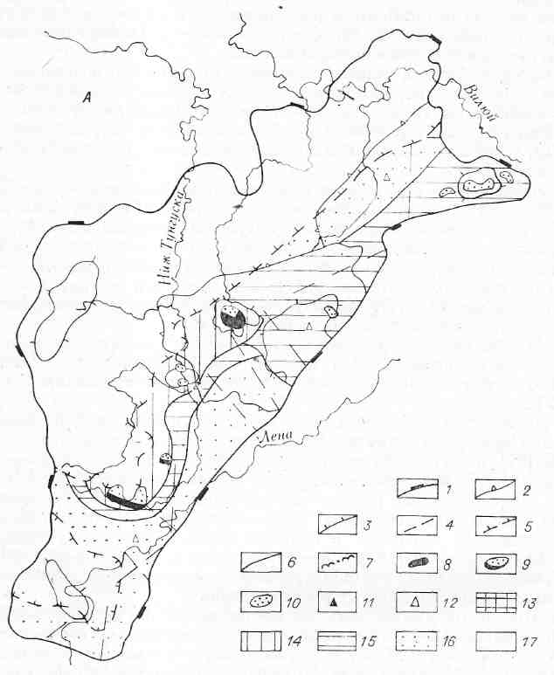
кембрийского разреза оценивались объемно-статистическим методом как часть единого Центрально-Тунгусского нефтегазоносного бассейна.
Нижненепский нефтегазоносный резервуар залегает в основании осадочного чехла на поверхности фундамента; представлен отложениями курсовской, борулахской свит, нижненепской и нижне-среднебочугунор-скими подсвитами; распространен в виде полосы шириной 100-150 км вдоль юго-восточной и южной границ Непско-Ботуобинской антекяизы. Площадь его развития около 110 тыс. км² (44% площади НТО).
Результаты количественной оценки перспектив нефтегазоносностисвидетельствуют, что резервуар перспективен на нефть и газ, начальные потенциальные ресурсы которых соответственно составляют 2,5 и 3,9% от ресурсов углеводородов области. Распределение их по площади НГО следующее (рис. 78, А). Перспективные земли III категории имеют ограниченное распространение и развиты лишь в зоне выклинивания проницаемого горизонта резервуара на участке от Верхнечонского куполовидного поднятия до верховья р. Нижняя Тунгуска. К ним приурочены залежи нефти и газа на Ярактинском, Аянском, Дулисьминском, Даниловском и Верхнечонском месторождениях. Перспективные земли IV категории прогнозируются на Вилючанской седловине, центральной, юго-восточной частях Непского свода и территории между этими структурами, а также в полосовидной зоне, расположенной юго-восточнее более перспективных земель. В их пределах выявлены залежи газа на Вилюйско-Джербинском, Верхневилючанском, Иктехском и Нижнехамакинском

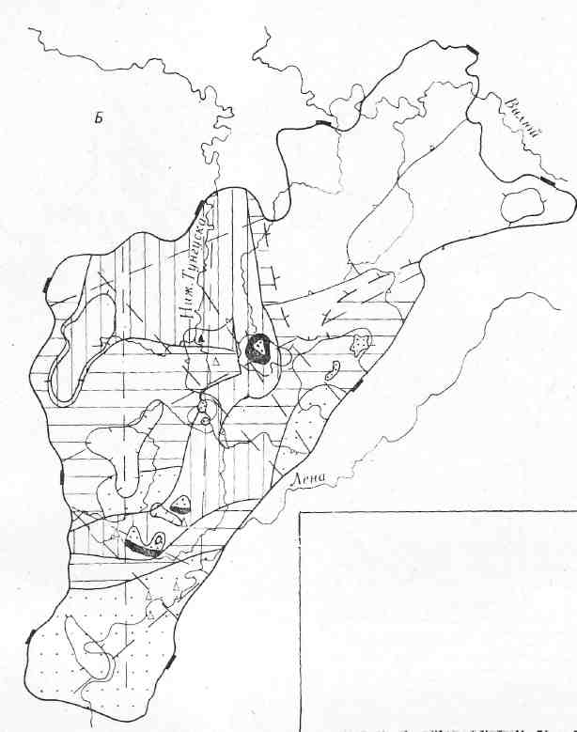
Рис. 78. Схемы перспектив нефтегазоносности нжжненепского (А) и верхненепского (Б) резервуаров.
1-3 - пликативные структуры: 1 - надпорядковые, 2 - I порядка, 3 - II порядка; 4 - разрывные нарушения; 5-7 - границы: 5 - распространения проницаемого горизонта резервуара, 6 - различной перспективности, 7 - распространения рифоподобных образований; 8-10 - месторождения: 8 – нефтяные, 9 - нефтегазовые и газонефтяные, 10 - газовые и газоконденсатные; 11, 12 - притоки углеводородов в отдельных скважинах: 11 - нефти, 12 - газа; 13-15 - перспективные земли: 13 - II категории, 14 - III категории, 15 - IV категории; 16 - малоперспективные земли; 17 - территории отсутствия проницаемого горизонта резервуара.

месторождениях. Остальная территория распространения резервуара (около 35% площади) относится к малоперспективным землям.
Таким образом, нижненепский резервуар характеризуется наибольшей концентрацией углеводородов в центральной и северо-восточной частях НГО. В южных районах отмеченной территории прогнозируются залежи нефти и газа преимущественно в литолого-стратиграфических ловушках, в северных - залежи газа в антиклинальных ловушках.
Верхненепский газонефтеносный резервуар выделен в объеме одноименной подсвиты и имеет более широкое распространение. Его отсутствие отмечается лишь в северо-восточной периклинальной части Неп-ско-Ботуобинской антеклизы и в отдельных участках ее юго-западного склона, а также в Вилючанской седловине. Площадь распространения резервуара около 170 тыс. км², что "составляет 68% площади НГО. Верхненепский резервуар является одним из основных объектов нефтегазо-поисковых работ в пределах Непско-Ботуобинской НГО. Начальные геологические ресурсы нефти резервуара составляют 16,8, газа - 23,2 % от ресурсов соответствующего флюида в НГО. Ресурсы углеводородов по площади нефтегазоносной области распределены неравномерно (рис. 78, Б). Выделяются перспективные земли различных категорий и малоперспективные земли.
Земли III категории прогнозируются в двух районах, обладающих высоким качеством резервуара. Один из них расположен в северо-западной части НГО (бассейны рек Тэтэрэ, Нижней Тунгуски, Чоны), другой - в юго-западной ее части, где простирается в виде полосы шириной 30-100 км от верховья р. Нижняя Тунгуска до Верхнечонского поднятия. Площадь этих районов равна соответственно 45 и 17 тыс. км². Первый из них перспективен преимущественно на нефть, второй - на нефть и газ. Выявлены залежи нефти и газа в этом резервуаре на Ярактинском,, Аянском, Дулисьминском и Верхнечонском месторождениях.
Перспективные земли IV категории прогнозируются на северо-западном склоне, сводовой и присводовой частях НБА. Их суммарная площадь 74 тыс. км² (30% площади НГО). В резервуаре предполагаются следующие типы флюидов: в северо-западной и центральной частях НБА - преимущественно нефть, на юго-западном ее склоне - нефть и газ и в северо-восточной части (Пеледуйском поднятии) - преимущественно газ. В последнем районе выявлена Нижнехамакинская газовая залежь.
Малоперспективные земли развиты в южной части НБА, кроме того_{г} небольшое распространение они имеют севернее Ярактинского и юго-восточнее Верхнечонского месторождений (см. рис. 78, Б). Площадь этих земель составляет 34 тыс. км² (14% площади НГО).
В верхненепском резервуаре в северо-западной части НБА прогнозируются преимущественно нефтяные залежи пластовые сводовые, реже пластовые сводовые с элементами тектонического и литологического экранирования, а также структурно-литологические. В юго-западной части НБА, где уже выявлены Ярактинское, Аянское и Дулисьминское месторождения, прогнозируются газонефтяные залежи литологически и стратиграфически экранированные, пластовые литологически ограниченные и лито логические.
Нижнеиктехский нефтегазоносный резервуар представлен отложениями одноименной и верхнебочугунорской подсвит и тирской свиты; он распространен на территории 67 тыс. км² (27% площади НГО). Резервуар развит в двух районах: один из них, более обширный (48 тыс. км²), охватывает северо-восточную часть НБА и всю территорию Вилючанской седловины, другой - приурочен к юго-западному склону антеклизы (рис. 79, Л).
Несмотря на ограниченную площадь распространения резервуара, перспективы нефтегазоносности его значительны, особенно в северо-восточной части НБА, где он является основным объектом нефте-газопоисковых работ. Начальные геологические ресурсы нефти резервуара составляют 12, газа - 12,2% от ресурсов, соответственно, нефти и газа осадочного чехла НГО.
Перспективны земли II и III категорий. Они прогнозируются в северо-восточной части НБА, в линейно-вытянутой зоне, протягивающейся от Центральноталаканской до Сюльдюкарской площадей. Она охватывает Мирнинский выступ и смежные территории площадью 19 тыс. км². На этих землях выявлены залежи нефти и газа на Иреляхском, Среднеботуобинском, Тас-Юряхском и Озерном месторождениях.
Земли IV категории оконтуривают эту зону нефтегазонакопления и охватывают юго-западный район распространения резервуара. Площадь земель IV категории 33 тыс. км² (12% площади НГО). На них выявлены залежи газа на Верхневилючанском, Иктехском, Нижнехамакинском и Марковском месторождениях. В северо-восточной периклинальной части НБА они перспективны на поиски залежей нефти и газа, в остальных районах прогнозируется преимущественно газ.
Малоперспективные земли распространены в северо-восточной части НБА, на территории Пеледуйского поднятия и смежных с ним участках, где отмечается выклинивание проницаемого горизоща. Здесь прогнозируются преимущественно залежи газа.
В северо-восточной части НБА, которая является единой зоной нефтегазонакопления, прогнозируются газонефтяные залежи пластовые сводовые с элементами как тектонического, так и литологического экранирования. Кроме того, в западной части зоны выклинивания проницаемого горизонта резервуара могут быть обнаружены залежи углеводородов лито-логически экранированные. На остальные территории распространения резервуара прогнозируются преимущественно газоконденсатные залежи.
Нижнеданиловский газонефтеносный резервуар повсеместно распространен в пределах Непско-Ботуобинской НГО, представлен отложениями одноименной и среднеиктехской подсвит.
Перспективы нефтегазоносности резервуара на большей части НГО низкие, в центральных и северо-западных ее частях - средние. Начальные геологические ресурсы нефти составляют 11,3% и газа 11,8% от ресурсов жидких и газообразных углеводородов осадочного чехла. Выделяются перспективные земли III и IV категорий и малоперспективные территории (рис. 79, Б).
Земли III и IV категорий прогнозируются в центральной и северо-западной частях НГО. Здесь отмечаются улучшенные емкостно-фильтрационные свойства пород резервуара и предполагаются значительные масштабы вертикальной миграции УВ в связи с низким качеством флюидо-упора, разделяющего карбонатные и терригенные породы-коллекторы. Площадь этих земель составляет 80 тыс. км² (32% площади НГО). На них выявлена пока единственная залежь углеводородов в резервуаре - Верхнечонская.
Малоперспективные земли занимают остальную, весьма обширную часть НГО - 170 тыс. км².
Верхнеданиловский газонефтеносный резервуар объединяет одноименную и верхнеиктехскую подсвиты, а также подосинскую пачку усольской свиты; повсеместно распространен в пределах НГО. Резервуар является основным объектом нефтепоисковых работ в подсолевых карбонатных отложениях в пределах Непско-Ботуобинской НГО. Начальные геологические ресурсы нефти составляют 30%, газа - 12,7% от ресурсов этих УВ в осадочном чехле.
Земли II категории прогнозируются в северо-западной части НГО, в бассейне р. Тэтэрэ и в северо-западной части Непского свода (рис. 80, А). Территориально они совпадают с зоной отсутствия отложений тцрской свиты, разделяющей на большей части НГО терригенные и карбонатные породы-коллекторы. В этой зоне предполагаются и доказаны гидрогеологически значительные масштабы вертикальной миграции УВ. Этим и объясняются высокие перспективы рассматриваемой территории, в пределах которой выявлена Даниловская нефтяная залежь и получены притоки нефти на всех без исключения площадях, вводимых в бурение.
Геохимическими исследованиями (см. главу 4) установлена повсеместная битумонасыщенность (вязкие нефти, мальты) проницаемых пород этого резервуара (горизонты Б₃ - Б₄). По существу, центральные и северо-западная части антеклизы представляют единую, огромную по площади зону нефтенакопления, продуктивность которой варьирует от качества пород-коллекторов. Площадь земель составляет около 40 тыс. км² (16% площади НГО). На них прогнозируются преимущественно нефтяные залежи.
В восточной части НГО, на левобережье Лены в междуречье Пилюды и Малой Рассохи по геофизическим данным прогнозируется распространение в этом резервуаре высокоемких, со значительной эффективной толщиной продуктивных горизонтов рифогенного типа ловушек. Здесь также выделяются земли II категории.
Перспективные земли III категории распространены на Вилючанской седловине и в северо-западной части НБА, где они в виде полос оконту-ривают земли высокой концентрации углеводородов. Площадь этих земель составляет около 43 тыс. км². На них выявлены залежи углеводородов на Верхневилючанском, Иктехском и Вилюйско-Джербинском месторождениях. Эти земли перспективны на поиски как нефти, так и газа. Преимущественно нефтяные залежи прогнозируются в северо-западной части НБА, газовые и нефтегазовые - на Вилючанской седловине.
Земли IV категории распространены в виде полосы шириной 40- 100 км от северо-восточной до юго-западной границ НГО, кроме того, они оконтуривают территории с землями III категории в северо-западной ее части. Площадь этих земель составляет около 90 тыс. км² (36% площади НГО). На них прогнозируются залежи нефти и газа.
Малоперспективные земли занимают остальную часть Непско-Ботуо-бинской НГО (77 тыс. км²). Они распространены преимущественно на периклиналях антеклизы и смежных с ними участках.
Усольский нефтегазоносный резервуар распространен повсеместно и представлен отложениями одноименной свиты.
Перспективы нефтегазоносности резервуара в целом средние. Начальные геологические ресурсы нефти составляют 14,6%, газа - 25,5% от ресурсов соответствующих УВ в осадочном чехле НГО.
Земли II категории прогнозируются в ранее описанных зонах распространения рифоподобных тел (рис. 80,Б), характеризующихся улучшенными емкостно-фильтрационными свойствами пород и повышенной продуктивностью. Самая большая из них в виде узкой полосы протягивается вдоль западного и юго-восточного палеосклонов НБА. Вторая приурочена к юго-западной части Мирнинского выступа. Площадь этих земель составляет около 30 тыс. км² (12% площади НГО). На них выявлены залежи углеводородов на Марковском, Пилюдинском и Среднеботуобинском месторождениях.
Земли III категории широко распространены в пределах НБА, охватывают ее северо-западный склон и сводовую часть. Площадь их около 110 тыс. км² (44% площади НГО). На них прогнозируются газонефтяные и нефтяные залежи.
На остальной территории Непско-Ботуобинской НГО прогнозируются земли IV категории и малоперспективные земли. Последние приурочены к юго-западной части НГО.
Таким образом, наиболее перспективным объектом усольского резервуара являются рифоподобные образования. Кроме того, перспективны на поиски залежей нефти и газа также земли III категории на северозападном склоне и в сводовой части НБА.
Вельский, возможно нефтегазоносный, резервуар распространен по всей территории НБА. Перспективы его в целом низкие. Нефтегазопроявления из этого резервуара известны только на Марковской и Криво-лукской площадях.
Булайский, возможно нефтегазоносный, резервуар также распространен по всей НБА, за исключением Пеледуйского поднятия и прилегающей к нему части юго-восточного склона антеклизы, где выщелочены соли из ангарского экранирующего горизонта. Перспективность резервуара низкая. Тем не менее на Верхневилючанской площади в одной скважине из булайской свиты получен приток газа. На севере Мирнин-ского выступа установлено нефтенасыщение карбонатов булайской и ангарской свит. На юге Непского свода (Гаженекая площадь) в карбонатах булайской свиты также развита нефтенасыщенность. В южной части НБА на Непской площади получен приток нефти из карбонатов ангарской свиты.
Литвинцевский резервуар распространен только в южной части НБА. В центральных и северных районах антеклизы резервуар находится в зоне активного водообмена. Перспективы его низкие, нефтегазопроявле-ния не известны.
Таким образом, в пределах Непско-Ботуобинской НГО намечается четкая и в то же время достаточно сложная дифференциация начальных геологических ресурсов нефти и газа в разрезе и на площади. Прежде всего, работы на Непско-Ботуобинской антеклизе больше, чем в любом другом районе мира, подтвердили удивительную правильность научного предвидения М.А. Усова о перспективах нефтегазоносности отложений верхнего протерозоя и нижнего кембрия, получившего всестороннее обоснование и развитие в трудах А.А. Трофимука [116, 117], Н. Б. Вассоевича [13, 14] и работах ряда советских ученых [8, 18, 29, 60, 64, 65]. Именно к этим стратиграфическим уровням приурочены почти все ресурсы УВ в пределах антеклизы.
Пло
Далее необходимо подчеркнуть, что вопреки базирующимся на недостаточно обоснованных аналогиях представлениям [89] и в полном соответствии с осадочно-миграционной теорией образования нефти и газа в начальных геологических ресурсах УВ в области преобладают жидкие УВ - нефть и конденсат [12, 29, 62, 119]. Такое соотношение УВ, обстоятельно обоснованное в предшествующих разделах монографии и уже опубликованных ранее работах [29, 58, 62], получило надежное подтверждение и в соотношении запасов нефти и газа категорий d и С₂.
Ресурсы нефти и газа в Непско-Ботуобинской НГО локализованы в чрезвычайно благоприятных для разведки интервалах глубин - свыше 92% начальных геологических ресурсов нефти и 97% газа сосредоточено в интервале глубин от земной поверхности 1-3 км, а остальные - до 1 км. По коллекторам с разной литологией начальные геологические ресурсы нефти также распределены неравномерно (рис. 81). Около 61% ресурсов нефти приурочено к карбонатным коллекторам, большая часть ресурсов газа (около 57%) сосредоточена в терригенных коллекторах венда и венд-кембрия.
Неравномерность распределения ресурсов нефти и газа проявляется и в приуроченности основной их массы (более 90% нефти и 80% газа) к четырем из описанных выше резервуаров - верхненепскому, нижне-иктехскому, верхнеданиловскому и усольскому (рис. 82). Построенные и рассмотренные выше схемы перспектив нефтегазоносностиотдельных резервуаров показывают, что зоны локализации земель с наибольшей перспективностыо в отдельных резервуарах пространственно
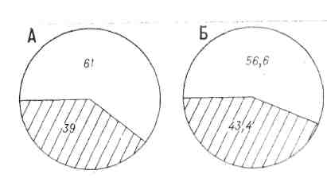
Рис. 81. Распределение ресурсов нефти (Л) и газа (В) по терригенным (заштриховано) и карбонатным коллекторам.

разобщены, что позволяет дифференцировать основные, базисные объекты поисков и разведки в различных частях НТО. Совмещение этих карт дает возможность прогнозировать зоны нефте- и газонакопления, наиболее благоприятные для открытия многопластовых месторождений. Наибольшая вероятность открытия многопластовых месторождений нефти и газа имеет место в центральных частях НГО, где относительно хорошо пространственно совмещены земли II и III категорий в верхненепском, нижне- и верхнеданиловском резервуарах и па северо-западе области, где совмещены зоны распространения земель высоких категорий в иктехском, верхнеданиловском и усольском резервуарах.
Необходимо иметь в виду, что большинство месторождений области представляют комплекс полезных ископаемых, что существенно повышает их ценность. В области преобладают газонефтяные месторождения, причем растворенный в нефти и свободный газ содеря^ат в значительных количествах этан, пропан, бутаны и другие полезные компоненты, свободные газы, особенно в центральных и южных частях НГО, содержат много конденсата. Ряд ценных компонентов (бром, редкие металлы и др.) содержат законтурные воды месторождений.
При характеристике структуры начальных геологических ресурсов нефти и газа в области необходимо таюке иметь в виду, что значительная их часть сосредоточена на территориях с широким распространением многолетнемерзлых пород в зонах низких пластовых температур и аномально низких давлений, что будет создавать определенные инженерные сложности при их разработке.
Сводная карта нефтегазоносности Непско-Ботуобинской НГО представлена цветной вкладкой. На карте выделены два района перспективных земель I категории. Один из них площадью 65 тыс. км² (26% пло щади НГО) охватывает северо-западный склон и сводовую часть НБА. Другой, меньших размеров, расположен вдоль юго-восточной границы Мирнин-ского выступа. Площадь его составляет около 15 тыс. км².
Земли II категории протягиваются в виде полосы шириной 100-200 км вдоль длинной оси антеклизы. Площадь их распространения составляет около 95 тыс. км² (38% площади НГО).
В заключение характеристики перспектив нефтегазоносности осадочного чехла НГО необходимо отметить, что в северо-западной ее части прогнозируются преимущественно нефтяные и газонефтяные залежи, на остальной территории - газонефтяные, нефтегазовые и газовые.
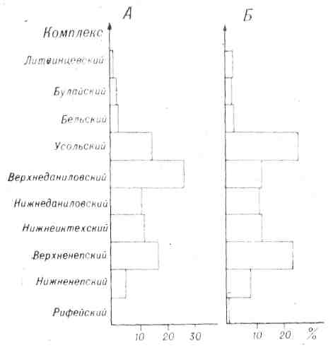
Рис. 82. Распределение начальных геологических ресурсов нефти (А) и газа (Б) по стратиграфическим комплексам (%) На остальной территории НТО, преимущественно в периклинальных участках антеклизы, выделены перспективные земли III и IV категорий. Они составляют 26% площади рассматриваемой нефтегазоносной области.

11. Методика поисков и разведки нефтяных и газовых месторождений и пути её совершенствования
Отличительной особенностью Лено-Тунгусской НГП по сравнению с интенсивно изучавшимися ранее провинциями СССР является исключительная сложность ее геологического строения и орографических условий, что резко усложняет геолого-разведочпые работы. Отечественная п мировая практика поисков нефти и газа, включая арктические районы и акватории морей и океанов, не сталкивалась еще со столь сложным объектом. Простой перенос даже наиболее прогрессивных методик и принципов ведения работ без их адаптации и коренного усовершенствования оказывается малоэффективен. В этой связи разработка в максимальной степени учитывающей специфику региона, эффективной, технологичной и экономичной методики ведения региональных, поисковых и разведочных работ является важнейшей научно-технической задачей.
Исторически сложилось так, что Непско-Ботуобинская НГО явилась первой в Лено-Тунгусской провинции, па территории которой сконцентрированы региональные, а затем и поисково-разведочные работы. Поэтому, как уже отмечалось выше, она является не только объектом, в пределах которого впервые в провинции начата подготовка разведанных запасов нефти и газа, но и полигоном, на примере которого разрабатывается и совершенствуется методика региональных, поисковых и разведочных работ для многих областей провинции. Опыт ведения работ, накопленный в несколько менее сложных условиях центральных районов НГП, будет очень полезен и в таких областях как, например, Южно- и Северо-Тунгусская, где условия проведения работ гораздо сложнее. При изучении Непско-Ботуобинской НГО Министерство геологии СССР в полном соответствии с рекомендациями отраслевой и академической науки с самого начала осуществляло курс на строгое соблюдение научно обоснованной стадийности работ, в частности на опережающее региональное изучение территории. Не случайно первые в НГО месторождения (Марковское, Среднеботуобинское, Ярактинское, Верхнечонское, Даниловское и др.) открыты опорными и параметрическими скважинами. В основу планов регионального изучения НБА положен разработанный и обоснованный советской геологической наукой, начиная с И. М. Губкина, принцип изучения на первых этапах любого нового региона как единого целого, очень точно названный А.А. Трофимуком «принципом от общего к частному».
Одновременно разрабатывалась и совершенствовалась методика поисковых и разведочных работ, но лишь в последнее время, в годы XI пятилетки, когда появился опыт поисков и разведки значительного числа нефтяных и газовых месторождений в конкретных геологических условиях Непско-Ботуобинской НГО, в полной мере стали ясны специфические особенности этой области, прошли апробацию многие предложения относительно комплексирования различных методов и принципов оптимизации поисковых и разведочных работ, создались благоприятные условия для разработки и широкого внедрения такой методики, на базе которой может быть обеспечено научное управление поисково-разведочными работами и их высокая эффективность. Процесс этот, разумеется, не закончился, но многое сегодня несравненно яснее, чем 5 и тем более 10 лет тому назад.
Ниже кратко описаны методика ведения работ на региональном, поисковом и разведочном этапах и рекомендации по ее усовершенствованию. При этом учтены «Положение об этапах и стадиях геолого-разведочных работ на нефть и газ» [95] и «Методические указания по ведению работ на стадиях поисков и разведки месторождений нефти и газа» [77].

11.1. Региональный этап
На этапе региональных работ в Непско-Ботуобинской НГО осуществлялся и продоля^ает осуществляться следующий комплекс работ:
- аэромагнитная и гравиметрическая съемки мелкого и среднего масштабов; :
- сейсморазведка методом отраженных волн (MOB), на.первых порах с однократными, в последние годы многократными, 6-, 12-, в отдельных случаях 24-кратными перекрытиями методом общей глубинной точки (МОГТ);
- точечные сейсмические зондирования методом преломленных волн (ТСЗ МПВ);
- электроразведка методом теллурических зондирований (МТЗ) и особенно в последние 10 лет методом зондирования становлением поля в ближней зоне (ЗСБ);
- параметрическое бурение с планомерным отбором и изучением керна и широкий и постоянно совершенствуемый комплекс ГИС.
Для регионального изучения НБД как единой надпорядковой структуры чрезвычайно эффективны оказались точечные сейсмические зондирования для картирования рельефа поверхности кристаллического фундамента по методике, разработанной ИГиГ СО АН СССР под руководством академика Н.Н. Пузырева. Работы ТСЗ МПВ позволили выделить и проследить преломленные волны от поверхности фундамента даже в районах, где широко развит трапповый магматизм и активно проявилась соляная тектоника. Это позволило получить важные данные о строении НБА, уточнить контуры Непского свода и выявить крупные поднятия - Тэтэрское, Санарское, Тетейское, Ербогаченское, Преображенское и др.
На северо-востоке НБА для изучения регионального структурного плана и картирования поверхности фундамента наряду с сейсморазведкой весьма эффективной оказалась электроразведка методом ЗСБ, широкому внедрению которой в НГО способствовали методические и аппаратурные разработки СНИИГГиМСа и СибОКБ НПО «Нефтегеофизика», выполненные под руководством Б. И. Рабиновича.
Комплексная геологическая интерпретация гравиметрической и аэромагнитной съемок дала весьма ценную информацию о насыщенности разреза траппами, позволила закартировать ряд нарушений в осадочном чехле и многочисленные трубки взрыва.
Параметрическое бурение позволило уточнить региональный структурный план НБА, разработать современную схему стратиграфии вендских, венд-кембрийских и кембрийских отложений, изучить их литологию, геохимию, палеогеографию и историю геологического развития, дать исходную информацию о сейсмогеологических и геоэлектрических характеристиках разреза, выявить и в комплексе с разведкой ЗСБ закартировать зоны распространения пород-коллекторов в наиболее перспективных резервуарах, определить все основные продуктивные горизонты, открыть несколько зон нефтегазонакопления - Ярактинско-Чонскую, Ире-лях-Ботуобинскую, Талакаискую, Пилюдинско-Рассохинскую и др., провести количественную оценку перспектив нефтегазоносности.
Этап региональных работ на НБА еще не закончен. Крайне слабо изучена северо-западная часть антеклизы, ее юго-восточный и восточный склоны в зоне сочленения с Предпатомским прогибом. Эти работы будут продолжены.

11.2. Поисковый этап
При разработке рационального комплекса работ па этапе поисков нефтяных и газовых месторождений необходимо учитывать отмеченные в главе 7 особенности нефтяных и газовых месторождений Непско-Ботуобинской НГО - большой процент месторождений, приуроченных к ловушкам неаптиклинального типа, наличие в большинстве ловушек антиклинального типа литологических ограничений залежей, значительную дизъюнктивную нарушенность месторождений, контролирующую во многих случаях залежи нефти и газа и усложняющую разведку, незначительную, часто сопоставимую с точностью сейсморазведки амплитуду локальных поднятий.
Поэтому комплекс геолого-геофизических работ на стадии выявления и подготовки объектов к глубокому бурению в Непско-Ботуобинской НГО и методика этих работ должны обеспечивать:
- картирование структурных поверхностей с точностью, при которой антиклинальные поднятия с амплитудой 50-60 м будут выявляться и картироваться с достоверностью не ниже 0,7-0,8;
- прогноз геологического разреза (ПГР), в первую очередь проницаемых горизонтов в подсолевых терригенных и карбонатных резервуарах, с целью прослеживания региональных и локальных зон диалогического замещения, в таких зонах картирование структурных поверхностей должно дать информацию о поверхности выклинивающегося горизонта или горизонта, стратиграфически к нему приближенного, что в совокупности позволит картировать ловушки неантиклиналыюго типа (НАЛ);
- прогноз возможного нефте- и газонасыщения ловушек по геофизическим, геохимическим и другим полям, т. е. выявление и картирование аномалий типа «Залежь» (АТЗ), желательно, чтобы такой прогноз осуществлялся на каждой подготавливаемой к бурению антиклинальной и неаптиклииалыюй ловушке, что повысит достоверность определения ресурсов категории С₃ и позволит более эффективно размещать объемы глубокого поискового бурения.
В настоящее время методика подготовки объектов к глубокому бурению не обеспечивает в полной мере решения ни одной из этих задач, однако в плане решения первой и третьей из них за последние 5-10 лет достигнуты весьма значительные успехи. К решению второй задачи геофизические организации только приступают.
Выявление и подготовка объектов к глубокому бурению в условиях Непско-Ботуобинской НГО производятся комплексом методов сейсморазведки ОГТ и электроразведки ЗСБ, гравиметрическая и аэромагнитная съемки - обычно на стадии региональных работ.
Методика проведения сейсморазведочных работ в НГО должна учитывать следующие сейсмогеологические особенности разреза.
Верхняя (надсолевая) часть разреза, сложенная терригенно-карбо-натными отложениями верхолеиской свиты среднего - верхнего кембрия, а также осадочными толщами ордовика, силура, перми, карбона, юры и четвертичными образованиями, слабо дифференцирована по акустическим свойствам. При неглубоком залегании этой толщи в самой верхней ее части наблюдается плавное возрастание скорости с глубиной до 4000 м/с, на глубине порядка 200-300 м наступает относительная стабилизация (рис. 83).

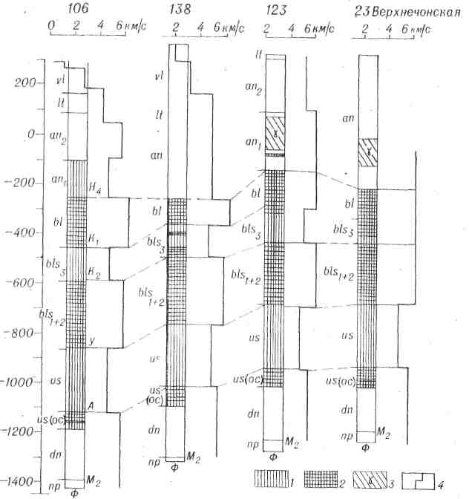
Рис. 83 Сейсмологическая характеристика центральной части Непского свода.
1 - преимущественно соленосная толща; 2 - преимущественно доломиты; 3 - - траппы; 4 - скоростная характеристика разреза.

Вариации пластовой скорости и плотности при изменении литологического состава пород весьма небольшие.
Средняя часть разреза кембрийских отложений представлена галогенно-карбонатными осадками нижнего - среднего кембрия (литвинцевская, булайская, бельская, усольская свиты). По данным АК здесь не наблюдается видимой зависимости пластовой скорости от глубины залегания пластов. В целом разрез высокоскоростной и сильно дифференцирован по скоростям и акустическим жесткостям, обусловленным чередованием тонких в сейсмическом отношении слоев с резкими перепадами волновых сопротивлений на их границах. Определяющим является литологический состав пород. Тонкослоистость обусловлена частым переслаиванием пластов каменной соли, доломитов, известняков, ангидритов, а также глинистых доломитов и известняков. Минимальными значениями скорости (F = 4500 м/с) и плотности (р - 2,0 г/см³) характеризуются пласты каменной соли. Высокими значениями этих параметров обладают доломиты (7 = 5200-5800 м/с, р = 2,80-2,87 г/см³). В некоторых случаях плотные доломиты характеризуются скоростями до 6000-6500 м/с. Близкими, но несколько меньшими, по сравнению с доломитами, скоростями и плотностями обладают известняки. В верхней части ангарской свиты повсеместно наблюдается присутствие высокоскоростной тонкослоистой в сейсмическом отношении пачки пород. Нижняя часть этой свиты относительно низкоскоростиая (за счет увеличения количества солей) и менее дифференцирована. Булайская свита представлена доломитами, сохраняющими свой облик на огромной территории. Они отличаются высокими скоростями (У = 6500-6800 м/с) и менее дифференцированы по сравнению с вмещающими породами. В бельской свите чётко выделяется относительно низкоскоростная, обогащенная солями верхняя часть, содержащая большое число резких отражающих границ, и преимущественно карбонатная, высокоскоростная и менее дифференцированная по акустическим жесткостям нижняя часть. В усольской свите количество соляных пластов возрастает. Высокоскоростные карбонатные породы представлены в ней (особенно в верхней половине разреза свиты), как правило, очень топкими в сейсмическом отношении слоями.
Карбонатные отложения даниловской и тирской свит и их аналогов представляют собой тонкослоистую среду, резко дифференцированную по акустическим свойствам. Эта часть разреза сложена в основном доломитами и характеризуется высокими скоростями. Резкая дифференциация по волновым сопротивлениям создается частым чередованием тонких, слоев плотных доломитов с глинистыми доломитами, а также прослоями аргиллитов и алевролитов. Относительно повышенными скоростями обладают пласты плотных доломитов (F = 6500 м/с). Залегающие ниже терригенные отложения непской свиты характеризуются (юлее низкими скоростями (4200-4800 м/с) и меньшей скоростной дифференциацией разреза по сравнению с карбонатными породами.
Трапповый магматизм существенно осложняет сейсмогеологическую обстановку как при возбуждении упругих колебаний, так и при трассировании опорных отражающих горизонтов. Пластовая скорость в траппах по данным сейсмокаротажа (СК) колеблется от 5000 до 7000 м/с. По своим физическим характеристикам траппы почти не отличаются от доломитов, в связи с чем контакт между ними отбивается неуверенно.
Тонкослоистость и сильная дифференциация по акустическим жесткостям кембрийских отложений определяют существование в разрезе многочисленных сильных отражающих границ, расположенных близко друг от друга и порождающих большое число отраженных волн. В разрезе осадочного чехла выделены следующие регионально выдержанные опорные отражающие горизонты: Hj (кровля литвинцевской свиты), Н₃ (верхи ангарской свиты), Н₄ (кровля булайской свиты), K_{t} (кровля бельской свиты), К₂ (переход от верхиебельской подсвиты к нижнебель-кой), У (нижняя часть усольской свиты), А (кровля осинского пласта доломитов), Б (кровля мотской свиты), М₂ (кровля нижнемотской подсвиты).
Тонкослоистость и наличие многочисленных границ раздела в отложениях нижнего кембрия обусловливают быстрое затухание амплитуды падающей волны, что, в свою очередь, определяет большой естественный динамический диапазон отраженных волн. Опорные отражения связаны с интервалами разреза, занимающими вполне определенное стратиграфическое положение. Однако в формировании каждого отражения участвует не одна стратиграфическая граница, а ряд близко расположенных отражающих границ - тонкослоистая пачка. Форма записи таких Интерференционных волн не совпадает с формой записи падающего импульса и зависит от внутренней структуры отражающего горизонта.
Методика определения глубин до опорных отражающих горизонтов основывается на аппроксимации среды двухслойным разрезом, где подошвой верхнего слоя является мелкозалегающий горизонт Н₄ (кровля карбонатного кембрия), а на участках небольших мощностей верхней части разреза (ВЧР) - Н₄ (кровля булайской свиты нижнего кембрия). Глубина залегания этого горизонта вычисляется от дневной поверхности с учетом эффективных скоростей, определяемых методом разностного годографа (для компенсации резко изменчивого рельефа дневной поверхности) с последующим осреднением вдоль профиля. Для корреляции годографов ОВ получают сейсмограммы ОТВ, выведенные на ЭВМ в процессе обработки материалов цифровых сейсмостанций. Таким образом, при построении мелкозалегающего горизонта временные разрезы используются только для контроля корреляции, а все неоднородности ВЧР компенсируются путем определения переменной скорости вдоль профиля. Все последующие горизонты строятся от мелкозалегающего с использованием скоростей по данным сейсмокаротажа. Если на площади имеется одна скважина (или не имеется совсем), построения ведутся с постоянными скоростями, если более одной - с переменными.
Основные недостатки этой методики - большие затраты ручного труда, невозможность точного учета строения ВЧР при пересчете эффективной скорости в среднюю, малая производительность, которая не позволяет перейти к массовым определениям интервальных скоростей.
В последние годы интенсивно разрабатывается методика автоматизированной кинематической интерпретации эффективных параметров ОГТ и Т₀. Опробываются способы прямого пересчета ОГТ, Т₀, полученых от линии приведения, в интервальные и средние скорости по формуле Дикса и методы подбора модели среды путем итерационного решения прямой и обратной сейсмической задачи (пакеты программ РСМ-2, ИНТЕРСЕЙС, КИНГ).
Хорошие результаты получены при обработке эффективных параметров от рельефа дневной поверхности. Для этого модифицированы программы вычисления вертикальных и горизонтальных спектров, в которых введена возможность приведения сейсмограмм ОГТ к рельефу дневной поверхности перед формированием скоростных спектров, и система КИНГ, разработанная ИГиГ СО АН СССР и СИБГЭ (С. В. Гольдин и др.).
Методика расчета глубин с использованием эффективных параметров (ОГТ, Т₀) и системы КИНГ для сейсмогеологических условий юга НБА включает следующие основНые этапы;
- вычисление погоризонтпых спектров скоростей;
- редакцию и увязку исходных эффективных параметров;
- построение модели ВЧР;
- пересчет исходных. параметров в глубины с использованием алгоритмов системы КИНГ;
- оценку точности глубинных построений.
Расчет пбдгоризонтальиых спектров скоростей проводится от рельефа дневной поверхности. Перед расчетом глубин редактируются и увязываются исходные скорости и время на пересечениях профилей. При отбраковке значений ОГТ используются совместный анализ спектров по нескольким горизонтам и отношение амплитуды полезного сигнала к амплитуде помехи.
Для учета распространения сейсмических лучей в слое, расположенном между дневной поверхностью и отражающим горизонтом, в системе КИНГ предусмотрена возможность задания априорной информации. С целью оценки влияния границ раздела, характерных для НБА, на значения скоростей проводилось моделирование, результаты которого позволили сделать следующие выводы. Основное влияние на величину отклонения эффективных скоростей от средних оказывают две границы: преломляющая, положение которой определяется по данным обработки первых вступлений, и кровля литвинцевского пласта доломитов (В. Г. Пашков).
Установлено, что в некоторых случаях причиной несовпадения сейсморазведочных структурных построений с данными глубокого бурения являлся недоучет строения ВЧР и, особенно, незнание истинного положения кровли литвинцевской свиты. Эти результаты показывают, что одним из эффективных путей повышения достоверности структурных построений по отражающим горизонтам, характеризующим строение осадочного чехла НБА, является изучение ВЧР. В настоящее время для этой цели используются данные СК, обработки первых вступлений и результаты структурно-геологической съемки. Точность определения глубин для площадей с относительно спокойным сейсмогеологическим строением ВЧР составила для горизонта Н₄ (кровля булайской свиты) около ±18 м, для того же горизонта на площадях со сложным строением ВЧР точность не выше ±30-±40 м.
В наиболее благоприятных сейсмогеологических условиях, например на Верхнечонской площади, принятая методика картирования структурных поверхностей по горизонту М₂ обеспечивает точность построений, при которой расхождения между данными глубокого бурения й сейсморазведкой не превышают 30 м. В зонах, где на поверхности присутствуют туфы, траппы, а также в районах, осложненных соляной тектоникой (зоны Непских и Соснинских дислокаций), сейсмогеологическая обстановка резко осложняется и точность структурных построений по данным сейсморазведки оказывается существенно ниже.
Для повышения достоверности картирования подсолевых отражающих горизонтов в сложных сейсмогеологических условиях НБА необходимы специальные работы по изучению параметров ВЧР для увеличения точности расчета глубин на основе существующих и вновь создаваемых алгоритмов изучения кинематических характеристик разреза. Необходимо также в обязательном порядке комплексировать сейсморазведку с колонковым бурением для изучения ВЧР методами ГИС и петрофизики. Выше отмечалось, что значительная часть объектов тектонически нарушена и картирование дизъюнктивных нарушений до постановки глубокого бурения может существенно повысить эффективность размещения глубоких скважин. В настоящее время дизъюнктивные нарушения, как правило, устанавливаются не на стадии подготовки объектов, а в ходе поискового и чаще даже разведочного этапа. Поэтому для повышения достоверности картирования геометрии ловушек и их дизъюнктивной нарушенности необходимо обеспечение устойчивости прослеживаемости основных отражающих горизонтов и знание латеральной и вертикальной изменчивости скоростей, что, в свою очередь, требует резкого возрастания плотности и кратности наблюдений. Соответствующие кондиции разработаны НПО «Нефтегеофизика» и утверждены Министерством геологии СССР. Для изучения вертикальной изменчивости скоростей необходимо опережающее бурение, по крайней мере, на наиболее крупных и достоверно выявленных объектах параметрических скважин. Для картирования дизъюнктивных нарушений целесообразно комплексировать сейсморазведку с крупномасштабной аэромагнитной и гравиметрической съемками и учитывать данные геологической съемки, дешифрирования аэро- и космофотосъемки.
С начала 70-х годов в ПГО «Иркутскгеофизика» (в то время ВГТ) по инициативе А.А. Трофимука и В. В. Федынского были организованы работы по проверке эффективности, а затем и широкому внедрению прямых геофизических методов поисков скоплений нефти и газа. С 1980 г. аналогичные работы проводит и ПГО «Ленанефтегазгеология». С учетом специфики геологического строения НБА с самого начала признано целесообразным комплексировать для этой цели два метода - электроразведку и сейсморазведку [75, 118]. Работы проводились на базе научных разработок и при активном участии ИГиГ СО АН СССР (А.А. Трофимук, Н. Н. Пузырев и др.), СНИИГГиМСа (В. С. Сурков, Б.И. Рабинович, В. В. Финогеев и др.), МИНХ и Ш (Б. М. Рапопорт). В производственных геологических объединениях большой вклад в разработку и широкое внедрение методов выявления и картирования АТЗ внесли Г.Л. Бернштейн, М.К. Вейнберг, Ф.Ф. Гейн, Т.Я. Гребенкин, Э.А. Кравчук, М.М. Мандельбаум, В.М. Панкратов, М.М. Солощак, Б.Н. Холин, И.А. Чистякова, А.И. Шамаль, М.В. Шарикова, В.С. Шапова. Теоретическое обоснование возможностей каждого из методов, принципов комплексирования и конкретной схемы работ при выявлении и картировании АТЗ дано в работе [31].
Теоретические исследования и практика сейсморазведки показывают, что наличие в разрезе залежей нефти и газа сказывается на значительном числе характеристик поля отраженных продольных сейсмических волн, таких как аномальное изменение амплитуды и формы сигнала, отраженного от продуктивного горизонта, отражения от газожидкостных контактов, уменьшение интервальной скорости и ухудшение регулярности отражений, изменение частотного спектра сейсмических волн ввиду неодинаковой зависимости коэффициентов поглощения на разных частотах от характера флюида, насыщающего поровое пространство коллектора, аномально высокое затухание волн во всем диапазоне частот [17].
В самое последнее время (Н.П. Пузырев, Л.Ю. Бродов, Г.В. Ведерников) положительные результаты по обнаружению залежей углеводородов получены при совместном использовании данных о скоростях распространения продольных, поперечных и обменных волн (многоволновая сейсморазведка) [97].
Параметры поперечных и продольных волн по-разному зависят от физических констант среды: насыщенность пород-коллекторов газами сильнее проявляется в скоростях продольных, чем поперечных волн; соответствующие различия будут наблюдаться в изменении амплитудных и частотных аномалий и т. д. В частности, оказалось возможным проследить поведение коэффициента Пуассона вдоль пластов, используя замеренное отношение времени и скоростей распространения продольных и поперечных волн. На залежи углеводородов указывают зоны пониженных значений коэффициента Пуассона.
Из числа перечисленных выше характеристик сейсмического поля аномалийные значения одних создаются непосредственно залежью, других - как залежью, так и диссипативным полем УВ, в первую очередь полем рассеивания УВГ из залежей, т. е. целыми пачками пород и создаваемыми ими отражениями в больших временных окнах. Реальность наличия такого диссипативного поля УВГ над скоплениями УВ убедительно показана работами в области прямых геохимических методов поисков месторождений нефти и газа ПГО «ВостСибнефтегазгеология» [67] и Иркутского государственного университета [49]. В сейсмо-геологических условиях НБА на данном этапе было признано более целесообразным ориентировать методику выявления и картирования АТЗ на эти последние, так называемые интегральные, эффекты как более помехоустойчивые.
Среди сейсмических методов наибольшее распространение в районах НБА получил корреляционный метод прямых поисков (КМПП), основанный на изучении поглощения высокочастотной составляющей спектра сейсмических волн [99 и др.] В пределах пласта, насыщенного нефтью или газом, а также непосредственно в вышележащих породах, охваченных диффузией углеводородов, возникает повышенное поглощение высокочастотной части спектра сейсмических волн. Выделение на площади этой аномалии дает представление о местонахождении залежи углеводородов.
Применение электроразведки при выявлении и картировании АТЗ базируется на особенностях геоэлектрического разреза Непско-Ботуо-бинской ПГО, в котором карбонатные породы и соли характеризуются высокими сопротивлениями (около 100 Ом-м), аргиллиты непской свиты и ее аналогов - средними (10-20 Ом-м), а проницаемые горизонты, насыщенные рассолами,- очень низкими (около 1 Ом-м). Наличие резкой дифференциации по удельному электрическому сопротивлению рассолонасыщенной части пласта-коллектора, с одной стороны, и пласта-коллектора, насыщенного нефтью или газом, и непроницаемых карбонатно-соленосных пород, с другой, позволяет картировать замещение проницаемых рассолоносных горизонтов залежью УВ или высоко-омным неколлектором. Если зона аномалийного сейсмического эффекта,, связанного с интенсивным поглощением высокочастотной части спектра сейсмических волн, оконтуривается з/шой смены высокопроводящих пород

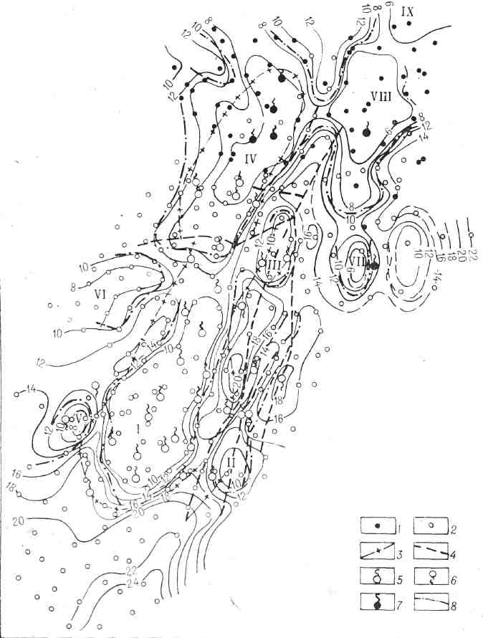
Рис. 84. Схема распределения AS по Среднеботуобинской площади.

Пункты ЗСБ: 1 - 1980 г., 2 - прошлых лет, 3 - контур ВНК, 4 - тектонические нарушения; 5-7 - скважины: 5 •- нефтегазоносные, 6 - водоносные, 7 - подтвердившие данные ЗСБ; 8 - линия максимального , градиента AS; I-IX - аномальные участки.
низкопроводящими, то есть основания считать, что совокупность этих аномалий создана скоплением УВ.
СНИИГГиМСом и ИГиГ СО АН СССР показано, что для решения задачи изучения проводимости в условиях геоэлектрического разреза НБА и при глубинах залегания продуктивных горизонтов менее 3 км эффективно использовать электрическое зондирование в ближней зоне (ЗСБ), что обеспечивает высокую разрешающую способность и детальность исследований. Этими институтами построены теоретические основы метода, разработана методика полевых работ и интерпретированы результаты. Поскольку для выполнения подобных работ серийная аппаратура не производится, совместно с СибОКБ НПО «Нефтегеофизика» сконструирована и в малых сериях изготовлена аппаратура ЦИКЛ, с 1977 г. ЦИКЛ-2, которая обеспечила высокое качество и технологичность работ. Аппаратура внедрена и успешно эксплуатируется во всех объединениях, ведущих работы в Лено-Тунгусской НГП.

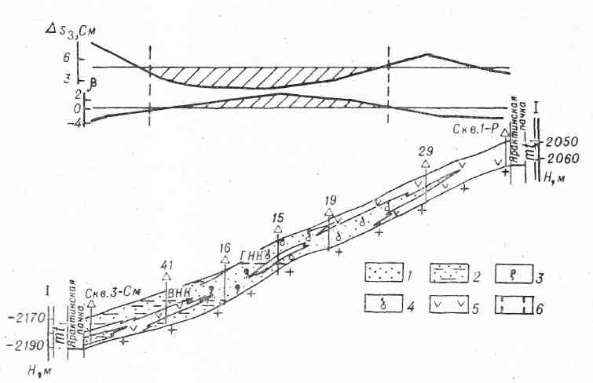
Рис. 85. Геолого-геофизический разрез Ярактинского месторождения по линии I-I.
1 - песчаники ярактинской пачки; 2 - водонасыщенные песчаники; 3 - нефтяная часть залежи; 4 - газовая часть залежи; 5 - аргиллиты; 6 - контур АТЗ.
Таким образом, комплексирование двух методов, создающих независимую информацию, частотное поглощение (КМПП), реагирующее на наличие залежи, и проводимость (ЗСБ), аномальные значения кото-рои наблюдаются в законтурной части залежи,- обеспечивает получение исходных данных для выделения АТЗ. Примеры таких аномальных эффектов показателя поглощения и показателя проводимости AS над Ярактинским и Среднеботуобинским месторождениями показана на рис. 84 и 85.
Картирование в производственных масштабах АТЗ началось в Непско-Ботуобинской НГО в 1976 г. первоначально на территории Иркутской области, а в последнее время и Якутской АССР и показало их достаточно высокую подтверждаемость.
Прямым подтверждением прямых геофизических методов поисков месторождений УВ является открытие Даниловского, Дулисьминского, Тас-Юряхского, Нижнехамакинского месторождений, получение притоков УВ на ряде других площадей, расширение в полном соответствии с данными ЗСБ контуров Среднеботуобинского месторождения и др.
В последнее время расширяется арсенал методов для выделения и подготовки АТЗ. В области сейсморазведки наряду с КМПП проверку проходят и другие методики, разработанные как в Советском Союзе, так и за рубежом. В области электроразведки наряду с методом ЗСБ в опытном порядке совместными работами СНИИГГиМСа и ПГО «Иркутскгеофизика» начата проверка метода вызванной поляризации (ВП). Из опытных в масштаб производственных перешли работы по применению прямых геохимических методов поисков залежей УВ. Выполненные в ПГО «ВостСибнефтегазгеология» под руководством Г Г. Лебедя в этой области работы являются крупным вкладом в теорию и практику этих методов.
Вместе с тем накопленный опыт поисковых и разведочных работ на АТЗ показал, что в теории и практике этих методов есть ряд нерешенных или недостаточно разработанных вопросов, имеются естественные ограничения на применение этих методов. Надо сказать, что термин «АТЗ», формально вполне корректный, породил у ряда специалистов иллюзию, что любая АТЗ должна быть месторождением, что в пределах контура АТЗ все скважины должны быть продуктивными, а вне контуpa, наоборот - открытий быть не может и т.п. И как всегда, в начале нового крупного дела появились группы специалистов, сеющих неверие в перспективность этого направления (см., например, Геол. нефти и газа, 1984, № 12 и др.).
В этой связи ниже мы обратим внимание на некоторые из геолого-геохимических факторов, осложняющих применение прямых геофизических методов поисков месторождений нефти и газа в условиях НБА, и на ряд нерешенных вопросов.
В основе интегральных методов картирования АТЗ по данным сейсморазведки лежит предположение о наличии над месторождением диссипативного поля УВГ. Мы уже отмечали, что это предположение находит прямое подтверждение в результатах геохимических методов поисков скоплений УВ. Вместе с тем эти исследования указывают на исключительную сложность этого диссипативного поля. Так, например, в ПГО «ВостСибнефтегазгеология» Г.Г. Лебедем и др. [67] изучен по данным газового каротажа и поверхностных съемок на ряде срезов характер этого поля над Ярактинским месторождением. Исследование показало, что аномалии фиксируются на всех срезах, но их конфигурация и комплекс показателей, по которым они фиксируются, от уровня к уровню меняются и нигде точно не совпадают с контуром месторождения. Отсюда следует, что контур АТЗ, выделяемой по интегральным характеристикам, не может в точности соответствовать контуру месторождения в силу специфичности формирования диссипативного поля.
В контуре Даниловской АТЗ наряду с продуктивными, высокодебитными скважинами оказались скважины, из которых не удалось получить притоки УВ. Однако в этих «сухих» скважинах все поровое пространство было насыщено нефтью (см. главы 8, 9). Из этого следует, что значения параметра поглощения над такими скважинами сопоставимы с эффектом в продуктивных скважинах и не дают возможности отличить промышленное иефтенасыщение от непромышленного. В этом последнем случае считать АТЗ или ее часть неподтвердившейся, видимо, нельзя, как не принято считать неподтвердившейся структуру, геометрия которой установлена сейсморазведкой правильно, но скопления УВ в ней нет. Возможно, комплексирование параметров, реагирующих на характер флюида, насыщающего среду, с параметрами, контролируемыми их емкостными свойствами (ПГР), позволит научиться решать эту задачу. На примере Даниловского месторождения с целью отделения коллекторов в даниловской свите (пласты Б₃-Б₄) от их эпигенетически засолоненных разностей такие работы в опытном порядке сейчас ведутся. Пока обнадеживающих результатов не получено.
При комплексировании прямых геофизических методов поисков скоплений нефти и газа с геохимическими необходимо иметь в виду, что геофизические аномалии с определенной степенью точности могут быть привязаны к стратиграфической локализации возмущающего объекта, т. е. выделяются в трехмерном пространстве, в то время как геохимические аномалии привязать к стратиграфическому уровню локализации, создающей диссипативное поле залежи, как правило, нельзя. Так, например, на Гаженской площади закартирована АТЗ и по геофизическим, и по геохимическим данным, но рассматривать вторую как подтверждение реальности первой нельзя в силу повсеместного нефтенасыщения в пределах АТЗ отложений булайской свиты (см. главу 8), которое и создавало, скорее всего, наиболее сильные эффекты поверхностного поля диссипации УВГ. В этой связи необходимо иметь в виду, что подобные закономерности локализации нафтидов могут сказаться и на поле ВП. Последнее может контролироваться и былыми воздействиями на породы, перекрывавшие залежи, диссипативных полей УВ, переформированных или разрушенных скоплений УВ.
Принятая ныне при проведении работ в НБА процедура оконтуривания АТЗ опирается на формальные критерии, а не на обстоятельный анализ соотношения различных параметров геофизических полей с реалmyыми залежами. Подобные исследования еще не проведены. Не формализована и процедура признания АТЗ «подтвердившейся» или «не-подтвердившейся». В качестве одного из возможных можно предложить следующий критерий.
Пусть в контуре АТЗ получены притоки УВ. Обозначим площадь АТЗ - S_{a}, а площадь открытой залежи - S_{M}. Последняя может находиться в контуре АТЗ частично либо полностью. Обозначим площадь залежи в контуре АТЗ - Su, площадь залежи вне контура АТЗ - S^',
s^{c}S_{M} = £м + S^. Введем новые параметры: cs = -;доля площади, занятой АТЗ в контуре месторождения; |3= ^ - доля площади, занятой ^{Л}АТЗ месторождением в контуре АТЗ.
Для показателя а возможны три ситуации.
а = 0. Это значит, что месторождение находится вне контура АТЗ, в этом случае естественно, нужно считать, что АТЗ не подтвердилась.
а = 1. Это означает, что все месторождение находится в контуре АТЗ.
0 < а < 1. Это означает, что контур месторождения частично совпадает с контуром АТЗ.
Необходимо уточнить, при каких значениях аир можно считать АТЗ подтвердившейся. В качестве первой границы можно принять а > 0,5, т. е. в контуре АТЗ должно находиться не менее 50% площади месторождения, и оно должно занимать не менее 50 % площади АТЗ. Эту мысль может пояснить рис. 86. По мере роста качества подготовки АТЗ и совершенствования методики требования к граничным значениям а и р,. т. е. к достоверности подготовки АТЗ, подобно тому, как это имеет место в анализе минерального сырья для подсчета запасов, должны возрастать, так как именно этим будет определяться эффективность глубокого поискового и разведочного бурения.
Следует также уточнить, на какой стадии изученности месторождения (оценка по С₂, оценка С₂ - частично d, оценка по d - частично С₂) следует проверять подтвержденность АТЗ.
Таким образом, в проблеме выявления и картирования АТЗ имеется ряд естественных ограничений на метод, а также значительный круг нерешенных или только разрабатываемых вопросов. Однако вполне очевидно, что уже сегодня прямые геофизические методы поисков нефтяных и газовых месторождений стали важным инструментом подготовки объектов к глубокому бурению. Значение их для повышения эффективности поисковых работ будет непрерывно возрастать. Для этого следует расширить комплекс методов для выявления аномалий в геофизических полях, создаваемых скоплениями УВ, углубить и усложнить графы обработки сейсмической информации, решить многие из вопросов, на которых выше акцентировалось внимание. Несомненно, что в перспективе широкое применение этих методов позволит довести число продуктивных поисковых скважин до 70-80%, как это прогнозирует А.А. Трофимук [118].
Таким образом, проверка наличия АТЗ на подготавливаемых к бурению ловушках антиклинального типа является сегодня и в еще большей степени будет являться завтра важнейшим методом для предварительной их дифференциации по степени перспективности и исходной информацией для принятия решения о вводе объекта в поисковое бурение и размещения поисковых скважин. Оценка на наличие АТЗ должна осуществляться на каждом подготавливаемом к бурению антиклинальном поднятии. Без такой оценки структура не должна приниматься и вводиться в глубокое бурение. При слабой пока разработанности адаптированных к условиям НБА методов ПГР картирование АТЗ на участках отсутствия антиклинальных ловушек является сегодня главным инструментом подготовки и одновременно оценки до постановки глубокого бурения НАЛ. Для надежного изучения геометрии подобных
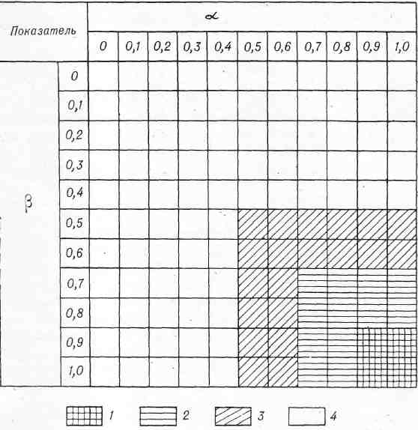
Рис. 86. Критерии оценки подтверждаемости АТЗ.
1-3- АТЗ подтверждена: 1 - подтверждаемость отличная, 2 - подтверждаемость хорошая, 3 - подтверждаемость удовлетворительная; 4 - АТЗ не подтверждена.

ловушек, их литологических ограничений, дизъюнктивных экранов, оценки насыщенности разреза пластовыми и секущими трапповыми телами при подготовке АТЗ-НАЛ необходимо обеспечить такой же комплекс методов, включая грави- и магниторазведку, и плотности наблюдений, как и при подготовке малоамплитудных локальных поднятий близкой площади. Получаемая в ходе подготовки объектов геолого-геофизическая информация, как показывает накопленный опыт, должна быть достаточной для построения вероятной модели месторождения.
При совершенствовании процедуры подготовки объектов к глубокому бурению необходимо решить еще два вопроса, один из которых зависит от уровня научных проработок, а второй - от планирования организации работ на поисковом этапе. Первый вопрос - это разработка применительно к сейсмогеологическим условиям области методов прогноза или сейсмостратиграфии в первую очередь подсолевой части разреза. Второй вопрос - это строгое соблюдение стадийности работ, в которой процесс выявления объектов часто недостаточно обособлен, а сама эта задача решается небольшими объемами сейсморазведки, без должного комплексирования методов, так сказать попутно. Преодоление этой инерции, фиксация в планах объемов сейсморазведки и других видов геофизических исследований на подстадии выявления объектов и районов их проведения может резко повысить эффективность работ на поисковом этапе.
На стадии поиска месторождений нефти и газа рекомендуется соблюдать следующие методические приемы.
Помимо параметрической скважины, закладываемой, как правило, после завершения подстадии выявления структуры или АТЗ в зоне предполагаемого наличия НАЛ, на подготовленном объекте закладывается одновременно две-три поисковые скважины. Учитывая многочисленные и пока не картируемые сейсморазведкой литологические экраны и локальные участки отсутствия коллекторов, заложение одиночных поисковых скважин не рекомендуется, поскольку оно только увеличивает длительность поискового этапа и мало дает для оптимизации их размещения. Не следует допускать вывод объекта из бурения или перевод в фонд законсервированных по результатам бурения одиночных скважин.
Учитывая, что все основные перспективные горизонты в терригенных резервуарах венда и венд-кембрия находятся на небольшом расстоянии от фундамента либо непосредственно на нем залегают, поисковые скважины должны буриться до фундамента и давать оценку всего осадочного чехла, а также возможной коры выветривания фундамента.
На поднятиях одна из скважин закладывается в своде, а остальные- с учетом структурного плана и априорной информации о. возможном литологическом замещении, эпигенетической цементации или отсутствии продуктивных горизонтов (региональные, зональные построения по данным глубокого бурения, ПГР по данным сейсморазведки или электроразведки методом ЗСБ) и дизъюнктивной нарушенности структуры. Все скважины должны образовывать профиль, как правило, диагональный или зигзаг-профиль и размещаться так, чтобы
- проверить наличие структуры в зоне наиболее слабо выраженного замыкания,
- подтвердить для многокупольных объектов наличие межкупольного пространства и установить характер насыщения перспективных горизонтов в его пределах,
- проверить наличие возможных литологических экранов, при этом желательно смещение скважин в зоны вероятного увеличения толщин пород-коллекторов,
- проверить контроль вероятных залежей дизъюнктивными нарушениями.
Если в пределах структуры закартирована АТЗ, то поисковые скважины с учетом сформулированных выше рекомендаций должны закладываться в первую очередь в ее пределах, и обязательно на сейсморазведочных профилях.
Если на поднятии после его выявления заложена и пробурена параметрическая скважина, то ее местоположение, как оно устанавливается к моменту завершения подготовки объекта, должно учитываться при размещении поисковых скважин в соответствии со сформулированными выше рекомендациями.
На АТЗ, находящихся в зонах моноклинального падения пластов или отсутствия замкнутых структур, закладывается зигзаг-профиль поисковых скважин вдоль предполагаемого регионального распространения коллектора.
Все поисковые скважины должны буриться одновременно или почти одновременно, чтобы не растягивать поисковый этап (фактор времени по Е.А. Козловскому) и в короткие сроки дать качественную исходную информацию для оценки объекта, подсчета, если его перспективность подтверждена, запасов по категории С₂, частично d и разработки проекта разведки месторождения на стадии оценки.

11.3. Разведочный этап
В настоящее время разведочный этап разделяется на две стадии - оценки месторождения и подготовки его к разработке.
На стадии оценки месторождений должны быть уточнены модель месторождения и оценка его запасов, при этом в категорию C₁ должно быть переведено 20-40% от суммы запасов категорий C₁ и С₂. В ходе разведки первых открытых в НГО месторождений эта стадия долгое время не обособлялась. В последнее время на наиболее значительных по запасам и сложно построенных месторождениях (Верхнечонское, Дулисьминское и др.) такое обособление производится. На стадии оценки месторождения в условиях НБА обычно проводится следующий комплекс работ:
- бурение разведочных скважин, их испытание с применением различных приемов интенсификации притоков (см. ниже);
- геофизические исследования скважин обязательным комплексом, изучение по керну фильтрационно-емкостных и петрофизических параметров продуктивных горизонтов, предварительное обоснование по данным лабораторных исследований и ГИС подсчетных параметров продуктивных горизонтов;
- наземные и скважинные детализационыые геофизические работы.
На стадии оценки в ходе уточнения модели месторождения необходимо решать следующие геологические и технологические задачи:
- обосновать выбор базисных залежей разведки;
- уточнить структурный план базисных горизонтов;
- закартировать в первом приближении. линии литологических замещений и выклинивания продуктивных горизонтов;
- выяснить влияние дизъюнктивных нарушений на строение месторождения и отдельных залежей;
- установить гипсометрию газожидкостных контактов;
- выявить основные закономерности анизотропии фильтрациоынОт емкостных свойств пород-коллекторов;
- изучить термобарические условия залежи и физико-химические свойства пластовых флюидов;
- разработать рекомендации по технологии вскрытия и испытания продуктивных горизонтов, обеспечивающей максимальные и устойчивые дебиты скважин.
На стадии подготовки месторождения к разработке в соответствии с «Классификацией запасов месторождений, перспективных и прогнозных ресурсов нефти и горючих газов» [52] в категорию C₁ должно быть переведено не менее 80% всех запасов месторождения или залежи, причем они должны быть изучены в степени,, обеспечивающей получение исходных данных для составления технологической схемы разработки месторождения нефти или проекта опытно-промышленной разработки месторождения газа. Для выполнения этого требования на стадии подготовки месторождения к разработке должны производиться дальнейшее сгущение сети разведочных скважин до необходимой плотности и комплекс исследований, определенный в работе [77].
В условиях Непско-Ботуобинской НГО, как показывает опыт, эффективен следующий комплекс наземных детализационных геофизических работ:
- сгущение сети сейсморазведки ОГТ с 12- или 24-кратным перекрытием для уточнения строения ловушки по критическим и принципиальным направлениям и уточнения положения контролирующих залежь дизъюнктивных нарушений, детализации строения АТЗ;
- электроразведка ЗСВ и МИЭП ДОЗ для уточнения вероятного положения нефте- и газоводяных контактов.
В скважинах с теми же целями проводится ВОП и скважинная электроразведка, также призванная уточнить контур вод, подпирающих залежь.
В ходе стадии оценки с учетом материалов глубокого бурения, ВСП и комплекса ГИС (АК, СК и др.) необходимо проводить переинтерпретацию всей геофизической информации и уточнять структурные построения и контуры АТЗ. Эта информация, в свою очередь, должна быть использована для оптимизации системы размещения разведочных скважин на стадии оценки и, особенно, на стадии подготовки месторождения к разработке.
Детализационные геофизические работы следует начинать еще в ходе бурения поисковых скважин. В противном случае информация по результатам детализационных геофизических работ поступает с опозданием и не позволяет оперативно корректировать разведку месторождения, т. е осуществлять научное руководство этим процессом.
1 Важным элементом методики разведочных работ являются обоснование и выбор системы размещения разведочных скважин.
В условиях Непско-Ботуобинской НГО, как правило, наиболее крупные по извлекаемым запасам, высокодебитные и несколько проще построенные залежи приурочены к пластам группы В в непских и иктехском резервуарах. Именно они должны являться базовыми объектами разведки. Залежи в карбонатных резервуарах венд-кембрия и кембрия должны первоначально изучаться «попутно». Таким образом, специфика строения месторождений в НГО и необходимость ускоренной подготовки к разработке базовых залежей предопределяют целесообразность разведки месторождений по системе «снизу вверх».
При разведке базовых залежей с точки зрения последовательности бурения скважин рекомендуется реализовывать комбинированную систему, важнейшим элементом которой является сгущающаяся сеть скважин стадии подготовки месторождения к разработке. На стадии оценки сеть должна быть ползущей, что обеспечит сокращение числа законтурных скважин. Такой подход может рассматриваться как модификация известной методики «шаг поискового бурения», которую в терминах [77] правильнее было бы именовать «шаг оценочного (разведочного) бурения». При этом скважины каждого последующего шага являются зависимыми от информации, полученной на предшествующем этапе оценки. Расстояние между скважинами стадии оценки с учетом конкретной обстановки предлагается увеличивать против расстояния между скважинами стадии подготовки месторождения к разработке в два-три раза.
На первом этапе, при разведке базисных горизонтов залежи в карбонатных горизонтах венд-кембрия и кембрия самостоятельной, специально ориентированной на их изучение сеткой скважин изучать не рекомендуется. Изучение этих залежей и подсчет запасов нефти и газа в них по категориям C₁ и С₂ следует проводить по материалам сети скважин, нацеленных на разведку базисного горизонта. После решения этой главной задачи необходимо, если потребуется, составлять дополнительные проекты на доразведку таких залежей или же, что предпочтительней, решать эту задачу эксплуатационным бурением.
Естественно, если оценка месторождения покажет, что экономически целесообразней разведывать первоначально залежи в карбонатных резервуарах, или решать обе эти задачи одновременно, система разведки должна быть изменена в соответствии с новой геологической ситуацией.
Одним из сложнейших вопросов теории и практики разведки нефтяных и газовых месторождений является задача минимизации числа и оптимизации размещения разведочных скважин. В теорию и практику решения этой задачи значительный вклад внесли С.А. Афанасьев, A.М. Бриндзинский, В.Б. Васильев, А.М. Волков, В.Н. Воробьев, Г.А. Габриэлянц, В.И. Демин, А.Н. Золотов, А.Л. Козлов, Л.Д. Кноринг, А.Э. Конторович, М.Ф. Мирчинк, И.И. Нестеров, Ф.К. Салманов, B.А. Саркисов, В.В. Семенович, В.Я. Соколов, Ю.П. Тихомиров, А.А. Трофимук, А.Я. Фурсов, Ф.3. Хафизов и др. При ее решении необходимо иметь в виду, что конечной целью разведки является не только получение оценки запасов месторождения с некоторой наперед заданной точностью, но и изучение закорюмерностей изменения в пространстве параметров, определяющих специфику будущей системы разработки месторождения.
Предложен ряд алгоритмов и реализующих их пакетов программ решения задачи минимизации числа и оптимизации размещения скважин для изучения залежей с точностью, достаточной для подсчета запасов по категории C_{t} и составления технологической схемы разработки (ВНИГНИ, ВНИГРИ, ЗапСибНИГНИ, ИГиГ СО АН СССР, СНИИГГиМС и др.), т.е. по существу для научного управления процессом разведки. Все они находятся в стадии апробации. Ниже описан один из них, разработанный в СНИИГГиМСе и примененный при проектировании разведки на ряде месторождений в Непско-Ботуобинской НГО. Пакет программ позволяет работать ЭВМ и специалисту в интерактивном режиме.
Пусть имеем некоторую залежь УВ.
Пусть заданы параметры, контролирующие точность разведки: а_{1,} а₂, а₃,..., a_{i},...,a_{k}. В качестве таковых могут выступать как подсчетные параметры (эффективная толщина, открытая пористость, нефтегазонасыщенность и т.д.), так и параметры, контролирующие точность принятой модели месторождения, такие как отметки кровли пласта, положение литологических экранов и т. п.
В каждой новой скважине параметр а_{i} в принципе принимает новые значения: a_{i1},a_{i2},.., а_{ij},...,а_{iN}. Введем понятие о шаге разведочного бурения L_{p}, понимая под ним максимально допустимое расстояние между скважинами, и потребуем, чтобы ближайшая к скважине j скважина (j+1) располагалась так, чтобы для нее параметр ε_{ij+1} = а_{ij+1} - а_{ij}/а_{ij} был меньше некоторого наперед задуманного ε_{i}: ε_{i} < ε_{ij+1}.
Если число параметров a_{i} равно R и R>1, то скважина j+1 должна удовлетворять ограничениям, наложенным на a_{i}, по всем этим параметрам.
Теория и практика разведки нефтяных и газовых месторождений показывают, что плотность сети разведочных скважин и, стало быть, L_{p} на газовых залежах должна быть больше, чем на нефтяных. Кроме того, при разведке многопластового месторождения или массивной залежи для достижения заданной точности разведки минимальным числом скважин необходимо использовать системы размещения, обеспечивающие равное количество скважин на равные объемы нефтегазонасыщенного резервуара [77]. В связи с этим ограничения на условия заложения двух ближайших разведочных скважин можно уточнить следующим образом:
ε_{ij}≤ε_{iα} V_{max}/V_{i}
где α - поправка на фазовое состояние УВ; V_{max} - максимальный, согласно модели, удельный нефтегазонасыщенный объем резервуара в пределах этажа разведки; V_{i} - удельный нефтегазонасыщенный объем в окрестностях / и скважины.
Учитывая возможность наличия зон с малой изменчивостью α_{i} на L_{p} накладывается ограничение, предусматривающее, что на участках с максимальным V_{i} оно не может быть больше некоторого наперед заданного L^{н}_{max} - для нефтяных и L^{г}_{max} - для газовых частей залежей.
Значение ε_{i} - следует задавать для параметра а применительно к условиям, части залежи с максимально насыщенным объемом резервуара, параметр а для нефтяных зон равен единице, для газовых или нефтегазовых зон α>1.
Анализ материалов по ряду месторождений, апробированных в ГКЗ СССР, показывает, что для залежей очень сложного строения целесообразно принимать:
α=1,4-1,5; ε_{i}=0,10-0,15; L^{н}_{max} = 2 - 3 км; L^{г}_{max} = 3-5 км.
Оптимизация процесса разведки в рамках предлагаемых рекомендаций достигается за счет:
- опережающего бурения и системы размещения скважин стадии оценки месторождения, которые позволят сократить число законтурных скважин и построить уточненную модель месторождения как основу для коррекции числа и планового размещения скважин стадии подготовки месторождения к разработке;
- минимизация числа скважин при заданных ограничениях на шаг бурения;
- уменьшения плотности разведочного бурения в зонах газового насыщения;
- размещения скважин с учетом принципа равномерности;
- использования эксплуатационного бурения или сокращения глубины разведочных скважин при доразведке и подготовке к разработке залежей в карбонатных резервуарах венд-кембрия и кембрия.
Рекомендуемые системы размещения скважин следует рассматривать как адаптивные и проводить коррекцию числа и планового размещения скважин с учетом новой информации не реже, чем два раза в год.
Геологическая и экономическая эффективность разведочных работ во многом определяется факторами организационного характера - соблюдением стадийности процесса, выбором наиболее оптимальных систем размещения скважин, своевременной их корректировкой и т.д. С этих позиций весьма полезен опыт комплексных программ оптимизации разведочных работ на наиболее сложных месторождениях. Для Непско-Ботуобинской НГО такие программы подготовлены по Даниловскому, Верхнечонскому и Дулисьминскому месторождениям. По сравнению с проектами разведки комплексные программы отличаются более детальной проработкой фактического материала и регламентацией всех видов геофизических, буровых и аналитических мероприятий по испытанию скважин, интенсификации притоков, обоснованию подсчетных параметров и т.д.
Разработка комплексных программ должна завершиться к началу стадии оценки. Программы должны регулярно корректироваться, а при переходе на стадию подготовки месторождения к разработке коренным образом перерабатываться с учетом информации, полученной на стадии оценки. При доразведке возвратных горизонтов следует разрабатывать дополнения к программам.
К разработке программ разведочных работ на наиболее сложных объектах следует привлекать научно-исследовательские организации. Им должно предоставляться право авторского надзора над реализацией программ.

11.4. Вскрытие и испытание нефтеносных горизонтов
В связи со сложным строением месторождений и природных резервуаров нефти и газа, специфическими термобарическими условиями в ряде районов вопросы вскрытия и испытания продуктивных горизонтов как составная часть методики поисков и разведки нефтяных и газовых месторождений в Непско-Ботуобинской НГО имеют особо важное значение. В их разработку значительный вклад внесли коллективы ВостСибНИИГГиМСа, МИНХ и ГП, НГО «Ленанефтегазгеология» (В.Н. Бабаев, В.Е. Бакин, А.М. Зотеев, В.В. Казанский, А.Г. Москалец, Л.В. Николаева, Б.А. Фукс, Г.Я. Шутов и др.). Наиболее полно весь комплекс этих вопросов рассмотрен в работах, выполненных под руководством Б.А. Фукса [10, 125-128]. Большой объем научных исследований, опытно-методических и промыслово-геофизических работ создал основу для оптимизации процессов вскрытия и испытания продуктивных горизонтов, что позволяет в настоящее время получать притоки УВ даже из пластов с низкими фильтрационно-емкостными свойствами.
Продуктивные пласты Непско-Ботуобинской НГО характеризуются значительным диапазоном изменений термобарических характеристик, в зависимости от чего производится выбор бурового раствора, позволяющего в большей степени сохранять природные свойства коллекторов. Для месторождений Якутской АССР, расположенных в северо-восточной части НГО (Среднеботуобинское, Верхневилючанское месторождения и др.), характерны аномально низкие пластовые давления с дефицитом - от 4,4 до 6,7 МПа по сравнению с условным гидростатическим. При этом отмечается рост дефицита пластового давления по мере увеличения глубины залегания терригенных продуктивных пластов венда от 1850 до 2600 м. Величины пластовых температур при этом меняются незначительно - от 14 до 20°С. Залежи в вышележащих карбонатных пластах характеризуются пластовыми давлениями, близкими к условным гидростатическим. Пластовые температуры от 5 до 8°С.
В центральной части НГО (Верхнечонское, Даниловское месторождения) залежи, встреченные в терригенных и карбонатных продуктивных пластах, характеризуются пластовыми давлениями, близкими к условным гидростатическим. При глубинах залегания терригенных продуктивных пластов Верхнечонского месторождения 1564-1582 м пластовое давление меняется от 15,3 до 15,9 МПа, пластовая температура около 20°С. Вышележащие карбонатные горизонты Б₁₅ Б₃₋₄, Б₅ в пределах Даниловского месторождения характеризуются пластовыми давлениями, немного превышающими условные гидростатические (при глубине кровли усть-кутского пласта 1618 и 1854 м они равны 17,4 и 19,5 МПа, температура 21,5°С).
В пределах южной части НГО (Ярактинское, Аянское, Марковское месторождения), где глубина залегания терригенных продуктивных пластов меняется от 2500 до 2800 м, пластовое давление составляет 25-27,3 МПа, температура 31,5-38°С. В карбонатных пластах отмечено наличие аномально высоких давлений.
Выбор промывочной жидкости зависит также от характеристики пластовых флюидов и литологической характеристики разреза.
На севере области пластовые нефти имеют более высокую вязкость и меньшее газосодержание по сравнению с пластовой нефтью центральной и южной частей НГО. Давления насыщения близки к пластовым.
Разрез нижнего кембрия представлен в основном карбонатно-галогенными породами, поэтому во избежание размыва солей бурение ведется на водных растворах, насыщенных NaCl до 22°С. Плотность шламовых суспензий, обработанных КМЦ, достигает 1,220-1,280 кг/м³, что позволяет вскрывать пласты карбонатного комплекса с повышенными пластовыми давлениями. Однако при значительных репрессиях на пласты (до 5-8 МПа) в отдельных случаях наблюдались поглощения промывочной жидкости интенсивностью до 10-15 м³/ч. Общий объем поглощенного раствора достигал 100 м³ и более. Добавка КМЦ (1-3%) позволяет значительно снизить фильтрационные свойства и водоотдачу этих растворов, благодаря чему число продуктивных пластов, вскрытых с поглощением, а также объем поглощенного бурового раствора значительно снижаются.
Б.А. Фуксом [127], а также В. А. Ващенко и другими показано, что пласты с низкими коллекторскими свойствами (пористость 5-8%, проницаемость не выше 10×10⁻¹⁵м²), поглотившие незначительные объемы бурового раствора, осваивались с большими трудностями. Часто для их запуска в работу приходилось применять повторную перфорацию и обработку пласта. Пласты с хорошими коллекторскими свойствами, несмотря на значительное поглощение бурового раствора этого типа, легко осваиваются.
Из 23 объектов в карбонатных отложениях Даниловского и Верхнечонского месторождений, выделенных под испытание как продуктивные, поглощения отмечались в двух объектах. Из этих объектов получено
ны притоки газа и нефти. Большинство объектов, не поглощавших раствор, притоков не дали. Из 23 объектов терригенной части разреза Верхнечонского месторождения, испытанных в колонне, поглощение при вскрытии отмечено в четырех. В трех из них получены незначительные притоки и в одном, где поглощение было наиболее интенсивным, получена нефть со значительным дебитом.
Большинство скважин, пробуренных на засолоненных шламовых суспензиях и вскрывших терригенные продуктивные пласты с удовлетворительными коллекторскими свойствами (III-IV классов) на Верхнечонской, Даниловской, Дулисьминской площадях, сравнительно легко запускаются и очищаются за 12-70 ч работы.
Совершенно другая картина наблюдалась при вскрытии и освоении продуктивных пластов, характеризующихся аномально низкими пластовыми давлениями. Газоносные пласты в скважинах, пробуренных на водных растворах поваренной соли, очищались и выходили на фонтанный режим работы. Но при стандартном вскрытии и испытании получить притоки нефти практически не удавалось. Лишь в нескольких скважинах, как правило, при одновременной перфорации газо- и нефтенасыщенной частей пласта удалось получить незначительные притоки нефти.
На основе изучения свойств нефтей якутских месторождений и анализа результатов испытания скважин объединением «Ленанефтегазгеология» совместно с ВостСибНИИГГиМСом [6] разработана прогрессивная технология вскрытия и освоения нефтяных пластов в условиях аномально низких пластовых давлений, позволившая получать промышленные притоки нефти из всех объектов, обладающих кондиционными значениями коллекторских свойств. Основной особенностью технологии является осуществление комплекса мер по предотвращению образования водонефтяных эмульсий в призабойной зоне продуктивных пластов на протяжении всего времени от вскрытия до исследования пласта [6].
Бурение скважин в этом случае осуществляется с применением, растворов на углеводородной основе (ВИЭР, РНО и т. д.). Перфорация эксплуатационных колонн проводится при сниженном уровне или при заполнении скважины нефтью, дизельным топливом, раствором на углеводородной основе.
Наряду с этим применение ВИЭР приводит к снижению механической - скорости бурения, представляет значительные трудности в деле охраны природы, а также связано с дополнительными затратами средств и дизтоплива.
В связи с этим в настоящее время на месторождениях ЯАССР проводятся широкие исследования и промысловые испытания новых типов промывочных жидкостей [5], характеризующихся низкой водоотдачей (ПАСР, асбогелевый раствор и т. д.). Получены первые положительные результаты, позволяющие рассчитывать на возможность удовлетворительного вскрытия пластов с АНПД с применением новых прогрессивных растворов на водной основе.
При подборе промывочных жидкостей в Непско-Ботуобинской НГО приходится также учитывать необходимость предотвращения новообразования кристаллогидратов в газоносных пластах, характеризующихся относительно низкими (до 20°С) пластовыми температурами. В связи с этим буровые растворы, разрабатываемые и применяемые объединением «Ленанефтегазгеология», подвергаются специальному изучению в лаборатории Института физико-технических проблем Севера ЯФ СО АН СССР на антигидратные свойства.
Опыт нефтегазоразведочных организаций по вскрытию продуктивных пластов в условиях Непско-Ботуобинской НГО должен быть использован и развит в процессе освоения месторождений.
Широкий стратиграфический диапазон нефтегазоносности обусловил целесообразность и необходимость большого объема работ по опробованию скважин в процессе бурения испытателями пластов на бурильных трубах (ИПТ) и приборами на каротажном кабеле (ОПК).
Анализ опробования пластов ИПТ в пределах Иркутской области был дан в работе [19]. Из 159 опробованных за период 1973-1984 гг. объектов, приуроченных к южной части НГО, притоки нефти, газа и воды получены при испытании 33 объектов (20%). При этом результативность опробования терригенных пластов значительно выше и составляет 57%, карбонатных — 12%. В целом невысокая эффективность обусловлена рядом причин, но основной из них является невыдержанность распространения и фильтрационных свойств пород-коллекторов. Полученные данные свидетельствуют, что пористость «сухих» объектов обычно менее 7%, проницаемость менее 4×10⁻¹⁵м². Другой причиной является относительно большое время, проходящее после вскрытия пласта при опробовании больших интервалов разреза (свыше 50 м), наряду с ограничением времени ожидания притока из-за недостаточной устойчивости стенок скважины или времени действия часового механизма глубинных манометров. Поэтому в этих случаях при наличии пластов-коллекторов низких классов получают лишь фильтрат промывочной жидкости или смесь бурового раствора, нефти, газа и пластовой воды.
Эффективность работ с ИПТ Якутской АССР значительно выше. Здесь притоки нефти, газа, пластовой воды, т.е. однозначное определение характера насыщения, получены в 37% опробованных объектов. Только 12% объектов оказались «сухими». Эффективность опробования карбонатных пород около 27%, а терригенных 74%.
Полученные результаты обусловлены более совершенной технологией, опробования. В большинстве случаев опробовались узкие интервалы разреза после вскрытия конкретного продуктивного пласта, через небольшой промежуток времени от момента его вскрытия. Наряду с этим в Среднеленской НГРЭ широко применяются солянокислотные обработки пластов при опробовании карбонатных отложений испытателями на бурильных трубах, что также положительно сказывается на результативности исследований.
Одним из главных параметров режима опробования является величина депрессии. В идеальном случае она не должна значительно превышать разницу между пластовым давлением (Рпл) и давлением насыщения (-Ps), т. е. величины 0,5-1,5 МПа. Однако такая небольшая депрессия не позволяет вызвать приток даже из пластов с хорошими фильтрационными свойствами. При использовании ИПТ депрессия создается практически мгновенно и при ее больших значениях происходит выделение растворенного газа, препятствующего движению нефти по пласту к скважине. Такое явление произошло при опробовании терригенных отложений скв. 123 Верхнечонской, где при работе ИПТ получили приток газа и лишь впоследствии при испытании этого же пласта в колонне установили истинное нефтяное насыщение. Некоторое увеличение времени притока позволяет получить представительные данные. Притоки нефти из карбонатов горизонта Б₃₋₄ в скв. 3, 5 Даниловского месторождения, представленных коллекторами II-III классов, получены при депрессиях соответственно 6,3 и 5,2 МПа (менее 30% от Р_{пл}). Большинство притоков нефти и газа из терригенных пластов получены при депрессиях, превышающих 50% Р_{пл}. При наличии интенсивных поглощений ими в случае длительного контакта раствора с пластом, имеющим высокую проницаемость, применяются повторные спуски испытателя. При повторном испытании рекомендуется ограничить депрессию на пласт.
Анализ зависимости результативности от времени опробования показал, что время закрытого периода в 2-3 раза должно превышать время открытого, тогда можно получить интерпретируемую КВД [126, 128]. Эффективность опробования низкопроницаемых пластов находится в прямой зависимости от времени опробования, т. е. с его увеличением повышается качество. Для пластов-коллекторов I-III классов достаточно время притока до 20 мин. Для низкопроницаемых коллекторов время притока увеличивается до 1,5-4,0 ч.
Новые многоцикловые ИПТ позволяют получать более достоверную информацию за счет изменения депрессий без подъема инструмента на поверхность. Наиболее оптимальным их использование получается при создании нескольких депрессий с постоянным увеличением от меньшей к большей величине, с эмпирическим подбором времени притока и восстановления давления. При опробовании низкопроницаемых пластов-коллекторов с использованием ЗПК М2-146 открытый период следует ограничить 10-30 мин, закрытый период (восстановления давления) довести до 150-180 мин. Длительность второго открытого периода зависит от времени работы часового механизма глубинного манометра и должна быть максимальной. Закрытый период необходим для получения данных о пластовом давлении и проницаемости удаленной зоны пласта. Второй, открытый, период — для определения насыщения и получения пластового флюида.
Следует заметить, что результаты опробования карбонатных пластов в процессе бурения зачастую нельзя признать окончательными. Эти данные следует использовать для определения фильтрационной характеристики пласта и на их основе планировать технологический процесс испытания скважины в колонне.
Объединение «Ленанефтегазгеология» в содружестве с НПО «Союзпромгеофизика» обеспечило широкое использование опробователей пластов на каротажном кабеле (ОПК) и аппаратуры для излучения пластового давления (АИПД). Информативность и преимущество этих видов исследований достаточно доказаны П.А. Бродским, В.Ф. Козяром и другими. В условиях Непско-Ботуобинской НГО, особенно при бурении скважин с применением растворов на углеводородной основе, эти исследования позволяют не только определять основные параметры продуктивных пластов (эффективную толщину, проницаемость), но и с большой точностью прямым методом устанавливать положение газонефтяного и водонефтяного контактов.
Масштабы применения АИПД и ОПК и их роль в общем объеме работ по испытанию скважин в объединении «Ленанефтегазгеология» можно охарактеризовать следующими цифрами. Только в 1984 г. в северо-восточной части Непско-Ботуобинской НГО в скважинах, пробуренных Витимской и Среднеленской нефтегазоразведочными экспедициями, испытано в открытом стволе 109 объектов, в том числе 35 объектов испытателями на бурильных трубах и 74 объекта приборами на каротажном кабеле.
Очень важно, что ОПК и АИПД позволяют получить (в комплексе с ГИС и петрофизическими лабораторными исследованиями керна) все количественные параметры продуктивных пластов, необходимые для подсчета запасов нефти и газа. В ряде случаев благодаря ОПК удалось отказаться от спуска эксплуатационных колонн в разведочные и поисковые скважины, использование которых в качестве эксплуатационных нецелесообразно по величине минимально экономически допустимого дебита нефти или газа [83].
Освоение пластов в большинстве случаев проводится заменой раствора на воду, нефть, дизтопливо с последующим снижением уровня аэризацией. Реже использовались КИИ-95. Скважины начинали работать после создания депрессий от 0,8 до 14,0 МПа, чаще всего приток из пласта начинался при депрессии около 10 МПа. Трудности, возникавшие при освоении, находятся в прямой зависимости от фильтрационных свойств пласта. Чем они выше, тем легче осуществляется вызов притока. По данным А.Н. Супранова, Э.А. Якутиной (ПГО «ВостСибнефтегазгеология»), минимальные депрессии при вызове притока из карбонатных нефтенасыщенных пластов составили 0,9—2,1 МПа до кислотной обработки, а после нее — 0,5 МПа. Для газонасыщенных карбонатов —1,3 МПа. Для терригенных нефтенасыщенных пластов - 0,85-4,80 МПа, газонасыщенных — 2,25-9,20 МПа. В объединении «Ленанефтегазгеология» широко применяются технологии освоения скважин при заранее созданной депрессии на пласт. Эта технология позволяет значительно сократить время освоения пластов. После освоения пласта проводятся гидродинамические исследования скважины. В ряде случаев установлено искажение индикаторных диаграмм, вызванное нарушением линейного закона фильтрации при увеличении депрессии, так как диапазон между РПл и Ps или давлением начала конденсации (Р.я.к.) невелик и снижение забойного давления ведет к выделению из нефти газа или конденсата из газа в пласте и двухфазному движению потока. Лишь при высоких фильтрационных свойствах пласта, когда депрессии в. 0,1-1,5 МПа позволяют вести отработку на стационарных режимах фильтрации не менее чем на трех-четырех штуцерах (шайбах) малого диаметра и скважина четко реагирует на них изменениями величины дебита не менее чем на 10% на каждом режиме, получены качественные индикаторные диаграммы.
Например, в скв. 3 на Даниловском месторождении II пласт Б₄ (1618—1635 м) представлен нефтенасыщенным коллектором с пористостью по ГИС 12—14%, исследования проводились методом установившихся отборов на штуцерах диаметром 4-6-8-10 мм, при величинах изменения депрессий от 0,54 до 1,08 МПа, а дебитов соответственно 45,3; 77,7; 146,4; 202,5 мУсут. Индикаторная диаграмма прямолинейна лишь при работе на первых трех штуцерах, затем резко изгибается к оси дебитов. КВД имеет несколько изломов, свидетельствующих о неоднородности фильтрационных свойств пласта. Возможно, что при изменении депрессии (при ее уменьшении) вступают в работу дополнительные пропластки, представленные трещинным типом коллекторов. Открытие дополнительных трещин связывается с изменением системы сложных напряжений в околоствольной зоне по мере увеличения забойного давления. Расчет проницаемости по двум участкам КВД установил, что в первом она равна 273×10⁻¹⁵ м², во втором — 131×10⁻¹⁵ м². При испытании коллекторов трещинного типа зафиксировано несколько случаев, когда по мере увеличения депрессии дебит вначале рос, а затем резко снижался.
Анализ результатов гидродинамических и газогидродинамических исследований нефтяных и газовых скважин показал, что величина депрессии должна быть ограничена величинами, не превышающими 2-4 МПа. Следует избегать очистки пластов пуском скважин в работу с большими дебитами, из-за которых в ряде случаев создаются условия, затрудняющие впоследствии вывод скважин на стационарный режим. Как отмечалось выше, освоение нефтенасыщенных пластов в северной части НГО проводится по специальной технологии, обусловленной " наличием АНПД, низкой пластовой температурой, большей вязкостью и меньшей газонасыщенностью нефтей. Перфорация колонны при испытании нефтенасыщенных пластов проводится при заполнении скважины нефтью или дизтопливом. Затем приток вызывается компрессором или используются префораторы ПКР-43 или ПНКТ-89, спущенные на НКТ, при заранее сниженном уровне в скважине.
Энергии пласта не всегда хватает для выхода нефтяных скважин на устойчивый фонтанный режим работы. Учитывая это, в ряде скважин использован естественный газлифт [6], что позволило получить мощные фонтаны нефти с газом.
Так, в Среднеботуобинскую скважину 72 после вскрытия продуктивного пласта и определения ГВК и ГНК по ГИС и ОПК перед перфорацией пустили НКТ с пусковой муфтой. Скважину заполнили ВИЭР и снизили уровень, затем провели перфорацию ПКР-43, после чего скважину удалось вывести на фонтанный режим работы за счет энергии растворенного в нефти газа. В процессе освоения происходило самоглушение скважины из-за скопления в стволе дегазированной нефти, что вело к росту забойного давления до пластового.
В скв. 73 Среднеботуобинской перфорацию провели зарядами ПКС-105 в колонне, заполненной ВИЭР плотностью 1050 кг/см³, спустили НКТ, продули скважину компрессором через башмак. Скважина заработала в фонтанном режиме. При последующем снятии КВД и исследовании методом установившихся отборов самоглушения скважины не допускали. Практически была доказана возможность получения устойчивых фонтанных притоков нефти из нефтяной части ботуобинского горизонта Среднеботуобинского месторождения в условиях АНПД.
Теоретические расчеты (с учетом физических свойств пластовой нефти, ее потенциальной энергии) показывают, что при глубине лифта до 2000 м и забойном давлении 11,3 МПа, т. е. ниже давления насыщения нефти (Ps = 13 МПа), скважина может работать в фонтанном режиме, но диапазон депрессий, при которых скважина устойчиво фонтанирует, относительно небольшой и оценивается величиной около 4 МПа.
Приведенные выше термобарические условия и физико-химические свойства пластовых флюидов потребовали применения ряда методических приемов при исследовании скважин на конденсатность и отборе глубинных проб нефти.
Основная цель исследования скважины заключается в установлении потенциального содержания конденсата. Для этого нужно обеспечить полный вынос конденсата на поверхность. Для большей части скважин, вскрывших газоносные пласты с невысокой фильтрационной характеристикой, создание высокоскоростного режима движения газоконденсат-ной смеси на поверхность возможно лишь при больших депрессиях, приводящих к выпадению конденсата в пласте. В связи с этим для мало-дебитных скважин увеличивается время работы на выбранном режиме до достижения равновесия между выпадением жидких УВ в пласте и их выносом к забою. Соответствие между исходной газоконденсатной пластовой смесью в пласте и продукцией скважины отмечается при работе скважины после стабилизации режима. Наблюдения за постоянством физических свойств конденсата во времени, проведенные в процессе работы скважины на разных режимах, и экспериментальные лабораторные исследования позволяют считать кондиционными исследования на конденсатность при малом и среднем дебите газа на режиме с депрессией на пласт порядка 10-15% от пластового давления, после достижения постоянства КГФ и плотности стабильного конденсата в течение 24 ч от начала устойчивого режима работы скважины. К этим выводам пришли сотрудники ВостСибНИИГГиМСа и ВНИИГаза, занимающиеся обработкой результатов газоконденсатных исследований на месторождениях Непско-Ботуобинской НГО (Н.П. Хорошун).
Резкая невыдержанность емкостно-фильтрациопных свойств продуктивных горизонтов Непско-Ботуобинской НГО обусловливает необходимость широкого применения методов интенсификации притоков.
Наибольшее распространение получили методы химического и термохимического воздействия, на продуктивные пласты (соляно-кислотные обработки, соляно-кислотные обработки с применением АГДУ), а также соляно-кислотные обработки в сочетании с разрывом пласта энергией пороховых газов (ПГД-БК). Методы интенсификации применяются практически во всех случаях испытания продуктивных пластов, сложенных карбонатными породами.
Объединением «Ленаиефтегазгеология» опробованы новые методы воздействия на пласты, позволившие в ряде случаев значительно повысить продуктивность скважин. Результаты этих исследований имеют большое значение для оптимистичной оценки перспектив нефтегазонос-яости древнейших осадочных комплексов Непско-Ботуобинской НГО и прилегающих районов Сибирской платформы.

12. Основные направления региональных поисковых и разведочных работ на нефть и газ на 1986-1990 гг. и период до 2000 г. Перспективы развития нетяной и газовой промышленности
Выше, в предыдущих разделах работы показано, что, выполняя решения XXV и XXVI съездов КПСС, иркутские и якутские нефтеразведчики убедительно доказали возможность создания в пределах Непско-Ботуобинской НГО новых центров по добыче нефти и газа. Начало их формирования в известной мере сдерживается недостаточной массой разведанных запасов, в том числе запасов, апробированных в ГКЗ СССР. Из этого следует, что главная цель геолого-разведочных работ на нефть и газ на территории Непско-Ботуобинской НГО — дальнейшая ускоренная подготовка запасов нефти, природного газа и конденсата для расширения и укрепления сырьевой базы новых перспективных центров нефте- и газодобывающей промышленности на востоке СССР Эта цель должна быть достигнута на основе резкого усиления региональных и поисковых работ, строгого соблюдения всех этапов и стадий поисково-разведочного процесса, внедрения новейших достижений науки и техники с целью повышения эффективности работ, в первую очередь поисковых. Необходимо продолжить укрепление материальной базы нефтеразведчиков и геофизических экспедиций и увеличить физические объемы основных видов геофизических работ и глубокого бурения, организовать колонковое бурение.
Региональные работы должны включать комплекс сейсморазведки МОГТ и зондирований МПВ, электроразведки ЗСБ и параметрическое бурение. Они должны быть направлены на решение следующих основных задач:
- на севере НГО, в зоне сочленения с Сюгджерскои седловиной следует изучить распространение терригенных коллекторов венда и венд-кембрия, карбонатных коллекторов в усольском и даниловском резервуарах (венд — нижний кембрий); выяснить закономерности распространения коллекторов и флюидоупоров в карбонатносоленосных отложениях нижнего кембрия, выявить новые зоны нефтегазонакопления;
- на западе НГО, в Ербогаченском районе нужно уточнить контуры намеченных здесь крупных поднятий, изучить строение резервуаров венда и венда — нижнего кембрия, выявить новые зоны газонефтенакопления;
- на юго-западе НГО необходимо изучить строение намеченного зондированиями МПВ Тэтэрского вала, дать оценку его нефтегазоносности, выяснить структурные соотношения этого вала со структурами Непского свода, особо важной задачей является изучение зоны сочленения НБА и Катангской седловины на территории Красноярского края, где имеются серьезные предпосылки для интересных открытий;
- на востоке НГО необходимо изучить строение и дать оценку перспектив нефтегазоносности зоны сочленения НБА с Предпатомским региональным прогибом;
- самостоятельной задачей исключительной важности является изучение ловушек предположительно рифогенной природы в отложениях венда — нижнего кембрия (даниловские и усольский резервуары) на востоке антеклизы, где может быть выявлена новая, Пилюдинско-Рассохинская зона нефтенакопления с высокоемкими коллекторами значительной толщины, эти работы начаты в Иркутской области и должны быть распространены на Якутскую АССР;
- необходимо продолжить трассирование отдельных зон распространения песчаных тел с улучшенными коллекторскими свойствами (пласты группы В), а также изучение характеризующихся высоким нафтидонасыщением зон, перспективных на улучшенные коллекторы в карбонатных отложениях даниловских резервуаров в центральных районах НБА.
Поисковые работы должны быть направлены на опережающую подготовку запасов категории С₂ как основу для ускоренного наращивания запасов категории C₁ и оптимизации процесса разведки.
Для успешного достижения этой цели необходимо решить широкий круг задач. Прежде всего, нужно обеспечить выявление и подготовку значительного числа структур и АТЗ с целью создания резерва ресурсов категории С₃, при этом значительное внимание уделить росту кратности и плотности наблюдений сейсморазведки ОГТ, комплексированию ее с колонковым бурением, электроразведкой ЗСБ, а в районах с высоким насыщением разреза интрузиями траппов с магнитно- и гравиразведкой.
Важной особенностью стадии выявления и подготовки объектов к глубокому бурению должно стать комплексирование сейсморазведки и параметрического бурения. В отличие от этапа региональных работ на первой стадии поискового этапа параметрическое бурение должно давать информацию о сейсмогеологических и геоэлектрических параметрах разреза конкретно выявленного и подготавливаемого объекта. Такие скважины должны буриться на наиболее крупных из выявленных и планируемых к подготовке структур и АТЗ. При их размещении необходимо по возможности сочетать задачи поискового и регионального этапов с целью минимизации при фиксированном наборе конечных целей объемов параметрического бурения. В параметрических скважинах в обязательном порядке должен производиться отбор керна для литологических, геохимических, петрофизических, палеонтологических исследований, обязательный комплекс ГИС, включая АК, СК, газовый каротаж по всему стволу скважин, ВСП.
Необходимо отметить, что целесообразность опережающего бурения на выявленных объектах параметрических скважин обосновывалась научно-исследовательскими институтами и геологическими службами объединений и раньше и даже учитывалась в практике конкретного планирования, например, на Верхнечонском, Преображенском, Талаканском и ряде других поднятий, в Пилюдинско-Рассохинской зоне и т.п. Однако на практике реализация подобных планов часто затягивалась, программы работ на скважинах выполнялись не полностью, в итоге возлагавшиеся на эти скважины задачи либо решались с опозданием, либо вообще не решались.
Поисковые работы должны быть сконцентрированы в центральной части Непского свода, на Мирнинском выступе, в Пилюдинско-Рассохинской зоне, значительные объемы поисковых работ должны быть направлены на западный и северо-западный склоны НБА.
В условиях недостаточно высокой пока подтверждаемости структур и АТЗ, а также крайне сложного распространения коллекторов, большой анизотропии проницаемых горизонтов принятая в СССР и в полной мере себя оправдавшая во многих работах, в первую очередь в Западной Сибири, практика оценки структур не более чем тремя поисковыми скважинами для Лено-Тунгусской НГП пока рекомендована быть не может, особенно для объектов с площадью более 100-150 км². Необходимо разрешить в установленном порядке бурение на объектах площадью от 100 до 300 км² до пяти, свыше 300 км до 7-9 поисковых скважин.
Методически с учетом фактора времени необходимо предусмотреть в обязательном порядке выход на объект, вводимый в поисковое бурение (структура, АТЗ) не менее чем тремя поисковыми (в случае наличия параметрической скважины не менее чем двумя) скважинами, и бурение их в близкие по времени сроки, что позволит вести поисковые работы на меньшем числе объектов, осуществлять ускоренно стадию выявления месторождений, своевременно начинать на открытых месторождениях разведочный этап. Такая ускоренная методика ведения работ на поисковом этапе рекомендовалась еще раньше, однако на практике она оказалась реализованной лишь в единичных случаях. На будущее нужно установить, что стадия поисков месторождений нефти и газа - должна на каждом конкретном объекте осуществляться за два, максимум два с половиной года.
Разведочные работы. Важнейшим итогом геолого-разведочных работ в Непско-Ботуобинской НГО явилось открытие ряда месторождений (Верхнечонское, Тас-Юряхское, Дулисьминское, Маччобинское, Иреляхское, Пилюдинское и др.), на которых можно будет планомерно наращивать запасы нефти, газа и конденсата по категории С₁.
Следует принять, как правило, разработку для каждого значительного по запасам месторождения, на котором начинается разведочный этап Комплексной программы или Комплексного проекта разведочных работ. Программы и проекты должны обеспечивать эффективное ведение работ с учетом передовых научных разработок в области методики разведки месторождений нефти и газа и научно-технического прогресса, в частности интенсивного внедрения новейших полевых и скважинных геофизических и геохимических методов.
Представляется, что к. 1990 г. прирост запасов нефти в Непско-Ботуобинской НГО должен превысить уровень, достигнутый по нефти, в 1,8-2,0 раза, по газу и конденсату в 1,4-1,6 раза. Это потребует увеличения объемов глубокого бурения в 1,6 раза, сейсморазведки ОГТ в 1,8 раза, электроразведки ЗСБ в 1,8 раза. Необходимо будет принять специальные меры по укреплению новейшими ЭВМ четвертого поколения Вычислительных центров ПГО «Иркутскгеофизика» и «Ленанефтегазгеология», созданию в производственных объединениях Иркутска и Якутска мощной, оснащенной современным оборудованием и приборами лабораторной базы, укреплению научных коллективов, ведущих обоснование направлений и методики работ в Лено-Тунгусской провинции, в частности в Непско-Ботуобинской НГО в СНИИГГиМСе, ВостСибНИИГГиМСе, НПО «Нефтегеофизика», НПО «Союзпромгеофизика», институтах СО АН СССР, МИНХ и ГП, МГУ.
Оценки показывают, что имеются все геологические предпосылки для подготовки в значительных объемах разведанных запасов нефти и газа в Непско-Ботуобинской НГО и в более отдаленной перспективе, до 2000 г. Это потребует резкого расширения фронта геологического поиска, внедрения в геолого-разведочную практику новейших достижений науки и техники, интенсивного проведения поисково-разведочных работ на всей территории НГО, увеличения объемов геофизических исследований и глубокого бурения. Выполненное в СНИИГГиМСе математическое моделирование возможных схем развития поисково-разведочных работ в Непско-Ботуобинской НГО показывает, что по эффективности поисково-разведочных работ она будет занимать одно из первых мест в СССР.
Таким образом, результаты геолого-разведочных работ на нефть и газ в Непско-Ботуобинской НГО и перспективы их развития создают благоприятные предпосылки для начала формирования в регионе новых центров по добыче газа и первых в Восточной Сибири и Якутской АССР центров по добыче нефти, а также нефтеперерабатывающей промышленности. В перспективе новые центры нефтяной и газовой промышленности будут созданы в Катангской, Байкитской, Предпатомской, Ангаро-Ленской и других нефтегазоносных областях центральной и южной частей Лено-Тунгусской НГП на территории Красноярского края, Якутской АССР, Иркутской области.
При формировании центров добычи нефти и газа в Непско-Ботуобинской НГО необходимо с самого начала предусмотреть максимальную утилизацию попутного газа, использование газового конденсата, выделение, транспортировку и переработку этана, пропана и других полезных компонентов свободного и попутного газа, освоение законтурных вод нефтяных и газовых месторождений - ценных полезных ископаемых на ряд элементов.
Необходимо иметь в виду, что в районах будущего освоения месторождений нефти и газа, в центре НБА открыто и разведывается месторождение калийных солей.
Все это позволяет рекомендовать следующие крупномасштабные мероприятия:
резко усилить геолого-разведочные работы на нефть и газ в Восточной Сибири и Якутской АССР;
начать разработку нефтегазовых и газонефтяиых месторождений в Непско-Ботуобинской НГО, на севере Иркутской области и в западных районах Якутской АССР, с самого начала обеспечить комплексное освоение ресурсов нефти, свободного и попутного газа и сопутствующих им полезных компонентов;
в рамках программы по хозяйственному освоению зоны, тяготеющей к Байкало-Амурской магистрали, на базе разработки открытых месторождений нефти, газа, калийных солей дать технико-экономическое обоснование и начать формирование Непско-Ботуобинского территориально-производственного комплекса, ускоренными темпами провести проектные и изыскательские работы, предусмотреть начало строительства железной дороги Усть-Кут - Киренск - Непа, строительство нефте- и газопроводов, газобензиновых заводов и других объектов, обеспечивающих полное освоение нефти, газа и сопутствующих им полезных компонентов, и всей инфраструктуры.
Планомерное наращивание разведанных запасов нефти и газа на Сибирской платформе, в частности в Непско-Ботуобинской НГО, организация новых центров добычи нефти и газа явятся серьезным вкладом в выполнение Энергетической программы СССР.

Литература
- Авдеева В.И., Драгунов О.Д., Ковтун А.С. и др. Стратиграфия позднекембрийских отложений Ботуобинского газоносного района. - В кн.: Новое в стратиграфии и палеонтологии позднего докембрия Сибирской платформы. Новосибирск: изд. ИГиГ СО АН СССР, 1978, с. 70-76.
- Анциферов А.С. О причинах аномально низких пластовых давлений в нефтегазоносных отложениях Непско-Ботуобинской антеклизы. - Докл. АН СССР, 1978, т. 242, № 5, с. 1130-1132.
- Анциферов А.С. Особенности формирования и размещения нефтегазоконденсатных залежей на юге Сибирской платформы. - Геол. нефти и газа, 1980, № 3, с. 12-15.
- Анциферов А.С. Палеогидрогеологические условия формирования и размещения залежей нефти и газа на Сибирской платформе. - В кн.: Нефтегазоносность Сибири и Дальнего Востока. Новосибирск: Наука, 1981, с. 73-83.
- Артамонов В.Ю., Коновалов Е.А., Афонин В.Н. Влияние буровых растворов па фильтрационные свойства газонасыщенных коллекторов. - Газовая промышленность, 1984, № 7, с. 20-22.
- Бакин В.Е. К вопросу о перспективах промышленной нефтеносности Якутской АССР. - Бюл. науч.-техн. информ. ЯФ АН СССР. Вопросы региональной нефтяной геологии Якутии. Якутск, 1980, с. 27-29.
- Бакин В.Е., Бубнов А.В., Максимов Ю.И. и др. Определение экономической эффективности в народно-хозяйственном обороте нефтяных ресурсов Якутской АССР. - В кн.: Проблемы и перспективы развития нефтегазовых комплексов Сибири. Новосибирск, 1984, с. 74-83.
- Бакин В.Е., Воробьев В.Н., Евтушенко В.М. и др. Нефтегазоносность рифейских и вендских осадочных толщ Сибирской платформы. - В кн.: Нефтегазоносность Сибири и Дальнего Востока. Новосибирск: Наука, 1981, с. 25-41.
- Бакин В.Е., Воробьев В.Н., Рыбьяков Б.Л. Месторождения нефти и газа в кембрийских и верхнедокембрийских отложениях Сибирской платформы. - В кн.: Геология, условия формирования и методика разведки месторождений нефти и газа в палеозойских и мезозойских отложениях Сибирской платформы. Новосибирск: изд. СНИИГГиМС, 1978, с. 26-48.
- Бобров А.К. Геология предбайкальского краевого прогиба (северо-восточной его части). Строение и перспективы нефтегазоносности. - М.: Наука, 1964.- 228 с.
- Варенцов М.И., Дорошко С. М., Куренков Н.Т., Чичмарев В.Г. Перспективы развития нефтепоисковых работ на территории Восточной Сибири. - В кн.: Тектоника и перспективы нефтегазоносности Восточной Сибири. - М.: Наука, 1979, с. 3-8.
- Вассоевич Н.Б. Теория осадочно-миграциоиного происхождения нефти (исторический обзор и современное состояние). - Изв. АН СССР. Сер. геол., 1967, № 11, с, 135-156.
- Вассоевич Н.Б. Проблема нефтегазоносности древнейших отложений.— Бюл. МОИП. Отд. геол., 1970, т. XV, вып. 4, с. 165-166.
- Вассоевич Н.Б., Высоцкий И.В., Соколов Б.А., Тараненко Е.И. К проблеме нефтегазоносности позднедокембрийских отложений. - Сов. геология, 1970, № 4, с. 66-79.
- Воробьев В.Н. Закономерности размещения залежей нефти и газа в отложениях венд-кембрийского терригенного комплекса Сибирской платформы. - В кн.: Нефтегазоносность Сибири и Дальнего Востока. Новосибирск: Наука, 1981, с. 48-54.
- Воробьев В.Н. Стратиграфические несогласия в южных и центральных районах Сибирской платформы. - В кн.: Новые данные по геологии и нефтегазоносности Лено-Тунгусской провинции. Новосибирск: изд. СНИИГГиМС, 1982, с. 4-8.
- Воробьев В.Н. Метод прогноза зон локализации литологических ловушек нефти и газа в под солевых отложениях Лено-Тунгусской провинции. - В кн.: Методика поисков стратиграфических залежей нефти и газа. Тезисы докладов Всесоюз. науч. конференции. Баку, 1983, с. 130-131.
- Воробьев В.Н., Александров В.А., Арутюнов С.Л. и др. Доусольские нефтегазоносные отложения Непско-Ботуобинской антеклизы. - Геология и геофизика,. 1982, № 2, с. 3-13.
- Вскрытие продуктивных пластов и испытание скважин в условиях засолоненного разреза / Фукс Б.А., Казанский В.В., Москалев; Г.Н. и др. - М.: Недра, 1978. - 127 с.
- Вышемирский В.С, Конторович А.Э., Трофимук А.А. Миграция рассеянных битумоидов. - Новосибирск: Наука, 1971. - 168 с.
- Гассоу У.К. Основные положения гипотезы дифференциального улавливания нефти и газа. - В кн.: Проблемы нефтяной геологии в освещении зарубежных ученых / Под ред. Н.Б. Вассоевича. - М.: Гостоптехиздат, 1961, с. 160-196.
- Геологическое строение юга Сибирской платформы и нефтегазоносность кембрия / Васильев В.Г., Каленов Е.И., Карасев И.П. и др. - М.: Гостоптехиздат, 1957. - 226 с.
- Геология и нефтегазоносность Восточной Сибири / Под ред. Н.В. Мельникова. - Новосибирск: изд. СНИИГГиМС, 1978. - 162 с.
- Геология и нефтегазоносность Лено-Тунгусской провинции / Под ред. Н.В. Мельникова. - М.: Недра, 1977. -205 с.
- Геология и нефтегазоносность осадочных бассейнов Восточной Сибири / Под ред. В.В. Забалуева. - Л.: Недра, 1980. - 200 с.
- Геология и нефтегазоносность юга Сибирской платформы / Под ред. Ю.А. Притулы. - Л.: Недра, 1966. - 160 с.
- Геология и перспективы нефтегазоносности юго-запада Сибирской платформы / Сулимов Н.Н., Воробьев В.Н., Коптев В.В. и др. - Л.: Недра, 1966. - 190 с.
- Геология нефти и газа Западной Сибири / Конторович А.Э., Нестеров И.И., Салманов Ф. К. и др. - М.: Недра, 1975. - 680 с.
- Геология нефти и газа Сибирской платформы / Под ред. А.Э. Конторовича, В.С. Суркова, А А. Трофимука. - М.: Недра, 1981. -552 с.
- Геология Сибирской платформы / Под ред. И.И. Краснова, М.Л. Лурье, В.Л. Масайтиса. - М.: Недра, 1966. - 447 с.
- Геофизические методы обнаружения нефтегазоносных залежей на Сибирской платформе / Под ред. М.М. Мандельбаума, Б.И. Рабиновича, В.С. Суркова. - М.: Недра, 1983. - 128 с.
- Гидрогеология Иркутского нефтегазоносного бассейна / Под ред. А.С. Анциферова. - Иркутск: Вост.-Сиб. кн. изд-во, 1971. - 124 с.
- Гидрогеология нефтегазоносных областей Сибирской платформы / Отв. ред. В.И. Вожов. - Новосибирск: изд. СНИИГГиМС, 1982. - 141 с.
- Горбачев В.Ф. Новая глобальная тектоника и нефтегазоносность осадочных бассейнов. - М.: Недра, 1983. - 269 с.
- Городничев В.И., Дробот Д.И. Влияние траппового магматизма на нефтегазоносность продуктивных отложений Непско-Ботуобинской нефтегазоносной области. - Геология и геофизика, 1981, № 12, с. 9-14.
- Гурова Т.И. Влияние различных факторов литогенеза на формирование терри-генных и карбонатных коллекторов Сибирской платформы. - В кн.: Породы-коллекторы нефтегазоносных отлоячений Сибири. Новосибирск: изд. СНИИГГиМС, 1984, с. 5-13.
- Дробот Д.И., Глушкова О.Н. Генетические типы аллохтонных битумоидов в. отложениях венда и нижнего кембрия Сибирской платформы. - В кн.: Органическая геохимия мезозойских и палеозойских отложений Сибири. Новосибирск, 1981, с. 147-154.
- Дробот Д.И., Городничев В.И. Эпигенез нафтндов в рифей-вендских и кембрийских отложениях юга Сибирской платформы. - В кн.: Нефтегазоносность Сибири и Дальнего Востока. Новосибирск, 1981, с. 63-72.
- Дробот Д.И., Золотое А.Н., Конторович А.Э. Геохимические критерии оценки перспектив нефтегазоносности докембрийских и нижнекембрийских отложений юга Сибирской платформы. - М.: Недра, 1974. - 160 с.
- Дробот Д.И., Преснова Р.Н. Сераорганические соединения в нефтях венда и кембрия Сибирской платформы. - Геол. нефти и газа, 1975, № 1, с. 47-52.
- Егоркин А.В., Зюганов С.К., Чернышев Н.М. Верхняя мантия Сибири. - 27-й МГК, доклады, т. 8, секция С.08, геофизика, М.: Наука, 1984, с. 27-42.
- Ефимов А.О. Траппы в кембрии Среднеботуобинского месторождения. - В кн.: Закономерности размещения скоплений нефти и газа на Сибирской платформе. Новосибирск: изд. СНИИГГиМС, 1979, с. 49-55.
- Ефимов А.О. Соотношение венд-нижнекембрийских комплексов Среднеботуобинского месторождения. - В кн.: Новые данные по геологии и нефтегазоносности Лено-Тунгусской провинции. Новосибирск: изд. СНИИГГиМС, 1982, с. 47-53.
- Жарков М.А. Кембрийская соленосная формация Сибирской платформы. - Сов. геология, 1966, №'2, с. 32 -46.
- Жарков М.А. Нефтегазоносность эвапоритовых формаций. - В кн.: Осадочные бассейны и их нефтегазоносность. (Тезисы докладов). М.: Изд-во МГУ, 1975, с. 102-110.
- Зайцев Н. С. О тектонике южной части Сибирской платформы. - В кн.: Вопросы геологии Азии. Т. I. М.: Изд-во АН СССР, 1954, с. 399-441.
- Замараев С.М., Мазукабзов А.М., Рязанов Г.В. и др. Древняя структура земной коры Восточной Сибири. - Новосибирск: Наука, 1975. - 186 с.
- Золотов А.Н. Тектоника и нефтегазоносность древних толщ. - М.: Недра, 1982. - 240 с.
- Исаев В.П., Королев В.И., Михеев В.С. Особенности проведения прогнозно-рекогносцировочных поисков нефти и газа на юге Сибирской платформы в условиях развития многолетней мерзлоты. - В кн.: Геохимические методы поисков месторождений нефти и газа. М.: Наука, 1983, с. 119 -124.
- Карта новейшей тектоники нефтегазоносных областей Сибири. Масштаб 1:2 500 000 / Под ред. Н.А. Флоренсова, И.П. Варламова. - Л.: Картофабрика объединения «Аэрогеология», 1981.
- Карта новейшей тектоники юга Восточной Сибири. Масштаб 1:500 000 / Под ред. А.Г. Золотарева, П.М. Хренова. - Л.: Картофабрика объединения «Аэрогеология», 1981.
- Классификация запасов месторождений: перспективных и прогнозных ресурсов нефти и горючих газон. - М., Государственная комиссия по запасам полезных ископаемых при Совете Министров СССР, 1983. - 9 с.
- Козырев В.Д. Основные геотектонические признаки нефтегазоносности малоизученных территорий. - Л.: Недра, 1977. - 132 с.
- Конторович А.Э. Геохимические методы количественного прогноза нефтегазоносности. - М.: Недра, 1976. -250 с.
- Конторович А.Э. Аквабитумоиды. - В кн.: Научное наследие академика И.М. Губкина в нефтяной геологии Сибири. Новосибирск: Наука, 1980, с. 73-85.
- Конторович А.Э., Бабина Н.М., Богородская Л.И. и др. История залежей нефти и газа в верхнедокембрийских и нижне-среднепалеозойских отложениях Сибирской платформы. - В кн.: Геология и нефтегазоносность Восточной Сибири. Новосибирск: изд. СНИИГГиМС, 1978, с. 61 -97.
- Конторович А.Э., Данилова В.П. Аквабитумоиды и проблема первичной миграции. - В кн.: Происхождение и миграция нефти и газа. Киев: Наукова думка, 1984, с. 59 -63.
- Конторович А.Э., Кащенко С.А., Зуева Т.Н. и др. Перспективы нефтеносности и газоносности вендских и нижне-среднепалеозойских отложений Сибирской платформы. - В кн.: Геология, условия формирования и методика разведки месторождений нефти и газа в палеозойских и мезозойских отложениях Сибирской платформы. Новосибирск: изд. СНИИГГиМС, 1978, с. 4-25.
- Конторович А.Э., Ларичев А.И., Соболев П.Н., Чеканов В.И. Условия нефтегазообразования в вендских и нижнепалеодойсних осадочных комплексах Сибирской платформы. - В кн.: Эволюция нефтегазообразования в истории Земли. IV Всесоюз. семинар. Тезисы докладов. М.: Изд-во МГУ, 1984, с. 91-92.
- Конторович А.Э., Мельников Н.В., Старосельцев В.С. Нефтегазоносные провинции и области Сибирской платформы. - В кн.: Геология и нефтегазоносность Сибирской платформы. Новосибирск: изд. СНИИГГиМС, 1975, с. 4-21.
- Конторович А.Э., Стасова О. Ф. О генезисе некоторых нефтей Сибирской платформы. - В кн.: Геология нефтегазоносных районов Сибири. Т. 2. Новосибирск: изд. СНИИГГиМС, 1964, с. 11-17.
- Конторович А.Э., Сурков В.С, Трофимук А.А. Главные зоны нефтенакопления в Лено-Тунгусской провинции. - В кн.: Развитие учения академика И.М. Губкина в нефтяной геологии Сибири. Новосибирск: Наука, 1982, с. 22-42.
- Конторович А.Э., Сурков В.С, Трофимук А.А. и др. Основные направления и методика региональных и поисково-разведочных работ на нефть и газ на Сибирской платформе. - В кн.: Новые данные по геологии и нефтегазоносности Сибирской платформы. Новосибирск: изд. СНИИГГиМС, 1980, с. 4-20.
- Ларичев А.И. Особенности формирования залежей нефти и газа в рифейских и вендских отложениях в связи с историей геологического развития Сибирской платформы. - В кн.: Тектонические условия нефтегазоносности древних платформ. М.: изд. ВНИГНИ, 1981, с. 111-120.
- Ларичев А.И. Нефтегазогенерационный потенциал рифейских доманикитных отложений Сибирской платформы и складчатых структур ее ограничения. - В кн.: Доманикиты Сибири и их роль в нефтегазоносности. Новосибирск: изд. СНИИГГиМС, 1982, с. 107-118.
- Лебедев А. П. Трапповая формация центральной части Тунгусского бассейна. - М.: Изд-во АН СССР, 1955. - 197 с.
- Лебедь Г.Г., Мандельбаум М.М., Обухович Г.А., Рыбьяков Б.Л. Методика и результаты геохимических поисков нефти и газа на юге Сибирской платформы. - В кн.: Геохимические методы поисков месторождений нефти и газа. М.: Наука, 1983, с. 101 -109.
- Литология и геохимия нефтегазоносных толщ Сибирской платформы / Под ред. А.А. Трофимука, А.Э. Конторовича. - М.: Наука, 1981. - 227 с.
- Максимов С.П. Закономерности размещения и условия формирования залежей нефти и газа в палеозойских отложениях. - М.: Недра, 1964. - 485 с.
- Малич Н.С. Тектоническое развитие чехла Сибирской платформы. - Л.: Недра, 1975. - 216 с.
- Мандельбаум М.М., Рабинович Б.И., Сурков В.С. Прямые геофизические методы поисков месторождений нефти и газа (на примере Сибирской платформы). / В кн.: Научное наследие академика И.М. Губкина в нефтяной геологии Сибири. Новосибирск: Наука, 1980, с. 48 -72.
- Масайтис В.Л. Разломы Сибирской платфомры. - В кн.: Глубинные разломы. М.: Недра, 1964, с. 89 -98.
- Мельников Н.В. Прогноз коллекторов в палеозойских отложениях Сибирской платформы. - В кн.: Геология и нефтегазоносность Лено-Тунгусской провинции М.: Недра, 1977, с. 146-150.
- Мельников Н.В. Корреляция подсолевых нефтегазоносных отложений юга Сибирской платформы. - Геология и геофизика, 1982, № 3, с. 29-41.
- Мельников Н.В., Ефимов А.О., Сафронова И.Г. и др. Некомпенсированные прогибы и зоны вымывания солей в разрезе кембрия юга Сибирской платформы. - В кн.: Новые данные по геологии и нефтегазоносности Сибирской платформы. Новосибирск: изд. СНИИГГиМС, 1970, с. 36 -50.
- Методика ускоренной разведки нефтяных и газовых месторождений / Нестеров И.И., Тихомиров Ю.П., Васильев В.Б. и др. - Тюмень, 1979. - 115 с.
- Методические указания по ведению работ на стадиях поисков и разведки месторождений нефти и газа / Габриэлянц Г.А., Бриндзинский А.М., Золотов А.Н. и др. - М.: изд. ВНИГНИ, 1982. -74 с.
- Мигурский А.В. Трапповый магматизм и непские дислокации. - В кн.: Тектоника нефтегазоносных областей Сибирской платформы. Новосибирск, 1983, с. 97 -103.
- Мигурский А.В., Мазаева П.К. Зоны сдвигов Непско-Ботуобинской антеклизы и возможное влияние на нефтегазоносность. - В кн.: Новые данные по геологии и нефтегазоносности Сибирской платформы. Новосибирск, 1980, с. 66-76.
- Мигурский А.В., Старосельцев В.С. О надвигах на севере Байкало-Патомского нагорья в связи с поисками нефти и газа. - В кн.: Проблемы методики поиска, разведки и освоения нефтяных и газовых месторождений Якутской АССР. (Тезисы докладов). Якутск: кн. изд-во, 1983, с. 33-35.
- Михайлов М.В., Филатов В.Ф. К вопросу о возрасте Кемпендяйской и Ыгыаттинской впадин и Сунтарского погребенного горста. - Геология и геофизика, 1965, № 7, с 60-67.
- Мокшанцев К.Б. Структурные комплексы и ярусы. - В кн.: Тектоническое строение Якутской АССР. М.: Наука, 1964, с. 30 -96.
- Назаров В.И., Никитин П.Б., Максимов Ю.И. и др. К методике определения экономически обоснованных дебитов скважин на месторождениях газа, законченных разведкой. - В кн.: Экономика геолого-разведочных работ на нефть и газ. М.: изд. ВНИГНИ, 1980, с. 96-107.
- Нефтегазовая гидрогеология юга Сибирской платформы/Под ред. А.С. Анциферова. - М.: Недра, 1984. - 192 с.
- Нефтегазоносность Западной Якутии / Под ред. Н.В. Черского. - Новосибирск: Наука, 1973. - 160 с.
- Нефти и конденсаты венда и нижнего кембрия Сибирской платформы (справочное руководство) / Преснова Р.Н., Дробот Д.И., Глугнкова О.Н. и др. - Иркутск, 1980. - 93 с.
- Новые данные по геологии и нефтегазоносности Лено-Тунгусской провинции. - Новосибирск: изд. СНИИГГиМС, 1982. - 137 с.
- Одинцов М.М., Твердохлебов В.А., Владимиров Б.М. и др. Структура, вулканизм и алмазоносность Иркутского амфитеатра. - М.: Изд-во АН СССР, 1962. - 179 с.
- Органическая геохимия палеозоя и допалеозоя Сибирской платформы и прогноз нефтегазоносности/Баженова Т.К., Белецкая С.Н., Беляева Л.С. и др. - Л.: Недра, 1981. -211 с.
- Основные черты тектоники осадочного чехла южной части Сибирской платформы / Под ред. Э.А. Базанова. - Л.: Недра, 1976. - 112 с.
- Оффман П.Е. Тектоника и вулканические трубки центральной части Сибирской платформы. - В кн.: Тектоника СССР. Т. IV. M.:i Изд-во АН СССР, 1959, с. 5-344.
- Павленко В.В. Условия миграции УВ в вендских терригенных отложениях на эллизионном этапе развития Иркутского нефтегазоносного бассейна. - В кн.: Гидрогеология нефтегазоносных бассейнов Сибири. Новосибирск: изд. СНИИГГиМС, 1977, с. 19 -28.
- Пиннекер Е.В. Проблемы региональной гидрогеологии. - М.: Наука, 1977. - 196 с.
- Писарчик Я.К., Минаева М.А., Русецкая Г.А. Палеогеография Сибирской платформы в кембрии. - Л.: Недра, 1975. - 195 с.
- Положение об этапах и стадиях геологоразведочных работ на нефть и газ. - М.: изд. ВНИГНИ, 1983. - 16 с.
- Преснова Р.Н., Дробот Д.П., Рохина Е.Ф. Особенности состава сераорганиче-ских соединений нижнекембрийских нефтей Иркутского амфитеатра. - В кн.: Новые материалы по геохимии нефтей Сибири. (Серия Геология и методы поисков и разведки № 1). М.: ВИЭМС, 1971, с. 28-32.
- Пузырев Н.Н., Бродов Л.Ю., Ведерников Г.В. Развитие метода поперечных волн и проблема многоволновой сейсморазведки. - Геология и геофизика, 1980, № 10, с. 13-26.
- Пэк А.А. Об интрузивной способности магматических расплавов при дайкооб-разовании.- Изв. АН СССР. Сер. геол., 1968, № 7, с. 3-14.
- Рапопорт Л.И. Исследование моделей неидеально упругих пористых сред в связи с задачей прямых поисков залежей нефти и газа. Автореф. канд. дис. - М., МГУ, 1975.
- Решения Всесоюзного стратиграфического совещания по докембрию, палеозою и четвертичной системе Средней Сибири. Ч. I. (Верхний докембрий, нижний палеозой). - Новосибирск: изд. СибРМСК, 1983. - 215 с.
- Рязанов Г.В. Морфология и генезис складок Непской зоны. - Новосибирск: Наука, 1973. - 100 с.
- Савинский К.А. Глубинная структура южной части Сибирской платформы. - М.: Недра, 1964 - 123 с.
- Савинский К.А., Туголесов Д.А., Савинская М.С. Рельеф дорифейского фундамента Сибирской платформы. - В кн.: Геологическое строение и нефтегазоносность восточной части Сибирской платформы и прилегающих районов. Материалы Всесоюз. совещания по оценке нефтегазоносности территории Якутии. М., 1968, с. 132-137.
- Салоп Л.И. Геология Байкальской горной области. Т. II. - М.: Недра, 1967. - 700 с.
- Самсонов В.В. Иркутский нефтегазоносный бассейн. - Иркутск: Вост.-Сиб. кн. изд-во, 1975. - 194 с.
- Самсонов В.В., Рыбьяков Б.Л., Буддо Л.А., Одинцова Т.В. Эпигенетическая цементация терригенных коллекторов и особенности распространения битумоидов на южном склоне Непского свода. - Геол. нефти и газа, 1977, № 2, с. 18-25.
- Сахибгареев Р.С. Этапность формирования и разрушения залежей по вторичным изменениям коллекторов на древних ВНК. - В кн.: Происхождение и прогнозирование скоплений газа, нефти и битумов. Л.: Недра, 1983, с. 130-143.
- Спижарский Т.Н., Булина Л.В., Мошкин В.Н. Сибирская платформа. - В кн.: Геологическое строение СССР. Т. 2. Тектоника. М.: Недра, 1968, с. 469-569.
- Старосельцев В. С. Влияние посттрапповых тектонических движений на миграцию углеводородов в Тунгусской синеклизе. - Геология и геофизика, 1978, № 9, с. 49-58.
- Старосельцев В.С. Требования к содержанию и принципы построения тектонических карт нефтегазоносных территорий. - В кн.: Тектоника Сибири. Т. IX. Новосибирск: Наука, 1980, с. 12 -17.
- Стратиграфия нефтегазоносных отложений Якутии / Под ред. П.Н. Колосова. - Якутск, 1980. - 82 с.
- Сурков В.С, Гришин М.П., Лотышев В.И., Ремпель Г.Г. Глубинное строение Сибирской платформы на основе интерпретации гравиметрических и магнитометрических данных. - В кн.: Геологическое истолкование потенциальных полей. Киев: Наукова думка, 1983, с. 160-173.
- Сурков В.С, Лотышев В.И., Морсин П.И., Ремпель Г.Г. Методология изучения глубинного строения Сибири. - В кн.: 27-й МГК, доклады, т. 8, секция С.07, геофизика. М.: Наука, 1984, с. 84-93.
- Теоретические основы и методы поисков и разведки скоплений нефти и газа / Бакиров А.А., Мелик-Пашаев В.С, Бакиров Э. А., Юдин Г.Т. Учебник для вузов. Изд. 2-е, перераб. и доп. - М.: Высшая школа, 1976. - 416 с.
- Тектоника нефтегазоносных областей юга Сибирской платформы / Под ред. С.Л. Арутюнова, В.П. Корчагина. - М.: Недра, 1982. -92 с.
- Трофимук А. А. Нефтегазоносность Сибирской платформы. - Геология и геофизика, 1960, № 7, с. 3-11.
- Трофимук А. А. Нефть и природный газ Сибири. - Вестн. АН СССР, 1964, № 6, с. 37-44.
- Трофимук А. А. Первые результаты применения прямых методов поиска и разведки нефтяных и газовых месторождений в Сибири. - Вестн. АН СССР, 1981, № 11, с. 11-23.
- Трофимук А.А., Анциферов А.С., Самсонов В.В. и др. О нефтегазоносности Непского свода. - В кн.: Геология и полезные ископаемые юга Восточной Сибири. (Тезисы докл. к I конф. ВостСибНИИГГиМС). Иркутск: изд. НТО «Горное», 1974, с. 103-105.
- Трофимук А.А., Вышемирский В.С, Дмитриев А.Н. и др. Распознавание образов гигантских нефтяных месторождений. - В кн.: Проблемы нефтеносности Сибири. Новосибирск: Наука, 1971, с. 34 -50.
- Туголесов Д.А. К тектонике юго-восточной части Сибирской платформы. - Изв, АН СССР. Сер. геол., 1952, № 2, с. 89-101.
- Тыщенко Л.Ф. Региональная корреляция отложений мотской свиты в Иркутском амфитеатре. - В кн.: Проблемные вопросы литостратиграфии. Новосибирск: Наука, 1980, с. 149-158.
- Условия нефтегазообразования и нефтегазонакопления в вендских и кембрийских отложениях юга Сибирской платформы / Карасев О.И., Арутюнов С.Л., Корчагин В.П. и др. - Иркутск: Вост.-Сиб. кн. изд-во, 1971. - 206 с.
- Успенский В.А. Введение в геохимию нефти. - Л.: Недра, 1970. - 312 с.
- Фукс А.Б., Фукс Б.А. Причины различных пластовых давлений в газоконденсатных залежах Непского свода. - Геол. нефти и газа, 1976, № 10, с. 48 -54.
- Фукс А.Б., Фукс Б.А. Генезис нефтяных оторочек залежей Непско-Ботуобинской антеклизы. - Геол. нефти и газа, 1979, № 2. с. 47-50.
- Фукс Б.А., Москалец А.Г., Савинцев В.К. и др. Промысловая характеристика продуктивных пластов юга Сибирской платформы. - М.: Недра, 1982. - 223 с.
- Фукс Б.А., Савинцев В.К., Рыбьяков Б.Л. Термобарическая характеристика продуктивных пластов Непско-Ботуобинской нефтегазоносной области и прогноз фазового состояния залежей УВ. - Геол. нефти и газа, 1982, № 12. с. 46-50.
- Хоментовский В.В. Венд. - Новосибирск: Наука, 1976. - 271 с.
- Чернова Л.С. Сравнительная характеристика пород осинского и юряхского продуктивных горизонтов Непско-Ботуобинской НГО. - В кн.: Геология и нефтегазоносность Сибирской платформы. Новосибирск: изд. СНИИГГиМС, 1981, с. 80-87.
- Чечель Э.И., Машович Я.Г., Гилев Ю.Г. Закономерности строения соленосных отложений кембрия юга Сибирской платформы. - М.: Недра, 1977. -143 с.
- Шемин Г.Г. Дизъюнктивная тектоника отложений венда и нижнего кембрия Марковского месторождения. - В кн.: Новые данные по тектонике нефтегазоносных областей Сибири. Новосибирск: изд. СНИИГГиМС, 1979, с. 26 -30.
- Шемин Г.Г. Тектонические предпосылки перспектив нефтегазоносности Непско-Ботуобинской антеклизы. - В кн.: Новые данные по геологии и нефтегазоносности Лено-Тунгусской провинции. Новосибирск: изд. СНИИГГиМС, 1982, с. 40-47.
- Шемин Г.Г. Время формирования ловушек нефти и газа в Лено-Тунгусской провинции. - В кн.: Геология месторождений нефти и газа Сибирской платформы. Новосибирск: изд. СНИИГГиМС, 1984, с. 9 -19.
- Шемин Г.Г., Мельников Н.В. Тектонические предпосылки нефтегазоносности южной части Сибирской платформы. - В кн.: Тектоника нефтегазоносных отложений Сибирской платформы. Новосибирск: изд. СНИИГГиМС, 1983, с. 57-65.
- Яковлев Ю.И., Семашов Р.Г. Гидрогеологическое обоснование выделения водонапорных систем депрессионного типа. - Геол. нефти и газа, 1982, № 9, с. 23-27.
- Яншин А.Л. О глубине солеродных бассейнов и некоторых вопросах формирования мощных соляных толщ. - Геология и геофизика, 1961, № 1, с. 3-15.
- Яншин А.Л. Основные проблемы соленакопления. - В кн.: Проблемы соленакопления. Т. 1. Новосибирск: Наука, 1977, с. 5-15.

Оглавление
1. Введение 3
2. История развития нефтегазопоисковых работ и состояние геолого-геофизической изученности 7
3. Стратиграфия нефтегазоносных отложений 12
3.1. Венд 13
3.2. Венд и (или) нижний кембрий 18
3.3. Нижний кембрий 24
3.4. Индексация продуктивных горизонтов 32
4. Тектоника 35
- Фундамент 38
- Платформенный чехол 43
4.3. Трапповый магматизм 53
5. История геологического развития 59
5.1. История осадконакопления 60
5.2. История тектонического развития 69
5.3. Новейший тектонический этап 76
6. Гидрогеология и геотермический, режим недр 77
6.1. Гидрогеологическая стратификация разреза 77
- Вертикальная гидрогеологическая зональность 79
- Региональная гидрогеологическая зональность нефтегазоносных комплексов 86
- 7. Строение нефтяных и газовых месторождений 93
- Месторождения нефти и газа. 94
- Типы залежей нефти и газа 114
8. Геохимия нафтидов 122
8.1. Нефти, углеводородные газы, конденсаты 122
8.2. Мальты, асфальты, кериты, антраксолиты 139
9. Закономерности размещения и история нефтяных и газовых месторождений 150
9.1. Резервуары нефти и газа. Влияние литологического фактора на
размещение залежей 151
9.2. История формирования и сохранения скоплений углеводородов. Основные газонефтепроизводящие толщи 174
10. Перспективы нефтегазоносности 198
11. Методика поисков и разведки нефтяных и газовых месторождений и пути ее совершенствования 211
11.1. Региональный этап 212
11.2. Поисковый этап. 213
11.3. Разведочный этап 224
11.4. Вскрытие и испытание нефтеносных горизонтов 228
12. Основные направления региональных, поисковых и разведочных работ на нефть и газ на 1986-1990 гг. и период до 2000 г. Перспективы развития нефтяной и газовой промышленности 235
Литература 239

